République Algérienne Démocratique et Populaire
Ministère de l'Enseignement Supérieur et de la Recherche Scientifique
Ecole Supérieure de Management Tlemcen



Mémoire
En vue de l’obtention du Diplôme de Master en science de gestion
Spécialité : Management et stratégies des entreprises
Thème :
L’impact de la digitalisation des processus de recrutement et de formation sur la performance des ressources humaines : cas des entreprises algériennes

Présenté par :
Soutenu le : 19/06/2025

BENYAKHOU Rania Manel
LAHOUEL Meriem
Devant le jury composé de :
Nom et prénom | Grade | Qualité
1- Dr. BEZZAR Mohammed Soufiene | MCA | Président
2- Dr. IZNASNI Ali | MCA | Encadrant
3- Dr. RAHALI Amina Souad | MCA | Examinatrice
Année universitaire : 2024/2025
Remerciements
قال الله تعالى :
{وَمَا تَوْفِيقِي إِلَّا بِاللَّهِ ۚ عَلَيْهِ تَوَكَّلْتُ وَإِلَيْهِ أُنِيبُ}
(سورة هود – الآية 88 )
Rédiger ce mémoire a constitué une étape importante de notre parcours universitaire, marquée par des efforts constants, de nombreux défis et des apprentissages significatifs. Sa réalisation n’aurait pas été possible sans le soutien et l’aide précieuse de plusieurs personnes à qui nous souhaitons exprimer notre profonde gratitude.
Avant tout, nous remercions Allah, Le Tout-Puissant, de nous avoir accordé la force, la patience et la persévérance nécessaires pour mener à bien ce travail. C’est avec Sa bénédiction que nous avons pu surmonter les difficultés et atteindre nos objectifs.
Nous tenons à adresser nos sincères remerciements à Monsieur IZNASNI Ali, notre encadrant, pour ses conseils judicieux, sa disponibilité, son accompagnement constant et la qualité de son encadrement tout au long de ce travail. Sa rigueur et son implication ont été d’un grand soutien.
Nos remerciements s’adressent également à Monsieur BEZZAR Mohammed Soufiene et Madame RAHALI Amina Souad, pour avoir accepté d’évaluer ce travail et pour leurs remarques enrichissantes qui ont contribué à l’amélioration de notre mémoire.
Nous souhaitons également exprimer notre reconnaissance à l’ensemble des enseignants et du personnel administratif de l’École Supérieure de Management, pour la qualité de l’enseignement dispensé, leur engagement et leur dévouement durant toutes nos années d’études.
Nous n’oublions pas nos familles, en particulier nos parents, pour leur soutien inconditionnel, leurs sacrifices et leur confiance en nous. Leur amour et leur patience ont été une source essentielle de motivation et de courage.
Enfin, nous remercions toutes les personnes qui, de près ou de loin, ont participé à la réalisation de ce mémoire. À chacun d’entre vous, nous adressons nos remerciements les plus sincères.
Dédicace
Je dédie ce mémoire, avec une profonde gratitude, à tous ceux qui m'ont soutenue de près ou de loin dans ce parcours. Ces mots expriment ma sincère reconnaissance.
À mes parents,
Papa et Maman, piliers de ma vie, sources inépuisables d’amour, de sagesse et de courage.
Merci pour votre amour inconditionnel, votre patience infinie, vos sacrifices silencieux et votre soutien constant. Vos prières, vos encouragements et votre foi en moi m’ont portée bien au-delà de mes propres doutes. Ce mémoire est aussi le vôtre.
À ma sœur adorée,
Fatima Zohra, ta douceur, ton écoute et ta présence réconfortante ont été d’un immense soutien. Merci d’avoir toujours été là, avec ton cœur grand ouvert et ton sourire rassurant.
À mes frères,
Zakaria, Boudjemaa, Abdelhafid et Sohaib, chacun à votre manière, vous m’avez inspirée, encouragée, fait rire et relevée. Merci pour vos conseils, vos mots sincères, et pour avoir toujours cru en moi.
À mes chères belles-sœurs,
Radia et Ahlem, merci pour votre gentillesse, votre générosité et pour avoir enrichi notre famille de votre belle énergie.
À mes précieux petits trésors, mes adorables neveux et nièces,
Racha Israa, Wissem, Mohamed Anes, Ratil, Akram Yahya, Ismet, Maria Assil,
Nouha Rania et Hanaa Manel, votre innocence, vos sourires et votre joie de vivre ont été une véritable source de bonheur et de motivation. Chacun de vous occupe une place spéciale dans mon cœur.
À mon amie très chère Ines,
Ton humour, ta joie de vivre et ton énergie ont illuminé ce parcours. Merci pour les fous rires, ta présence réconfortante et ta bonne humeur contagieuse. Ne change jamais !
Et enfin, tout au fond de cette dédicace mais au sommet de mon cœur,
À ma binôme, ma meilleure amie, ma sœur de cœur, Meriem,
Il m’est difficile de trouver les mots justes pour exprimer tout ce que tu représentes pour moi.
Ce mémoire, c’est aussi ton histoire. Ensemble, nous avons tout partagé : les doutes, les rires, les coups de stress et les victoires. Merci pour ta force, ta patience et ta lumière. Rien n’aurait été pareil sans toi. Tu es bien plus qu’une amie. Tu es unique, et je suis infiniment reconnaissante à la vie de t’avoir mise sur mon chemin.
Avec tout mon amour, ma tendresse et ma reconnaissance infinie.
Benyakhou Rania Manel

Dédicace
À ma mère, celle qui a toujours cru en moi, même lorsque moi-même j’hésitais. Tu m’as guidée vers les bons choix avec tes conseils pleins de sagesse. Tu as été présente à chaque étape, dans chaque doute et dans chaque rêve, tu m’as soutenue sans faille. Ton amour m’a donné la force d’avancer et ta confiance m’a appris à croire en moi. Merci d’être cette lumière douce et constante dans ma vie.
À mon père, merci pour les encouragements et le soutien qui, à leur manière, ont accompagné chaque étape de ce parcours
À Rania, merci d’avoir été bien plus qu’une amie : une véritable sœur de cœur, de galères, d’aventures et de fous rires. Ensemble, on a affronté le stress des dernières minutes, mais aussi savouré des soirées remplies de rires incontrôlables et de joie pure. Ta présence a transformé chaque étape du parcours en une expérience plus légère, plus drôle et plus vraie. Je ne peux pas imaginer ce chemin sans toi — on l’a construit ensemble, et ça restera gravé pour la vie.
À Abir, pour sa joie de vivre, son originalité et son esprit spontané, malgré nos différences, une complicité unique et pleine de souvenirs s’est construite.
À Ines Beddiar, Merci pour ta présence, ta bonne humeur et les moments partagés qui ont rendu le quotidien plus léger et agréable.
À toutes celles et ceux qui m’ont soutenue, inspirée ou encouragée à un moment ou un autre de ce chemin, merci pour votre présence. Vous avez, chacun à votre manière, contribué à cette aventure.

Lahouel Meriem

Sommaire
Introduction générale…………………………………………………………………………..1
Chapitre I : La gestion des ressources humaines………………………………………....11
Introduction du chapitre……………………………………………………………………...12
Section 1 : Généralités sur la gestion des ressources humaines……………………………...13
Section 2 : Les fonctions et enjeux stratégiques de la GRH…………………………………35
Section 3 : Le recrutement et la formation : piliers de la GRH………………………………55
Conclusion du chapitre ………………………………………………………………………79
Chapitre II : La digitalisation des ressources humaines………………………………....80
Introduction du chapitre……………………………………………………………………...81
Section 1 : Généralité sur la digitalisation…………………………………………………...82
Section 2 : La digitalisation de la gestion des ressources humaines………………………..106
Section 3 : L’e-recrutement et l’e-formation : Vers une digitalisation des processus RH….130
Conclusion du chapitre……………………………………………………………………...155
Chapitre III : Étude empirique …………………………………………………………..156
Introduction du chapitre :…………………………………………………………………...157
Section 1 : Présentation de l’entreprise Hasnaoui Logistique………………………………159
Section 2 : Cadre méthodologique de la recherche…………………………………………171
Section 3 : Présentation, analyse et interprétation des résultats…………………………….185
Conclusion du chapitre……………………………………………………………………...249
Conclusion générale………………………………………………………………………..250
Bibliographie…….………………………………………………………………………...257
Annexes….………………………………………………………………………………....269
Table des matières …………………………………………………………………………295
Résumé……………………………………………………………………………………..305

LISTE DES TABLEAUX

LISTE DES TABLEAUX
N° du tableau | Titre du tableau | Page
Chapitre 01
1 | Une synthèse sur les approches RH (anglo-saxonnes et françaises) | 18
2 | Comparaison entre la Théorie X et la Théorie Y | 20
3 | Les outils individuels de la gestion des carrières | 45
4 | Comparaison des méthodes d’évaluation | 48
5 | Avantages et inconvénients du recrutement interne | 59
6 | Avantages et inconvénients du recrutement externe | 60
7 | Les limites du recrutement traditionnel | 67
8 | Les impacts positifs de la formation professionnelle | 70
Chapitre 02
9 | Les enjeux de la digitalisation | 103
10 | Comparaison entre la GRH traditionnelle et la digitalisation de la GRH | 108
11 | Avantages et limites des entretiens en ligne | 138
12 | Comparaison des outils de l’e-recrutement et de l’e-formation | 152
Chapitre 03
13 | Variables et items mesurés dans l'étude | 177
14 | Facteurs de chargement pour les indicateurs de construction liés au modèle d'étude | 185
15 | Coefficients de Alpha de Cronbach | 187
16 | Les valeurs de l'indicateur de fiabilité composite | 188
17 | Variances Moyennes Extraite (AVE) | 189
18 | Facteur de Gonflement de la Variance (VIF) | 190
19 | Qualité de l'ajustement | 191
20 | Répartition de l’échantillon selon le genre | 192
21 | Répartition d’échantillon selon l’âge | 193
22 | Répartition d’échantillon selon le niveau d’éducation | 194
23 | Répartition d’échantillon selon la catégorie socioprofessionnelle | 196
24 | Répartition d’échantillon selon le département du travail | 197
25 | Répartition d’échantillon selon le secteur d'activité de l'entreprise | 198
26 | Répartition d’échantillon selon la taille de l'entreprise | 200
27 | Répartition d’échantillon selon la situation de l'entreprise | 202
28 | Répartition d’échantillon selon l’expérience professionnelle | 204
29 | Répartition de l’échantillon selon la question 10 du questionnaire | 206
30 | Répartition de l’échantillon selon la question 11 du questionnaire | 208
31 | Répartition de l’échantillon selon la question 12 du questionnaire | 209
32 | Poids de l’échelle Likert | 211
33 | Test T de l’axe “Automatisation” | 211
34 | Test T de l’axe “Numérisation” | 213
35 | Test T de l’axe “Accessibilité numérique” | 215
36 | Test T de l’axe “Processus de recrutement digitalisé” | 218
37 | Test T de l’axe “Processus de formation digitalisée” | 220
38 | Test T de l’axe “Performance des RH” | 222
39 | Coefficients de corrélation de l’hypothèse H1 | 224
40 | La variance ANOVA de l’hypothèse H1 | 225
41 | Coefficients de régression de l’hypothèse H1 | 225
42 | Coefficients de corrélation de la sous-hypothèse H1.1 | 226
43 | La variance ANOVA de la sous-hypothèse H1.1 | 226
44 | Coefficients de régression de la sous-hypothèse H1.1 | 226
45 | Coefficients de corrélation de la sous-hypothèse H1.2 | 227
46 | La variance ANOVA de la sous-hypothèse H1.2 | 227
47 | Coefficients de régression de la sous-hypothèse H1.2 | 228
48 | Coefficients de corrélation de la sous-hypothèse H1.3 | 228
49 | La variance ANOVA de la sous-hypothèse H1.3 | 229
50 | Coefficients de régression de la sous-hypothèse H1.3 | 229
51 | Coefficients de corrélation de l’hypothèse H2 | 230
52 | La variance ANOVA de l’hypothèse H2 | 230
53 | Coefficients de régression de l’hypothèse H2 | 230
54 | Coefficients de corrélation de la sous-hypothèse H2.1 | 231
55 | La variance ANOVA de la sous-hypothèse H2.1 | 231
56 | Coefficients de régression de la sous-hypothèse H2.1 | 232
57 | Coefficients de corrélation de la sous-hypothèse H2.2 | 232
58 | La variance ANOVA de la sous-hypothèse H2.2 | 233
59 | Coefficients de régression de la sous-hypothèse H2.2 | 233
60 | Coefficients de corrélation de la sous-hypothèse H2.3 | 234
61 | La variance ANOVA de la sous-hypothèse H2.3 | 234
62 | Coefficients de régression de la sous-hypothèse H2.3 | 234
63 | Coefficients de corrélation de la sous-hypothèse H3 | 235
64 | La variance ANOVA de l’hypothèse H3 | 235
65 | Coefficients de régression de l’hypothèse H3 | 236
66 | Coefficients de corrélation de l’hypothèse H4 | 237
67 | La variance ANOVA de la condition de l’hypothèse H4 | 237
68 | Coefficients de régression de la condition de l’hypothèse H4 | 237
69 | L’effet direct de l’hypothèse H4 | 238
70 | L’effet indirect de de l’hypothèse H4 | 238
71 | Coefficients de corrélation de la condition de l’hypothèse H5 | 239
72 | La variance ANOVA de la condition de l’hypothèse H5 | 240
73 | Coefficients de régression de la condition de l’hypothèse H5 | 240
74 | L’effet direct de l’hypothèse H5 | 241
75 | L’effet indirect de l’hypothèse H5 | 241

LISTE DES FIGURES

LISTE DES FIGURES
N° de la figure | Titre de la figure | Page
Chapitre 01
1 | La pyramide de Maslow | 21
2 | Les missions de la GRH | 25
3 | Calendrier et cycle annuel de la planification des RH | 29
4 | Les caractéristiques d’un bon système de rémunération | 39
5 | Le processus de gestion des carrières en trois étapes | 46
6 | Les défis de la gestion des ressources humaines dans une économie mondialisée | 51
7 | Processus du recrutement | 61
8 | Les composantes d’un profil de poste | 62
9 | Évaluation finale du candidat - Est-il le bon choix ? | 65
10 | Méthodes traditionnelles de formation | 73
11 | Processus de formation | 74
12 | Défis de la formation traditionnelle | 76
Chapitre 02
13 | Les principales étapes de la digitalisation en entreprise | 89
14 | Des offres d'OVH Cloud pour les entreprises | 92
15 | Yassir : L'application tout-en-un qui vous simplifie la vie | 93
16 | Le site internet de jumia est accessible à tous | 94
17 | Le site internet de l’entreprise Sage propose des solutions de gestion | 95
18 | Airbnb landing page | 96
19 | IBM Process Mining | 97
20 | Microsoft SharePoint : collaboration et gestion documentaire simplifiées | 98
21 | Workday : La solution cloud innovante pour une gestion RH optimisée | 111
22 | Oracle présente générative développent pour les entreprises | 112
23 | Docusign : La solution n°1 de signature électronique | 117
24 | Les étapes de la digitalisation de la GRH | 122
25 | Efficacité des outils de recrutement jugée par les candidats (2017) | 131
26 | Exemple d’entretien à distance | 134
27 | Engager, attirer et convertir : les maîtres mots du recruteur moderne | 135
28 | L’évolution de l’e-formation | 140
29 | Interface du site MOOC.org, une plateforme d’apprentissage en ligne | 143
Chapitre 03
30 | Camions de transport de Hasnaoui Logistique | 160
31 | Organigramme HASNAOUI LOGISTIQUE | 161
32 | Expression de besoin en formation | 166
33 | Plan de formation - Groupe | 167
34 | Expression de besoin en formation par employé | 168
35 | Modèle conceptuel de la recherche | 172
36 | Répartition de l'échantillon selon le genre | 192
37 | Répartition de l'échantillon selon l'âge | 195
38 | Répartition de l'échantillon selon le niveau d’éducation | 196
39 | Répartition de l'échantillon selon la catégorie socioprofessionnelle | 197
40 | Répartition de l'échantillon selon le département du travail | 201
41 | Répartition de l'échantillon selon le secteur d'activité de l'entreprise | 203
42 | Répartition de l'échantillon selon la taille de l'entreprise | 205
43 | Répartition de l'échantillon selon la situation de l'entreprise | 207
44 | Répartition de l'échantillon selon l’expérience professionnelle | 208
45 | Répartition de l'échantillon selon la question 10 du questionnaire | 208
46 | Répartition de l'échantillon selon la question 12 du questionnaire | 210
47 | Modèle structurel de l'étude | 242

LISTE DES ANNEXES

LISTE DES ANNEXES
N° de l’annexe | Titre de l’annexe | Page
1 | Expression de besoin en personnel | 270
2 | Fiche de poste | 271
3 | Fiche de sélection et entretien des candidats | 272
4 | L’offre d'emploi | 273
5 | Dossier de recrutement | 274
6 | Procès verbal d’installation | 275
7 | Évaluation de la période d'essai | 276
8 | Évaluation de formation à chaud | 277
9 | Évaluation de formation à froid | 278
10 | Lien du questionnaire | 279
11 | Résultats du logiciel SmartPLS4 | 287
12 | Résultats du logiciel Anaconda (Jupyter) | 288
13 | Résultats du logiciel SPSS version 29 | 289

LISTE DES ABREVIATIONS

LISTE DES ABREVIATIONS
Abréviation | Signification
RH | Ressources Humaines
GRH | Gestion des Ressources Humaines
DRH | Directeur des Ressources Humaines
GPEC | Gestion Prévisionnelle des Emplois et des Compétences
GSRH | Gestion Stratégique des Ressources Humaines
AMO | Assistant à Maîtrise d’Ouvrage
SIRH | Système d’Information des Ressources Humaines
ERP | Enterprise Resource Planning (Progiciel de gestion intégré)
ATS | Applicant Tracking System (Système de gestion des candidatures)
GED | Gestion Électronique des Documents
GEDISO | Gestion Électronique des Documents Internes et Suivi des Opérations (chez Hasnaoui Logistique)
ANEM | Agence Nationale de l’Emploi
DAIP | Dispositif d’Aide à l’Insertion Professionnelle
LMS | Learning Management System (Système de gestion de la formation)
KPI | Key Performance Indicator (Indicateur clé de performance)
API | Application Programming Interface
CRM | Customer Relationship Management (Gestion de la relation client)
SPSS | Statistical Package for the Social Sciences
PLS | Partial Least Squares
PLS-SEM | Partial Least Squares Structural Equation Modeling
AFE | Analyse Factorielle Exploratoire
AVE | Average Variance Extracted
VIF | Variance Inflation Factor
GOF | Goodness of Fit
PROCESS | Macro pour l’analyse de médiation/modération sous SPSS
Excel | Microsoft Excel
PowerPoint | Microsoft PowerPoint
Macir Vie | Plateforme de gestion en ligne des assurances santé (prestataire externe)
Kelio | Logiciel de gestion des temps et de pointage
CV | Curriculum Vitae
QVT (mention indirecte) | Qualité de Vie au Travail
LinkedIn | Réseau social professionnel (utilisé pour la diffusion du questionnaire)

INTRODUCTION

GÉNÉRALE

Introduction générale
« La transformation digitale n’est plus une option, mais une nécessité pour toutes les fonctions de l’entreprise, y compris les ressources humaines. » Cette affirmation résonne fortement dans un monde professionnel marqué par l’accélération technologique, la complexité croissante des environnements de travail et l’évolution rapide des attentes des collaborateurs.
Dans ce contexte, la fonction ressources humaines (RH) est appelée à repenser ses modes de gestion traditionnels. Les technologies numériques ont ouvert la voie à une refonte profonde des processus RH, notamment dans des domaines stratégiques tels que le recrutement et la formation. L’introduction d’outils comme les systèmes d’information RH (SIRH), les plateformes de gestion des talents ou encore les modules de formation en ligne permet non seulement de gagner en efficacité, mais aussi d’améliorer la qualité, la transparence et l’adaptabilité des pratiques RH.
La digitalisation, portée par les avancées technologiques, a profondément bouleversé les modes traditionnels de recrutement et de formation, en introduisant des outils intelligents, interactifs et accessibles, capables d’optimiser ces deux processus clés. Selon Parry et Strohmeier (2014), l’e-recrutement permet non seulement de gagner en efficacité et en rapidité, mais aussi de cibler plus précisément les profils recherchés grâce à l’analyse de données et à l’intelligence artificielle. De même, la formation en ligne (e-learning) favorise l’apprentissage continu, personnalisé et accessible, contribuant ainsi à renforcer les compétences internes de manière souple et dynamique. Face à ces mutations, les services RH ne peuvent plus se limiter à des approches classiques : ils doivent intégrer pleinement les outils numériques dans leur stratégie globale pour rester compétitifs. Dans un contexte où l’agilité, la réactivité et la performance sont devenues des impératifs, la digitalisation s’impose comme un levier stratégique incontournable. En Algérie, cette transformation prend une dimension particulière. De plus en plus d’entreprises – qu’elles soient privées ou publiques – commencent à adopter des solutions digitales pour moderniser leurs processus RH. Des acteurs locaux comme Sonelgaz, Groupe Hasnaoui ou encore Condor initient des projets de numérisation visant à améliorer l’efficacité de leurs services de recrutement et de formation. Toutefois, cette transition reste inégale et soulève de nombreuses interrogations quant à son impact réel sur la performance RH, l’expérience collaborateur et la gestion des compétences. Dès lors, il devient essentiel d’analyser le rôle de la digitalisation non seulement comme une simple innovation technologique, mais comme un vecteur d’optimisation stratégique des pratiques RH.
➢ Problématique de l'étude :
Cette recherche s’articule autour de la problématique suivante :
« Dans quelle mesure la digitalisation des processus RH influence-t-elle la performance des ressources humaines, à travers les pratiques de recrutement et de formation digitalisées ? »
Cette problématique permettra d’examiner le lien entre la transformation numérique des fonctions RH et la performance globale, tout en analysant le rôle des processus digitalisés de recrutement et de formation comme leviers intermédiaires ou modérateurs.
➢ Hypothèses de l’étude :
Afin de répondre à cette problématique, les hypothèses suivantes ont été formulées :
- H1 : La digitalisation des processus RH a un impact positif significatif sur le processus de recrutement.
- H2 : La digitalisation des processus RH a un impact positif significatif sur le processus de formation .
- H3 : La digitalisation des processus RH a un impact significatif sur la performance des ressources humaines.
- H4 : Le processus de recrutement a un impact modérateur sur la digitalisation des processus RH et la performance des ressources humaines.
- H5 : Le processus de formation a un impact modérateur sur la digitalisation des processus RH et la performance des ressources humaines.
➢ L’importance de l’étude :
À l’ère du numérique, les fonctions des ressources humaines ne cessent d’évoluer sous l’effet de la digitalisation. Cette étude s’inscrit dans cette dynamique en mettant l’accent sur le rôle stratégique des technologies digitales dans l’optimisation des processus de recrutement et de formation, et leur influence sur la performance globale des ressources humaines.
Elle revêt une importance particulière car elle permet de mieux comprendre comment les outils numériques peuvent être intégrés de manière cohérente et efficace dans les pratiques RH. En explorant les effets directs et modérateurs de ces processus digitalisés, cette recherche contribue à combler un manque dans la littérature, notamment en contexte algérien, où la transformation digitale des RH demeure encore en phase d’adoption progressive.
D’un point de vue managérial, les résultats attendus fourniront des pistes concrètes aux responsables RH pour tirer pleinement parti de la digitalisation, renforcer l’efficience organisationnelle et mieux accompagner les collaborateurs dans un environnement de travail de plus en plus numérisé. Cette étude pourra également servir de base à d’autres recherches sur l’innovation en gestion des talents à travers des approches digitales.
➢ Justification du choix du sujet :
Malgré l’intégration croissante des technologies numériques dans la gestion des ressources humaines, plusieurs zones d’incertitude subsistent quant à leur impact réel sur l’efficacité des processus RH, en particulier ceux liés au recrutement et à la formation. La digitalisation est souvent perçue comme une solution innovante permettant de gagner en rapidité, en traçabilité et en performance, mais son déploiement soulève encore des interrogations sur ses effets concrets et ses conditions de succès. Cette étude vise donc à combler ces lacunes en explorant, de manière systématique, le rôle de la digitalisation dans l’optimisation de ces processus, ainsi que son influence sur la performance globale des ressources humaines.
Par ailleurs, cette recherche revêt un intérêt particulier à la fois académique et professionnel. Elle nous permet de développer une compréhension approfondie d’un phénomène actuel et incontournable dans le monde du travail, tout en renforçant notre capacité à accompagner les organisations dans leur transformation numérique. En étudiant les interactions entre digitalisation, recrutement, formation et performance RH, nous mobilisons des savoirs théoriques tout en les confrontant à une réalité de terrain observée durant notre stage de fin d’études.
En tant qu’étudiantes spécialisées en management et stratégies des entreprises, ce sujet s’aligne parfaitement avec notre orientation académique. Il nous offre l’opportunité d’acquérir des compétences clés pour notre avenir professionnel, en nous outillant pour répondre aux défis contemporains auxquels sont confrontées les directions des ressources humaines. Ainsi, cette recherche se veut non seulement une contribution à la réflexion scientifique, mais également un levier de développement personnel et professionnel.
➢ Démarche méthodologique :
Pour mener cette étude, nous avons adopté une double approche : théorique et empirique.
L’approche théorique consiste à analyser les concepts liés à la digitalisation des processus RH, au recrutement et à la formation digitalisés, ainsi qu’à la performance des ressources humaines. Cette revue permet de construire un cadre conceptuel solide, appuyé sur des recherches académiques récentes, afin de formuler des hypothèses pertinentes.
L’approche empirique, quant à elle, s’inscrit dans une perspective quantitative visant à mesurer l’impact de la digitalisation sur les pratiques de recrutement et de formation au sein des services RH. Cette démarche hypothético-déductive implique la formulation d’hypothèses issues du cadre théorique, qui sont ensuite testées par la collecte et l’analyse de données empiriques. Le recueil des données s’appuie sur un questionnaire structuré diffusé via Google Forms, permettant de standardiser les réponses et d’assurer leur comparabilité. Cette méthode favorise l’identification de relations statistiques entre les variables étudiées, avec une visée d’objectivation et de généralisation des résultats.
Le choix des participants s’est orienté vers un échantillon raisonné, composé de professionnels des ressources humaines concernés par la digitalisation, notamment dans les domaines du recrutement et de la formation. Au total, 190 questionnaires ont été collectés, dont 170 exploitables, provenant principalement de responsables RH, DRH, recruteurs, formateurs et assistants RH. La diffusion s’est effectuée par des canaux professionnels tels que LinkedIn et des réseaux personnels, avec un effet « boule de neige » pour maximiser la pertinence des profils recueillis.
Les données recueillies seront analysées à l’aide des logiciels SPSS (version 29) pour les analyses statistiques descriptives et inférentielles, SmartPLS (version 4) pour la modélisation par équations structurelles, ainsi que Python pour certains traitements complémentaires et visualisations avancées.

➢ Études précédentes :
- François L’Écuyer (2016) : Les technologies de l’information en tant que vecteur de performance de la gestion stratégique des ressources humaines dans les PME
Dans sa thèse de doctorat soutenue à l’Université du Québec à Trois-Rivières, François L’Écuyer explore comment les technologies de l’information (TI) peuvent devenir un levier de performance pour la gestion stratégique des ressources humaines (GSRH) dans les petites et moyennes entreprises (PME). S’appuyant sur la théorie des ressources et des capacités organisationnelles, ainsi que sur le concept d’alignement stratégique des TI, l’auteur propose un modèle intégrant les capacités de GSRH et d’e-GRH (gestion électronique des ressources humaines).
L’étude repose sur une enquête quantitative menée auprès de 216 PME manufacturières québécoises, analysant l’utilisation des logiciels et technologies d’e-GRH. Les résultats révèlent une adoption significative des outils numériques dans les pratiques RH, avec des taux d’utilisation variant de 77% à 99%. Cependant, l’utilisation des technologies d’e-GRH est moins influencée par la taille de l’entreprise ou son orientation stratégique.L’Écuyer souligne que certaines capacités organisationnelles de GSRH sont plus développées que d’autres, notamment les pratiques de développement et de motivation, tandis que les pratiques d’autonomisation sont moins présentes. Il démontre également que l’alignement entre les capacités de GSRH et d’e-GRH a un effet significatif sur la performance de la GSRH, indépendamment de l’orientation stratégique ou de l’incertitude environnementale. Cette recherche contribue à combler une lacune en fournissant des preuves empiriques de l’effet des capacités organisationnelles de GSRH sur la performance, et propose un modèle d’alignement stratégique des TI applicable aux PME.
- Galindo, G., Garbe, E., & Vignal, J. (2019) : Des idéaux à la réalité de l’accompagnement de la GRH dans la digitalisation : le cas d’une entreprise industrielle
Cette étude, présentée lors du 30e Congrès de l’Association Francophone de Gestion des Ressources Humaines (AGRH) et publiée dans la revue @GRH, examine le rôle de la gestion des ressources humaines (GRH) dans le processus de transformation digitale au sein d'un grand groupe industriel, en l'occurrence Safran.
Les auteurs identifient deux principaux décalages dans l'accompagnement de la digitalisation par la GRH : le premier entre la politique RH et les pratiques mises en œuvre, et le second entre ces pratiques et leur perception par les acteurs opérationnels.
Ces décalages se manifestent sur trois plans : organisationnel, en lien avec les ressources mobilisées, et sur le plan humain.
L'étude met en évidence que la digitalisation, souvent perçue comme une révolution, est soumise aux mêmes défis que les transformations stratégiques classiques. Les auteurs suggèrent que ces décalages résultent de différentes interprétations du dispositif RH d'accompagnement de la digitalisation.
Cette recherche souligne l'importance d'une approche cohérente et alignée entre les politiques RH, les pratiques mises en œuvre et leur perception par les employés pour réussir la transformation digitale.
- Wafae Jarachi, Saad Lamsaadi, Maroua Belakhmima & Youssef Khatori (2022) : Transformation digitale et développement de la gestion des ressources humaines
Dans cet article publié en 2022 dans l’International Journal of Accounting, Finance, Auditing, Management and Economics, les auteurs s’intéressent à l’impact de la transformation digitale sur le développement de la gestion des ressources humaines (GRH). L’étude examine comment l’intégration des technologies numériques influence les pratiques RH, notamment en matière de recrutement, de formation, de gestion des performances et de communication interne.
Les auteurs mettent en évidence que la digitalisation des RH permet non seulement d’automatiser certaines tâches administratives, mais aussi de renforcer la performance organisationnelle en améliorant la réactivité, la transparence et la qualité des services RH. L’étude souligne également l’importance de l’accompagnement du changement et de la formation des collaborateurs pour assurer une adoption réussie des outils numériques.
Cette recherche contribue à une meilleure compréhension des enjeux liés à la transformation digitale des ressources humaines, en mettant en lumière les facteurs clés de succès pour une adoption efficace des technologies numériques dans les pratiques RH.
- Imene Berrefas (2023) : Transformation digitale, changement organisationnel et pratiques de la gestion des ressources humaines en Algérie
Dans sa thèse de doctorat soutenue à l’Université de Tlemcen, Imene Berrefas s’intéresse à la manière dont la transformation digitale influence les pratiques de gestion des ressources humaines (GRH) et induit des changements organisationnels au sein des entreprises algériennes. L’étude examine comment l’intégration des technologies numériques modifie les processus RH, notamment en matière de recrutement, de formation, de gestion des performances et de communication interne.
L’auteure met en évidence que la digitalisation des RH en Algérie est confrontée à plusieurs défis, tels que les contraintes technologiques, culturelles et réglementaires. Cependant, elle souligne également les opportunités offertes par la digitalisation pour améliorer l’efficacité des pratiques RH et la performance organisationnelle. L’étude insiste sur l’importance de l’accompagnement du changement et de la formation des collaborateurs pour assurer une adoption réussie des outils numériques.
Cette recherche contribue à une meilleure compréhension des enjeux liés à la transformation digitale des ressources humaines dans le contexte algérien, en mettant en lumière les facteurs clés de succès pour une adoption efficace des technologies numériques dans les pratiques RH.
- Ibrahim Tanko Gampine (2023) : La digitalisation des pratiques de ressources humaines et la performance des entreprises dans un environnement dynamique
Dans sa thèse de doctorat soutenue à l’Université Paul Valéry - Montpellier III, Ibrahim Tanko Gampine s’intéresse à la manière dont la digitalisation des pratiques de ressources humaines peut influencer la performance des entreprises, en particulier dans un environnement caractérisé par l’instabilité et le changement constant.
L’auteur mobilise une approche multi-théorique combinant la théorie fondée sur les ressources, la théorie des capacités dynamiques et la richesse des médias, afin d’analyser comment certaines capacités organisationnelles – telles que les compétences, l’engagement des employés, la prospective managériale et les technologies digitales – peuvent favoriser l’adaptabilité et la compétitivité de l’entreprise.
L’étude repose sur une enquête quantitative menée auprès de 500 répondants et utilise les logiciels SmartPLS4 et SPSS pour l’analyse des données. Les résultats mettent en évidence que la digitalisation agit comme un facteur modérateur entre les pratiques RH et la performance organisationnelle, et qu’elle peut également renforcer la capacité d’adaptation des entreprises. Cependant, la digitalisation ne semble pas modérer la relation entre la prospective managériale et la performance.
L’intérêt de cette recherche réside dans sa contribution à la compréhension du rôle stratégique de la digitalisation des ressources humaines, non seulement comme levier d’innovation, mais aussi comme réponse aux défis d’un environnement de plus en plus complexe et dynamique.
- Rania El Oumami & Mohamed Yassine El Haddad (2024) : Impact de la digitalisation sur les Ressources Humaines : Étude de Cas dans le Secteur Bancaire
Dans cette étude publiée en 2024, El Oumami et El Haddad analysent l'impact de la digitalisation sur les pratiques de gestion des ressources humaines au sein du secteur bancaire. À travers une étude de cas approfondie, les auteurs examinent comment l'intégration des technologies numériques transforme les processus RH, notamment en matière de recrutement, de formation et de gestion des performances.
L'étude met en évidence que la digitalisation des RH dans le secteur bancaire n'est pas seulement une question technologique, mais implique également une transformation organisationnelle et culturelle. Les auteurs soulignent l'importance de l'accompagnement du changement et de la formation des collaborateurs pour assurer une adoption réussie des outils numériques.
Cette recherche contribue à une meilleure compréhension des défis et des opportunités liés à la digitalisation des ressources humaines, en mettant en lumière les facteurs clés de succès pour une transformation efficace dans le contexte spécifique du secteur bancaire.
➢ La structure de l'étude
Ce travail de recherche s’articule autour de deux grandes parties distinctes. La première, de nature théorique, comprend deux chapitres ; la seconde, plus pratique, se compose d’un seul chapitre consacré à l’étude terrain.
Chapitre I : Ce chapitre introductif est réparti en trois sections. La première section expose les notions générales relatives à la gestion des ressources humaines, offrant un cadre de compréhension global. La deuxième section se concentre sur les différentes fonctions RH ainsi que sur les enjeux stratégiques qu’elles impliquent dans le contexte organisationnel actuel. Quant à la troisième section, elle met en évidence l’importance du recrutement et de la formation, considérés comme des éléments centraux de la politique RH.
Chapitre II : Ce second chapitre comporte également trois sections. La première introduit les concepts essentiels liés à la transformation digitale. La seconde examine comment cette digitalisation impacte les pratiques et outils de gestion des ressources humaines. La troisième section, enfin, explore plus en détail deux processus RH clés – le recrutement et la formation à travers leur évolution numérique, donnant lieu à l’émergence de pratiques telles que l’e-recrutement et l’e-formation.
Chapitre III : Ce dernier chapitre est consacré à la phase d’enquête. Celle-ci a été conduite auprès d’un échantillon ciblé, à l’aide d’un questionnaire conçu pour collecter des données fiables. L’analyse statistique des réponses permettra de formuler des conclusions pertinentes en lien avec la problématique, tout en validant ou infirmant les hypothèses avancées dans la partie théorique.

Chapitre I : La gestion des ressources humaines

Introduction du chapitre
La performance et la compétitivité des entreprises reposent en grande partie sur une gestion efficace des ressources humaines (GRH). Avec l’essor du numérique, les pratiques de gestion du capital humain évoluent considérablement, influençant ainsi le fonctionnement des organisations. Ce chapitre, structuré en trois sections, explore les principes fondamentaux de la GRH ainsi que ses enjeux stratégiques.
Dans la première section, nous examinerons les bases de la gestion des ressources humaines. Nous retracerons son évolution, en présentant ses principales définitions et concepts. Cette section mettra en avant l’importance de la GRH dans le bon fonctionnement des entreprises et son rôle dans l’amélioration de la performance globale.
La deuxième section s’intéressera aux missions et défis stratégiques de la GRH. Nous analyserons ses principales fonctions, telles que la rémunération ,GPEC et la gestion des compétences. Cette partie soulignera également les enjeux auxquels les entreprises doivent faire face dans un contexte en perpétuelle transformation.
Enfin, la troisième section portera sur le recrutement et la formation, deux éléments clés du développement des ressources humaines. Nous explorerons les différentes méthodes utilisées pour recruter des talents et les stratégies de formation visant à renforcer les compétences des employés et à favoriser leur évolution professionnelle.
Ce chapitre propose ainsi une analyse approfondie des mécanismes qui structurent la gestion des ressources humaines, en mettant en lumière son rôle central dans la performance des organisations. Il met en évidence l'importance des différentes fonctions RH dans l’optimisation du capital humain, en veillant à aligner les objectifs des employés avec ceux de l’entreprise. En adoptant une approche stratégique, la gestion des ressources humaines devient un levier essentiel pour favoriser l’engagement des collaborateurs et assurer la compétitivité des organisations.

Section 1 : Généralités sur la gestion des ressources humaines
La gestion des ressources humaines constitue un pilier fondamental du développement et de la pérennité des entreprises modernes. Elle regroupe un ensemble de pratiques stratégiques visant à attirer, mobiliser, développer et fidéliser les talents, tout en optimisant la gestion du capital humain pour répondre aux exigences organisationnelles. Dans un contexte marqué par la transformation numérique, la mondialisation et l’évolution des attentes des travailleurs, la GRH devient un levier essentiel d’adaptabilité et de performance. En favorisant l’engagement des employés, en améliorant leurs compétences et en promouvant une culture organisationnelle dynamique, elle contribue directement à la compétitivité de l’entreprise sur le marché. De plus, une gestion efficace des ressources humaines permet de répondre aux défis liés à la gestion des carrières, à la diversité en milieu professionnel et aux nouvelles formes de travail. Cette section analyse la gestion des ressources humaines (GRH) en explorant son évolution, sa définition et ses approches. Elle examine également les missions et objectifs de la fonction RH, son influence sur la performance des entreprises, ainsi que les défis actuels dans un contexte globalisé. Enfin, l'importance de l'éthique et de la responsabilité sociale dans la GRH est abordée, afin de comprendre son rôle clé dans l'optimisation des processus organisationnels.
- Contexte théorique de la gestion des ressources humaines
La gestion des ressources humaines (GRH) en entreprise est un concept aux contours souvent imprécis, intégrant des dimensions administratives, stratégiques et sociologiques. Cette diversité d'approches complique sa définition et son analyse dans un cadre organisationnel structuré. Pourtant, la GRH joue un rôle central dans la performance et la compétitivité des entreprises, en influençant directement la motivation des employés, l'optimisation des compétences et l'adaptation aux évolutions du marché. Elle ne se limite plus à une fonction de gestion du personnel, mais devient un levier stratégique permettant d'attirer, de fidéliser et de développer les talents. Ainsi, une meilleure compréhension de la GRH est essentielle pour maximiser son impact sur la réussite des organisations.
  - Historique et évolution de la gestion des ressources humaines (GRH)
La gestion des ressources humaines a connu une évolution progressive, influencée par les transformations économiques, sociales et technologiques. Son développement s’est traduit par un élargissement des missions et une professionnalisation croissante au sein des organisations.

    - Les premières formes de gestion du travail (antiquité et moyen âge)
Dans les sociétés anciennes et médiévales, l'organisation du travail était assez simple. En gros, c'étaient les chefs, les seigneurs ou les maîtres qui dirigeaient les travailleurs. Au Moyen Âge, il y a eu un changement avec les guildes. C'était comme des associations de métiers qui permettaient aux artisans de se regrouper et de transmettre leur savoir-faire. C'est comme ça que les métiers se sont développés et que les compétences ont été conservées.
    - La révolution industrielle et l’apparition de la gestion du personnel
La révolution industrielle du XIXe siècle a marqué une transformation profonde dans l'organisation du travail. L'introduction de méthodes de rationalisation et de division du travail a conduit à l'émergence de structures organisationnelles plus complexes. Parallèlement, la gestion du personnel s'est formalisée en réponse aux tensions sociales engendrées par les conditions de travail difficiles de l'époque.
    - L’organisation scientifique du travail et la gestion du personnel
L'Organisation Scientifique du Travail (OST), née au début du XXe siècle sous l'impulsion de Frederick Taylor, a marqué une rupture dans la gestion du travail. En privilégiant une approche scientifique et la spécialisation des tâches, l'OST a permis d'optimiser la productivité. Cependant, cette méthode a été critiquée pour avoir négligé la dimension humaine du travail, réduisant les employés à des exécutants.
    - La gestion des ressources humaines après la seconde guerre mondiale
Au lendemain de la seconde guerre mondiale, et plus précisément entre 1945 et 1960, la gestion des ressources humaines a connu une évolution significative. L'approche s'est progressivement orientée vers une plus grande considération du bien-être des employés. Cette transformation a été influencée par les théories du comportement humain, qui ont mis en lumière l'importance de la motivation, de la formation et des relations interpersonnelles au sein de l'entreprise.
    - La stratégie de gestion des ressources humaines et l’émergence des talents
La période allant des années 1980 à 2000 a marqué une évolution fondamentale dans la manière dont les entreprises considèrent leurs employés. La GRH, autrefois perçue comme une fonction administrative, est devenue une fonction stratégique. Les ressources humaines sont désormais considérées comme un capital essentiel, et les entreprises investissent dans la gestion des talents et la planification de la relève pour assurer leur succès à long terme.
    - L’ère contemporaine : digitalisation et nouveaux défis
Depuis le début des années 2000, les technologies numériques ont révolutionné la gestion des ressources humaines. Les outils digitaux ont simplifié et automatisé de nombreuses tâches, tandis que les employés ont développé de nouvelles exigences, notamment en matière de bien-être au travail. Les professionnels RH sont ainsi confrontés à de nouveaux défis et doivent se positionner comme des acteurs clés de la transformation digitale de l'entreprise.

Définition de la gestion des ressources humaines
Avant d'aller plus loin, il faut savoir que, Selon Armstrong et Taylor (2014), la gestion des ressources humaines (GRH) est un domaine en constante évolution, car il doit s'adapter aux changements qui surviennent dans les organisations, l'économie et la société. La GRH englobe toutes les actions stratégiques et administratives entreprises pour gérer les employés d'une organisation. Cela inclut la gestion du recrutement, de la formation et du développement des talents. .
- La gestion des ressources humaines et le capital humain
Lepak et Snell (2002) proposent une perspective éclairée de la GRH, axée sur la gestion stratégique du capital humain. Selon ces auteurs, il est essentiel d'identifier, de développer et de fidéliser les talents pour assurer la compétitivité de l'entreprise. La GRH devient ainsi un levier stratégique permettant de maximiser la contribution des employés et d'exploiter les compétences uniques présentes au sein de l'organisation.
- Une discipline influencée par les facteurs culturels et sociaux
Legge (2005) met en lumière la dualité des approches en Gestion des Ressources Humaines (GRH), distinguant une approche « dure » axée sur l'efficacité économique et la maîtrise des coûts, d'une approche « douce » privilégiant le développement des employés, leur bien-être et leur satisfaction au travail. Cette distinction reflète les tensions inhérentes aux différents modèles de gestion du personnel, en fonction des valeurs et des objectifs propres à chaque organisation.
- Une approche stratégique de la GRH
Becker et Huselid (2006) mettent en exergue le rôle stratégique de la GRH, dépassant la vision traditionnelle de fonctions administratives. Ils affirment que la GRH doit être en phase avec les objectifs stratégiques de l'entreprise pour optimiser la performance globale et assurer un avantage concurrentiel pérenne. Ainsi, les pratiques RH deviennent des instruments de réussite organisationnelle, favorisant le développement des capacités et l'amélioration des performances des employés.
- L’évolution vers une GRH digitale
Stone et al. (2015) analysent l'impact significatif des nouvelles technologies sur la GRH. Ils soulignent que l'intégration de technologies numériques, comme les systèmes de gestion des talents basés sur l'IA, entraîne une transformation profonde de la fonction RH. Ces technologies permettent d'optimiser les processus RH, en particulier le recrutement, l'évaluation des performances et la gestion de la formation, en les rendant plus efficaces et plus transparents pour les employés..
- La gestion des ressources humaines comme fonction organisationnelle
Selon Dessler (2020), la Gestion des Ressources Humaines (GRH) se définit comme un ensemble de pratiques essentielles, incluant l'acquisition, la formation, l'évaluation des talents, la gestion des rémunérations et des relations de travail. L'auteur souligne l'importance cruciale de ces fonctions pour assurer que les employés possèdent les compétences adéquates pour atteindre les objectifs organisationnels, tout en veillant à leur bien-être. De plus, il met en exergue la nécessité de mener ces actions dans le respect scrupuleux de l'éthique et des réglementations en vigueur.
À travers ces différentes perspectives, il apparaît clairement que la GRH est un domaine complexe et en constante évolution. Elle allie à la fois des pratiques administratives, stratégiques, humaines et technologiques. Cette discipline vise à optimiser la gestion du capital humain afin d’aligner les besoins des employés et les objectifs organisationnels, tout en répondant aux enjeux économiques, sociaux et culturels contemporains.

L’approche historique des modèles de la fonction RH
L'étude de l'histoire de la fonction RH peut être abordée à travers les travaux anglo-saxons et l'approche française. Ces deux perspectives partagent de nombreux points communs en ce qui concerne les pratiques, mais présentent également des éléments de différenciation liés à l'évolution des contextes économiques et du marché de l'emploi.

L'approche anglo-saxonne
L’approche anglo-saxonne de la gestion des ressources humaines repose sur une vision stratégique et orientée vers la performance, considérant la fonction RH comme un levier essentiel à la compétitivité de l’entreprise. Contrairement aux modèles plus administratifs ou sociaux, elle met l’accent sur l’alignement des pratiques RH avec les objectifs globaux de l’organisation, notamment à travers la gestion des talents, l’évaluation des performances et la rémunération liée aux résultats. Dave Ulrich, l’un des principaux théoriciens de cette approche, introduit le concept de HR Business Partner, soulignant le rôle actif des RH dans la prise de décisions stratégiques. De plus, cette approche favorise la flexibilité et l’adaptabilité aux évolutions du marché, en intégrant des pratiques innovantes comme la digitalisation et le travail flexible. Largement adoptée dans les pays anglo-saxons, elle s’impose aujourd’hui comme un modèle influent en raison de son efficacité dans un environnement économique compétitif et en constante mutation.

L'approche française
L'approche française, quant à elle, se distingue par une analyse chronologique de l'évolution de la fonction RH. Anne Dietrich et Frédérique Pigeyre ont identifié trois grandes périodes qui ont marqué son développement en France.
- L'administration du personnel : Cette première période, fortement influencée par le taylorisme, se caractérise par une gestion des ressources humaines essentiellement administrative et bureaucratique.
- La gestion des relations humaines : Cette deuxième période marque une transition vers une prise en compte plus sociale des employés, sous l'influence de la psychologie du travail et des théories des relations humaines.
- La gestion des ressources humaines : Cette troisième période marque une évolution vers une approche plus stratégique, où la performance et la gestion des compétences deviennent des éléments centraux de la fonction RH.
Tableau N°01 : Une synthèse sur les approches RH (anglo-saxonnes et françaises)
Critères | Approche anglo-saxonne | Approche française
Temporalité | Vision critique et évolutive | Découpage historique en trois phases
Focalisation | Stratégie et impact des RH sur la performance (Ulrich) | Évolution de la fonction RH selon le contexte économique et social
Perspective | Comparaison des politiques RH entre les États-Unis et l’Europe | Typologie des modèles RH en France
Application | Influence mondiale des pratiques RH malgré des divergences de politique | Évolution interne à la France avec un impact des modèles managériaux historiques
Source : Dietrich, A., & Pigeyre, F. (2011). La gestion des ressources humaines. LaDécouverte.

Les théories des ressources humaines
Les théories des ressources humaines (RH) offrent des cadres pour gérer efficacement les individus au sein des organisations. Elles permettent de mieux appréhender le comportement des employés, leur motivation, ainsi que leur développement, tout en analysant les dynamiques organisationnelles. L'adoption de ces théories permet aux entreprises de formuler des stratégies qui répondent aux besoins des employés tout en atteignant les objectifs commerciaux, créant ainsi un environnement de travail optimal et productif.
Les théories des ressources humaines jouent un rôle clé pour plusieurs raisons :
- Fondation des pratiques RH : Elles fournissent des bases théoriques solides pour élaborer des stratégies RH efficaces, garantissant ainsi que les pratiques sont alignées sur des principes validés par la recherche en management et comportement organisationnel.
- Motivation et engagement des employés : En analysant les facteurs qui influencent le comportement des employés, les responsables RH peuvent créer des programmes destinés à renforcer la motivation et l’engagement des équipes.
- Performance organisationnelle : Une application appropriée des théories RH contribue à améliorer la performance des organisations, à augmenter la satisfaction des employés et à favoriser un environnement de travail harmonieux.
- Adaptabilité aux changements : Ces théories aident les entreprises à s’adapter aux transformations du monde du travail et aux défis économiques, garantissant ainsi leur pérennité et compétitivité sur le long terme.

Théories fondamentales des ressources humaines
Les fondements de la gestion des ressources humaines reposent sur plusieurs théories développées au fil du temps. Ces approches permettent d'expliquer les relations entre l’organisation et les individus, ainsi que les mécanismes qui influencent la motivation, la performance et la gestion du personnel.
- Théorie de la gestion scientifique (Taylorisme) : Cette approche, développée par Frederick Taylor, se concentre sur l’optimisation des tâches de travail pour améliorer l'efficacité organisationnelle. Elle repose sur l’analyse scientifique des tâches afin de déterminer la manière la plus productive de les réaliser. Le Taylorisme utilise la standardisation des processus et des méthodes de travail pour minimiser les inefficacités. De plus, il favorise l’utilisation d'incitations financières (primes, récompenses) comme leviers pour motiver les employés et maximiser leur productivité. L’objectif est d’atteindre une performance maximale grâce à une gestion rigoureuse et une division du travail.
- Théorie des relations humaines : Cette théorie, influencée par les travaux de Elton Mayo, met l'accent sur l'importance des relations interpersonnelles et de la communication au sein de l’organisation. Contrairement au Taylorisme, qui se concentre sur l’efficacité des tâches, la théorie des relations humaines reconnaît que le bien-être des employés joue un rôle crucial dans la dynamique de travail. Elle soutient que les employés sont plus motivés et productifs lorsqu'ils se sentent valorisés, écoutés, et impliqués dans des relations positives avec leurs collègues et supérieurs. Ainsi, la satisfaction au travail et les interactions sociales sont considérées comme des facteurs clés pour favoriser l'engagement et améliorer la performance.
- Théorie X et Y : Cette théorie distingue deux styles managériaux : l’un, axé sur une supervision stricte des employés jugés peu motivés (Théorie X), et l’autre, favorisant l’autonomie et la responsabilité des employés (Théorie Y).
Tableau N°02 : Comparaison entre la Théorie X et la Théorie Y
Critères | Théorie X | Théorie Y
Vision de l’employé | L’individu est paresseux et évite le travail | L’individu est motivé et aime son travail
Motivation | Nécessite des contrôles stricts et des incitations externes | Motivé par l’accomplissement personnel et l'autonomie
Style de management | Autoritaire, directif | Participatif, basé sur la confiance
Prise de décision | Centralisée au niveau des dirigeants | Décentralisée, favorisant la collaboration
Autonomie et responsabilité | Faible, besoin de supervision constante | Élevée, confiance dans la capacité des employés
Créativité et innovation | Peu encouragées, obéissance requise | Encouragées, favorise l’initiative individuelle
Source : McGregor, D. (1960). The human side of enterprise. McGraw-Hill.

Théories de la motivation
La motivation au travail fait l’objet de plusieurs théories visant à expliquer les facteurs qui influencent l’engagement et la performance des individus.
- Pyramide des besoins de Maslow : La pyramide des besoins de Maslow est une théorie qui classe les besoins humains en cinq niveaux hiérarchiques, allant des besoins fondamentaux aux aspirations plus élevées. Au bas de la pyramide se trouvent les besoins physiologiques (nourriture, eau), suivis des besoins de sécurité . Ensuite, viennent les besoins sociaux (relations, appartenance à un groupe), puis les besoins d’estime (reconnaissance, respect des autres). Au sommet se trouve le besoin d'accomplissement personnel (réalisation de son potentiel, créativité). Maslow soutient que les individus sont motivés par l'accomplissement progressif de ces besoins, commençant par les plus fondamentaux et allant vers les plus élevés. Selon cette théorie, tant que les besoins inférieurs ne sont pas satisfaits, les individus ne chercheront pas à satisfaire ceux qui sont plus élevés.
Figure N°01 : La pyramide de Maslow
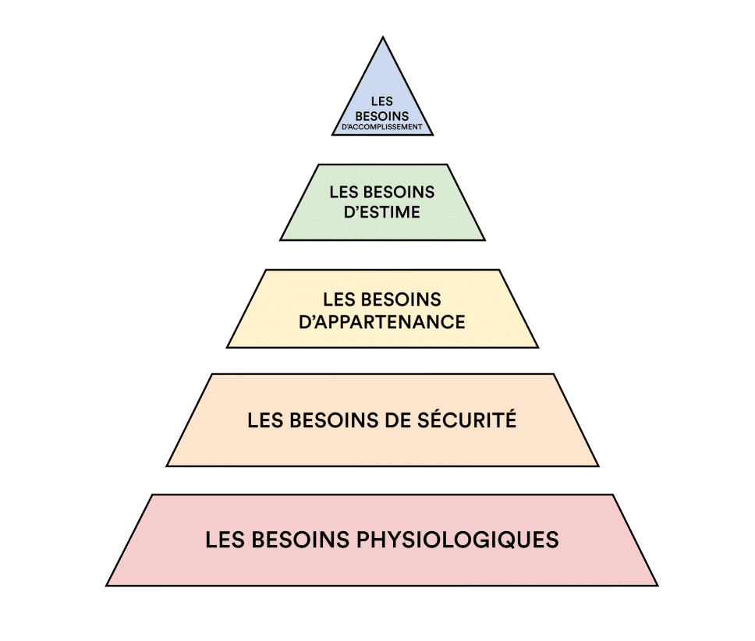
Source : Scribbr. (27 janvier 2020 ). Pyramide de Maslow : explication de la théorie des besoins. Scribbr. https://www.scribbr.fr/methodologie/pyramide-de-maslow/
- Théorie des deux facteurs de Herzberg : La théorie des deux facteurs de Herzberg explique que la satisfaction et l’engagement au travail dépendent de deux types de facteurs: les facteurs d’hygiène et les facteurs de motivation. Les facteurs d’hygiène, tels que les conditions de travail, le salaire et la sécurité de l’emploi, sont essentiels pour éviter l’insatisfaction, mais ne génèrent pas à eux seuls de la satisfaction. En revanche, les facteurs de motivation, comme la reconnaissance, les opportunités d’évolution et l’accomplissement de tâches significatives, favorisent l’engagement et la satisfaction durable. Herzberg met en avant l’importance de gérer à la fois les facteurs d’hygiène et de stimuler les facteurs de motivation pour améliorer l’environnement de travail et la performance des employés.
- Modèle AMO (Capacité, Motivation, Opportunité) : Le modèle AMO propose que la performance des employés résulte de l’interaction de trois facteurs essentiels : la capacité, la motivation et les opportunités. La capacité fait référence aux compétences et aux qualifications des employés, qui doivent être adaptées aux exigences du poste. La motivation englobe l'engagement et le désir des employés de performer, influencés par des facteurs internes et externes comme la reconnaissance ou la rémunération. Enfin, les opportunités concernent les ressources et les conditions fournies par l’entreprise, telles que l'accès à la formation, les possibilités d'évolution de carrière ou un environnement de travail favorable. Selon ce modèle, pour maximiser la performance, il est crucial de s’assurer que ces trois éléments sont présents et optimisés simultanément dans l’organisation.

Théorie du développement des ressources humaines :
Cette théorie met en avant l'importance de la formation continue et du développement personnel pour les employés. Elle considère que l'amélioration des compétences permet d'augmenter la performance et de renforcer la compétitivité de l'entreprise. En soutenant l'apprentissage et la progression des talents, l'organisation favorise l'innovation et contribue à sa réussite globale.

Théories économiques basées sur les ressources :
Les théories économiques basées sur les ressources analysent l’entreprise à travers ses actifs stratégiques, dont les ressources humaines, considérées comme un levier de performance durable.
- Théorie du capital humain : Cette théorie considère les employés comme des atouts essentiels de l'organisation, en mettant l'accent sur leurs compétences et connaissances. Selon cette approche, les investissements dans la formation et le développement des employés augmentent leur valeur pour l'entreprise, contribuant directement à sa réussite et à sa compétitivité. En d’autres termes, les employés sont vus comme un capital qui génère des rendements pour l'organisation à travers leur expertise et leur productivité.
- Théorie basée sur les ressources : Elle soutient que l’avantage compétitif d'une entreprise découle de l'accumulation et de l’exploitation stratégique de ses ressources uniques, dont les ressources humaines font partie intégrante. Selon cette théorie, les entreprises qui possèdent des ressources rares, inimitables et difficilement substituables (comme des talents ou une culture organisationnelle forte) sont mieux positionnées pour se distinguer de la concurrence et maintenir leur succès à long terme.

Théories organisationnelles et systémiques :
Les théories organisationnelles et systémiques appréhendent l’entreprise comme un ensemble structuré d’éléments interconnectés, où les ressources humaines jouent un rôle central dans l’équilibre et la performance du système.
- Théorie générale des systèmes : Cette théorie considère l'organisation comme un système complexe composé de multiples éléments interconnectés. Chaque fonction de l'entreprise, y compris la gestion des ressources humaines, doit être en harmonie avec les autres fonctions (finance, production, marketing, etc.). Les pratiques RH, telles que le recrutement, la formation ou la gestion des performances, doivent donc être alignées sur les objectifs et les stratégies globales de l'organisation pour garantir une efficacité optimale.
- Théorie de la contingence Contrairement à l’idée d’un modèle universel de gestion, cette théorie affirme que l’efficacité des pratiques RH dépend de facteurs contextuels spécifiques à chaque organisation. Cela inclut des éléments comme la taille de l'entreprise, sa structure, son environnement externe ou sa culture interne. Par conséquent, il n'existe pas de méthode unique qui fonctionne pour toutes les entreprises ; les pratiques RH doivent être adaptées aux particularités et aux besoins propres de chaque organisation.

La gestion des ressources humaines au sein de l’entreprise :
La gestion des ressources humaines joue un rôle clé dans un monde professionnel en constante mutation. Elle vise à exploiter pleinement le potentiel des employés en instaurant un environnement favorable à leur développement et à leur implication. En adoptant des pratiques adaptées aux défis actuels, la GRH permet aux entreprises de surmonter les obstacles, d’innover et de progresser vers une performance optimale et un succès durable.

Les missions de la GRH :
Les missions de la fonction RH peuvent être examinées selon deux axes : orientation sur le
présent ou le futur, focalisation sur les hommes ou sur les processus .

L’optimisation de la gestion administrative
La gestion des ressources humaines (GRH) s'oriente vers des modèles plus souples et décentralisés, ce qui permet une amélioration significative des processus administratifs. Les avancées technologiques et l'externalisation de certaines fonctions permettent aux équipes RH de se recentrer sur des activités à plus forte valeur ajoutée, tout en assurant une gestion efficace et transparente des informations relatives aux employés.

La motivation et engagement du personnel
Il est essentiel de considérer les employés comme des acteurs clés de la réussite de l'entreprise. Cela implique de répondre à leurs attentes en matière d'équité, de développement professionnel, de bien-être et d'éthique. En mettant en avant ces aspects, l'entreprise encourage l'engagement des salariés et mobilise leurs compétences de manière optimale, contribuant ainsi à une création de valeur durable.

L’accompagnement de la transformation organisationnelle
La fonction RH joue un rôle déterminant dans la gestion du changement, en préparant les collaborateurs à adopter de nouvelles pratiques plus performantes.
Elle intervient en amont pour instaurer une culture d'adaptabilité et soutenir les managers dans la mise en œuvre des transformations nécessaires à l'évolution de l'entreprise.

L’alignement de la gestion des talents sur la stratégie globale
Pour garantir une performance durable, la direction des ressources humaines doit anticiper les conséquences humaines des décisions stratégiques et éviter les approches à court terme qui pourraient nuire à la pérennité de l'entreprise. En intégrant les dimensions économiques et sociales, elle contribue à un équilibre entre la croissance et le bien-être des employés.
Figure N°02 : Les missions de la GRH
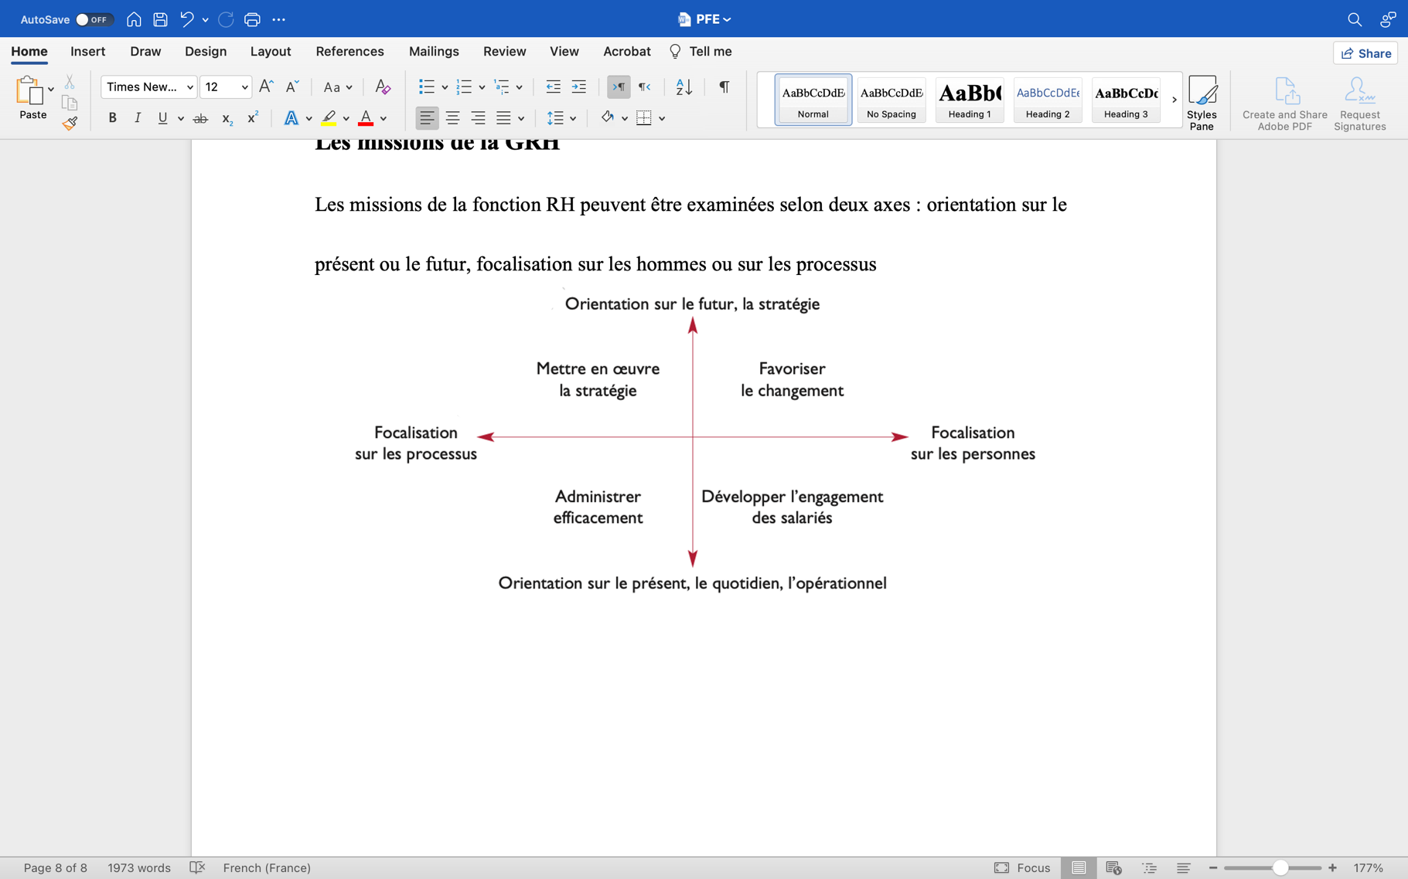Source : Ulrich, D. (1996). Human resource champions. Harvard Business School Press.

Les objectifs de la GRH :
La gestion des ressources humaines (GRH) occupe une place centrale dans toute organisation, car elle vise à mobiliser efficacement le capital humain pour atteindre les objectifs stratégiques. Au-delà de la simple administration du personnel, la GRH poursuit des objectifs multiples, tant au niveau individuel qu'organisationnel. Ces objectifs reflètent la volonté d’optimiser la performance globale tout en favorisant le bien-être et le développement des employés.
- Recrutement et sélection : Dénicher les meilleurs talents pour bâtir une équipe performante.
- Développement des compétences : Investir dans le potentiel de chaque collaborateur pour assurer la croissance de l'entreprise.
- Gestion de la performance : Piloter la performance individuelle et collective pour atteindre les objectifs stratégiques.
- Rémunération et avantages sociaux : Créer un package attractif et équitable pour fidéliser les employés.
- Climat organisationnel et culture d'entreprise : Cultiver un environnement de travail où chacun se sent valorisé et motivé.
- Gestion des relations de travail : Favoriser un dialogue constructif et prévenir les conflits pour maintenir un climat social harmonieux.

L'impact de la GRH sur la performance des entreprises :
La gestion des ressources humaines (GRH) est un pilier fondamental de la réussite des entreprises, exerçant une influence déterminante sur leur performance à la fois organisationnelle et économique.
Sur le plan organisationnel, la GRH contribue à optimiser des aspects tels que la productivité, la qualité et l'innovation. Une gestion efficace des compétences et de la motivation des employés permet d'accroître leur productivité, tandis que des formations ciblées garantissent une qualité optimale des produits ou services. De plus, la GRH joue un rôle crucial dans la promotion d'un environnement de travail stimulant la créativité et, par conséquent, l'innovation, un facteur clé de différenciation et de compétitivité sur le marché. En ce qui concerne la performance économique, la GRH influe sur des indicateurs financiers et commerciaux tels que la rentabilité, la croissance du chiffre d'affaires, les parts de marché et la fidélisation de la clientèle. Une gestion rigoureuse des talents, associée à des politiques de rémunération attractives et à des stratégies de développement des compétences adaptées, permet d'améliorer ces indicateurs, assurant ainsi la pérennité et le succès de l'entreprise dans un environnement concurrentiel.
Les études sur l'impact des pratiques de GRH convergent sur l'importance de certaines d'entre elles pour la performance des entreprises. Le recrutement, la formation, l'évaluation des performances et la rémunération sont souvent cités comme des leviers essentiels. Ces pratiques peuvent être regroupées en deux catégories : les pratiques techniques, qui concernent la gestion administrative quotidienne des ressources humaines, et les pratiques stratégiques, qui visent à aligner la GRH sur les objectifs à long terme de l'organisation. Cependant, l'efficacité de ces pratiques ne dépend pas seulement de leur mise en œuvre isolée, mais aussi de leur intégration dans une vision stratégique globale. Une GRH performante est celle qui parvient à créer une synergie entre ces différentes pratiques, en les adaptant aux spécificités de l'entreprise et de son environnement. Au-delà de l'amélioration de la motivation et de l'engagement des employés, une GRH efficace contribue à optimiser la productivité, à favoriser l'innovation et à assurer une meilleure adaptation aux évolutions du marché. En ce sens, une gestion proactive des talents et une politique de développement des compétences ambitieuse sont des facteurs clés de compétitivité et de pérennité pour les entreprises.

La GRH comme levier stratégique (GSRH)
La gestion stratégique des ressources humaines (GSRH) cherche à aligner les pratiques RH avec les objectifs stratégiques de l'organisation. En intégrant la théorie organisationnelle, la GRH peut devenir un levier puissant pour l'atteinte des objectifs à long terme de l'entreprise. Dans cette optique, la GRH doit se concentrer non seulement sur la gestion des employés au quotidien, mais aussi sur leur développement pour qu’ils contribuent activement à la réalisation des objectifs globaux de l'organisation. Cela inclut la gestion des talents, la formation continue, et l'amélioration de la productivité, dans le but d’assurer un avantage compétitif durable.
La gestion stratégique des ressources humaines (GSRH) joue un rôle crucial pour faire en sorte que les pratiques RH soient en harmonie avec les objectifs à long terme d'une organisation. En intégrant des théories organisationnelles, la GRH devient un outil essentiel pour améliorer la performance globale de l'entreprise.
- D'après Boxall et Purcell (2016), cette approche ne se limite pas à gérer efficacement les employés, mais vise à optimiser les compétences et les talents pour atteindre les objectifs stratégiques de l’organisation. Ainsi, la GRH est perçue comme une fonction stratégique qui contribue à la performance de l’entreprise en assurant une amélioration continue des compétences et en favorisant l’implication des collaborateurs.
- Selon Torrington et al. (2014), la GRH doit gérer le développement des talents en proposant des formations adaptées aux besoins de l'organisation. Cela inclut la détection, la fidélisation et l’évolution des talents internes dans des postes stratégiques pour soutenir la croissance de l'entreprise à long terme. Une gestion efficace des talents améliore non seulement la productivité, mais renforce également la culture d'entreprise et favorise la fidélisation des employés, créant ainsi un avantage compétitif durable.
- D’après Becker et Huselid (2006) affirment que l'alignement des pratiques RH avec les objectifs stratégiques de l'entreprise joue un rôle fondamental dans la performance économique. En optimisant la gestion des ressources humaines, les entreprises peuvent accroître leur efficacité et solidifier leur position sur le marché. La GRH stratégique inclut des pratiques telles que la gestion des performances, la rémunération incitative et la planification de la succession, qui contribuent à une performance accrue en veillant à ce que les efforts individuels soutiennent les objectifs globaux de l’organisation.
La gestion stratégique des ressources humaines suit un cycle annuel structuré en plusieurs étapes visant à optimiser l'organisation et l'utilisation des effectifs. Elle débute par une phase d’orientation stratégique, où les objectifs globaux sont définis pour aligner les ressources humaines avec les priorités de l’entreprise. Ensuite, les actions à mener sont classées par ordre de priorité afin d’assurer une allocation efficace des moyens disponibles. Une planification détaillée est ensuite mise en place pour structurer les tâches et anticiper d’éventuels obstacles. Enfin, une étape d’évaluation et d’élaboration de rapports permet d’analyser les performances et d’ajuster les stratégies pour une amélioration continue. Cette démarche repose sur une coopération étroite entre les dirigeants, les spécialistes des ressources humaines et les responsables de la planification afin d’assurer une gestion proactive et efficiente des talents.

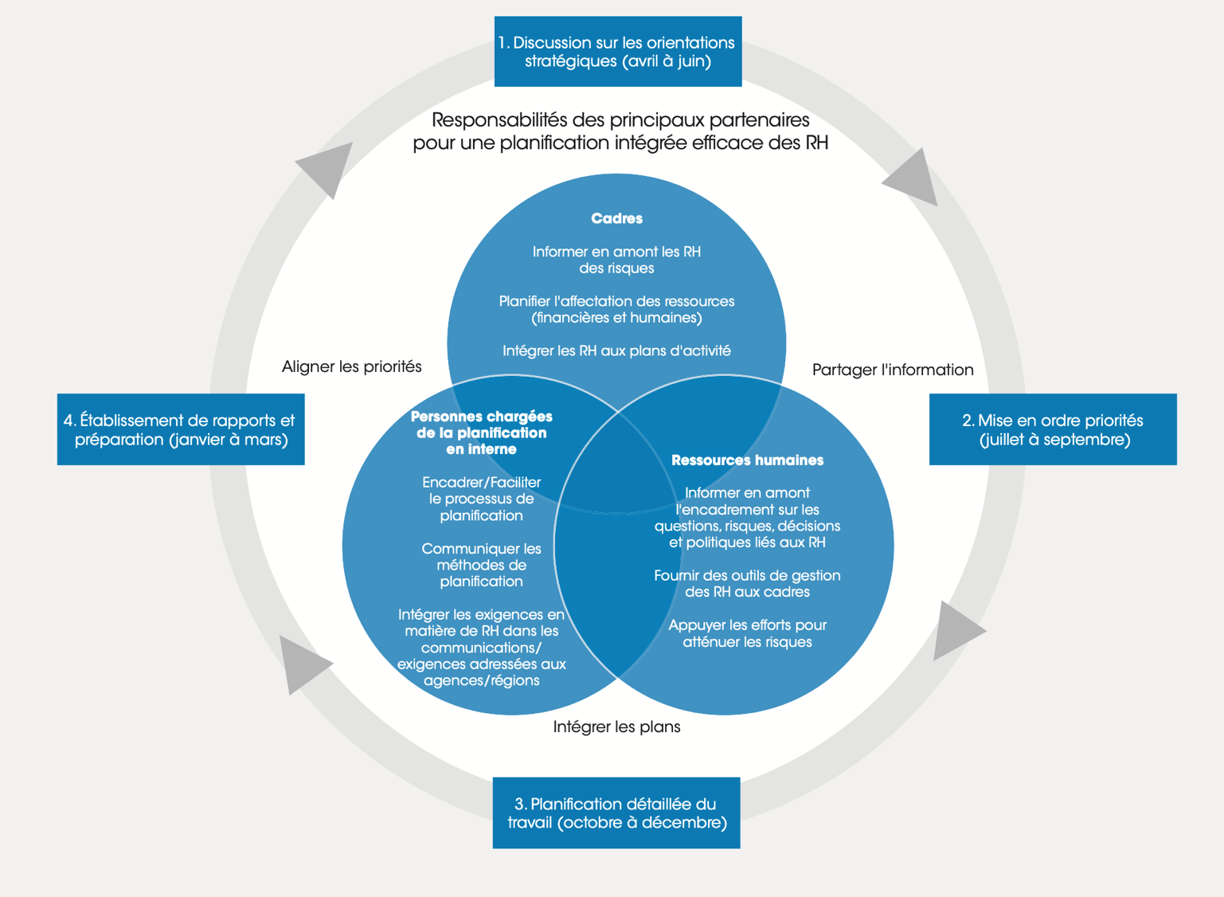
Figure N°03 : Calendrier et cycle annuel de la planification des RH
Source : Organisation mondiale des douanes. (2023). Cadre de principes et de pratiques de l’OMD sur le professionnalisme en douane (p. 16). https://www.wcoomd.org/-/media/wco/public/fr/pdf/topics/capacity-building/activities-and-programmes/people-development/framework-fr.pdf?la=fr

Les enjeux actuels de la GRH dans un contexte globalisé
La mondialisation transforme en profondeur la gestion des ressources humaines, en imposant de nouveaux défis liés à la diversité, à la mobilité internationale et à l’évolution rapide des technologies. Dans ce contexte, la GRH doit s’adapter pour répondre efficacement aux enjeux actuels des organisations.

Adaptation à la mondialisation
La mondialisation a profondément transformé le monde du travail, créant un environnement complexe et interconnecté. Les entreprises doivent désormais gérer des équipes multiculturelles, souvent dispersées à travers le globe. Cela requiert une grande flexibilité et adaptabilité de la part des départements RH, qui doivent mettre en place des pratiques de gestion tenant compte des différences culturelles, des langues, des fuseaux horaires et des réglementations locales. La communication interculturelle devient essentielle pour assurer la cohésion et la performance de ces équipes.

Gestion de la diversité
La diversité au sein des entreprises, qu'elle soit culturelle, générationnelle ou liée au genre, est un enjeu majeur pour les RH. Il est impératif de créer un environnement de travail inclusif où chaque employé se sent valorisé et respecté, quelles que soient ses différences. Cela implique de mettre en place des politiques et des pratiques qui favorisent l'égalité des chances, luttent contre les discriminations et encouragent la collaboration entre des personnes de différents horizons. Une gestion efficace de la diversité est un facteur clé de succès pour attirer et retenir les talents, stimuler l'innovation et améliorer la performance globale de l'entreprise.

Technologie et digitalisation
La transformation numérique a profondément modifié le rôle des départements RH. Les technologies offrent de nouvelles opportunités pour optimiser les processus, de la gestion de la performance au recrutement en passant par la formation. Les outils numériques facilitent la gestion des talents, la communication interne, l'analyse des données RH et l'automatisation des tâches administratives. Les professionnels des RH doivent maîtriser ces outils et les intégrer dans leurs pratiques pour améliorer l'efficacité et la pertinence de leurs actions.

Développement des compétences
Dans un monde en constante évolution, où les compétences deviennent rapidement obsolètes, le développement des compétences est un enjeu crucial pour les entreprises. Il est essentiel d'investir dans la formation continue des employés pour leur permettre de rester compétitifs et de s'adapter aux changements technologiques et économiques. Les entreprises doivent identifier les besoins en compétences, mettre en place des programmes de formation adaptés et encourager l'apprentissage tout au long de la carrière. Le développement des compétences est un levier essentiel pour améliorer la performance individuelle et collective, et pour assurer la pérennité de l'entreprise.

Gestion de la performance et de la motivation
La gestion de la performance et de la motivation des employés est un enjeu central pour les RH. Il ne s'agit pas seulement d'évaluer la performance, mais aussi de créer un environnement de travail où les employés se sentent valorisés, reconnus et motivés à donner le meilleur d'eux-mêmes. Cela implique de mettre en place des systèmes d'évaluation transparents et équitables, de fixer des objectifs clairs et réalisables, d'offrir des opportunités de développement de carrière, de reconnaître et de récompenser les contributions individuelles et collectives, et de favoriser une culture d'entreprise positive et engageante.

Conformité législative et éthique
La gestion des ressources humaines dans un contexte globalisé implique de naviguer dans un environnement juridique et éthique complexe. Les entreprises doivent respecter les lois et réglementations du travail de chaque pays où elles opèrent, ce qui peut être un défi compte tenu de la diversité des législations. Elles doivent également adopter une approche éthique de la gestion de leurs employés, en respectant les droits humains, les normes sociales et environnementales. La conformité législative et éthique est essentielle pour éviter les risques juridiques et réputationnels, et pour construire une relation de confiance avec les employés, les clients et les autres parties prenantes.

L’éthique et la responsabilité sociale dans la gestion des ressources humaines (GRH)
Dans un contexte où les attentes sociétales évoluent, l’intégration de l’éthique et de la responsabilité sociale devient une dimension essentielle de la gestion des ressources humaines. Elle vise à concilier performance organisationnelle, respect des valeurs humaines et engagement envers le bien-être collectif.

L'éthique dans la gestion des ressources humaines : un impératif pour des organisations responsables
La gestion des ressources humaines (GRH) est intrinsèquement liée à des considérations éthiques. En effet, les décisions prises dans ce domaine ont un impact direct sur le bien-être des employés et sur la réputation de l'organisation. L'éthique en GRH ne se limite pas au respect des lois et des règlements ; elle englobe un ensemble de valeurs et de principes qui guident les actions des gestionnaires. Parmi ces valeurs, on peut citer l'équité, la transparence, le respect de la vie privée et la lutte contre la discrimination. L'équité implique de traiter tous les employés de manière juste et impartiale, sans tenir compte de leur origine, de leur sexe, de leur âge ou de toute autre caractéristique personnelle. La transparence exige que les décisions soient prises de manière ouverte et que les employés soient informés des raisons qui les sous-tendent. Le respect de la vie privée implique de protéger les informations personnelles des employés et de ne pas les utiliser à des fins autres que celles pour lesquelles elles ont été collectées. La lutte contre la discrimination implique de créer un environnement de travail inclusif où chacun se sent valorisé et respecté. Une GRH éthique est essentielle pour instaurer un climat de confiance et de respect au sein de l'organisation. Elle contribue à améliorer la satisfaction et l'engagement des employés, ce qui se traduit par une augmentation de la productivité et de la performance. De plus, une organisation qui se soucie de l'éthique est perçue de manière plus positive par le public, ce qui renforce son image de marque et sa réputation.

La responsabilité sociale en GRH : un levier pour une gestion des ressources humaines durable et éthique
Dans le contexte actuel de mondialisation, les entreprises sont de plus en plus conscientes de l'importance d'intégrer des considérations sociales et environnementales dans leurs pratiques de gestion des ressources humaines (GRH). La responsabilité sociale en GRH se traduit par un engagement à prendre en compte les impacts de ses décisions sur la société et l'environnement, tout en respectant les normes éthiques et légales. Cela implique d'adopter une approche responsable dans tous les aspects de la gestion du personnel, depuis le recrutement et la formation jusqu'à la rémunération et la gestion des carrières. Les entreprises socialement responsables s'efforcent de promouvoir la diversité et l'inclusion, de protéger les droits des employés, de réduire les inégalités au travail, de favoriser le bien-être de leurs salariés, et de s'impliquer dans des initiatives communautaires et environnementales. En adoptant une telle démarche, les entreprises peuvent améliorer leur image de marque, renforcer l'engagement de leurs employés, et contribuer à un environnement de travail plus sain et plus équitable. De plus, il a été démontré que la responsabilité sociale en GRH peut avoir un impact positif sur la performance globale de l'organisation.
Becker et Huselid affirment que l'alignement des pratiques RH avec les objectifs stratégiques de l'entreprise joue un rôle fondamental dans la performance économique. En optimisant la gestion des ressources humaines, les entreprises peuvent accroître leur efficacité et solidifier leur position sur le marché. La GRH stratégique inclut des pratiques telles que la gestion des performances, la rémunération incitative et la planification de la succession, qui contribuent à une performance accrue en veillant à ce que les efforts individuels soutiennent les objectifs globaux de l’organisation.

L’interdépendance entre l’éthique et la responsabilité sociale en gestion des ressources humaines
L’éthique et la responsabilité sociale en gestion des ressources humaines (GRH) sont deux notions complémentaires qui visent à garantir une gestion juste et durable du capital humain. Une GRH fondée sur l’éthique repose sur des principes fondamentaux comme l’équité, la transparence et le respect des droits des employés. La responsabilité sociale, quant à elle, va au-delà en intégrant les conséquences des décisions managériales sur la société et l’environnement, ce qui permet aux entreprises de renforcer leur engagement social et de promouvoir des pratiques durables.
Mettre en place une approche éthique en GRH contribue directement à l’amélioration de la responsabilité sociale de l’entreprise. Cela passe notamment par la création d’un cadre de travail équitable où les droits des employés sont protégés, et où la diversité et l’inclusion sont encouragées. Ces principes ne relèvent pas uniquement d’une obligation morale, mais constituent également des leviers stratégiques pour améliorer la réputation et l’image de l’organisation. De plus, les entreprises qui s’engagent dans des pratiques de responsabilité sociale adoptent généralement des politiques éthiques strictes dans les domaines du recrutement, de la rémunération et de la gestion des compétences.
Inversement, une forte implication dans la responsabilité sociale influence positivement les comportements éthiques des gestionnaires et des employés. En développant des initiatives visant à améliorer le bien-être des salariés, à respecter les normes environnementales et à soutenir des projets communautaires, les entreprises instaurent une culture organisationnelle fondée sur des valeurs éthiques solides. Cette démarche contribue à accroître la satisfaction et l’engagement des employés, tout en consolidant une image positive auprès des parties prenantes.
En somme, éthique et responsabilité sociale en GRH sont indissociables, car elles s’enrichissent mutuellement pour créer un cadre de travail plus équilibré, inclusif et performant. Cette synergie permet non seulement d’améliorer la compétitivité et la durabilité des organisations, mais aussi de répondre aux attentes croissantes des parties prenantes en matière de gouvernance responsable.
Cette première section a permis de mettre en lumière les fondements théoriques et pratiques de la gestion des ressources humaines (GRH), en abordant à la fois son historique, son évolution, ainsi que ses modèles et théories sous-jacents. L’évolution de la GRH, depuis ses premières formes jusqu’aux approches modernes, a montré l’importance de cette fonction dans la gestion du capital humain au sein des organisations. De même, la définition des missions, des objectifs et de l'impact de la GRH sur la performance des entreprises a souligné son rôle stratégique dans le succès organisationnel.

Section 2 : Les fonctions et enjeux stratégiques de la GRH
La gestion des ressources humaines joue un rôle central dans la performance des entreprises en assurant le recrutement, la formation, la gestion des compétences, la rémunération et l’évolution professionnelle des employés. Ces fonctions traditionnelles permettent aux organisations d’optimiser leurs talents et d’assurer leur compétitivité sur le marché.
Cependant, le monde du travail évolue rapidement, et la GRH doit désormais relever de nouveaux défis. Les attentes des employés changent : la quête de sens au travail, l’équilibre entre vie professionnelle et personnelle et le bien-être des salariés sont devenus des préoccupations majeures. De plus, les entreprises font face à une pénurie de talents, à un turnover accru et à la nécessité d’adapter leurs stratégies pour fidéliser leurs collaborateurs.
Cette section explore les fonctions clés de la gestion des ressources humaines ainsi que les enjeux actuels auxquels elle est confrontée.

Les fonctions de la GRH
La gestion des ressources humaines (GRH) regroupe un ensemble de fonctions et de responsabilités qui visent à optimiser l’utilisation du capital humain au sein de l’organisation. Ces fonctions sont au cœur de la stratégie de l’entreprise, car elles contribuent directement à la performance organisationnelle et à la gestion des talents.

Le recrutement
Le recrutement est une fonction clé de la gestion des ressources humaines, marquant le début du lien entre l’entreprise et ses employés. Il consiste à mettre en œuvre des actions pour identifier les candidats répondant aux besoins d’un poste donné.
Les principales tâches incluent :
- Gérer l’ensemble du processus, de l’analyse du poste à la sélection des candidats ;
- Rédiger les contrats types et évaluer les dérogations possibles ;
- Accueillir les nouveaux employés et suivre leur adaptation en période d’essai.
La politique de recrutement regroupe les décisions et actions permettant d’anticiper et de pourvoir les postes nécessaires à l’entreprise. Elle s’intègre dans la gestion prévisionnelle des emplois et des compétences ainsi que dans la stratégie RH et globale de l’organisation.

La formation
La formation regroupe un ensemble d’actions, de moyens et de techniques permettant aux salariés d’améliorer leurs connaissances, compétences et attitudes afin d’atteindre les objectifs organisationnels et individuels. Elle constitue un investissement stratégique visant à adapter et renforcer les qualifications professionnelles.
Les principales étapes sont :
- Élaboration du plan de formation,
- Identification des besoins,
- Mise en œuvre des actions,
- Évaluation des résultats.
Depuis les années 70, la formation a pris une place centrale dans le management des ressources humaines, devenant un levier clé de compétitivité pour les entreprises.

La gestion prévisionnelle des emplois et des compétences (GPEC)
La Gestion Prévisionnelle des Emplois et des Compétences (GPEC) est une démarche stratégique visant à aligner les besoins en ressources humaines d'une entreprise avec ses objectifs à moyen et long terme. Elle permet d'anticiper les évolutions des métiers et des compétences pour maintenir une adéquation optimale entre les postes et les talents disponibles. Pour ce faire, diverses méthodes et outils sont mobilisés afin de diagnostiquer, planifier et développer les compétences au sein de l'organisation.
La GPEC consiste en la conception, la mise en œuvre et le suivi de politiques et plans d’action cohérents pour anticiper les évolutions des emplois et des compétences. Elle repose sur un modèle préventif visant à accompagner les salariés dans leur développement professionnel.
Elle permet à l’entreprise de disposer des compétences nécessaires en tout temps, d’anticiper les mutations du marché et d’optimiser son efficacité tout en maîtrisant les coûts d’adaptation. Son objectif est de réduire les écarts entre les besoins en ressources humaines et les effectifs disponibles, en cohérence avec la stratégie de l’entreprise.

Les objectifs de la GPEC
Parmi les objectifs de la GPEC, on peut citer :
- Anticipation des besoins en compétences : identifier les compétences nécessaires pour répondre aux évolutions stratégiques et technologiques de l'entreprise.
- Adaptation des ressources humaines : harmoniser les compétences des employés avec les exigences des postes actuels et futurs.
- Alignement stratégique : assurer que les politiques et outils développés par la direction des ressources humaines permettent d'atteindre les objectifs stratégiques de l'entreprise.
- Gestion proactive des carrières : faciliter la mobilité interne et le développement professionnel des salariés pour répondre aux besoins organisationnels.
- Prévention des déséquilibres : éviter les pénuries ou les excédents de compétences en planifiant les recrutements et les formations de manière proactive.
- Amélioration de l'employabilité : développer les compétences des employés pour renforcer leur adaptabilité et leur performance au sein de l'entreprise.

Les tâches de la GPEC
La GPEC intervient dans :
- L’élaboration d’une stratégie globale ou sectorielle.
- L’instauration d’une veille continue.
- L’adaptation et l’ajustement permanents.
- La planification des recrutements, promotions et départs.
- La gestion du plan de formation et du budget RH.

Méthodes et outils de la GPEC
La mise en œuvre de la Gestion Prévisionnelle des Emplois et des Compétences (GPEC) repose sur un ensemble de méthodes et d’outils spécifiques qui permettent d’anticiper les évolutions des métiers, d’identifier les écarts de compétences et d’orienter les actions RH en conséquence.

Méthodes de la GPEC
- Analyse des emplois et des compétences : Cette méthode consiste à dresser un état des lieux détaillé des postes existants et des compétences associées. Elle permet d'identifier les écarts entre les compétences actuelles et celles requises pour atteindre les objectifs stratégiques de l'entreprise. Cette analyse est essentielle pour anticiper les besoins en formation ou en recrutement .
- Projection des emplois et des compétences : Il s'agit de prévoir les évolutions futures des métiers et des compétences en fonction des tendances du marché, des avancées technologiques et des orientations stratégiques de l'entreprise. Cette anticipation facilite la mise en place de plans d'action adaptés pour répondre aux défis à venir (Eurecia, 2023).
- Planification des ressources humaines : Cette méthode vise à élaborer des plans d'action pour ajuster les effectifs et les compétences en fonction des besoins prévisionnels. Elle inclut des actions telles que le recrutement, la formation, la mobilité interne ou encore la gestion des carrières pour aligner les ressources humaines sur les objectifs de l'entreprise.

Outils de la GPEC
- Fiches de poste : Ces documents détaillent les missions, responsabilités et compétences requises pour chaque position au sein de l'entreprise. Ils servent de référence pour le recrutement, l'évaluation des performances et la définition des besoins en formation.
- Cartographie des compétences : Cet outil offre une visualisation des compétences disponibles et nécessaires au sein de l'organisation. Il facilite l'identification des écarts de compétences et la mise en place de plans de développement adaptés (Appvizer, 2022).
- Référentiel des compétences : Il s'agit d'un document regroupant l'ensemble des compétences requises pour les différents métiers de l'entreprise. Ce référentiel sert de base pour les évaluations, les formations et les parcours professionnels.
- Organigramme : Représentation schématique de la structure de l'entreprise, l'organigramme illustre les relations hiérarchiques et fonctionnelles entre les différents postes. Il est essentiel pour comprendre la répartition des rôles et responsabilités au sein de l'organisation.
- Logiciels de gestion des talents : Ces outils numériques permettent de centraliser et de gérer efficacement les informations relatives aux compétences, aux formations et aux parcours professionnels des employés. Ils facilitent le suivi et l'optimisation des ressources humaines en temps réel.
En combinant ces méthodes et outils, la GPEC offre une approche structurée pour anticiper et accompagner les évolutions des emplois et des compétences, assurant ainsi la compétitivité et la pérennité de l'entreprise.

La rémunération
Dans le monde entier, toute activité professionnelle, individuelle ou collective, est compensée par une rémunération, qu'elle soit directe ou indirecte.
La rémunération englobe tous les avantages accordés par l’employeur à ses employés. Elle comprend un salaire de base, fixé par la loi ou par une grille salariale tenant compte de la taille et des performances de l’organisation. De plus, les avantages sociaux occupent une place croissante dans la rémunération globale. En d’autres termes, elle représente la somme versée en échange du travail, des compétences et des performances des employés.
Selon THEVENET, M., DEJOUX, C. et al. (2015), la rémunération regroupe « le salaire ou le traitement ordinaire de base et tous les autres avantages et accessoires payés, directement ou indirectement, en espèces ou en nature, par l’employeur au travailleur ». Ainsi, elle couvre l’ensemble des rétributions perçues en contrepartie de la contribution du salarié.
Figure N°04 : Les caractéristiques d’un bon système de rémunération
Source : BESSOUH, N., & Mir, A. (2020). Système de Rémunération et Management de la Performance des Entreprises Algériennes. معارف, 15(2), 202-218. https://asjp.cerist.dz/en/article/142113

Les composantes de la rémunération
La rémunération comprend deux éléments principaux : le salaire de base et les compléments de salaire, incluant notamment les avantages en nature.

Le salaire de base
Le salaire de base constitue la partie fixe de la rémunération. En principe, il est déterminé par l'employeur, soit unilatéralement, soit en accord avec le salarié dans le cadre du contrat de travail. Son calcul repose généralement sur le temps de travail effectué ou sur les tâches réalisées. Il doit impérativement respecter les seuils légaux ou conventionnels en vigueur.
La majorité des employés perçoivent un salaire mensuel fixe, indépendamment du nombre de jours ouvrés dans le mois. Toutefois, certaines catégories de travailleurs, comme les employés à domicile, les saisonniers, les intermittents et les intérimaires, ne sont pas soumises à cette mensualisation. Leur rémunération est alors déterminée en fonction du nombre d’heures réellement travaillées au cours du mois.

Les avantages sociaux
Les avantages sociaux sont des prestations non monétaires fournies aux employés pour améliorer leur bien-être et leur satisfaction au travail. Ils sont considérés comme un levier stratégique pour attirer et fidéliser les talents tout en optimisant la performance des salariés. Ces avantages varient selon les politiques des entreprises et les contextes économiques et sociaux.
- Les avantages financiers
Les avantages financiers constituent des rémunérations complémentaires destinées à motiver les employés et à récompenser leurs performances. Ils prennent différentes formes et ont pour objectif de renforcer l'engagement et la productivité des salariés.
- Les primes et bonus
Les primes et bonus sont des montants versés aux employés en complément de leur salaire fixe. Ces avantages peuvent être basés sur la performance individuelle, les résultats collectifs ou des événements spécifiques. Par exemple, une prime de rendement est accordée aux salariés qui atteignent ou dépassent leurs objectifs annuels, tandis qu’une prime exceptionnelle peut être versée à l’occasion des fêtes de fin d’année.
- La participation aux bénéfices
La participation aux bénéfices est une redistribution d’une partie des gains de l’entreprise aux employés. Ce système permet d’impliquer financièrement les travailleurs dans la réussite de l’organisation. Par exemple, une entreprise peut décider de verser un pourcentage des profits à ses salariés sous forme de dividendes ou d’un versement exceptionnel en fin d’exercice.
- L’épargne salariale
L’épargne salariale permet aux employés d’investir une partie de leur rémunération dans des plans d’épargne soutenus par l’entreprise. Ce dispositif, souvent encouragé par des incitations fiscales, permet aux travailleurs de préparer leur avenir financier tout en bénéficiant d’un abondement de la part de leur employeur (Kaplan & Norton, 2016, p. 158).
- Les avantages en nature
Les avantages en nature sont des biens ou services mis à disposition des employés sans échange monétaire direct. Ils visent à faciliter la vie quotidienne des salariés et à renforcer leur engagement professionnel.
- Le véhicule de fonction
Un véhicule de fonction est un moyen de transport fourni par l’entreprise à ses employés pour leurs déplacements professionnels et parfois personnels. Il s’agit d’un avantage significatif, notamment pour les cadres et les commerciaux, car il réduit les coûts de transport et améliore la mobilité des salariés.
- Le logement de fonction
Le logement de fonction est une résidence mise à disposition par l’employeur, souvent dans des zones où le coût du logement est élevé. Ce dispositif est particulièrement utilisé dans les secteurs nécessitant une présence constante sur site, comme l’hôtellerie, la sécurité ou l’éducation.
- Les repas subventionnés
Les repas subventionnés prennent la forme de cantines d’entreprise, de tickets restaurant ou de remboursements partiels des frais de restauration. Ce type d’avantage aide à alléger les dépenses alimentaires des employés et à favoriser un cadre de travail plus convivial (Schmidt & Rosenberg, 2014, p. 144).
- Les avantages liés au bien-être
Les avantages liés au bien-être visent à améliorer la qualité de vie des salariés en réduisant le stress et en favorisant un meilleur équilibre entre vie professionnelle et personnelle .
- La mutuelle d’entreprise
La mutuelle d’entreprise permet aux employés de bénéficier d’une couverture santé complémentaire, souvent financée en partie par l’employeur. Elle prend en charge les frais médicaux, les consultations spécialisées et parfois les soins dentaires ou optiques. Ce dispositif contribue à la sécurité financière des employés en réduisant leurs dépenses de santé .
- La crèche d’entreprise
La crèche d’entreprise est un service de garde d’enfants mis en place pour les employés ayant des responsabilités familiales. Ce type d’avantage permet de concilier vie professionnelle et parentalité en réduisant le stress lié à la recherche d’un mode de garde adapté.
- Les congés supplémentaires
Certaines entreprises accordent des jours de congé supplémentaires aux salariés en fonction de leur ancienneté ou de leur situation personnelle. Par exemple, des congés pour événements familiaux, des congés sabbatiques ou des journées dédiées à des actions bénévoles sont de plus en plus intégrés dans les politiques RH modernes.

- Les avantages liés à la flexibilité
Les avantages liés à la flexibilité permettent aux employés d’adapter leur rythme de travail en fonction de leurs besoins, ce qui améliore leur satisfaction et leur productivité.
- Le télétravail
Le télétravail permet aux employés de travailler à distance tout en conservant une certaine autonomie dans la gestion de leurs tâches. Ce mode de travail est particulièrement apprécié pour la réduction du temps de trajet, l’amélioration de la concentration et la diminution du stress quotidien.
- Les horaires aménagés
Les horaires aménagés offrent aux salariés la possibilité de commencer et terminer leur journée de travail selon leurs préférences, dans une certaine limite fixée par l’entreprise. Par exemple, un employé peut choisir de travailler de 7 h à 15 h au lieu du traditionnel 9 h - 17 h, ce qui lui permet de mieux organiser sa journée.
- La semaine de quatre jours
Certaines entreprises expérimentent la semaine de quatre jours, où les salariés travaillent 32 heures au lieu de 40, tout en conservant leur salaire. Ce dispositif a montré des effets positifs sur la motivation et l’efficacité des employés, tout en réduisant le taux d’absentéisme (Baumard, 2021, p. 225).
Les avantages sociaux jouent un rôle fondamental dans la gestion des ressources humaines. En complément de la rémunération de base, ils permettent d’améliorer le bien-être des salariés, de réduire le turnover et d’accroître la performance globale de l’entreprise. Pour être efficaces, ces avantages doivent être adaptés aux attentes des employés et aux spécificités de chaque secteur d’activité (Armstrong, 2019, p. 312).

L’importance de la rémunération
- Motivation et performance des employés : Une politique de rémunération équitable et compétitive est essentielle pour motiver les employés et améliorer leur performance. Elle contribue également à attirer et retenir les talents nécessaires au succès de l'organisation.
- Équité interne et satisfaction professionnelle : Un système de rémunération bien conçu favorise l'équité interne, ce qui renforce la satisfaction professionnelle et l'engagement des employés envers l'entreprise.
- Attraction et rétention des talents : Une politique de rémunération attractive est un levier stratégique pour attirer de nouveaux talents et fidéliser les employés compétents, réduisant ainsi le turnover et les coûts associés au recrutement.
- Alignement avec les objectifs organisationnels : L'audit des systèmes de rémunération permet de s'assurer que les politiques salariales sont en adéquation avec les objectifs stratégiques de l'entreprise, favorisant ainsi une performance globale accrue.

La gestion des carrières
PERETTI (2001) définit la gestion des carrières comme « un ensemble d’actions conduites par une organisation pour organiser la progression interne des employés, planifier leur évolution et les inciter à prendre en main la gestion de leur parcours professionnel ». Elle correspond également à l’ensemble des étapes marquant la trajectoire professionnelle d’un individu.

Outils de la gestion des carrières
La gestion des carrières repose sur l'utilisation de divers outils, qui peuvent être classés en deux grandes catégories : les outils individuels et les outils organisationnels.

Les outils individuels
Chaque salarié doit être conscient de l'importance de prendre en main sa propre trajectoire professionnelle, en anticipant différentes situations, y compris les périodes de transition et les éventuels obstacles.
Le tableau ci-dessous propose une liste non exhaustive d’outils individuels qui favorisent l’évolution de carrière :

Tableau N°03 : Les outils individuels de la gestion des carrières
Outils | Actions à entreprendre
La formation | - Suivre des formations adaptées à son développement professionnel.  - Explorer diverses ressources pédagogiques pour acquérir de nouvelles compétences.
La créativité | -S’impliquer dans des projets innovants.  - Accepter les défis et les prises de risque.  - Rechercher l'originalité et la reconnaissance professionnelle.
L’autonomie | - Privilégier des postes offrant une plus grande liberté organisationnelle.  - Opter pour des horaires de travail flexibles permettant une meilleure indépendance.
La gestion du temps | - Améliorer ses compétences en gestion du temps et établir des priorités.  - Adopter une approche structurée et disciplinée dans son activité professionnelle.
Source : Benbouza, S. & Ouchen, R. (2023). L’impact du système d’information des ressources humaines (SIRH) sur la performance de la fonction RH – Cas de l’entreprise portuaire DJEN DJEN – Jijel. Revue Tabnah des études scientifiques académiques, 6(2), 1746–1766.

Les outils organisationnels
Parmi les leviers mobilisés pour optimiser la gestion des ressources humaines, les outils organisationnels occupent une place essentielle. Ils permettent de structurer les processus, de clarifier les rôles et de favoriser l’efficacité collective.

La mobilité :
La mobilité représente un changement de poste ou d’environnement professionnel, constituant un levier essentiel dans la gestion des carrières. Elle peut se manifester sous différentes formes:
- Mobilité verticale : elle se traduit par une évolution hiérarchique pouvant être ascendante (promotion à un poste supérieur) ou descendante (rétrogradation).
- Mobilité horizontale : ce type de mobilité encourage les employés à explorer d'autres fonctions, métiers ou niveaux hiérarchiques au sein de l'organisation.
- Mobilité géographique : elle concerne le déplacement d’un salarié vers un autre site ou une autre région tout en conservant les mêmes responsabilités professionnelles.

Les étapes de la gestion des carrières
La gestion de carrière repose sur trois étapes fondamentales : élaboration du référentiel de compétences, évaluation des compétences internes, renforcement des compétences. Ces étapes permettent de garantir une gestion fluide et efficace des parcours professionnels au sein de l'entreprise.
Figure N°05 : Le processus de gestion des carrières en trois étapes

Source : Appvizer. (2025). La gestion des carrières en entreprise : GPEC, référentiels de compétences et plans de formation. Appvizer. Récupéré de https://www.appvizer.fr/magazine/ressources-humaines/systeme-dinformation-rh-sirh/gestion-des-carrieres

Étape 1 : Élaboration du référentiel de compétences
La première étape consiste à analyser les besoins de l’entreprise en définissant les emplois stratégiques nécessaires à son bon fonctionnement et à son développement. Il s'agit d'identifier les compétences requises, qu'elles soient techniques, comportementales ou liées à la gestion.

Étape 2 : Évaluation des compétences internes
Ce processus s’effectue tout au long de l’année, de manière individualisée, à travers des entretiens professionnels et des évaluations régulières. L’objectif est de mesurer les compétences des employés, de repérer les besoins en formation et d’explorer les opportunités de mobilité. On distingue :
- L’entretien annuel d’évaluation : C'est une rencontre formelle entre l’employé et son supérieur hiérarchique pour discuter des performances sur une période donnée (généralement un an).
- L’évaluation à 360 degrés : Cette méthode repose sur la collecte de feedbacks provenant de plusieurs sources : supérieurs, collègues, subordonnés, clients, et auto-évaluation.
- L’auto-évaluation : L’employé remplit un questionnaire d’auto-évaluation sur ses performances, ses compétences et ses axes d’amélioration.
- L’évaluation basée sur les objectifs (Management par Objectifs - MBO) : Méthode développée par Peter Drucker qui repose sur la fixation d’objectifs clairs et mesurables. La performance est évaluée en fonction de l’atteinte de ces objectifs.
- Les indicateurs de performance (KPIs - Key Performance Indicators) : Les KPIs sont des mesures quantitatives qui permettent d’évaluer la performance des employés en fonction de critères prédéfinis (ex. : taux de productivité, nombre de ventes réalisées, respect des délais).
- Le bilan de compétences : Processus d’analyse des compétences, motivations et aspirations d’un salarié pour orienter son évolution professionnelle. Il est souvent réalisé avec l’aide d’un consultant ou d’un coach RH.

Tableau N°04 : Comparaison des méthodes d’évaluation
Méthode | Objectivité | Complétude | Facilité de mise en place | Adaptabilité
Entretien annuel | Moyenne | Moyenne | Facile | Moyenne
Évaluation 360° | Élevée | Élevée | Complexe | Élevée
Auto-évaluation | Faible | Moyenne | Très facile | Moyenne
Management par objectifs | Élevée | Moyenne | Moyenne | Moyenne
KPIs | Très élevée | Faible | Facile | Faible
Bilan de compétences | Moyenne | Élevée | Complexe | Très élevée

Source : Folks RH. (s.d.). Évaluation de performance : méthodes, questions et exemples. Récupéré le 26 février 2025, de https://folksrh.com/blog/methodes-evaluation-performance-avantages-inconvenients

Étape 3 : Renforcement des compétences
Il s’agit de mettre en place un plan de développement professionnel adapté à chaque employé, intégrant les perspectives d’évolution en termes de poste et de responsabilités.

L’importance de la gestion des carrières
Parmi les éléments clés de la gestion des ressources humaines, la gestion des carrières occupe une place centrale, car elle contribue à la motivation, à la fidélisation des employés et à l’adaptation des compétences aux besoins de l’organisation.
- Sécurité de l'emploi et satisfaction des employés : Une gestion efficace des carrières offre aux individus une sécurité d'emploi accrue, ce qui renforce leur satisfaction et leur engagement envers l'organisation.
- Attraction et rétention des talents : Des opportunités de développement de carrière bien définies permettent d'attirer de nouveaux talents et de retenir les employés compétents, réduisant ainsi le turnover et les coûts associés au recrutement.
- Adaptabilité organisationnelle : Dans un environnement incertain et en constante évolution, la gestion des carrières permet aux entreprises de s'adapter en développant les compétences de leurs employés pour répondre aux nouveaux défis.
- Bien-être au travail : Une gestion proactive des carrières contribue au bien-être des employés en leur offrant des perspectives d'évolution et en reconnaissant leurs contributions, ce qui améliore leur satisfaction professionnelle.

La gestion des relations sociales en entreprise
La gestion des relations sociales en entreprise est essentielle pour instaurer un climat de travail harmonieux et productif. Elle englobe l'ensemble des interactions entre l'employeur, les salariés et les instances représentatives du personnel, visant à favoriser le dialogue social et à prévenir les conflits.
La gestion des relations sociales en entreprise désigne l'ensemble des interactions entre les employeurs, les salariés et les instances représentatives du personnel, telles que les syndicats et les comités sociaux et économiques (CSE). Elle vise à instaurer un dialogue social constructif pour améliorer les conditions de travail, prévenir les conflits et favoriser un climat social harmonieux au sein de l'organisation.
Cette gestion englobe divers aspects, notamment les négociations collectives, la communication interne, la résolution des différends et la mise en œuvre de politiques sociales. Une approche proactive et collaborative dans la gestion des relations sociales contribue à renforcer la cohésion d'équipe, à accroître la motivation des employés et à améliorer la performance globale de l'entreprise.

L’importance de la gestion des relations sociales :
La gestion des relations sociales constitue un levier essentiel pour maintenir un climat de travail serein, prévenir les tensions collectives et renforcer le dialogue entre les partenaires sociaux.
- Amélioration des conditions de travail : Une gestion efficace des relations sociales contribue à créer un environnement de travail agréable, renforçant ainsi la motivation et la loyauté des employés.
- Prévention des conflits : En favorisant le dialogue et l'échange, l'entreprise peut anticiper et résoudre les tensions avant qu'elles ne dégénèrent en conflits ouverts.
- Attraction et rétention des talents : Un climat social positif renforce l'image de l'entreprise, la rendant plus attractive pour les talents et contribuant à fidéliser les employés actuels.
- Performance organisationnelle : Des relations sociales de qualité sont un levier pour améliorer la performance globale de l'entreprise en favorisant la collaboration et l'engagement des équipes.

Stratégies pour une gestion efficace des relations sociales
Une gestion efficace des relations sociales repose sur la mise en place de stratégies adaptées visant à favoriser le dialogue, prévenir les conflits et renforcer la coopération entre les différents acteurs de l’organisation.
- Favoriser le dialogue et la communication : Mettre en place des canaux de communication ouverts entre la direction et les employés pour échanger sur les préoccupations et les suggestions.
- Adopter un management participatif : Impliquer les salariés dans les processus décisionnels pour renforcer leur sentiment d'appartenance et leur engagement.
- Former les managers : Développer les compétences des responsables en matière de gestion des relations humaines pour qu'ils puissent détecter et gérer efficacement les situations potentiellement conflictuelles.
- Collaborer avec les instances représentatives du personnel : Travailler en étroite collaboration avec les syndicats et les comités sociaux et économiques (CSE) pour co-construire des solutions adaptées aux besoins des salariés et de l'entreprise.
En résumé, la gestion des relations sociales est un pilier essentiel de la stratégie des ressources humaines, visant à équilibrer les intérêts de l'entreprise et des salariés pour assurer un développement harmonieux et durable de l'organisation.

Les enjeux actuels de la GRH
Dans un contexte économique en constante évolution, les organisations sont appelées à concilier performance et durabilité. La gestion des ressources humaines joue un rôle central dans ce développement harmonieux, en répondant aux nouveaux enjeux liés à la transformation numérique, à la responsabilité sociale, et à l’attractivité des talents.
Figure N°06 : Les défis de la gestion des ressources humaines dans une économie mondialisée

Source : Redirect notice. (n.d.). https://www.google.com/url?sa=i&url=https%3A%2F%2Ffastercapital.com%2Ffr%2Fsujet%2Fcomprendre-les-d%25C3%25A9fis-uniques-de-la-gestion-des-ressources-humaines-dans-les-h%25C3%25B4pitaux.html&psig=AOvVaw1bLg11Bh4rZ70vEke4C0X9&ust=1740910480998000&source=images&cd=vfe&opi=89978449&ved=0CBkQjhxqFwoTCLDqrorT6IsDFQAAAAAdAAAAABAE

L’évolution du rôle des RH face aux nouvelles attentes des employés
Les transformations économiques, technologiques et sociétales ont profondément modifié la perception du travail et les attentes des employés. Autrefois centrée sur la gestion administrative et contractuelle, la fonction RH a évolué vers un rôle stratégique visant à assurer l’engagement des salariés et leur bien-être tout en garantissant la performance des organisations.
Aujourd’hui, les employés recherchent un équilibre entre leur vie professionnelle et personnelle, un environnement de travail motivant et une reconnaissance accrue de leur contribution. L’une des attentes majeures des employés concerne la flexibilité du travail. L’essor du télétravail et des horaires aménagés a conduit les entreprises à repenser leur organisation afin d’offrir davantage d’autonomie à leurs collaborateurs.
Cette flexibilité est perçue comme un levier essentiel de motivation et de satisfaction, permettant d’améliorer la productivité tout en favorisant le bien-être au travail.
En parallèle, les salariés attachent une importance croissante à la reconnaissance et au développement professionnel. Les politiques de gestion des talents doivent désormais intégrer des parcours de formation continue, des opportunités d’évolution interne et une culture de feedback positif. Une étude menée par McKinsey (2022) souligne que les entreprises investissant dans le développement des compétences et la reconnaissance des efforts de leurs employés constatent une hausse significative de leur engagement et de leur fidélisation.
Enfin, les nouvelles générations accordent une place essentielle à la responsabilité sociale et environnementale des entreprises (RSE). Elles privilégient les employeurs qui adoptent des pratiques durables, favorisent l’inclusion et s’engagent dans des initiatives sociétales. Ainsi, la gestion des ressources humaines doit évoluer pour intégrer ces nouvelles préoccupations et aligner la culture d’entreprise avec les valeurs des employés.

L’équilibre entre performance et bien-être au travail
L’optimisation de la performance des employés et leur bien-être sont deux impératifs qui peuvent sembler contradictoires mais qui, en réalité, sont complémentaires. Une entreprise performante repose sur des salariés engagés et motivés, or leur satisfaction et leur santé mentale sont directement influencées par leurs conditions de travail. Un équilibre entre productivité et bien-être permet ainsi d’améliorer non seulement la qualité de vie au travail, mais aussi l’efficacité globale des organisations.
L’instauration d’un climat de travail sain repose sur plusieurs leviers. D’abord, la reconnaissance des efforts et des réalisations est un facteur clé de motivation. Une étude de Gallup (2021) souligne que les employés qui se sentent valorisés par leur hiérarchie sont plus enclins à s’investir pleinement dans leurs missions. Ensuite, la mise en place d’espaces de travail ergonomiques et adaptés aux besoins des employés contribue à réduire la fatigue et le stress, favorisant ainsi une meilleure concentration et une diminution de l’absentéisme.
Un autre élément essentiel concerne la flexibilité du temps de travail. L’adoption de mesures telles que le télétravail partiel, les horaires aménagés et la semaine de quatre jours permet aux salariés de mieux concilier leurs obligations professionnelles et personnelles. En conséquence, ils développent un attachement plus fort envers leur entreprise et réduisent leur intention de départ, limitant ainsi le turnover.
Enfin, la prévention des risques psychosociaux et la gestion du stress sont des enjeux majeurs. Les entreprises doivent investir dans des dispositifs de soutien tels que des programmes de bien-être, des cellules d’écoute psychologique et des initiatives favorisant la cohésion d’équipe. Une approche proactive en matière de santé mentale renforce la résilience des employés et améliore leur performance à long terme.

Les nouveaux défis de la GRH
La gestion des ressources humaines est confrontée à plusieurs défis majeurs qui influencent directement la compétitivité et l’efficacité des entreprises. Ces défis nécessitent des ajustements stratégiques pour assurer une gestion optimale des talents et favoriser un environnement de travail équilibré et attractif.

La pénurie de talents et la guerre des compétences
L’un des défis les plus préoccupants pour les entreprises est la difficulté à recruter des talents qualifiés. Avec l’évolution rapide des technologies et la transformation des métiers, certaines compétences deviennent rares sur le marché du travail.
Les entreprises doivent repenser leurs stratégies de recrutement en mettant en place des partenariats avec des institutions académiques, en développant des programmes de formation interne et en renforçant leur marque employeur pour attirer les meilleurs profils.
Le turnover élevé représente une contrainte importante pour les entreprises, car il engendre des coûts liés au recrutement et à la formation des nouvelles recrues. De plus, une rotation fréquente des employés peut nuire à la continuité des projets et à la culture d’entreprise.
Pour répondre à ce défi, les entreprises adoptent des stratégies de rétention telles que l’amélioration des conditions de travail, l’instauration d’un leadership participatif et la mise en place de parcours de carrière attractifs.

La quête de sens et les attentes des nouvelles générations
Les nouvelles générations de travailleurs accordent une importance croissante aux valeurs et à la mission des entreprises. Elles privilégient les organisations engagées dans des initiatives environnementales, éthiques et sociales.
Pour attirer et retenir ces talents, les entreprises doivent intégrer des pratiques de responsabilité sociale et environnementale (RSE) et favoriser une culture d’entreprise en adéquation avec ces attentes.

L’adaptation aux évolutions réglementaires et sociétales

Les lois et réglementations en matière de travail évoluent constamment, imposant aux entreprises de s’adapter aux nouvelles normes en matière de conditions de travail, d’inclusion et d’égalité des chances.
La gestion des ressources humaines doit être proactive dans la mise en conformité avec ces évolutions légales afin d’éviter les risques juridiques et d’assurer un cadre de travail équitable et conforme aux attentes sociétales.
En somme, Les fonctions stratégiques de la GRH, notamment la GPEC, l'évaluation de la performance et la gestion de la rémunération, jouent un rôle essentiel dans l'optimisation des ressources humaines et la performance organisationnelle. En parallèle, les nouveaux défis RH, tels que la gestion du bien-être au travail et l’adaptation aux attentes des nouvelles générations, nécessitent une évolution constante des pratiques RH pour répondre aux enjeux actuels.

Section 3 : Le recrutement et la formation : piliers de la GRH
Le recrutement et la formation sont deux piliers essentiels de la gestion des ressources humaines (RH). Dans un contexte de compétitivité accrue et de transformation digitale, les entreprises doivent s’assurer d’attirer les meilleurs talents et de développer leurs compétences pour maintenir un avantage concurrentiel. Cette section explore les méthodes traditionnelles de recrutement et de formation, leurs limites et défis actuels auxquels les entreprises font face.

Le recrutement : méthodes traditionnelles et limites

Le recrutement constitue une fonction essentielle de la gestion des ressources humaines. Longtemps fondé sur des méthodes classiques, ce processus connaît aujourd’hui des limites face aux évolutions du marché du travail et aux exigences accrues des entreprises.

Concepts généraux sur le recrutement
Le recrutement constitue l’une des tâches fondamentales de la gestion des ressources humaines. Il peut être défini simplement comme « l’ensemble des actions mises en œuvre pour trouver les candidats correspondant aux besoins d’une organisation pour un poste donné ».
Selon Peretti (2001), le recrutement est une procédure ayant pour objectif de pourvoir un poste vacant. En d’autres termes, il s’agit d’un processus par lequel une entreprise cherche à attirer les ressources humaines nécessaires à son bon fonctionnement. Martory et Crozet (1984) soulignent que « la démarche de recrutement est un élément essentiel de la politique des ressources humaines de l’entreprise ; elle peut en effet influencer dans des directions totalement contraires à l’état du potentiel humain d’une unité » .
De manière générale, le recrutement se définit comme l’ensemble des actions mises en œuvre par les gestionnaires pour informer les personnes possédant les compétences requises qu’un poste est disponible (ou susceptible de le devenir) au sein de leur organisation et les inciter à poser leurs candidatures.

Objectif du recrutement
La politique de recrutement dépend de la stratégie de l'entreprise, visant principalement à attirer des candidats possédant les compétences nécessaires pour un poste.
Pour une organisation, le recrutement vise à atteindre plusieurs objectifs:
- Attirer des candidats qualifiés pour optimiser le processus d’embauche.
- Renforcer les compétences internes et la performance globale.
- Réduire le turnover en ciblant des profils adaptés.
- Garantir l’équité et le respect des obligations légales.
- Acquérir des talents tout en maîtrisant les coûts.
- Assurer une adéquation optimale entre le poste et le candidat.

Les types de recrutement
Le recrutement se présente sous deux formes principales, choisies en fonction des politiques d’emploi et des exigences des postes. Ces approches diffèrent par leurs modalités et les avantages qu’elles offrent à l’organisation.

Le recrutement interne
Le recrutement interne consiste à pourvoir un poste en sélectionnant un candidat parmi les employés déjà en place, notamment par le biais de mutations ou de promotions. Peretti (2008) définit cette approche comme une procédure visant à recruter en interne, c’est-à-dire à choisir le candidat parmi les salariés actuels de l’organisation.

Les formes de recrutement interne
La mutation désigne un changement de poste au sein du même grade, soit au sein de la même collectivité (mutation interne), soit dans une autre collectivité (mutation externe).
- Recrutement par mutation interne
- Promotion : Une promotion hiérarchique favorise la gestion des carrières, mais une mauvaise évaluation des compétences peut la rendre inefficace..
- Mutations horizontales : Changement de poste au même niveau hiérarchique, pouvant être volontaire ou imposé par des circonstances externes (ex. récession).
- Recrutement par mutation externe
La mutation externe permet à un fonctionnaire de changer d’affectation en postulant à un emploi correspondant à son grade, au sein d’une autre collectivité. Cela lui permet d’occuper un nouveau poste tout en maintenant son statut de fonctionnaire titulaire.

Les outils et moyens du recrutement interne
Le recrutement interne s’appuie sur divers outils et méthodes, garantissant transparence et équité. Parmi les moyens utilisés figurent :
- Affichage de postes : Offre d’emploi affichée en interne, détaillant les exigences et favorisant la transparence.
- Journal interne : Informe les employés sur l’entreprise et les opportunités de mobilité interne.
- Intranet : Plateforme dédiée à la mobilité interne, remplaçant les tableaux d’affichage traditionnels.
- Entretiens de carrière : Permettent aux RH de connaître les aspirations des salariés et d’identifier des opportunités internes.
- Recommandations internes : Les employés proposent des candidats de leur réseau pour des postes vacants.
- Programmes de rotation des postes : Développement des compétences par des changements de poste stratégiques au sein de l’entreprise.

Les avantages et les inconvénients du recrutement interne :
Comme pour la plupart des décisions en gestion des ressources humaines, les méthodes de recrutement des employés comportent des avantages et des inconvénients.

Tableau N°05 : Avantages et inconvénients du recrutement interne
Avantages | Inconvénients
- Il réduit les délais et coûts de sélection. Une promotion interne implique une hausse salariale de 5 à 10 %, tandis qu'une embauche externe engendre des coûts plus élevés.  - Les candidats s’adaptent plus rapidement à leurs postes .  - L’entreprise limite les risques en recrutant un employé déjà évalué, connaissant sa culture et son organisation.  - Il valorise les opportunités de promotion interne tout en facilitant l’intégration du salarié.  - Les promotions internes favorisent l'homogénéité culturelle et renforcent la fidélité à l'organisation. | - Un manque de transparence et d’objectivité dans la promotion interne peut générer des conflits et de la démotivation.  - Il limite l’apport de nouvelles compétences et perspectives externes.  - Si le salarié interne n’a pas toutes les compétences requises, une formation est nécessaire, engendrant des coûts et une perte de temps.  - Le recrutement interne pour un poste lié aux évolutions technologiques peut limiter l’acquisition de compétences externes adaptées.  - Il peut éloigner l'entreprise de son environnement externe.
Source : GOUDJIL, D., & HAMMADI, R. (n.d.). L’apport de la digitalisation dans la fonction ressources humaines (p. 54-54). Mémoire de fin d’étude, UMMTO.

Le recrutement externe
Le recrutement externe consiste à embaucher de nouveaux salariés qui ne font pas partie de l'entreprise. Selon Jean-Marie Peretti, « le recrutement externe implique la comparaison entre les candidats internes et externes afin d’obtenir des informations sur les niveaux relatifs des marchés internes et externes du travail, et pour enrichir le potentiel interne en apportant un
« sang neuf », c’est-à-dire des candidats jeunes et pleins d’ambition. Il intervient aussi lorsque le profil recherché est introuvable en interne, notamment pour des postes de bas niveau ou des fonctions spécifiques. En effet, l’émergence et le développement de certaines fonctions favorisent le recrutement externe».

Méthodes de recrutement externe
Grâce au recrutement externe, les entreprises ont accès à plusieurs canaux permettant de rechercher un nouveau collaborateur. Le choix de ces filières dépend à la fois des ressources disponibles et du profil du candidat recherché. Les principales filières utilisées sont les suivantes :
- Les annonces : Publiées dans les journaux, à la télévision, à la radio ou dans des revues spécialisées, elles permettent d’atteindre un large public.
- Les agences d’emploi : En Algérie, l’ANEM recense les demandeurs d’emploi et les postes vacants, facilitant ainsi le recrutement.
- La cooptation directe : Basée sur les recommandations internes, elle réduit les coûts et accélère l’intégration des nouveaux employés.
- La consultation des demandes d’emploi : L’analyse des annonces dans les journaux permet d’identifier des profils correspondant aux besoins de l’entreprise.
- Les candidatures spontanées : Envoyées sans annonce préalable, elles peuvent être déposées en entreprise ou via un site web. Leur gestion nécessite un tri et une mise à jour régulière, surtout dans les grandes entreprises.
- Les partenariats avec les instituts, universités et écoles :Les entreprises peuvent établir des collaborations avec des établissements d’enseignement (écoles, instituts, universités) pour identifier et recruter des diplômés en anticipant les besoins en compétences.
- Les cabinets privés de recrutement :Offrent un service payant incluant la recherche, l’évaluation et la sélection des meilleurs candidats.
- Les agences de placement : Bien que coûteuses, les agences de placement sont un moyen efficace de recrutement, notamment dans les grandes entreprises. Sélectionnent des candidats selon les besoins des entreprises et se spécialisent dans divers secteurs (bureautique, cadres, emplois spécifiques).
- Réseau relationnel : Utiliser ses contacts personnels et professionnels.
- Sociétés d’intérim : Agences mettant en relation candidats et entreprises pour des missions temporaires.
- Salons/forums de recrutement : Événements où entreprises et candidats peuvent échanger directement.
- Stages de fin de cycle : Opportunité d’embauche après un stage en entreprise.

Les avantages et les inconvénients du recrutement externe
Une stratégie de recrutement externe peut s’avérer essentielle, notamment lorsque l’entreprise connaît une forte croissance. Toutefois, elle présente aussi plusieurs inconvénients.
Tableau N°06 : Avantages et inconvénients du recrutement externe
Avantages | Inconvénients
- Ce choix permet d’éviter les conflits et les blocages liés à la concurrence interne.  - Un levier clé pour le renouvellement des ressources humaines, en introduisant de nouveaux comportements, cultures et technologies.  - Il contribue à l’équilibre de la pyramide des âges au sein de l’entreprise.  - Il favorise la diversification des compétences, ce qui stimule et enrichit le personnel interne. | - Coût d’intégration souvent plus élevé.  - Augmentation des effectifs entraînant une hausse de la masse salariale.  - Risque de tensions entre les salariés internes et les nouveaux recrutés.  - Processus d’intégration plus long et période d’adaptation prolongée.  - En cas d’incompétence du nouveau collaborateur, la formation représente un investissement important en temps et en ressources financières.
Source : GOUDJIL, D. & HAMMADI, R. (année). L’apport de la digitalisation dans la fonction ressource humaine. Mémoire de fin d’étude, UMMTO, pp. 56-57.

Le processus de recrutement
Le recrutement d’un individu pour un poste au sein d’une organisation constitue un processus de gestion de l’information, structuré en différentes étapes, visant à parvenir à une décision éclairée ou à un résultat précis. Ce processus de recrutement comprend généralement toutes les phases que l’entreprise prévoit de suivre pour identifier le candidat le plus qualifié afin de pourvoir un poste vacant.

Figure N°07 : Processus du recrutement

Source : FALCO, H. de (2016). Maîtriser ses recrutements (5ᵉ éd.). Éditions DUNOD, p. 2.

Définition du besoin
Le recrutement vise à répondre à un besoin précis et complexe. La réussite de l’ensemble du processus repose sur une définition claire et détaillée du poste à pourvoir, ce qui implique :
  - Rédaction de la description du poste
La description du poste constitue une présentation détaillée et objective des missions et des responsabilités associées. Elle permet d’assurer une meilleure cohérence dans le processus de recrutement et de structurer les attentes de l’entreprise.
Cette description repose sur six éléments essentiels :
- L’intitulé du poste
- La mission principale
- Le contexte du poste
- Le contenu détaillé des tâches
- La rémunération prévue
- Les conditions de travail et les éventuelles contraintes spécifiques
  - Définition du profil du poste
Une fois la description du poste établie, il est nécessaire d’identifier le profil idéal du candidat. Ce profil comprend :
- Les compétences requises : techniques, comportementales et relationnelles.
- Les qualifications et expériences : niveau d’études et parcours professionnel souhaité.
- Les caractéristiques personnelles : aptitudes et traits de personnalité facilitant l’adaptation au poste.
L’élaboration rigoureuse de ce profil est essentielle pour garantir un recrutement efficace et pertinent.

Figure N°08 : Les composantes d’un profil de poste

Source : H. de Falco, Maîtriser ses recrutements, 5ᵉ édition, Éditions DUNOD, 2016, p.19.

Recherche des candidats
L’identification de candidats qualifiés repose sur la définition préalable du poste à pourvoir et des compétences requises. Cette étape est essentielle pour attirer des profils correspondant aux besoins de l’entreprise.
- La prospection interne : consiste à rechercher des candidats au sein de l’entreprise via des annonces internes. Il favorise la motivation, facilite l’intégration et réduit les coûts d’embauche.
- La prospection externe : élargit la recherche à des profils extérieurs par divers moyens (annonces, candidatures spontanées, cooptation, stages, affiches). Les candidatures sont ensuite triées selon des critères prédéfinis pour sélectionner les meilleurs profils.

La présélection des candidatures
La présélection élimine les profils non adaptés et conserve ceux correspondant aux exigences du poste. Elle repose sur une grille d’analyse selon le profil recherché, évaluant les candidatures sur des critères identiques pour garantir l’équité.
- Tri initial des candidatures
Cette étape consiste à collecter, analyser et comparer les candidatures aux besoins de l’entreprise. Elle permet d’éliminer les profils inadaptés et de présélectionner les candidats les plus pertinents. L’examen des CV et des lettres de motivation joue un rôle clé dans cette sélection en identifiant les candidatures correspondant aux attentes du poste.
- Analyse du curriculum vitae
L’analyse du CV vise à repérer les éléments essentiels pour sélectionner les candidats à recevoir en entretien. Elle permet d’examiner des informations clés telles que l’identité, la situation statutaire, le niveau de formation, l’expérience professionnelle et les compétences spécifiques du candidat.
- Évaluation de la lettre de motivation
Cette étape permet d’évaluer les motivations du candidat pour le poste. Bien que souvent standardisée, la lettre de motivation doit compléter le CV en mettant en avant les raisons de son choix. Son analyse aide le recruteur à mieux comprendre les attentes du candidat et son adéquation avec l’entreprise.

Les entretiens de recrutement

Étape clé du processus de sélection, permet d’évaluer les compétences, traits personnels et adéquation des candidats avec le profil recherché.

Il doit être structuré de manière rigoureuse pour assurer une analyse fiable de la compatibilité avec les exigences du poste.

La décision d’embauche
La phase de sélection est cruciale pour choisir le candidat le plus adapté au poste. Elle comprend plusieurs étapes clés :
- Analyser les candidatures et les notes d’entretien.
- Évaluer les compétences, motivations et adéquation avec le poste.
- Comparer les profils et examiner les traits personnels.
- Vérifier les références et, si nécessaire, organiser un second entretien.
- Prendre la décision finale d’embauche.

La période d’essai
La période d’essai constitue une étape transitoire durant laquelle l’employeur évalue l’adéquation du nouvel employé au poste. Elle permet de suivre son adaptation, de tester ses compétences en situation réelle et de recueillir les informations nécessaires avant de confirmer son embauche définitive.

L’accueil du nouvel embauché
Les premiers jours dans l’entreprise sont décisifs pour la perception du nouvel employé vis-à-vis de son environnement de travail. Son intégration se déroule en trois étapes essentielles :
- L’accueil dans le poste au sein de l'entreprise ;
- Le suivi de la prise de fonction ;
- L’évaluation des performances.
L'intégration peut parfois être comparée à une greffe d’organe, d’où l'importance de supprimer toutes les causes susceptibles de provoquer un rejet.
- Pilotage de la période d'essai
Il est essentiel de distinguer la période d’essai, qui permet d’évaluer légalement l’adéquation d’un collaborateur à son poste, de la période d’adaptation, plus longue, durant laquelle il prend pleinement en charge ses fonctions. Une bonne gestion de la période d’essai repose sur trois aspects clés :
  - Définir et communiquer les critères d’évaluation au collaborateur.
  - Analyser les points forts et les axes d’amélioration de sa prise de fonction.
  - Utiliser cette période comme un dernier filtre avant la décision finale d’embauche.

L’embauche définitive
L’embauche définitive conclut le processus de recrutement et engage une relation professionnelle durable. Elle s’appuie sur les évaluations menées durant la période d’essai afin de confirmer le choix du candidat.
- Décision de l'embauche définitive
Une fois le recrutement achevé et la période d’essai bien gérée, le responsable RH dispose des éléments nécessaires pour confirmer l’embauche. Cette décision repose sur :
- L’analyse du poste, du plan de prise de fonction et des résultats obtenus.
- L’évaluation des compétences et des traits de personnalité du candidat.
- L’intégration du collaborateur au sein de l’équipe et de l’entreprise.
Figure N°09 : Évaluation finale du candidat - Est-il le bon choix ?
Définition du poste

Source : de Falco, H. (2016). Maîtriser ses recrutements (5e éd.). Dunod. p. 174.
Cette analyse doit reposer sur des données objectives et complètes. Une fois les critères de performance, le contenu du poste et les moyens mis à disposition clarifiés, il est important de définir les étapes suivantes du processus d'intégration du nouveau collaborateur.

Accueil et intégration du nouveau collaborateur
L’intégration est une étape clé pour assurer la réussite du nouvel employé dans l’entreprise. Un suivi efficace de son adaptation permet de confirmer son adéquation avec le poste. Pour cela, des actions spécifiques doivent être mises en place avant et pendant la période d’essai.

Objectifs de l’intégration
L’objectif de l’intégration est de :
- Fournir les ressources nécessaires à la réussite du nouvel employé ;
- Surveiller son adaptation en situation de travail ;
- Confirmer sa pertinence pour le poste en fonction de ses performances.

Actions préparatoires à l’arrivée du collaborateur
Avant l’arrivée du nouveau collaborateur, plusieurs actions sont essentielles pour garantir son intégration réussie :
- Préparer son poste de travail (matériel, logiciels, etc.).
- Organiser un accueil structuré.
- Remettre un livret d’accueil avec les informations clés.
- Désigner un tuteur si un accompagnement est prévu.
- Planifier des rencontres régulières avec le tuteur.
- Organiser un rendez-vous formel en fin de période d’essai pour valider son intégration.

Les limites de recrutement
Le recrutement traditionnel, bien qu’efficace, présente certaines limites qui peuvent compliquer la recherche du candidat idéal. Cette approche, qui repose principalement sur la publication d’offres d’emploi, la réception de candidatures et la conduite d’entretiens, peut s’avérer insuffisante face aux évolutions du marché du travail et aux attentes des entreprises. Nous avons résumé ci-dessous les principales contraintes du recrutement classique dans un tableau synthétique.

Tableau N°07 : Les limites du recrutement traditionnel
Limite | Explication
Biais inconscients | Les méthodes de recrutement traditionnelles sont influencées par des biais inconscients, entraînant une discrimination involontaire. Selon Eymard-Duvernay et Marchal, des critères comme le sexe, l’âge ou la localisation impactent souvent la présélection des candidatures.
Délais de recrutement | Le recrutement traditionnel est souvent long, retardant la prise de poste, surtout dans les secteurs touchés par une pénurie de talents.
coût élevés | Le processus de recrutement classique peut engendrer des coûts élevés en termes de temps et de ressources financières.
Concurrence accrue | La diffusion d’une offre d’emploi intensifie la concurrence entre entreprises, rendant l’attraction et le recrutement des meilleurs talents plus difficiles.
Manque de la diversité | Le recours exclusif aux canaux de recrutement traditionnels peut limiter la diversité de la main-d'œuvre au sein de l'entreprise.
Incertitude des compétences | Les entretiens traditionnels manquent parfois de fiabilité, car la subjectivité des recruteurs peut influencer l’évaluation des compétences des candidats.
La rationalité limitée | Le recruteur sélectionne le candidat le plus proche du profil recherché en s’appuyant sur des critères généraux (diplôme, âge, sexe), qui ne reflètent pas toujours les compétences réelles.
L’inégalité | Le recrutement vise à choisir le candidat le plus apte. Des critères trop stricts peuvent limiter les chances de certains candidats dès la première étape.
Source : élaboré à partir de l’ouvrage de Eymard-Duvernay François et Marchal Emmanuelle (2000), « Qui calcule trop finit par déraisonner : les experts du marché du travail », publié dans la revue Sociologie du travail.

La formation : pratiques traditionnelles et défis

La formation occupe une place centrale dans le développement des compétences des salariés. Toutefois, les pratiques traditionnelles montrent aujourd’hui certaines limites face aux transformations technologiques, aux besoins d’adaptation rapide et aux attentes individuelles en constante évolution.

Définition de la formation
La formation en entreprise peut être définie de différentes manières. Tout d’abord, selon Pierre Louart, est un dispositif pédagogique visant à améliorer les compétences professionnelles des salariés. Elle ne se limite pas aux capacités techniques, mais favorise aussi leur enrichissement personnel et leur évolution vers de nouvelles responsabilités..
D’un autre point de vue, Sekiou définit la formation comme un processus structuré, combinant différents outils et supports, visant à améliorer les connaissances, comportements et aptitudes des salariés. Ce processus permet d’atteindre les objectifs organisationnels tout en répondant aux ambitions personnelles et sociales des employés, contribuant ainsi à leur adaptation au milieu professionnel et à l’optimisation de l’exécution des tâches présentes et futures..
Enfin, pour M. C. Belaid, la formation regroupe un ensemble d’activités d’apprentissage visant à intégrer les individus et les groupes dans leur environnement socioprofessionnel. Elle s’inscrit dans une dynamique organisationnelle et professionnelle, répondant à un besoin spécifique et visant l’atteinte d’objectifs précis pour une catégorie donnée de salariés.
À partir de ces définitions, la formation apparaît comme un ensemble structuré d'actions et de méthodes visant à transmettre des connaissances, développer des compétences et favoriser l'évolution des comportements. Elle se révèle être un levier d'efficacité, un moteur de motivation pour les salariés, et un élément essentiel pour le développement économique de l'entreprise.

Rôle de la formation
La formation joue un rôle fondamental dans le développement des compétences et l’adaptabilité des employés aux évolutions du marché du travail. Selon Peretti (2018), La formation aligne les compétences des salariés avec les objectifs stratégiques de l'entreprise.
Selon Dessler (2020), la formation contribue à :
- L’amélioration des compétences et des performances : elle permet aux employés d’acquérir et de renforcer leurs capacités techniques et comportementales, favorisant ainsi leur efficacité et leur productivité.
- L’adaptation aux changements technologiques : avec la digitalisation croissante, les entreprises doivent constamment former leurs salariés pour qu’ils maîtrisent les nouveaux outils et méthodes de travail.
- La gestion des talents et la fidélisation des employés : une formation bien structurée augmente la satisfaction et l’engagement des collaborateurs, réduisant ainsi le turnover.
- L’amélioration de la qualité des services et de l’innovation : la formation stimule la créativité et l’esprit d’innovation au sein des entreprises, leur permettant de rester compétitives.
- Le développement du leadership et la préparation des futurs managers : les entreprises utilisent la formation pour identifier et accompagner les futurs cadres dirigeants, garantissant ainsi une relève efficace.
En somme, la formation ne se limite pas à un simple transfert de connaissances ; elle joue un rôle clé dans la performance organisationnelle, la mobilisation des ressources humaines et la pérennité des entreprises.
Pour mieux comprendre l’impact et le rôle central de la formation, le tableau suivant illustre son importance à différents niveaux (employé, entreprise et organisation) :

Tableau N°08 : Les impacts positifs de la formation professionnelle
Bénéficiaires | Effets bénéfiques de la formation
La société | - Renforcer la compétitivité des entreprises  - Contribuer à l’amélioration des conditions de vie
Les employés | - Acquérir de nouvelles compétences et connaissances  - Développer leur polyvalence et leur employabilité
L’organisation | - Attirer et fidéliser des talents qualifiés  - Améliorer la qualité des prestations et encourager l’innovation  - S’adapter aux avancées technologiques  - Former les futurs leaders et cadres dirigeants
Source : St-Onge, S., Guerrero, S., & autres. (2009). Relever de la gestion des ressources humaines (3e éd.). Gaétan Morin Éditeur, Québec, Canada, p. 141.

Objectifs de la formation
La formation vise à répondre aux besoins de l’entreprise et de ses employés en poursuivant plusieurs objectifs :
- Aligner les compétences des employés avec les exigences des postes.
- Faciliter l’adaptation aux missions et évolutions du métier.
- Soutenir la croissance organisationnelle et optimiser la performance.
- Réduire les coûts et améliorer la qualité des services.
- Renforcer la prévention et le bien-être des travailleurs.
- Faciliter l’intégration des nouvelles recrues.
- Adapter l’entreprise aux évolutions de son environnement.

Types et méthodes de formation
La formation en entreprise peut être classée selon plusieurs critères. Les pratiques traditionnelles reposent principalement sur des méthodes en présentiel, structurées et encadrées par des formateurs, afin d’assurer un apprentissage efficace.

Typologie selon le moment d’acquisition des compétences
Les formations traditionnelles peuvent être distinguées en fonction du moment où elles interviennent dans le parcours professionnel de l’employé.
- Formation initiale : destinée aux nouveaux employés ou jeunes diplômés, elle vise l’acquisition des compétences essentielles et l’adaptation au monde professionnel.
- Formation continue : destinée aux employés en poste, elle permet d’actualiser, perfectionner ou adapter leurs compétences aux évolutions du métier et à leur progression de carrière.

Typologie selon l’origine du formateur
Selon l’entité dispensant la formation, on distingue deux grandes catégories :
- Formation interne : dispensée en entreprise par des formateurs ou cadres internes, elle prend la forme de séminaires, ateliers ou tutorat, et s’adapte aux besoins spécifiques de l’organisation.
- Formation externe : Cette formation est assurée par des organismes spécialisés, des écoles de formation ou des consultants indépendants. Elle est généralement choisie lorsque l’entreprise a besoin d’une expertise spécifique qui n’est pas disponible en interne.

Typologie selon le mode de transmission des connaissances
Les formations traditionnelles sont principalement dispensées en présentiel, favorisant l’interaction directe entre les formateurs et les participants.
- Formation en présentiel : Cette méthode inclut les cours en salle, les séminaires, les conférences et les formations sur le terrain. Elle permet un apprentissage structuré avec un contact direct entre les apprenants et les formateurs, ce qui favorise une meilleure assimilation des connaissances .

Typologie selon la méthodologie d’apprentissage
Les formations peuvent être plus ou moins structurées selon les objectifs pédagogiques et les modalités d’apprentissage.
- Apprentissage formel : programme structuré avec des objectifs clairs, utilisant des supports de cours, des présentations et des exercices pratiques. Il est couramment utilisé dans les formations planifiées en entreprise.
- Apprentissage informel : moins structuré, il repose sur les échanges entre collègues, les conseils d’un mentor ou l’apprentissage sur le terrain, permettant une acquisition de compétences plus intuitive et progressive.

Typologie selon la finalité de la formation
Les formations peuvent être classées en fonction de leurs objectifs et de l’impact attendu sur les employés et l’entreprise.
- Formation d’adaptation : elle aide les employés à s'intégrer efficacement dans leur poste en leur fournissant les compétences et connaissances nécessaires, souvent destinée aux nouvelles recrues ou lors d'une mobilité interne.
- Formation de perfectionnement : elle vise à améliorer les compétences des employés pour optimiser leur performance et efficacité, essentielle dans les secteurs où les compétences évoluent rapidement.
- Formation de reconversion : elle permet aux salariés de changer de métier ou de se réorienter vers un autre domaine au sein de l’entreprise, souvent dans le cadre d’une restructuration ou d’un repositionnement stratégique.
La formation en entreprise varie selon les besoins, restant essentielle pour le développement des compétences et la compétitivité dans un environnement en constante évolution.

Après avoir abordé les principaux types de formation, il est important de se pencher sur les méthodes pédagogiques utilisées pour transmettre efficacement les compétences. Celles-ci varient, allant de l'apprentissage théorique en salle à des approches plus interactives et pratiques, adaptées aux besoins des apprenants et aux objectifs de l'entreprise.

Figure N°10 : Méthodes traditionnelles de formation

Source : Peretti, J. M. (2018). Gestion des ressources humaines (20ᵉ éd.). Vuibert.

Cours en salle : Apprentissage structuré par un formateur, avec des supports comme des présentations et manuels.

Conférences et séminaires : Interventions d'experts pour partager des connaissances spécifiques et favoriser les échanges professionnels.

Études de cas : Analyse de situations réelles pour développer l'esprit critique et la prise de décision.

Formation sur le terrain : Apprentissage pratique sur le poste sous supervision d’un formateur ou d'un collègue expérimenté.

Tutorat et mentorat : Accompagnement personnalisé d’un employé expérimenté pour guider l’intégration du nouveau.

Ateliers pratiques et groupes de discussion : Sessions interactives pour appliquer les connaissances et partager des expériences.

Processus de formation
La mise en place d’un programme de formation suit des étapes clés, de l’identification des besoins à l’évaluation de son efficacité, assurant une montée en compétences alignée avec les objectifs de l’organisation.
Figure N°11 : Processus de formation

Source : Peretti, J. M. (2018). Gestion des ressources humaines (20ᵉ éd.). Vuibert.

Identification et analyse des besoins en formation
La première étape est d'identifier les écarts de compétences et de définir le besoin en formation pour combler cette lacune.
Cette phase est généralement menée en début d’année par le comité de formation, qui structure ces besoins, élabore un plan de formation et en supervise la mise en œuvre, à travers des entretiens avec les managers et des évaluations des compétences internes.

Élaboration et validation du plan de formation
Une fois les besoins recensés, un plan de formation est établi afin de définir les actions pédagogiques à mettre en place. Ce plan représente une traduction concrète et budgétaire des choix managériaux en matière de développement des compétences.
Son élaboration passe par plusieurs étapes :
- Définition des objectifs pédagogiques en fonction des attentes organisationnelles,
- Sélection des contenus et supports pédagogiques,
- Choix des méthodes d’apprentissage adaptées aux employés concernés,
- Planification du calendrier des sessions,
- Allocation des ressources humaines et matérielles,
- Estimation budgétaire et validation finale par la direction générale.
Le directeur des ressources humaines et le responsable de la formation sont chargés de soumettre ce plan pour approbation avant son déploiement.

Mise en œuvre du programme de formation
Après validation, la formation est mise en œuvre selon le calendrier prévu. Le responsable de la formation gère la communication avec les participants, organise les sessions et minimise les perturbations. Il s'assure aussi de la gestion administrative (convocations, suivi des présences) et financière (suivi des coûts) pour garantir le bon déroulement du programme.

Suivi de la formation
Le suivi a pour objectif de s’assurer que les compétences acquises sont bien appliquées dans le cadre professionnel. Il repose sur deux volets complémentaires :
- Le suivi administratif : il concerne l’organisation des sessions, la participation des employés et la conformité aux exigences réglementaires.
- Le suivi comptable : il permet d’évaluer les investissements réalisés et de vérifier l’adéquation entre les coûts engagés et les bénéfices obtenus.

Évaluation de la formation
L’évaluation vise à mesurer l’efficacité du programme et à ajuster les futures actions de formation en fonction des résultats obtenus. Elle s’effectue à plusieurs niveaux :
- Évaluation des participants : tests de compétences avant et après la formation, questionnaires de satisfaction, entretiens d’évaluation.
- Impact sur la performance : observation des évolutions professionnelles des employés, amélioration des indicateurs de productivité.
- Appréciation globale : adéquation entre les objectifs fixés et les résultats atteints, optimisation des futures formations.

Le processus de formation doit être pensé comme un cycle d’amélioration continue. Une bonne évaluation permet d’optimiser les futurs programmes et d’adapter les méthodes aux besoins évolutifs de l’entreprise.

Défis de la formation
La formation est cruciale pour le développement des compétences et la performance, mais elle fait face à des défis budgétaires, au changement et à l'intégration des nouvelles technologies.
Figure N°12 : Défis de la formation traditionnelle

Source : Adapté de Aguinis & Kraiger (2009), Noe et al. (2019), Salas et al. (2012), Tannenbaum & Yukl (1992), et Garavan et al. (2016).

Contraintes budgétaires et optimisation des coûts

La formation représente un coût important, surtout pour les PME, incluant les frais pédagogiques, les formateurs, les dépenses logistiques et la perte de productivité due à l’indisponibilité des salariés. Une mauvaise gestion budgétaire peut compromettre la pérennité des initiatives de formation et limiter leur impact.

Difficulté d’identification des besoins réels

Une formation efficace dépend d’une analyse précise des compétences à acquérir. Beaucoup d’entreprises peinent à définir ces besoins, ce qui entraîne des formations inadaptées.

Manque de motivation et résistance au changement

Les employés ne voient pas toujours la formation comme un atout. Un manque de sensibilisation aux avantages peut entraîner une faible participation, surtout lorsque les formations sont perçues comme une contrainte plutôt qu'une opportunité d'évolution.

Contraintes organisationnelles et manque de flexibilité
Les entreprises doivent concilier leurs impératifs opérationnels avec la nécessité de former leurs employés. Intégrer des sessions dans un emploi du temps chargé, surtout dans des secteurs réactifs, est un défi sans solutions flexibles.

Évaluation de l’impact et retour sur investissement

Un défi majeur est de mesurer l’impact des formations sur la performance. L’évaluation devrait aller au-delà des questionnaires de satisfaction et analyser l’application des acquis en situation professionnelle.

Adaptation aux évolutions technologiques et aux nouvelles attentes
Les progrès technologiques transforment les attentes en matière de formation. Les nouvelles générations d’employés privilégient des formats interactifs, flexibles et accessibles à distance. Cependant, les entreprises peinent parfois à moderniser leurs approches pédagogiques et à intégrer des outils numériques dans leurs programmes de formation traditionnels.
En somme, bien que les méthodes traditionnelles de recrutement et de formation aient prouvé leur efficacité dans des contextes plus stables, elles montrent aujourd'hui leurs limites face aux exigences d’un marché du travail en constante évolution. Les organisations doivent ainsi repenser ces pratiques pour mieux répondre aux défis modernes, en intégrant des approches plus flexibles et innovantes. La transition vers des outils numériques, tout en conservant une dimension humaine, semble être une solution clé pour améliorer l’efficacité des processus de recrutement et de formation.

Conclusion du chapitre :
Ce premier chapitre a permis de poser les bases théoriques et conceptuelles nécessaires pour comprendre les éléments fondamentaux de notre étude sur l'impact de la digitalisation sur l'optimisation des processus de gestion des ressources humaines. En nous appuyant sur les recherches antérieures les plus pertinentes, nous avons enrichi nos objectifs et situés notre travail dans le contexte actuel de l’évolution des pratiques RH.
La structure de ce chapitre, divisée en trois sections, visait à examiner chaque aspect de la gestion des ressources humaines afin de mieux comprendre son influence sur le fonctionnement des entreprises et orienter notre étude empirique. En analysant séparément les généralités sur la GRH, ses fonctions stratégiques et les processus de recrutement et de formation, nous cherchons à dresser un état des lieux des évolutions de ces pratiques, tout en tenant compte des défis contemporains rencontrés par les entreprises dans un environnement en constante mutation.
Les recherches récentes sur ces thématiques ont enrichi notre analyse en apportant une dimension actuelle et nous ont permis de mieux nous situer dans le paysage des ressources humaines. Elles ont également mis en lumière l’importance de certaines dimensions encore insuffisamment explorées, notamment en matière de digitalisation des processus RH.
Un consensus se dégage des études récentes quant à l’importance de bien gérer ces éléments clés dans le contexte actuel, compte tenu de leur impact direct sur les employés, les employeurs et l’organisation dans son ensemble. Bien que leurs effets puissent varier selon les spécificités des secteurs et des entreprises, les principes fondamentaux restent pertinents.
Les recherches ont également mis en évidence la nécessité d’intégrer les technologies numériques et l’intelligence artificielle pour optimiser la gestion des ressources humaines, en particulier dans les domaines du recrutement, de la formation et du développement des talents.
En somme, ce chapitre fournit une base théorique solide pour aborder les questions de recherche à venir, en offrant une compréhension approfondie des processus de gestion des ressources humaines à l’ère digitale. Cette fondation nous permettra d'explorer de manière rigoureuse les hypothèses de notre étude et de proposer des recommandations pratiques pour les entreprises souhaitant tirer parti de la digitalisation pour améliorer leur gestion des ressources humaines.

Chapitre II :

La digitalisation des ressources humaines

Introduction du chapitre
À l’ère du numérique, les entreprises doivent adapter leurs pratiques en gestion des ressources humaines pour rester compétitives et répondre aux évolutions du marché du travail. La transformation digitale ne se limite plus à une simple adoption de technologies, mais constitue un véritable levier stratégique pour optimiser les processus RH, améliorer l’expérience des collaborateurs et renforcer la performance organisationnelle. Ainsi, la digitalisation de la GRH s’impose comme une étape essentielle pour moderniser les pratiques et favoriser une gestion plus agile des talents.
Ce chapitre s’articule autour de trois sections afin d’examiner en profondeur cette transformation. La première section apporte un regard général sur la digitalisation en entreprise, en mettant en évidence ses impacts et les mutations qu’elle entraîne. Nous y analyserons les principes fondamentaux de cette transition ainsi que les défis et opportunités qu’elle représente pour les organisations.
La seconde section se concentre spécifiquement sur la digitalisation de la gestion des ressources humaines en explorant les nouvelles technologies qui transforment les pratiques RH. De l’automatisation des tâches administratives à l’intelligence artificielle appliquée, nous verrons comment ces innovations redéfinissent le rôle des professionnels RH et contribuent à améliorer l’efficience des entreprises.
Enfin, la troisième section aborde deux aspects fondamentaux de cette transformation : l’e-recrutement et l’e-formation. Nous examinerons comment les solutions numériques facilitent le recrutement en permettant une meilleure identification des talents et simplifient les processus de formation en les rendant plus accessibles et personnalisés. Ces évolutions offrent des réponses adaptées aux nouveaux enjeux du travail, en assurant à la fois flexibilité et performance.
À travers ces trois axes, ce chapitre vise à approfondir la compréhension des enjeux liés à la digitalisation de la GRH et à mettre en lumière son rôle déterminant dans la modernisation des entreprises.

Section 1 : Généralité sur la digitalisation
La digitalisation constitue un levier fondamental pour toutes les entreprises, influençant directement leur capacité à innover et à renforcer leur compétitivité. Bien au-delà d’une simple adoption de technologies numériques, elle induit une transformation profonde des processus opérationnels, des modèles économiques et des dynamiques organisationnelles. En s’appuyant sur les outils numériques, les entreprises améliorent leur performance, accroissent leur agilité face aux mutations du marché et exploitent de nouvelles opportunités stratégiques. Cette section analyse en profondeur la digitalisation au sein des organisations, en mettant en lumière ses étapes, ses outils et ses enjeux, afin de mieux appréhender son impact sur les structures internes et les interactions externes des entreprises.

Contexte théorique de la digitalisation
La digitalisation est un concept multidimensionnel qui englobe la transformation des processus, des activités et des modèles d'affaires par l'intégration des technologies numériques. Son importance croissante dans divers domaines académiques et professionnels a conduit à une diversité de définitions et d'approches.

Définition de la digitalisation
- Tilson, Lyytinen et Sorensen (2010) mettent en avant le caractère évolutif de la digitalisation, la considérant comme un phénomène socio-technique qui transforme les interactions entre les acteurs organisationnels, les infrastructures technologiques et les dynamiques économiques. Ils soulignent qu'elle repose sur un processus de convergence entre les technologies et leurs usages, exerçant ainsi une influence significative sur les stratégies des entreprises ainsi que sur les comportements des consommateurs.
- Yoo, Boland, Lyytinen et Majchrzak (2012) mettent en évidence l'impact de la digitalisation sur le développement de nouvelles capacités organisationnelles. Ils expliquent que ce processus ne se limite pas à la transformation des pratiques existantes, mais favorise également l’émergence de nouveaux modèles de gestion et d’innovation, contribuant ainsi à une reconfiguration des dynamiques organisationnelles.
- Selon Bharadwaj et al. (2013), la digitalisation désigne l'intégration stratégique des technologies numériques dans le but d'optimiser les performances organisationnelles et de générer de nouvelles sources de valeur. Elle ne se résume pas uniquement à l'implémentation de nouvelles technologies, mais requiert une transformation profonde des processus internes ainsi que des modèles économiques, permettant ainsi aux organisations de s'adapter efficacement aux évolutions du contexte numérique.
- Henfridsson et Bygstad (2013) définissent la digitalisation comme un processus évolutif au sein duquel les technologies numériques redéfinissent les structures organisationnelles ainsi que les modes de fonctionnement des entreprises. Elle ne se limite pas à la simple automatisation des tâches, mais engendre une transformation plus profonde des interactions internes et des mécanismes de prise de décision.
En résumé, bien que la digitalisation soit définie de diverses manières, un consensus émerge autour de son rôle transformateur dans les entreprises et les sociétés. Elle implique une intégration stratégique des technologies numériques visant à optimiser les processus, à améliorer la prise de décision et à favoriser l'innovation dans un environnement en perpétuelle évolution.

Historique de la digitalisation
L’évolution de la digitalisation est marquée par une succession de transformations technologiques ayant profondément modifié les pratiques organisationnelles et sociales. Ce processus s’inscrit dans une dynamique d’innovation continue, façonnant les modèles économiques et les interactions humaines. Voici le développement de la digitalisation à travers les grandes étapes qui ont marqué son histoire :

L’émergence de l’informatique et les premiers ordinateurs
L’histoire de la digitalisation commence avec l’apparition des premiers ordinateurs électroniques dans les années 1940 et 1950. Ces machines, bien que volumineuses et coûteuses, ont permis d’automatiser des calculs complexes, principalement pour des applications gouvernementales et scientifiques. L’ENIAC (Electronic Numerical Integrator And Computer), développé en 1945, est souvent cité comme l’un des premiers ordinateurs électroniques, marquant le début de l’ère informatique.

L’arrivée de l’informatique personnelle
Dans les années 1970 et 1980, l’essor des ordinateurs personnels révolutionne l’accès à la technologie numérique. Des modèles emblématiques comme l’Apple II (1977) et l’IBM PC (1981) rendent l’informatique accessible aux particuliers et aux entreprises, entraînant une adoption croissante des outils numériques. Cette démocratisation favorise l’essor des logiciels de bureautique et initie la transformation numérique des organisations.

L’expansion d’internet et la mondialisation des échanges
L’invention du World Wide Web en 1989 par Tim Berners-Lee marque un tournant dans la digitalisation. Durant les années 1990, Internet devient un outil essentiel pour les entreprises et les particuliers, facilitant l’échange d’informations à l’échelle mondiale. Cette avancée favorise la naissance du commerce en ligne et la dématérialisation des services.

Le développement du cloud computing et des technologies mobiles
Les années 2000 voient l’essor du cloud computing, qui permet le stockage et l’accès aux données à distance, améliorant ainsi la flexibilité et l’agilité des organisations. En parallèle, le développement des smartphones et des tablettes, avec le lancement de l’iPhone en 2007, bouleverse les modes de consommation et renforce l’accès aux services numériques en tout lieu.

L’influence grandissante des réseaux sociaux
L’apparition et l’essor des réseaux sociaux dans les années 2000 transforment profondément les interactions sociales et professionnelles. Des plateformes comme Facebook (2004), Twitter (2006) et LinkedIn (2003) deviennent des outils incontournables pour la communication et le marketing digital. Ces espaces numériques facilitent également l’engagement des entreprises auprès de leurs clients et partenaires.

L’impact de l’intelligence artificielle et de l’automatisation
Depuis les années 2010, l’intelligence artificielle (IA) et l’automatisation occupent une place croissante dans les stratégies numériques des entreprises. L’apprentissage automatique et l’analyse prédictive améliorent la prise de décision, tandis que les chatbots et les assistants virtuels optimisent la relation client. Ces avancées technologiques permettent d’augmenter la productivité et de proposer des expériences personnalisées.

L’ère de l’hyperconnectivité et de la transformation numérique accélérée
Les années 2020 sont marquées par une accélération de la digitalisation, accentuée par la crise sanitaire qui a renforcé l’adoption du télétravail et des services numériques. Des technologies émergentes comme la 5G, la blockchain et l’Internet des objets (IoT) transforment en profondeur les processus industriels et les modèles économiques. Les entreprises doivent ainsi s’adapter rapidement aux nouvelles exigences d’un marché de plus en plus connecté.

L’innovation numérique en 2024 : intelligence artificielle générative et réalité mixte
L’année 2024 voit l’essor des technologies d’intelligence artificielle générative et de réalité mixte. Des solutions avancées comme ChatGPT-4 et Gemini AI révolutionnent la production de contenu et l’automatisation des processus. En parallèle, des outils de réalité augmentée et virtuelle, tels que l’Apple Vision Pro, transforment les secteurs de l’éducation, de la santé et du commerce en proposant des expériences immersives inédites. Ces innovations redéfinissent la manière dont les individus interagissent avec le numérique.

Les différentes formes de transformation digitale

Optimisation des processus internes

L’un des objectifs fondamentaux de la transformation digitale est d’optimiser les processus

opérationnels afin de les rendre plus fluides et performants.
L’un des objectifs fondamentaux de la transformation digitale est d’optimiser les processus opérationnels afin de les rendre plus fluides et performants. Ce type de transformation vise à réduire les délais de traitement, les coûts, ainsi que les erreurs tout en simplifiant les procédures existantes. L’amélioration des processus peut inclure la suppression d’étapes inutiles, l’optimisation des reportings ou encore la limitation des erreurs humaines grâce à l’automatisation. Une analyse approfondie des outils informatiques en place est indispensable avant toute refonte des processus. L’adoption de nouveaux logiciels peut sembler attrayante, mais elle doit être soigneusement évaluée en fonction des délais de mise en œuvre et de l’urgence du changement. Il est également crucial de suivre les évolutions des applications cloud (SaaS), car des mises à jour fréquentes peuvent rendre l’adoption de nouvelles solutions obsolète en peu de temps. Enfin, ce type de transformation peut avoir un impact significatif sur les parties prenantes, y compris les clients et les fournisseurs. Il est donc nécessaire d’accompagner ces changements par une gestion adaptée.

Reconfiguration du modèle économique
La transformation du modèle économique représente un changement plus profond que la simple optimisation des processus. Elle implique une réinvention de la manière dont une entreprise crée et délivre de la valeur, souvent en intégrant des solutions numériques dans son offre. Ce type de transformation est souvent motivé par l’évolution des comportements des consommateurs ou par une pression concurrentielle croissante. L’entreprise peut choisir de digitaliser un produit ou un service qui était auparavant proposé de manière traditionnelle.
Cependant, il est essentiel de ne pas agir de manière précipitée. Une analyse approfondie des tendances du marché et une planification stratégique sont nécessaires. Il peut également être indispensable de recruter des talents spécialisés ou de former les employés existants pour répondre aux nouvelles exigences opérationnelles.

Diversification vers de nouveaux domaines d’activité
La transformation par diversification, également appelée transformation de domaine, consiste pour une entreprise à utiliser la digitalisation afin de pénétrer un marché différent de son secteur d’origine. Cette démarche est souvent adoptée lorsque les évolutions technologiques ou la concurrence rendent difficile la poursuite d’une activité dans son état actuel. Pour rester compétitive, l’organisation cherche alors à étendre son offre sans abandonner totalement son activité principale.
Un exemple typique serait une entreprise qui développe un logiciel d’automatisation interne et décide de le commercialiser auprès d’autres sociétés, créant ainsi une nouvelle source de revenus. Ce type de transformation repose sur l’innovation et nécessite une analyse approfondie des opportunités de marché avant sa mise en œuvre.

Évolution culturelle et organisationnelle
La transformation culturelle ou organisationnelle modifie en profondeur la manière dont une entreprise fonctionne et dont ses employés perçoivent leur environnement de travail. Ce type de changement peut être l’un des plus difficiles à mettre en place, car il demande une adaptation importante des équipes. Ce bouleversement survient souvent à la suite d’un rachat, d’un changement dans la direction de l’entreprise ou d’une crise interne, comme une atteinte à la réputation ou des défis juridiques. Pour réussir, il est impératif d’accompagner les employés dans cette transition en favorisant une culture d’innovation et d’agilité.
L’instauration d’un nouvel état d’esprit orienté vers le digital et l’adoption progressive de nouvelles méthodes de travail sont des éléments clés pour assurer le succès de cette transformation.

La digitalisation au sein de l’entreprise
La digitalisation transforme profondément les processus organisationnels et opérationnels au sein des entreprises, en apportant des outils et des technologies qui facilitent la gestion, la communication et la prise de décision, tout en optimisant les performances globales.

Les deux facteurs essentiels de la transition digitale d’une entreprise
L’intégration du numérique dans une entreprise repose sur plusieurs leviers, touchant aussi bien à la technologie et l’innovation qu’à l’organisation, aux collaborateurs et aux modes de production et de distribution des biens et services. Toutefois, deux éléments fondamentaux conditionnent le succès de cette transformation :

L’adoption d’une culture numérique
Avant d’aborder les aspects technologiques, il est essentiel d’instaurer une véritable culture numérique au sein de l’organisation. Sensibiliser les équipes à la nécessité d’adapter leurs méthodes de travail est une étape incontournable. Souvent, la direction prend conscience tardivement des enjeux du numérique, et cette prise de conscience s’accompagne fréquemment d’une forte résistance au changement de la part des employés. Pourtant, toute transformation repose avant tout sur le facteur humain. Ainsi, la transition numérique ne peut être réussie sans un effort collectif basé sur la collaboration, l’innovation ouverte et l’implication active des salariés dans le processus de changement.

L’intégration de nouvelles technologies
Une fois la conduite du changement amorcée, il devient crucial de doter l’entreprise des outils technologiques adaptés. La digitalisation des services et des processus repose sur un choix stratégique de solutions numériques. Cependant, cette étape peut être délicate : il existe un risque de multiplication excessive des outils, ce qui peut entraîner une complexification inutile des opérations. Plutôt que d’accumuler des solutions disparates, il est essentiel d’identifier précisément les besoins réels de l’entreprise et d’opter pour des outils cohérents et efficaces. Une digitalisation intelligente implique donc une sélection rigoureuse des technologies, favorisant leur intégration harmonieuse dans l’ensemble des activités de l’entreprise.

Les principales étapes de la digitalisation
La digitalisation d'une entreprise se déploie à travers plusieurs étapes clés, permettant de structurer et d'intégrer les nouvelles technologies au sein des processus organisationnels. Ces étapes sont essentielles pour assurer une transition fluide et maximiser les bénéfices de la transformation numérique.
Figure N°13 : Les principales étapes de la digitalisation en entreprise
Source : Bouchet, P., & Schieb-Bienfait, N. (2016). La digitalisation des ressources
humaines : enjeux et perspectives. Paris, France : Éditions Management & Société.
Étape 1 : Analyse du niveau de maturité numérique de l’entreprise
La première étape de la transformation digitale consiste à évaluer l’état actuel de l’entreprise en matière d’intégration des technologies numériques. Cette analyse prend en compte divers facteurs tels que le style de management, les compétences digitales des employés, la structure organisationnelle, la relation client et le positionnement concurrentiel. Il est possible de classer les entreprises en trois catégories : celles n’ayant aucune expérience numérique, celles intégrant partiellement le digital et celles fonctionnant entièrement sur un modèle numérique.
Étape 2 : Intégration des outils numériques dans les processus et les équipes
La transformation digitale doit être appliquée à l’ensemble des départements afin d’aligner l’organisation sur une stratégie numérique globale. Aujourd’hui, les technologies digitales ne sont plus exclusivement réservées aux cadres dirigeants. Grâce à la simplification des outils informatiques, elles sont accessibles à l’ensemble des collaborateurs. Pour assurer une adoption réussie, il est fondamental de proposer des formations adaptées et un accompagnement ciblé.
Étape 3 : Adaptation aux habitudes numériques des clients et des employés
Une digitalisation efficace doit s’aligner sur les pratiques numériques des utilisateurs finaux, qu’il s’agisse des clients ou des employés. Il n’est pas pertinent de lancer un canal digital si la clientèle cible utilise principalement d’autres plateformes. Il est donc crucial d’identifier les canaux privilégiés par les consommateurs afin d’optimiser la stratégie numérique de l’entreprise.
Étape 4 : Justification de la transformation digitale auprès de la direction
Le financement des projets numériques repose sur les décisions du comité exécutif. Afin d’obtenir un soutien financier et des ressources supplémentaires, il est impératif de démontrer l’impact positif du numérique à travers des indicateurs de performance mesurables. Présenter des résultats concrets permet de convaincre les dirigeants de l’importance d’accélérer la transition digitale.
Étape 5 : Digitalisation progressive des ressources humaines
Si les départements du marketing et de la communication sont souvent les premiers à adopter les outils numériques, les autres services peuvent être plus réticents. Pour favoriser une adoption progressive du digital, il est essentiel d’intégrer cette évolution dans la culture d’entreprise et de respecter le rythme d’adaptation de chaque département, évitant ainsi une transition trop brutale.
Étape 6 : Choix entre l’internalisation et l’externalisation des compétences numériques
L’arbitrage entre l’internalisation et l’externalisation des expertises digitales dépend du degré de maturité numérique de l’entreprise et de ses contraintes économiques. Certaines organisations préfèrent développer des compétences en interne pour garantir une maîtrise complète de leur transition digitale, tandis que d’autres optent pour l’externalisation afin de bénéficier d’un savoir-faire spécialisé sans alourdir leur structure interne.
Étape 7 : Identification et fidélisation des experts du numérique
Dans le cadre d’une transformation digitale, les entreprises recherchent des spécialistes possédant une expertise approfondie dans le domaine numérique. Ces profils qualifiés sont souvent amenés à jouer un rôle clé dans le développement stratégique de l’organisation. Il est donc crucial de mettre en place des mécanismes de fidélisation, incluant des possibilités d’évolution de carrière et des formations continues, afin de les motiver à long terme.
Étape 8 : Expérimentation et montée en compétences continues
La transformation numérique est un processus progressif nécessitant une approche d’apprentissage continu. Généralement, les départements du marketing et de la communication sont les premiers à expérimenter le digital, avant une extension à d’autres services. Cette transition doit être accompagnée de tests réguliers et d’ajustements stratégiques afin de garantir une intégration fluide et efficace des nouvelles technologies au sein de l’organisation.

Les outils essentiels de la transformation digitale
La réussite de la transformation digitale repose largement sur l’adoption et la maîtrise d’outils technologiques clés, qui facilitent l’automatisation des processus, la collaboration, et l’analyse des données au sein de l’entreprise.

Les serveurs : infrastructures de stockage et de gestion des données
Les serveurs constituent l’ossature technologique permettant de centraliser, stocker et sécuriser les données tout en facilitant leur partage avec différents systèmes connectés. Ils existent sous plusieurs formes, notamment les serveurs physiques et les solutions basées sur le cloud, adaptées aux besoins évolutifs des entreprises.
Exemple : OVH Cloud
OVH Cloud est une entreprise spécialisée dans l’hébergement et le cloud computing, offrant des serveurs performants et sécurisés pour stocker et gérer les données des entreprises. Grâce à ses solutions évolutives, elle permet aux organisations de s’adapter aux besoins croissants en matière de traitement et de protection des données.

Figure N°14 : Des offres d'OVH Cloud pour les entreprises
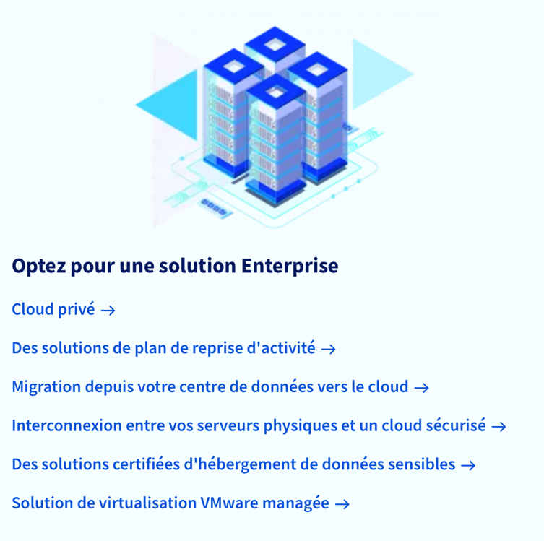
Source : OVHcloud. (s.d.). Solutions cloud et hébergement web en Europe. OVHcloud. https://www.ovhcloud.com/fr/

Les applications mobiles : un canal de communication interactif
Les applications mobiles sont conçues pour offrir aux utilisateurs une interaction fluide et personnalisée avec les services d’une entreprise. Grâce à leur accessibilité sur smartphones et tablettes, elles permettent aux organisations d’optimiser leur présence numérique et d’améliorer l’expérience client.
Exemple : Yassir
Yassir est une application mobile développée en Algérie, spécialisée dans les services de transport et de livraison. En facilitant les réservations de trajets et les commandes en ligne, cette plateforme optimise l’expérience utilisateur et améliore l’accessibilité aux services à travers les smartphones.

Figure N°15 : Yassir : L'application tout-en-un qui vous simplifie la vie


Source : Yassir. (s.d.). Application de transport, livraison et paiement mobile. Yassir. https://yassir.com/
Un site web est un outil incontournable pour la visibilité d’une entreprise. Il sert de plateforme d’information et d’échange avec les clients et partenaires. Son efficacité repose sur une conception ergonomique, une navigation intuitive et une compatibilité avec les appareils mobiles.
Exemple : Jumia
Jumia, la plus grande plateforme e-commerce en Afrique, possède un site web en Algérie permettant aux clients d’acheter en ligne divers produits, avec des services de paiement et de livraison intégrés.

Figure N°16 : Le site internet de jumia est accessible à tous

Source : Jumia. (s.d.). Site officiel de Jumia Algérie : achats en ligne de produits variés. https://www.jumia.com.dz/?srsltid=AfmBOorsl7p9gOXtn24bAq_sahKpoiz_XelzkaE-MYKVaSHIzNa0Or3B
Les logiciels métiers sont développés pour répondre aux particularités d’un secteur ou d’une activité spécifique. Leur intégration permet d’améliorer l’efficacité opérationnelle, d’automatiser les processus internes et de garantir une meilleure gestion des ressources.
Exemple : Sage
Sage est une entreprise spécialisée dans le développement de logiciels de gestion comptable et financière. Ses solutions aident les entreprises à structurer leur comptabilité, gérer leur facturation et automatiser plusieurs tâches administratives.

Figure N°17 : Le site internet de l’entreprise Sage propose des solutions de gestion pour les entreprises
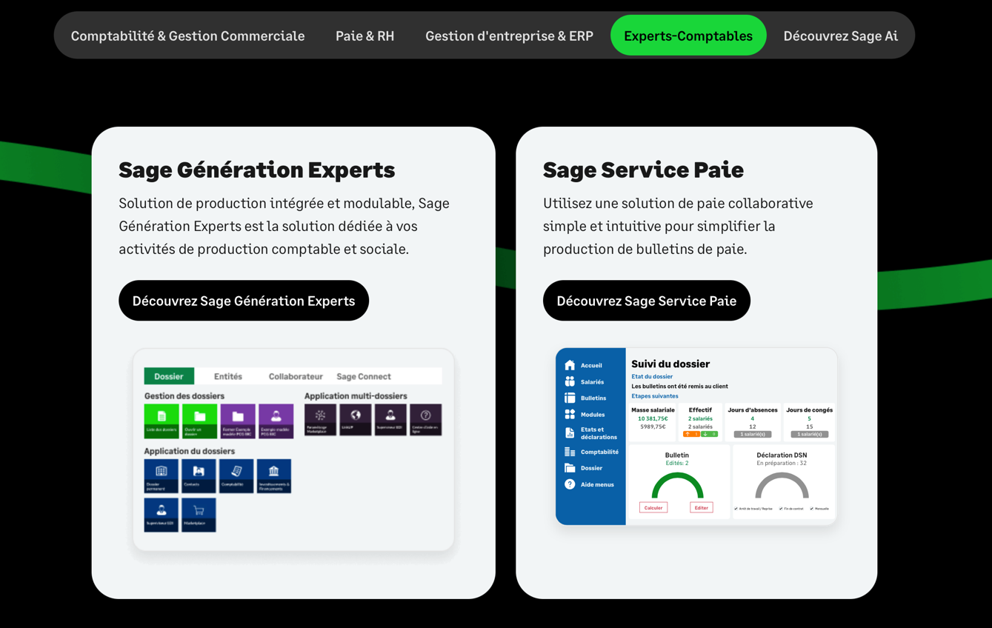
Source : Sage. (s.d.). Solutions de gestion pour les entreprises. Sage. https://www.sage.com/fr-fr/

Newsletters et landing pages : des leviers du marketing digital
Les newsletters sont des supports de communication utilisés pour informer et fidéliser les clients par l’envoi de courriers électroniques périodiques. Les landing pages, quant à elles, sont des pages web optimisées pour inciter les visiteurs à entreprendre une action spécifique, comme l’achat d’un produit ou l’inscription à un service.
Exemple : Airbnb
La plateforme de location de logements Airbnb utilise des newsletters pour informer ses utilisateurs des nouvelles destinations tendance, des offres spéciales et des expériences exclusives. De plus, elle conçoit des pages d’atterrissage (landing pages) optimisées pour encourager les réservations de logements et la découverte d’expériences uniques à travers le monde.

Figure N°18 : Airbnb landing page

Source : Truong, T. (2019). Airbnb landing page [Design]. Dribbble. https://dribbble.com/shots/9179047-Airbnb-Landing-Page
Le BPM désigne un ensemble de techniques et d’outils permettant d’analyser, de modéliser et d’automatiser les processus internes d’une organisation. Son objectif est d’améliorer la productivité, de réduire les coûts et d’assurer une meilleure coordination entre les équipes.
Exemple : IBM Process Mining
IBM propose des solutions de BPM, comme IBM Process Mining, permettant aux entreprises d’automatiser et d’optimiser leurs processus métier.

Figure N°19 : IBM Process Mining
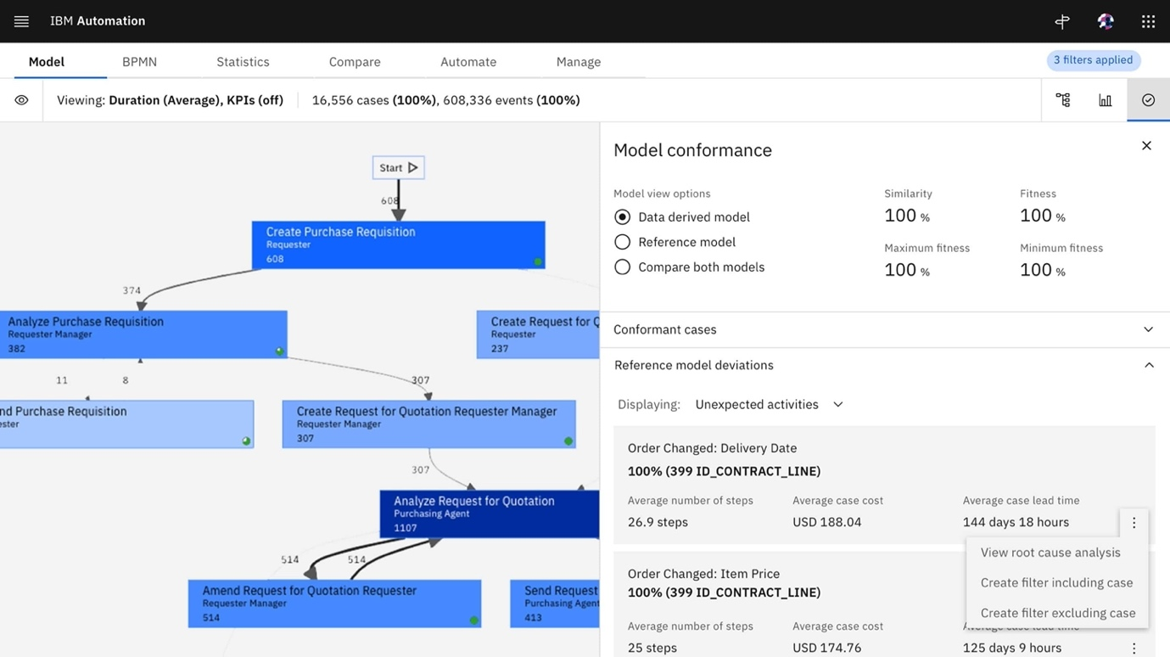
Source : Liem, S. K. Y. (7 décembre 2021). New IBM Process Mining as a Service trial. IBM Community. https://community.ibm.com/community/user/automation/blogs/sophie-kim-yen-liem/2021/12/07/new-ibm-process-mining-as-a-service-trial

Le marketing automation : l’automatisation des stratégies commerciales
Le marketing automation repose sur l’utilisation de logiciels permettant d’automatiser les campagnes marketing. Il englobe des actions telles que l’envoi ciblé d’e-mails, l’analyse du comportement des clients et l’optimisation des parcours d’achat, afin d’accroître l’efficacité des actions commerciales.
Exemple : HubSpot
HubSpot est une plateforme spécialisée dans l’automatisation des campagnes marketing. Elle permet aux entreprises d’envoyer des courriels ciblés, de suivre les interactions des clients et d’optimiser les stratégies de conversion en fonction des analyses comportementales.

L’intranet et la GED : outils de communication et de gestion documentaire
L’intranet est un réseau interne facilitant l’accès à l’information et le partage de ressources entre collaborateurs. La gestion électronique des documents (GED) vise à numériser, archiver et organiser les fichiers numériques pour améliorer leur accessibilité et garantir la traçabilité des documents.
Exemple : Microsoft SharePoint
Microsoft SharePoint est une solution intranet largement utilisée pour améliorer la collaboration interne des entreprises. Elle permet de centraliser les documents, d’assurer leur gestion électronique et de faciliter le partage d’informations entre employés.
Figure N°20 : Microsoft SharePoint : la collaboration et la gestion documentaire simplifiées
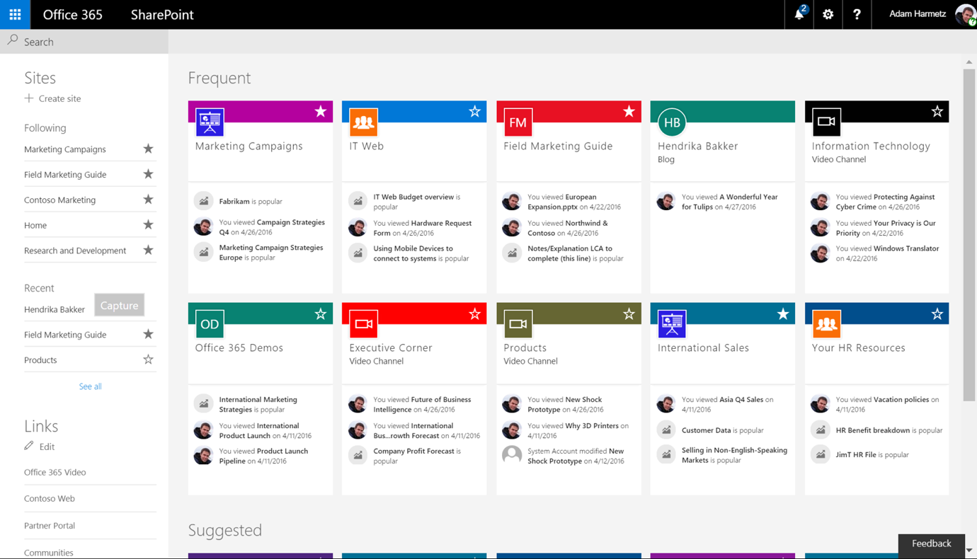
Source : Microsoft. (4 mai 2016). Microsoft réinvente la productivité et les processus métiers avec SharePoint 2016 et OneDrive. Microsoft France. https://news.microsoft.com/fr-fr/2016/05/04/microsoft-reinvente-la-productivite-et-les-processus-metiers-avec-sharepoint-2016-et-onedrive/sharepoint-home-page-with-activity-zoomed-out-for-more-cards/

Les logiciels sur mesure : des outils adaptés aux exigences de l’entreprise
Les logiciels spécifiques sont développés selon les besoins propres à une entreprise. Contrairement aux solutions standardisées, ils s’intègrent parfaitement aux processus internes et offrent une flexibilité accrue pour répondre aux enjeux stratégiques.
Exemple : Odoo ERP
Odoo est une solution ERP (Enterprise Resource Planning) open source qui offre une gamme de modules personnalisables pour la gestion des entreprises. Elle permet aux organisations d’adapter leurs logiciels aux besoins spécifiques de leurs activités.

L’intelligence artificielle : un levier d’innovation et d’automatisation
L’intelligence artificielle regroupe diverses technologies capables d’exécuter des tâches habituellement réservées aux humains, comme l’analyse de données, la reconnaissance vocale et la prise de décision automatisée. Elle s’applique à de nombreux secteurs, notamment la finance, la santé et le marketing.
Exemple : ChatGPT – Assistance intelligente et automatisation des tâches
ChatGPT, développé par OpenAI, est une intelligence artificielle capable de comprendre et de générer du texte en langage naturel. Il est utilisé dans plusieurs secteurs, notamment le service client, l’éducation et la création de contenu. Par exemple, les entreprises intègrent ChatGPT dans leurs systèmes de support client pour automatiser les réponses aux questions fréquentes, réduisant ainsi le temps d’attente et améliorant l’expérience utilisateur. De plus, certaines organisations l’utilisent pour rédiger des rapports, analyser des données textuelles et même générer du code informatique.

La Business Intelligence : l’exploitation des données pour une prise de décision stratégique
La Business Intelligence (BI) englobe les technologies et méthodes permettant d’analyser des données pour orienter les choix stratégiques d’une entreprise. Elle repose sur des tableaux de bord interactifs, des algorithmes d’analyse avancés et des outils de visualisation pour optimiser la gestion de la performance.
Exemple : Google Analytics
Google Analytics est un outil de Business Intelligence qui permet aux entreprises d’analyser le comportement des visiteurs sur leurs sites web. Grâce à des tableaux de bord interactifs et des rapports détaillés, il facilite l’optimisation des stratégies numériques.

L'importance de la digitalisation au sein des entreprises
La digitalisation s’impose aujourd’hui comme un levier incontournable pour les entreprises souhaitant améliorer leur efficacité, innover et rester compétitives dans un environnement économique en constante évolution.

Accroissement de l'efficacité des processus internes
L'intégration des outils numériques dans les entreprises permet d'optimiser les processus en automatisant certaines tâches répétitives et en réduisant les délais de traitement. Cette transition numérique favorise également une meilleure coordination entre les équipes et une gestion plus efficace des ressources, améliorant ainsi la productivité globale.

Amélioration de l'expérience client
L'exploitation des technologies numériques permet aux entreprises de mieux comprendre les attentes et les comportements de leurs clients. L’utilisation d’outils tels que les systèmes de gestion de la relation client (CRM) et l’intelligence artificielle permet de proposer des services personnalisés, renforçant ainsi la satisfaction et la fidélité des consommateurs.

Diminution des coûts et augmentation de la rentabilité
L'adoption du numérique contribue à réduire les dépenses en automatisant les processus et en minimisant les erreurs humaines. L'utilisation de solutions telles que l'informatique en nuage (cloud computing) et les logiciels en tant que service (SaaS) permet aux entreprises de diminuer leurs coûts d'infrastructure tout en bénéficiant d’une plus grande flexibilité et évolutivité.

Amélioration de la prise de décision stratégique
Grâce aux outils de Business Intelligence et aux technologies d’analyse avancée, la digitalisation offre aux entreprises un accès en temps réel à des données stratégiques.
Cette capacité d’analyse permet aux dirigeants de prendre des décisions éclairées basées sur des informations précises concernant la performance de l’entreprise et les tendances du marché.

Stimulation de l’innovation et renforcement de la compétitivité
L’intégration du numérique offre aux entreprises un levier d’innovation en leur permettant de s’adapter plus rapidement aux évolutions du marché. L’adoption de technologies comme l’intelligence artificielle et l’Internet des objets (IoT) favorise le développement de nouveaux produits et services en adéquation avec les attentes des consommateurs.

Adaptabilité aux nouveaux modes de travail
L'essor du travail à distance et des environnements collaboratifs a été facilité par la transformation numérique. Les outils de communication et de gestion de projet permettent aux entreprises de s'adapter aux nouvelles formes d'organisation du travail, offrant ainsi plus de flexibilité aux employés et renforçant leur efficacité.
En somme, la digitalisation est un levier stratégique pour les entreprises qui souhaitent optimiser leur fonctionnement, améliorer l’expérience client, renforcer leur compétitivité et s’adapter aux évolutions du marché.

Comment évaluer l’Intégration de la Digitalisation dans une Entreprise ?
Pour analyser le niveau d’adoption des technologies numériques au sein d’une entreprise, il est essentiel d’identifier et de surveiller des indicateurs clés de performance (KPI). Ces derniers permettent d’évaluer l’impact de la transformation digitale sur l’organisation et d’orienter les décisions stratégiques.
- Taux d’adoption des outils numériques : Cet indicateur représente la proportion d’employés utilisant activement les nouvelles technologies déployées dans l’entreprise. Un taux élevé traduit une bonne appropriation des outils digitaux par les équipes.
- Nombre de processus automatisés : Il s’agit d’évaluer le nombre de tâches et d’opérations métiers qui ont été optimisées grâce à l’automatisation. Une augmentation de cet indicateur témoigne d’une réduction des interventions manuelles et d’une amélioration de la productivité.
- Optimisation de l’expérience client : La transformation digitale vise également à améliorer l’interaction entre l’entreprise et ses clients. L’analyse des retours clients, des niveaux de satisfaction et de la fidélisation permet d’évaluer l’efficacité des outils numériques mis en place.
- Diminution des coûts opérationnels : La digitalisation peut générer des économies en réduisant les coûts liés aux tâches administratives, aux erreurs humaines et aux processus obsolètes. Il est donc pertinent de mesurer les réductions budgétaires réalisées grâce aux solutions digitales.
- Amélioration de la performance opérationnelle : L’intégration des technologies numériques doit permettre d’optimiser l’efficacité des activités de l’entreprise. Cet indicateur peut être évalué en analysant les gains de productivité, la rapidité des processus et la fluidité des opérations internes.
Le suivi de ces indicateurs clés de performance permet aux entreprises d’évaluer l’impact de la digitalisation sur leur fonctionnement, d’identifier les axes d’amélioration et d’adopter des stratégies adaptées pour renforcer leur compétitivité.

Les enjeux de la digitalisation
La digitalisation modifie profondément les pratiques des entreprises, en optimisant les processus et en améliorant l'interaction avec les clients. Cependant, elle génère aussi des défis liés à la sécurité des données, à l'évolution des compétences et à l'impact environnemental. Les organisations doivent ainsi s'adapter à ces nouvelles réalités pour rester compétitives.

Tableau N°09 : les enjeux de la digitalisation
Catégorie | Enjeux | Description
Stratégiques | Adaptation au marché et à la concurrence | La digitalisation impose aux entreprises de rester constamment à jour face à des évolutions rapides du marché et de la concurrence. Cela nécessite une capacité d'adaptation agile et l'anticipation des tendances, ce qui peut être un défi pour des organisations traditionnelles.
Organisationnels | Gestion du changement au sein de l'organisation | Accompagner le changement dans l’entreprise est un défi majeur. Les employés peuvent être réticents à l’adopter en raison de l'incertitude ou de l'anxiété liée à la digitalisation, ce qui nécessite une gestion attentive du changement.
Organisationnels | Collaboration  inter-équipes | La digitalisation peut engendrer des difficultés dans la collaboration entre départements, surtout si des outils numériques inadaptés ou peu compatibles sont utilisés. Le défi est de briser les silos et de favoriser la communication dans un environnement numérique hétérogène.
Techniques | Sélection et adoption des nouvelles technologies | Le défi majeur réside dans la difficulté à choisir les technologies adaptées et à les intégrer efficacement dans l'infrastructure existante. Cela implique souvent des coûts élevés et un besoin constant d'évaluation des options technologiques.
Techniques | Maintenance et mise à jour des infrastructures informatiques | Assurer la maintenance et la mise à jour régulière des systèmes représente un défi, car les technologies évoluent rapidement .
Humains | Formation et développement des compétences numériques | Il faut non seulement adapter les programmes de formation, mais aussi surmonter les résistances au changement. De plus, la montée en compétences peut prendre du temps et des ressources considérables.
Humains | Recrutement de talents spécialisés en digital | Le marché des talents spécialisés en digital est compétitif, et attirer des experts dans des domaines spécifiques peut représenter un véritable défi. De plus, il peut être difficile de trouver des candidats qui correspondent exactement aux besoins de l'entreprise.
Financiers | Financement de la transformation numérique | Le financement de la transformation numérique est souvent un obstacle pour les entreprises, en particulier pour les petites et moyennes entreprises. Les investissements nécessaires peuvent être lourds et difficiles à justifier sans un retour sur investissement rapide et visible.
Juridiques et de conformité | Respect des normes spécifiques à chaque secteur | Les exigences réglementaires varient selon les secteurs. Les entreprises doivent s'assurer de respecter une multitude de normes locales et internationales, ce qui peut compliquer l’intégration de solutions numériques adaptées à un cadre légal strict.
Juridiques et de conformité | Conformité aux lois sur la protection des données | La conformité avec des régulations comme le RGPD pose un défi complexe, nécessitant une gestion rigoureuse des données personnelles. Les entreprises doivent s’assurer que leurs pratiques de traitement des données respectent les exigences légales, sous peine de sanctions sévères.
Sécurité | Sécurisation des transactions numériques | Garantir la sécurité des transactions en ligne est un défi pour prévenir la fraude, surtout dans un environnement numérique en constante évolution. L’implémentation de technologies de sécurité adéquates pour chaque type de transaction est essentielle.
Sécurité | Protection contre les cyberattaques | Le défi majeur ici est de se prémunir contre une multitude de menaces évolutives, comme les ransomwares ou les attaques par phishing. Cela nécessite des investissements continus en cybersécurité, ainsi qu’une vigilance constante pour protéger les données de l'entreprise et des clients.
Communication et marketing | Gestion de la présence numérique et de l'e-réputation | Maintenir une e-réputation positive est complexe, car les avis en ligne, les critiques et les crises de communication peuvent avoir un impact direct sur la perception de la marque. La gestion proactive de l’image numérique devient un défi à grande échelle.
Communication et marketing | Développement des stratégies de marketing digital | Le défi ici est de comprendre comment exploiter les outils numériques pour atteindre efficacement son public cible. La diversité des plateformes numériques rend complexe le choix des canaux et des méthodes les plus efficaces pour capter et fidéliser les clients.
Source : Kwark Education. (13 février 2024). Enjeux de la digitalisation : les 9 aspects cruciaux à considérer en 2024. Kwark Education. https://kwark.education/blog/enjeux-de-la-digitalisation-les-9-aspects-cruciaux-a-considerer-en-2024
La digitalisation, ancrée dans un contexte théorique solide et une riche histoire d’évolution technologique, se décline aujourd’hui en plusieurs formes de transformation digitale qui impactent l’ensemble des fonctions de l’entreprise. Son intégration progressive au sein des organisations, facilitée par des outils essentiels, modifie profondément les modes de travail, les processus et les stratégies. Ainsi, la digitalisation apparaît comme un levier stratégique incontournable pour répondre aux défis contemporains et assurer la compétitivité et la pérennité des entreprises.

Section 2 : La digitalisation de la gestion des ressources humaines
La transformation digitale est désormais un élément central des stratégies d’entreprise, influençant profondément tous les domaines de gestion, y compris celui des ressources humaines (GRH). La digitalisation de la GRH se traduit par l’intégration des outils technologiques dans l’ensemble des processus liés à la gestion du personnel, couvrant des aspects tels que le recrutement, le développement des compétences, la formation, l’évaluation des performances et l’administration des employés.
L’émergence de technologies avancées, comme l’intelligence artificielle, le big data et les logiciels de gestion intégrée (SIRH – Système d’Information des Ressources Humaines), ouvre de nouvelles perspectives aux entreprises pour améliorer leurs pratiques RH. L’automatisation des tâches administratives, l’amélioration de l’expérience collaborateur et l’aide à la prise de décision grâce à l’exploitation des données sont autant d’avantages qui permettent aux organisations de renforcer leur performance et leur réactivité.

Définition de la digitalisation de la gestion des ressources humaines
Avant d’aborder la notion de digitalisation de la gestion des ressources humaines (GRH), il est pertinent de rappeler que chaque auteur propose une vision différente en fonction de son champ d’étude et de son approche. Ainsi, plusieurs définitions académiques permettent de mieux appréhender ce concept.
- Une mutation digitale au cœur des RH: Elle désigne l’intégration des technologies numériques dans les processus de gestion des ressources humaines afin d’améliorer leur efficacité, leur rapidité et leur précision. Elle inclut l'automatisation des tâches administratives, l'utilisation d'outils analytiques pour la prise de décision et l'optimisation de l'expérience employé.
- Une révolution au service des employés : la digitalisation des RH comme un levier stratégique améliore l’expérience des employés à travers des outils numériques interactifs. Ils insistent sur l’importance des plateformes collaboratives, des applications mobiles et des systèmes prédictifs qui personnalisent le parcours professionnel des travailleurs.
- Une approche innovante pour une gestion efficace : La digitalisation de la gestion des ressources humaines repose sur trois axes fondamentaux, à savoir l’automatisation des tâches récurrentes, la dématérialisation des documents et l’utilisation d’outils analytiques pour une gestion optimisée de la GRH . Ces avancées permettent aux entreprises d’optimiser l’allocation des ressources et d’adopter une approche proactive dans la gestion des compétences.
- Un changement durable des pratiques managériales : La digitalisation de la GRH constitue un processus évolutif qui transforme la relation entre l’entreprise et ses employés. Grâce aux avancées en intelligence artificielle et aux solutions collaboratives, elle favorise une communication interne plus fluide, un engagement renforcé des collaborateurs et une prise de décision plus efficace.
En somme, la digitalisation de la GRH ne se limite pas à la mise en place d’outils technologiques. Elle représente un changement structurel majeur dans la gestion du capital humain, en exploitant pleinement les innovations numériques pour améliorer la performance organisationnelle et l’expérience des employés.

Comparaison entre la GRH traditionnelle et la digitalisation de la GRH
Avec l'évolution des technologies, la gestion des ressources humaines (GRH) connaît une transformation majeure, passant d'une approche traditionnelle, basée sur des processus manuels et papier, à une digitalisation accrue. Cette transition vise à améliorer l'efficacité des opérations RH en automatisant diverses tâches, en optimisant la gestion des données et en facilitant l'accès aux services pour les employés et les gestionnaires. Le tableau ci-dessous met en perspective les principales différences entre la GRH traditionnelle et sa version digitalisée, en mettant en lumière les avantages et les enjeux liés à cette transformation.

Tableau N°10 : Comparaison entre la GRH traditionnelle et la digitalisation de la GRH
Critères | GRH Traditionnelle | Digitalisation de la GRH
Mode de gestion | Manuel, basé sur des documents papier | Automatisé, basé sur des logiciels et plateformes numériques
Stockage des données | Physique (classeurs, dossiers papier) | Numérique (serveurs, cloud)
Accessibilité | Limitée aux bureaux et aux horaires de travail | Accessible en tout temps et en tout lieu
Temps de traitement | Long (saisie et traitement manuels) | Réduit grâce à l’automatisation
Coût | Élevé (impression, archivage, ressources humaines dédiées) | Optimisé grâce à la réduction de l’utilisation du papier et des ressources
Sécurité des données | Vulnérable aux pertes et détériorations | Sécurisée avec des protocoles de cryptage et de sauvegarde
Communication interne | Basée sur les échanges physiques et les courriers | Instantanée via emails, messageries et outils collaboratifs
Recrutement | Processus long (annonces papier, tri manuel des CV) | Rapide et automatisé via des plateformes de recrutement
Formation | Présentielle avec supports physiques | E-learning et formations interactives en ligne
Suivi des performances | Manuel et basé sur des évaluations périodiques | En temps réel grâce aux tableaux de bord et KPI
Source : Lifandali, S. (2023). La transformation des métiers d’avenir et la digitalisation des outils de gestion des ressources humaines. Dossiers de Recherches en Économie et Gestion, 11(01), 199–215.
- Les domaines des ressources humaines en cours de digitalisation

La digitalisation transforme progressivement plusieurs domaines clés des ressources humaines, en automatisant les processus, en améliorant la gestion des talents et en favorisant une meilleure expérience collaborateur.

La gestion des données : Un pilier de la digitalisation RH
L’adoption de solutions numériques telles que le cloud computing et les services SaaS révolutionne la gestion des données en ressources humaines. Ces technologies optimisent le stockage, la gestion et le partage des informations tout en garantissant leur confidentialité et leur protection, conformément aux réglementations en vigueur comme le RGPD. La digitalisation concerne plusieurs aspects des RH, notamment la dématérialisation des fiches de paie et la signature électronique des contrats, facilitant ainsi les processus administratifs.

Le recrutement
Avec l'évolution des technologies, les employeurs exploitent désormais, en plus des plateformes web traditionnelles, les réseaux sociaux pour identifier et attirer de nouveaux talents. Grâce à la viralité d'Internet, les offres d'emploi et les informations sur les entreprises bénéficient d'une large diffusion, permettant ainsi d’atteindre un public plus vaste et de mieux cibler les candidats. Cette transformation contribue à un processus de recrutement plus équitable et efficace. De plus, les entretiens à distance se démocratisent grâce à l’essor des solutions de visioconférence, modifiant ainsi les pratiques habituelles en matière d’embauche.

La formation
L’impact du numérique dans le domaine de la formation est significatif, avec l’intégration de technologies comme le cloud, les logiciels de visioconférence et les plateformes d’apprentissage en ligne. Des approches innovantes telles que l’e-learning, le blended learning et le mobile learning permettent un accès simplifié et flexible à la formation, libérant ainsi les apprenants des contraintes de temps et de lieu.

Les outils de la digitalisation de la gestion des ressources humaines (GRH)
La digitalisation de la gestion des ressources humaines repose sur l’utilisation de technologies avancées qui permettent d’améliorer l’efficacité des processus RH, de mieux gérer les talents et de prendre des décisions stratégiques basées sur des données précises.

Systèmes d’information des ressources humaines (SIRH)
Le Système d’Information des Ressources Humaines (SIRH) est une plateforme intégrée permettant d’automatiser et de centraliser plusieurs processus RH. Il facilite la gestion des employés, optimise l’administration des contrats et simplifie le suivi des rémunérations. Grâce à ses nombreuses fonctionnalités, il permet de faire :
- La gestion des dossiers du personnel (contrats, absences, congés, promotions).
- L’automatisation de la paie et des déclarations sociales.
- L’évaluation des performances et l’accompagnement du développement professionnel des employés.
Son principal avantage est d’améliorer l’efficacité des services RH en réduisant les tâches répétitives et en garantissant une gestion plus fluide des informations.
Exemples :
- SAP SuccessFactors
SAP SuccessFactors est une suite logicielle de gestion des ressources humaines (GRH) basée sur le cloud, développée par SAP. Elle est largement utilisée par les grandes entreprises pour gérer l’ensemble du cycle de vie des employés.
Ses principales fonctionnalités incluent :
- Recrutement et intégration : Facilite l’embauche et l’intégration des nouveaux talents.
- Gestion de la performance et des objectifs : Permet d’aligner les objectifs des employés avec ceux de l’entreprise.
- Formation et développement : Propose des modules de formation pour le développement des compétences.
- Planification de la succession et gestion des talents : Identifie les talents internes pour assurer une continuité dans l’entreprise.
- Gestion de la paie et des avantages sociaux : Assure une administration efficace des rémunérations et avantages.
SAP SuccessFactors est particulièrement apprécié pour sa capacité à s’intégrer à d’autres solutions SAP et sa robustesse pour les grandes entreprises.
- Workday
Workday est une plateforme cloud de gestion des ressources humaines et de la finance. Elle offre une solution complète et intuitive pour la gestion du personnel et l’analyse des données RH. Ses principales fonctionnalités incluent :
- Gestion des talents : Suivi des performances, développement des employés et planification de la succession.
- Gestion de la paie et des avantages : Administration des salaires, conformité réglementaire et gestion des avantages sociaux.
- Planification et analyse RH : Outils d’analyse avancés pour anticiper les besoins en main-d'œuvre et optimiser les processus RH.
- Expérience employé : Interface intuitive pour les employés et managers, facilitant la gestion des demandes et des processus RH.
Workday est particulièrement prisé pour son interface utilisateur moderne et son approche orientée vers les données analytiques, ce qui le rend idéal pour les entreprises en quête d’agilité et de transformation digitale.
Figure N°21 : Workday : La solution cloud innovante pour une gestion RH optimisée
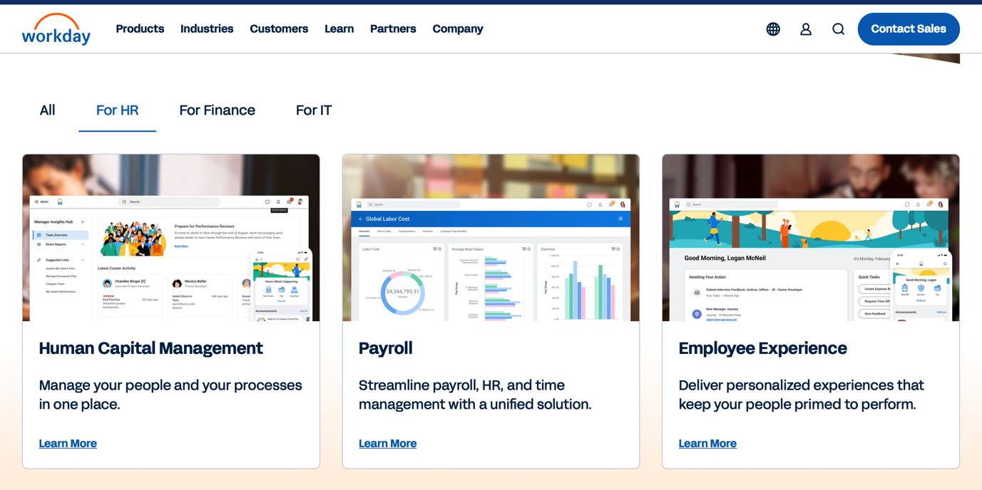
Source : Workday. (s.d.). Gestion des talents : définition et avantages. https://www.workday.com/fr-fr/pages/gestion-des-talents.html
Les ATS (Applicant Tracking Systems) sont des logiciels qui automatisent les différentes étapes du recrutement. Ils permettent aux entreprises de gérer efficacement les candidatures en facilitant :
- La diffusion des offres d’emploi sur plusieurs plateformes simultanément.
- La présélection des candidats via des filtres intelligents et des algorithmes de tri.
- L’organisation et la planification des entretiens.
Ces outils sont particulièrement utiles pour les entreprises qui reçoivent un grand nombre de candidatures et souhaitent optimiser leur processus d’embauche.
Exemples :
- Taleo (Oracle)
Taleo est l’un des leaders du marché des logiciels de recrutement, utilisé par de nombreuses multinationales. Son intégration avec Oracle Cloud et ses fonctionnalités avancées en font une solution privilégiée pour les grandes entreprises. Il est particulièrement apprécié pour :
- Sa robustesse et sa capacité à gérer un volume élevé de candidatures.
- Son intégration avec d’autres solutions Oracle, ce qui le rend idéal pour les entreprises utilisant déjà cet écosystème.
- Sa présence mondiale, avec une adoption massive par des entreprises de divers
secteurs.
Figure N°22 : Oracle présente générative développent pour les entreprises
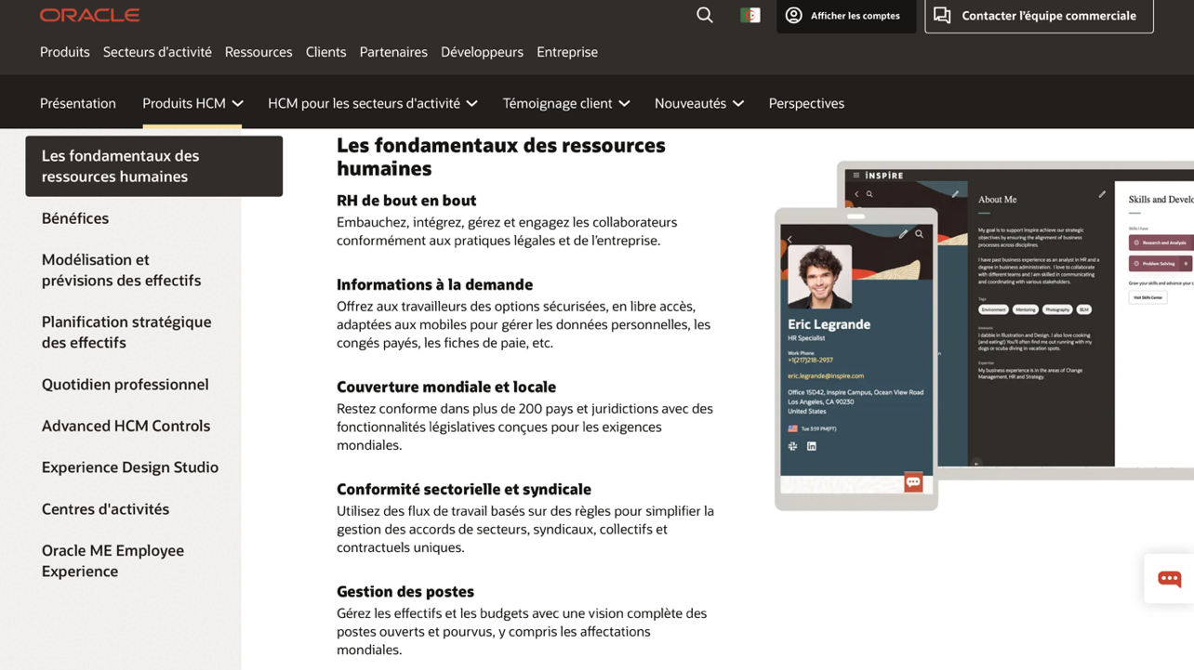Source : Oracle. (s.d.). Gestion des ressources humaines (GRH). Oracle. https://www.oracle.com/dz/human-capital-management/hr/

- iCIMS
iCIMS est également un acteur majeur dans le domaine du recrutement, connu pour sa flexibilité et son évolutivité. Il est largement adopté par des entreprises de toutes tailles, des PME aux grandes corporations. Ses atouts principaux sont :
- Un système ATS avancé, avec des outils puissants pour le sourcing, le suivi et l’évaluation des candidats.
- Une expérience candidat optimisée, favorisant l’engagement des talents.
- De nombreuses intégrations avec d’autres outils RH, facilitant son adoption dans divers environnements technologiques.

Plateformes de Formation Digitale et E-learning
Les outils de formation digitale permettent aux employés d’améliorer leurs compétences en accédant à des formations en ligne. Ces plateformes proposent plusieurs formats d’apprentissage :
- E-learning : Cours accessibles à tout moment et à distance.
- Blended Learning : Mélange entre formation en ligne et présentielle.
- Mobile Learning : Formation accessible via des applications mobiles.
Ces solutions permettent une montée en compétences continue des employés, adaptée à leur rythme et à leurs besoins professionnels.
Exemples :
- Coursera for Business
Coursera for Business est une plateforme de formation en ligne qui propose des cours et des certifications adaptés aux besoins des entreprises. Elle permet aux employés de se former aux compétences clés du marché, avec des contenus fournis par des universités et institutions renommées comme Stanford, Yale ou Google. Il permet :
- Un accès à des cours certifiés par des universités et grandes entreprises.
- Un suivi des progrès et rapports analytiques pour les RH.
- Des formations adaptées aux compétences techniques (data science, cloud computing, IA) et aux soft skills.

- LinkedIn Learning
LinkedIn Learning est une plateforme de formation en ligne qui propose des milliers de cours vidéo dans divers domaines professionnels, notamment le leadership, la gestion de projet, le développement informatique et la communication. Son intégration avec LinkedIn permet aux utilisateurs d'afficher leurs certifications directement sur leur profil. Il permet :
- Large bibliothèque de cours en vidéo, accessibles en illimité.
- Personnalisation des parcours de formation selon les besoins des entreprises.
- Suivi des progrès des employés avec des outils analytiques.

Outils de Suivi des Performances et des Compétences
Les outils de gestion des performances permettent d’analyser l’évolution des employés en fonction des objectifs définis par l’entreprise. Ils offrent des fonctionnalités comme :
- Le suivi des indicateurs de performance (KPI, OKR).
- L’évaluation annuelle et les feedbacks continus.
- La gestion des plans de formation et d’évolution de carrière.
Grâce à ces outils, les entreprises peuvent identifier les points forts et les axes d’amélioration de leurs collaborateurs, tout en adaptant leurs stratégies de gestion des talents.
Exemples :
- Cornerstone OnDemand
Cornerstone OnDemand est une plateforme de gestion des talents qui aide les entreprises à recruter, former et gérer leurs employés. Elle propose une suite complète de fonctionnalités pour le développement des compétences et l'évaluation des performances. Ses principales fonctionnalités :
- Gestion de la formation : Création et suivi des parcours de formation.
- Gestion des performances : Suivi des objectifs et évaluations des employés.
- Recrutement et onboarding : Outils avancés pour l’acquisition de talents.
- Lattice
Lattice est un logiciel de gestion des performances qui permet aux entreprises d’avoir une approche plus agile et continue dans l’évaluation de leurs employés. Il est particulièrement adapté aux entreprises qui veulent favoriser la croissance et l’engagement des collaborateurs. Ses principales fonctionnalités :
- Évaluations de performance continues : Feedback en temps réel et suivi des objectifs.
- Planification de carrière et développement : Outils pour la gestion des talents.
- Engagement des employés : Sondages et analyses pour améliorer l’expérience collaborateur.

Outils de Communication et de Travail Collaboratif
Avec l’essor du télétravail, les entreprises ont besoin d’outils de collaboration pour assurer une communication fluide entre leurs équipes. Ces outils offrent :
- Une messagerie instantanée et des espaces de discussion.
- Des solutions de gestion de projet pour suivre l’avancement des tâches.
- Des plateformes de visioconférence pour faciliter les échanges à distance.
Ils améliorent la productivité et renforcent la cohésion des équipes, même lorsqu’elles travaillent à distance.
Exemples :
- Microsoft Teams
Microsoft Teams est une plateforme de collaboration intégrée à la suite Microsoft 365. Elle permet aux entreprises de centraliser la communication interne à travers des fonctionnalités de chat, de visioconférence et de partage de documents. Elle donne accès à:
- Chat et appels vidéo : Communication en temps réel avec des équipes distantes.
- Intégration avec Microsoft 365 : Accès à SharePoint, OneDrive et Outlook.
- Espaces de travail collaboratifs : Partage et coédition de documents en équipe.
- Slack
Slack est une plateforme de communication qui facilite le travail collaboratif en entreprise grâce à un système de messagerie instantanée avancé et des intégrations avec de nombreux outils professionnels. Elle donne accès à:
- Canaux de discussion organisés : Structuration des conversations par projet ou équipe.
- Intégration avec des outils tiers : Compatible avec Google Drive, Trello, Zoom, etc.
- Automatisation et bots : Possibilité d’ajouter des workflows et des rappels automatisés.

Outils de Dématérialisation et de Signature Électronique
La dématérialisation consiste à transformer les documents RH traditionnels en fichiers numériques, facilitant ainsi leur gestion et leur archivage. Elle repose sur plusieurs outils, notamment :
- La signature électronique, qui permet de valider des documents sans impression.
- L’archivage numérique sécurisé, garantissant la confidentialité des données.
- L’automatisation des documents administratifs, comme les bulletins de paie.
Ces solutions améliorent l’efficacité des services RH et réduisent l’impact environnemental lié à l’utilisation du papier.
Exemples :
- DocuSign
DocuSign est une solution leader de signature électronique sécurisée, permettant aux entreprises de signer, envoyer et gérer des documents numériques en toute conformité avec les réglementations internationales. Elle offre :
- Sécurité et conformité : Respect des normes comme eIDAS et ESIGN Act.
- Automatisation des flux de travail : Simplifie la validation et l'approbation des documents.
- Intégration avec divers outils : Compatible avec Microsoft, Salesforce, Google.

Figure N°23 : DocuSign : La solution n° 1 de signature électronique
- 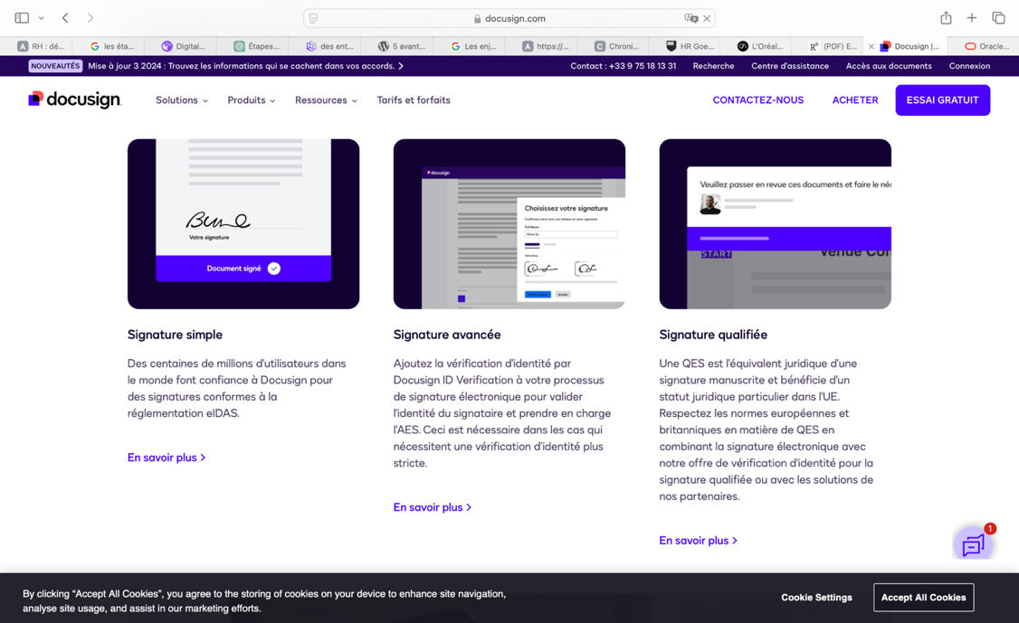
Source : DocuSign. (s.d.). Solutions de signature électronique et de gestion des accords. DocuSign. https://www.docusign.com/fr-fr
- Adobe Sign
Adobe Sign est un outil de signature électronique intégré à la suite Adobe Acrobat, offrant une validation rapide et sécurisée des documents en ligne. Il offre :
- Intégration avec Adobe Acrobat et Microsoft 365 : Signature et validation de PDF et autres documents.
- Conformité aux réglementations : Sécurisé et reconnu légalement dans de nombreux pays.
- Expérience utilisateur fluide : Interface intuitive et accessible sur tout appareil.

Automatisation et Intelligence Artificielle (IA) dans les RH
L’intelligence artificielle (IA) révolutionne la gestion des ressources humaines en apportant des solutions avancées pour automatiser les processus. Parmi les applications les plus courantes:
- Les chatbots RH, qui répondent aux questions des employés en temps réel.
- L’analyse prédictive des données RH pour anticiper les besoins en recrutement.
- L’automatisation des tâches administratives répétitives, libérant ainsi du temps pour des missions à plus forte valeur ajoutée.
Ces outils aident les professionnels des RH à optimiser leur gestion et à offrir une meilleure expérience aux employés.
Exemples :
- Leena AI
Leena AI est un chatbot RH intelligent conçu pour automatiser la gestion des demandes des employés et améliorer leur expérience. Il utilise l'intelligence artificielle pour répondre aux questions fréquemment posées et gérer divers processus RH. Il offre la possibilité de :
- Automatisation des demandes RH : Réponses instantanées sur la paie, les congés, les avantages sociaux.
- Intégration avec des systèmes RH : Compatible avec SAP SuccessFactors, Workday, Oracle, etc.
- Expérience conversationnelle avancée : Utilise le NLP (traitement du langage naturel) pour des interactions fluides.
- Eightfold AI
Eightfold AI est une plateforme de gestion des talents basée sur l'intelligence artificielle, qui aide les entreprises à analyser, prédire et optimiser leurs besoins en recrutement et en développement des compétences. Elle assure :
- Analyse prédictive des talents : Identifie les profils les plus adaptés aux postes ouverts.
- Amélioration de la diversité et de l’inclusion : IA réduisant les biais dans le recrutement.
- Gestion des carrières et de la mobilité interne : Suggestions de postes en fonction des compétences des employés.

Les plateformes sociales internes
Les entreprises utilisent des plateformes sociales internes afin de simplifier les échanges et renforcer la culture organisationnelle. Ces outils permettent aux employés de différentes équipes de communiquer efficacement, favorisant ainsi un environnement de travail plus collaboratif et interactif. Elles assurent :
- Fluidification des échanges : Facilite le partage d’informations et d’idées en temps réel.
- Création d’un esprit d’équipe : Renforce le lien entre collaborateurs grâce à des interactions régulières.
- Réduction des barrières hiérarchiques : Encourage le dialogue entre employés de tous niveaux, améliorant ainsi les relations professionnelles.
Exemples :
- Jive
Jive est une plateforme de collaboration d’entreprise conçue pour améliorer la communication interne, centraliser les informations et faciliter le partage des connaissances au sein des organisations. Il s'agit d'un réseau social d’entreprise (RSE) qui permet aux employés de travailler plus efficacement grâce à des outils interactifs et intuitifs. Elle offre :
- Espaces de collaboration : Crée des groupes dédiés à des projets ou équipes spécifiques.
- Partage de connaissances : Stocke et organise les informations importantes pour un accès rapide.
- Analyse des interactions : Fournit des insights sur les échanges entre collaborateurs.
- Intégration avec d'autres outils : Compatible avec Microsoft 365, Google Workspace et d'autres logiciels professionnels.
  - Yammer (Microsoft)
Yammer est un réseau social d’entreprise développé par Microsoft, qui facilite la communication et la collaboration entre les employés d’une organisation. Il est particulièrement utilisé par les entreprises qui travaillent avec Microsoft 365, car il s'intègre naturellement aux autres outils de la suite. Il donne accès à :
- Groupes de discussion : Permet aux employés d’échanger sur des sujets spécifiques.
- Partage de fichiers et d’annonces : Diffuse des informations importantes à l’ensemble des collaborateurs.
- Connexion avec Microsoft 365 : S’intègre à SharePoint, Teams et Outlook.
- Accessibilité multi-appareils : Disponible sur PC et mobile pour une communication fluide.

Les outils de gamification
Les outils de gamification appliquent des principes issus des jeux pour booster la motivation et l’implication des employés dans leur travail. L’objectif est de transformer certaines tâches en défis engageants, en intégrant des récompenses et classements (badges, points, niveaux) afin de stimuler la participation et l’efficacité. Ils aident à :
- Encourager la performance : Grâce aux récompenses, les collaborateurs sont davantage motivés à atteindre leurs objectifs.
- Favoriser l’engagement : Les mécanismes ludiques incitent à une participation plus active aux initiatives internes.
- Polyvalence d’utilisation : Adaptable à divers services comme la gestion des ventes, les ressources humaines ou encore la formation.
Exemple :
- My Crowd Company
My Crowd Company est une solution de gamification d’entreprise qui favorise l’engagement collaboratif en transformant les projets et objectifs professionnels en expériences interactives. La plateforme repose sur des mécanismes de jeu comme l’attribution de points, la reconnaissance des performances et la compétition amicale pour renforcer la motivation des équipes. Elle permet :
- Mise en place d’un système de récompenses pour stimuler la participation.
- Suivi des performances des employés grâce à des indicateurs de progression.
- Intégration dans divers domaines comme la gestion de l’innovation ou le développement des compétences.
L’intégration de ces outils numériques transforme profondément la gestion des ressources humaines en optimisant les processus et en améliorant l’expérience des employés. Grâce à ces solutions, les entreprises peuvent mieux gérer leurs talents, simplifier leurs tâches administratives et améliorer leur compétitivité dans un environnement en constante évolution.

Les étapes de la digitalisation de la gestion des ressources humaines
La digitalisation de la gestion des ressources humaines ne s'opère pas de manière instantanée, mais suit un processus structuré en plusieurs étapes. Chacune d’elles permet une transition progressive vers une GRH plus efficace, réactive et alignée avec les exigences du monde numérique.

Identifier les besoins
Avant d'entamer la digitalisation des processus RH, il est essentiel d’évaluer les besoins spécifiques de l’entreprise. Cette analyse permet d’identifier les aspects à améliorer, comme la gestion de la paie, des absences ou du recrutement. Une évaluation précise des lacunes et des opportunités assure une transition fluide vers des solutions numériques adaptées.

Sélectionner les outils
Après avoir déterminé les besoins organisationnels, il est crucial de choisir les technologies les plus adaptées. De nombreuses entreprises optent pour des logiciels intégrés de gestion des ressources humaines (SIRH) afin de centraliser les informations et de faciliter la gestion du personnel. Il est recommandé d’opter pour des solutions évolutives qui s’intègrent aux autres systèmes utilisés par l’entreprise.

Implémenter les outils
Une fois les technologies choisies, leur mise en place doit être soigneusement planifiée. Cette étape inclut l’ajustement des processus internes ainsi que la formation des équipes RH et des employés. Une approche progressive et un accompagnement au changement permettent d’optimiser l’adoption des nouveaux outils et de réduire les résistances éventuelles.

Collecter et analyser les données
L’un des principaux avantages de la digitalisation RH est la capacité à exploiter les données pour améliorer la prise de décision et optimiser la gestion des talents. Pour en tirer pleinement parti, les entreprises doivent mettre en place des outils analytiques performants et définir des indicateurs de performance pertinents.

Améliorer en continu
La transformation numérique des ressources humaines est un processus évolutif nécessitant des ajustements réguliers. Le suivi des performances à l’aide d’indicateurs clés permet d’évaluer l’efficacité des outils et d’identifier les points à améliorer. Une culture d’innovation et d’adaptation aux évolutions technologiques est essentielle pour garantir des résultats optimaux.
Figure N°24 : Les étapes de la digitalisation de la GRH
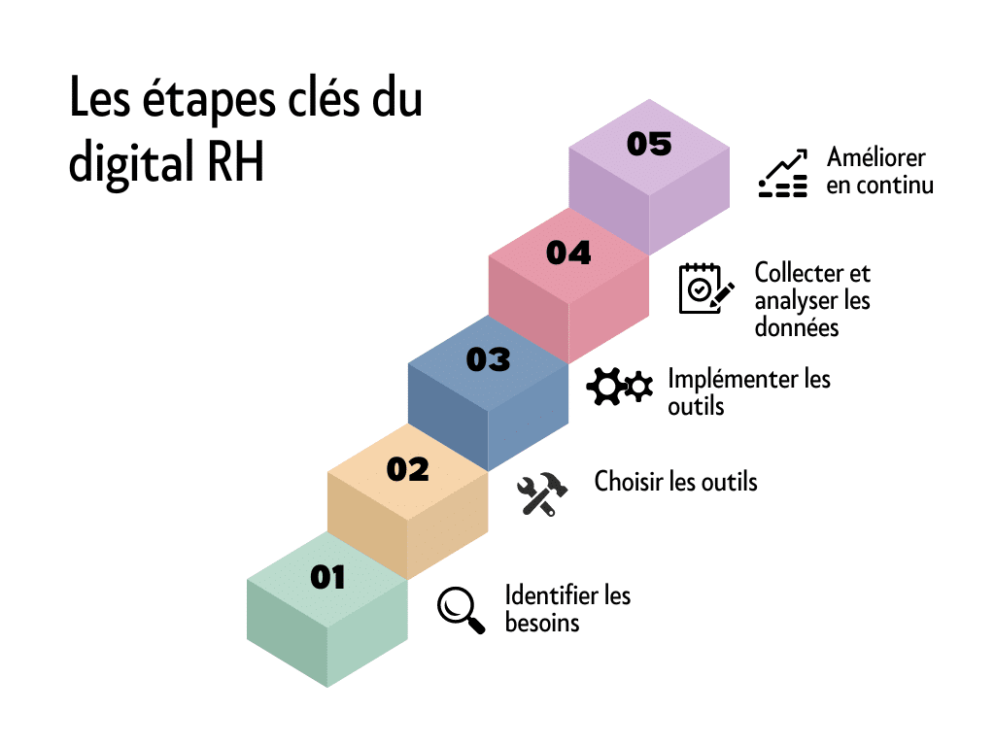
Source : Tiilt. (s.d.). Digital RH : La transformation numérique dans la RH. Tiilt. https://www.tiilt.io/digital-rh-la-transformation-numerique-dans-la-rh/

Les nouveaux métiers des ressources humaines digitales
L’émergence du digital dans la fonction RH a donné naissance à de nouveaux métiers, adaptés aux exigences technologiques et aux enjeux stratégiques actuels. Ces fonctions innovantes reflètent l’évolution du rôle des ressources humaines vers davantage d’analyse, de pilotage numérique et d’accompagnement du changement.

Le Data Privacy Officer (DPO)
Avec l’entrée en vigueur du Règlement Général sur la Protection des Données (RGPD), le rôle du Data Privacy Officer (DPO) s’est imposé comme un acteur clé dans les entreprises soumises à cette réglementation. Sa mission principale est d’assurer la sécurité et la conformité des données personnelles, tout en sensibilisant les collaborateurs à leur bonne utilisation. En raison de la nature transversale de ses responsabilités, le DPO collabore avec divers départements, combinant des compétences en droit et en informatique afin de garantir le respect des obligations légales en matière de protection des données.

Le Data Analyst RH
L’essor des technologies numériques a donné naissance à un métier alliant analyse de données et gestion des ressources humaines : le Data Analyst RH. Spécialiste des systèmes d’information RH (SIRH), il collecte et exploite des données stratégiques pour optimiser les processus internes et faciliter la prise de décision à moyen et long terme. Ses compétences techniques en analyse de données et en statistique lui permettent d’améliorer le recrutement, la gestion des talents et l’optimisation des ressources humaines en général. Grâce à ses analyses prédictives, il contribue à la réduction des coûts et à une meilleure efficacité des politiques RH.

Le Marketing RH
Dans un contexte de forte concurrence pour attirer et fidéliser les talents, les entreprises adoptent de plus en plus une approche marketing appliquée aux ressources humaines. Le Marketing RH vise à renforcer l’image employeur et à promouvoir une culture d’entreprise attrayante. Il repose sur des stratégies de communication et d’engagement similaires à celles du marketing classique, en intégrant des outils digitaux pour valoriser l’expérience collaborateur. L’objectif est de considérer les employés comme des clients internes, en veillant à leur satisfaction et à leur fidélisation à long terme.

Le responsable développement des talents
Face aux transformations rapides du marché du travail et aux avancées technologiques, le Responsable Développement des Talents joue un rôle clé dans l’identification, la montée en compétences et la rétention des collaborateurs à fort potentiel. Il doit anticiper les besoins futurs en matière de compétences et mettre en place des stratégies de formation et d’évolution adaptées. En s’appuyant sur des méthodes innovantes, il contribue à la croissance des talents et à leur engagement dans l’entreprise, garantissant ainsi une meilleure compétitivité à long terme.

Le DRH 4.0 : un gestionnaire RH augmenté
À l’ère de la transformation numérique, le Directeur des Ressources Humaines 4.0 est un véritable chef d’orchestre combinant expertise traditionnelle en gestion du personnel et maîtrise des technologies avancées comme le Big Data et l’intelligence artificielle. Il est chargé d’optimiser l’expérience collaborateur, d’améliorer la gestion des talents et d’intégrer des solutions numériques pour renforcer l’efficacité organisationnelle. Alliant leadership, innovation et sens stratégique, le DRH 4.0 incarne l’évolution du métier vers une gestion plus agile et digitalisée des ressources humaines.

Les bénéfices de la digitalisation de la GRH
La digitalisation de la gestion des ressources humaines apporte de nombreux avantages tant pour l’organisation que pour les collaborateurs. Elle permet d’optimiser les processus RH, de renforcer la prise de décision grâce aux données, et d’améliorer l’expérience employé dans un environnement de travail en constante évolution.
- Efficacité accrue et gain de productivité
L’automatisation des tâches administratives telles que la gestion des salaires, des congés et des embauches réduit la charge de travail des équipes RH. En optimisant ces processus, les professionnels peuvent se concentrer sur des missions stratégiques à plus forte valeur ajoutée, comme le développement des compétences et la fidélisation des talents.
- Recrutement et gestion des talents optimisés
L’utilisation d’algorithmes et d’analyses de données permet aux entreprises de sélectionner avec plus de précision les candidats correspondant aux postes à pourvoir. Ces outils facilitent également la gestion des carrières et des plans de formation, améliorant ainsi la performance globale des employés.
- Expérience employé améliorée
Les plateformes numériques donnent aux salariés un accès simplifié à leurs données RH et favorisent une plus grande autonomie. Les outils de feedback et d’évaluation continue renforcent l’engagement et la satisfaction des employés en leur offrant une meilleure visibilité sur leur évolution professionnelle.
- Aide à la prise de décision grâce aux données
L’analytique RH permet aux entreprises d’exploiter des informations précises pour anticiper les départs, évaluer l’efficacité des politiques de gestion des talents et améliorer le bien-être au travail.

Les indicateurs de réussite de la digitalisation de la GRH
Pour évaluer l’efficacité de la digitalisation des ressources humaines, il est essentiel de s’appuyer sur des indicateurs de performance pertinents. Ces indicateurs permettent de mesurer l’impact réel des outils numériques sur les processus RH, la satisfaction des employés et la performance globale de la fonction RH.

Adoption et utilisation des outils numériques
Le premier indicateur clé de succès repose sur le taux d’adoption des solutions numériques par les employés et les responsables RH. Il est essentiel d’analyser la fréquence d’utilisation des plateformes RH, comme les SIRH et les applications de gestion des talents. Une adoption massive et régulière indique une intégration réussie des outils au sein de l’entreprise.

Automatisation des processus et gain de temps
Un autre critère de réussite est l’amélioration de l’efficacité opérationnelle grâce à l’automatisation des tâches administratives. Il est possible de mesurer la réduction du temps consacré aux processus tels que la gestion de la paie, des congés ou du recrutement. Une diminution significative du temps de traitement indique que les outils numériques contribuent réellement à optimiser le travail des équipes RH.

Amélioration de l’expérience collaborateur
L’impact de la digitalisation sur l’expérience employé est un indicateur fondamental. Il est possible de l’évaluer à travers des enquêtes de satisfaction, le taux d’engagement et le feedback des collaborateurs. Un environnement RH digitalisé doit simplifier l’accès aux informations, favoriser la communication interne et améliorer l’expérience utilisateur sur les plateformes RH.

Précision et fiabilité des données RH
La transformation numérique des RH doit permettre une meilleure collecte et gestion des données. La réduction des erreurs administratives et la fiabilité des analyses RH sont des indicateurs de performance essentiels. L’usage d’outils analytiques avancés aide à prendre des décisions plus stratégiques basées sur des données précises.

Réduction des coûts opérationnels
L’un des objectifs majeurs de la digitalisation RH est d’optimiser les coûts liés à la gestion du personnel. Il est donc essentiel de suivre l’évolution des dépenses RH avant et après l’adoption des outils numériques. Une diminution des coûts administratifs et une meilleure allocation des ressources humaines sont des signes de succès.

Sécurité et conformité des données
Avec la digitalisation, la gestion des données RH doit répondre aux normes en vigueur, comme le RGPD en Europe. La capacité de l’entreprise à garantir la sécurité des informations personnelles des employés, ainsi que sa conformité aux réglementations, est un indicateur clé de réussite. Des audits réguliers et une absence d’incidents de cybersécurité sont des preuves d’une gestion efficace des données.

Capacité d’adaptation et amélioration continue
Enfin, un indicateur essentiel est la capacité de l’entreprise à évoluer et à ajuster ses outils RH en fonction des besoins émergents. Un suivi régulier des performances numériques RH et une mise à jour continue des solutions utilisées garantissent une transition digitale durable et efficace.
La digitalisation des ressources humaines ne se limite pas à la mise en place de nouvelles technologies. Son succès repose sur des indicateurs précis, allant de l’adoption des outils numériques à l’amélioration de l’expérience collaborateur, en passant par la réduction des coûts et la conformité aux réglementations. En mesurant régulièrement ces critères, les entreprises peuvent ajuster leurs stratégies et maximiser les bénéfices de leur transformation digitale.

Les enjeux de la digitalisation de la GRH
L’essor du numérique transforme profondément la gestion des ressources humaines, modifiant les pratiques traditionnelles et redéfinissant les interactions entre les employés et l’entreprise. Cette transition vers un environnement digitalisé soulève plusieurs défis stratégiques et opérationnels, impliquant tant la gestion des talents que la conformité aux réglementations.
- Coût et complexité de mise en place
Adopter des solutions numériques représente un investissement conséquent, incluant l’achat
de logiciels, la formation des équipes et l’adaptation des processus existants. Une mauvaise conduite du changement peut entraîner une faible adoption des outils par les employés.
- La sécurité et confidentialité des données
Avec la digitalisation, les entreprises stockent et traitent d’importants volumes de données personnelles. Une gestion inadéquate de la cybersécurité peut exposer ces informations à des risques de fuites ou de cyberattaques, pouvant entraîner des sanctions réglementaires.
- Disparités d’adaptation et réticences au changement
Tous les collaborateurs ne possèdent pas le même niveau de compétence numérique. Certains peuvent rencontrer des difficultés à utiliser ces nouvelles solutions, ce qui nécessite un accompagnement adapté pour assurer une transition fluide.
La digitalisation de la gestion des ressources humaines transforme en profondeur le fonctionnement des entreprises en apportant des gains d’efficacité, une meilleure gestion des talents et une aide précieuse à la prise de décision. Cependant, elle implique également des défis, notamment en matière de cybersécurité, d’investissement financier et d’accompagnement au changement. Pour tirer pleinement parti de ces outils, les entreprises doivent veiller à trouver un équilibre entre innovation technologique et dimension humaine.
La digitalisation de la gestion des ressources humaines marque une transformation profonde des pratiques traditionnelles en intégrant des technologies innovantes dans l’ensemble des processus RH. Elle redéfinit les rôles, introduit de nouveaux outils et métiers, et touche progressivement tous les domaines de la fonction RH. En comparaison avec les méthodes classiques, cette transition permet une gestion plus agile, plus stratégique et centrée sur l’expérience collaborateur. Les bénéfices observés – en termes de performance, de réactivité et de transparence – sont évalués à l’aide d’indicateurs précis qui permettent d’en mesurer l’impact réel. Toutefois, cette évolution soulève également des enjeux importants, notamment en matière d’adaptation des compétences, de conduite du changement et de protection des données. Ainsi, la digitalisation de la GRH apparaît non seulement comme une nécessité, mais aussi comme une opportunité stratégique pour les entreprises en quête d’innovation et de compétitivité.

Section 3 : La digitalisation des processus RH : E-recrutement et

E-formation

L’essor du numérique a profondément modifié les pratiques en gestion des ressources humaines, notamment en matière de formation et de recrutement. L’e-formation offre aux employés la possibilité de développer leurs compétences via des solutions digitales interactives, garantissant une grande souplesse d’apprentissage. De son côté, l’e-recrutement optimise le processus de sélection des candidats grâce aux technologies en ligne, à l’intelligence artificielle et aux entretiens à distance, facilitant ainsi l’accès aux talents les plus qualifiés. Ces avancées constituent des leviers stratégiques pour les entreprises cherchant à s’adapter aux mutations du marché du travail et aux nouvelles exigences des professionnels.

L’e-recrutement : Définition, enjeux et outils

À l’ère du numérique, le processus de recrutement connaît une transformation majeure à travers l’e-recrutement. Ce mode de recrutement en ligne offre de nouvelles opportunités pour attirer, sélectionner et intégrer les talents, tout en répondant aux exigences de rapidité, d’efficacité et d’accessibilité.

Définition et évolution de l’e-recrutement
L'e-recrutement, ou recrutement en ligne, désigne l'utilisation des technologies de l'information et de la communication (TIC), notamment Internet, pour mener à bien le processus de recrutement. Il englobe l'ensemble des outils et techniques électroniques qui contribuent aux différentes étapes du recrutement interne et externe d'une organisation.
Les entreprises publient désormais leurs offres d'emploi sur leurs propres sites web, ce qui entraîne une augmentation du nombre de candidatures, qu'elles soient spontanées ou en réponse à ces annonces. Parallèlement, les plateformes généralistes dédiées à l'emploi connaissent une expansion, facilitant la mise en relation entre employeurs et candidats. Ainsi, les entreprises peuvent non seulement diffuser leurs opportunités en interne, mais aussi faire appel à ces plateformes pour identifier des profils correspondant aux compétences recherchées, venant ainsi compléter leur propre processus de recrutement (Peretti, 2013, pp. 69-70).
Avant l'avènement d'Internet, le recrutement s'effectuait principalement via des supports traditionnels, tels que les annonces dans la presse écrite, et les candidatures étaient envoyées par courrier postal. Avec l'émergence du Web à la fin des années 1990, le processus de recrutement a connu une évolution notable. Des sites spécialisés ont permis aux entreprises de diffuser leurs offres d'emploi en ligne et aux candidats de postuler plus facilement.
Aujourd'hui, l'e-recrutement ne se limite plus à la simple diffusion d'annonces en ligne. Il intègre des outils avancés tels que les réseaux sociaux professionnels, les plateformes de recrutement spécialisées et les systèmes de gestion des candidatures (ATS). Cette digitalisation du processus de recrutement offre aux entreprises une portée plus large et une efficacité accrue dans la recherche de talents.

Les outils de l’e-recrutement
Dans le cadre de l’e-recrutement, plusieurs outils numériques ont émergé pour optimiser le processus de sélection et d’embauche des talents. Ces outils permettent d’automatiser certaines étapes clés du recrutement, d’élargir la portée des offres d’emploi et d’améliorer l’expérience candidat. La figure suivante illustre l’efficacité perçue de ces outils par les candidats, mettant en lumière les tendances et préférences en matière de recrutement digital.
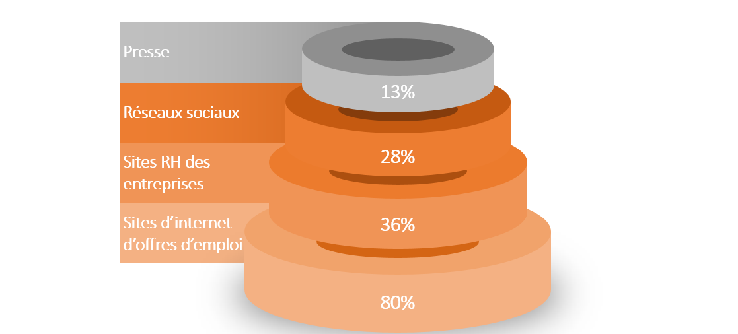
Figure N°25 : Efficacité des outils de recrutement jugée par les candidats (2017)

Source : Leila. (2020, août 4). E-recrutement : recruter les meilleurs talents rapidement ! - Robopost. Robopost. https://www.robopost.com/e-recrutement-definition-et-tendance/
L'e-recrutement s'appuie sur une variété d'outils numériques qui optimisent et automatisent les différentes étapes du processus de recrutement. Voici une présentation des principaux outils utilisés :
- Systèmes de suivi des candidatures (ATS)
Les Applicant Tracking Systems (ATS) sont des logiciels conçus pour centraliser et gérer l'ensemble des informations relatives aux candidats. Ils permettent de suivre efficacement chaque étape du processus de recrutement, de la réception des candidatures à l'embauche finale. Ces systèmes offrent des fonctionnalités avancées, telles que le scoring et le matching des profils, souvent alimentées par l'intelligence artificielle, facilitant ainsi l'identification rapide des candidats les plus adaptés.
- Sites d'annonces d'emploi (Job Boards)
Les job boards sont des plateformes en ligne où les entreprises publient leurs offres d'emploi et où les candidats peuvent postuler. Des sites tels qu'Indeed et LinkedIn sont largement utilisés pour diffuser des annonces et rechercher des profils spécifiques. Ces plateformes offrent une visibilité accrue aux offres et facilitent la mise en relation entre recruteurs et candidats.
- Réseaux sociaux professionnels
Les réseaux sociaux, notamment LinkedIn, jouent un rôle majeur dans l'e-recrutement. Ils permettent aux recruteurs de rechercher des candidats potentiels, de publier des offres d'emploi et de promouvoir la marque employeur. Ces plateformes facilitent également le networking et le sourcing de talents passifs.

L’intelligence artificielle et le Big Data dans le recrutement
L'intelligence artificielle (IA) et le Big Data sont de plus en plus intégrés dans les processus de recrutement. Ces technologies permettent d'automatiser le tri des CV, d'identifier les meilleurs profils grâce à l'analyse prédictive et d’améliorer la correspondance entre les compétences des candidats et les exigences des postes. Des outils comme HireVue et Pymetrics utilisent l'IA pour évaluer les candidats à travers des entretiens vidéo analysés par des algorithmes.

Les chatbots et assistants virtuels
Les chatbots de recrutement sont des agents conversationnels programmés pour interagir avec les candidats en temps réel sur les sites carrières ou via les réseaux sociaux. Ils répondent aux questions fréquentes, guident les candidats dans leur candidature et effectuent une première préqualification des profils. Des outils comme Mya et Olivia permettent aux entreprises d'améliorer l’expérience candidat tout en réduisant le temps consacré aux tâches administratives par les recruteurs.

Les plateformes de recrutement en freelance
L’essor du travail indépendant a conduit au développement de plateformes spécialisées dans le recrutement de freelances, comme Upwork, Malt ou Toptal. Ces sites permettent aux entreprises de trouver des experts pour des missions spécifiques et d'interagir directement avec eux sans passer par des processus de recrutement classiques.

Les solutions ERP dédiées aux RH
Les Enterprise Resource Planning (ERP) intègrent souvent des modules dédiés au recrutement, facilitant ainsi la gestion des candidatures au sein de l’organisation. Des solutions comme SAP SuccessFactors, Workday ou Odoo permettent une gestion optimisée des talents en centralisant toutes les données RH. L'intégration de ces outils dans le processus de recrutement permet aux entreprises d'améliorer leur efficacité, d'élargir leur portée et d'optimiser l'expérience candidat.

L’entretien en visioconférence
Les plateformes comme Zoom, Microsoft Teams, Skype ou Google Meet sont largement utilisées pour mener des entretiens en temps réel. Ces outils offrent diverses fonctionnalités, comme l’enregistrement des sessions pour une évaluation ultérieure, le partage d’écran pour tester des compétences techniques, ou encore la programmation automatique des rendez-vous.

Figure N°26 : Exemple d’entretien à distance

Source : Goudou, G. (2022, 23 décembre). Recrutement : les erreurs à éviter lors des entretiens à distance. Business Cool. https://business-cool.com/vie-pro/recrutement/erreur-eviter-entretiens-a-distance/
L'intégration de ces outils dans le processus de recrutement permet aux entreprises d'améliorer leur efficacité, d'élargir leur portée et d'optimiser l'expérience candidat.

Le processus de l’e-recrutement
L’e-recrutement désigne l’ensemble des pratiques de recrutement utilisant les technologies numériques pour identifier, attirer, évaluer et sélectionner les candidats. Grâce aux outils digitaux, ce processus devient plus rapide, plus efficace et plus accessible à un large vivier de talents.

Figure N°27 : Engager, attirer et convertir sont les maîtres mots du recruteur moderne
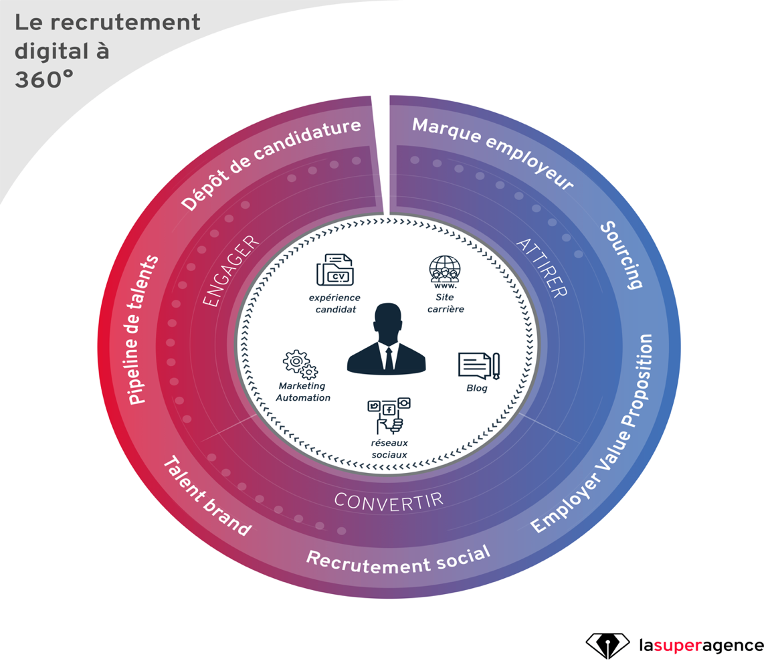
Source : Vigneron, G. (s. d.). E-recrutement, recrutement 2.0, recrutement 3.0 : quelles différences ? https://inbound.lasuperagence.com/blog/e-recrutement-recrutement-2.0-recrutement-3.0-inbound-recruiting

Identification des besoins et rédaction de l’offre d’emploi
Avant de publier une offre d’emploi, les recruteurs doivent définir précisément les compétences recherchées, les missions et le profil du candidat idéal. Cette étape inclut :
- Analyse des besoins en recrutement : Les entreprises utilisent des outils comme les ERP et les logiciels de gestion des talents pour anticiper les besoins en effectifs.
- Rédaction de l’offre d’emploi optimisée : L’optimisation des annonces repose sur des techniques de Search Engine Optimization (SEO) pour améliorer leur visibilité sur les plateformes d’emploi.

Diffusion de l’offre d’emploi sur les plateformes numériques
Les offres sont diffusées sur plusieurs canaux digitaux afin d’atteindre un large public :
- Sites d’emploi généralistes et spécialisés : LinkedIn, Indeed, Glassdoor, Monster.
- Réseaux sociaux professionnels : LinkedIn, Viadeo, Twitter.
- Site carrière de l’entreprise : Optimisé pour attirer des candidats passifs et actifs.
- Cooptation digitale : Programmes où les employés recommandent des candidats via des plateformes internes.

Présélection des candidatures et tri automatisé
Grâce aux systèmes de gestion des candidatures (ATS – Applicant Tracking System), les recruteurs peuvent filtrer les CV en fonction des critères prédéfinis :
- Mots-clés et matching automatique : Les ATS analysent les CV et les classent selon leur pertinence.
- Tests de présélection en ligne : Évaluations des compétences techniques et comportementales.
- Entretiens vidéo différés : Utilisation d’outils comme HireVue et Spark Hire pour enregistrer les réponses des candidats à des questions standardisées.

Sélection et évaluation approfondie des candidats
Une fois les candidats présélectionnés, plusieurs outils numériques permettent d’évaluer leurs compétences :
- Entretiens en visioconférence : Réalisés via Zoom, Microsoft Teams ou Google Meet.
- Évaluations en ligne : Tests psychométriques et mises en situation professionnelles simulées via des plateformes comme Codility (pour les développeurs) ou SHL (pour les soft skills).
- Analyse de la e-réputation : Vérification des profils LinkedIn et des traces numériques des candidats.

Prise de décision et onboarding digitalisé
Après sélection du candidat, les entreprises intègrent des outils digitaux pour finaliser le processus de recrutement :
- Signature électronique du contrat : Utilisation de plateformes comme DocuSign ou Adobe Sign.
- Onboarding digital : Portails d’intégration avec vidéos de bienvenue, formations en ligne et modules interactifs pour une intégration fluide.
L’e-recrutement optimise l’ensemble du processus de recrutement en réduisant le temps et les coûts tout en garantissant une sélection plus objective des candidats. Cependant, il doit être intégré intelligemment avec des interactions humaines pour éviter les biais liés à l’automatisation.

Les avantages et limites de l’e-recrutement
L'e-recrutement, ou recrutement en ligne, a transformé les pratiques des ressources humaines en offrant divers avantages, mais il présente également certaines limites.
- Avantages de l'e-recrutement
- Diffusion élargie des offres : Grâce à Internet, les offres d'emploi peuvent atteindre un public plus vaste, augmentant ainsi les chances de trouver le candidat idéal.
- Ciblage amélioré : Les plateformes spécialisées permettent de toucher des candidats correspondant précisément aux profils recherchés, optimisant ainsi le processus de recrutement.
- Mise à jour rapide des offres : Les annonces peuvent être modifiées ou supprimées en temps réel, offrant une flexibilité accrue aux recruteurs.
- Réduction des coûts : De nombreuses plateformes de recrutement en ligne sont gratuites ou moins coûteuses que les méthodes traditionnelles, permettant ainsi des économies substantielles.
- Gain de temps et d'efficacité : Le recrutement à distance accélère le processus de sélection en éliminant les contraintes liées aux déplacements et aux plages horaires limitées.
- Limites de l'e-recrutement
- Surcharge d'informations : Une diffusion large des offres peut entraîner une avalanche de candidatures, rendant le tri plus complexe et chronophage.
- Candidatures moins qualifiées : La facilité de postuler en ligne peut conduire à des candidatures non pertinentes ou peu sérieuses, augmentant le risque de recevoir des profils inadéquats.
- Limites des entretiens à distance : Les entretiens virtuels peuvent ne pas offrir la même qualité d'évaluation que les rencontres en personne, limitant ainsi la perception des compétences interpersonnelles des candidats.

Tableau N°11 : Avantages et limites des entretiens en ligne
Avantages | Limites
Réduction des coûts de déplacement et gain de temps | Nécessite une bonne connexion Internet
Flexibilité pour les candidats et recruteurs | Peut générer du stress chez certains candidats
Possibilité d’enregistrer et de revoir les entretiens | Manque d’interaction humaine directe
Outils intégrés (tests, partages de documents) facilitant l’évaluation | Risques liés à la confidentialité et la sécurité des données
Source : Le Louarn, J.-Y., & Wils, T. (2020). Stratégies de recrutement et transformation digitale (p. 157). Presses Universitaires de France.
En somme, l'e-recrutement offre des opportunités significatives pour moderniser et optimiser le processus de recrutement, mais il est essentiel de reconnaître et de gérer ses limites pour en maximiser les bénéfices.

L’e-formation : Définition, enjeux et outils

Face aux évolutions rapides des compétences et aux besoins croissants de flexibilité, l’e-formation s’impose comme une alternative stratégique à la formation traditionnelle. Elle permet de développer les compétences des collaborateurs grâce à des outils numériques innovants, tout en répondant aux enjeux d’adaptabilité, d’accessibilité et d’efficacité pédagogique.

Définition et évolution de l’e-formation
L’e-formation (ou formation en ligne) désigne l’ensemble des dispositifs d’apprentissage utilisant des outils numériques et Internet pour dispenser des contenus pédagogiques à distance. Selon Tchameni Ngamo, l’e-formation repose sur plusieurs modalités, notamment :
- Le e-learning : cours et modules accessibles en ligne, souvent sous forme de vidéos, quiz interactifs et documents numériques.
- Le mobile learning : apprentissage via des applications mobiles et plateformes adaptées aux smartphones et tablettes.
- Les MOOCs (Massive Open Online Courses) : formations en ligne ouvertes et accessibles à un large public.
- Le blended learning : une approche mixte combinant formation en ligne et formation en présentiel.
L’e-formation se distingue par sa flexibilité, son accessibilité et la diversité des formats pédagogiques qu’elle propose aux apprenants.
L’e-formation a évolué en plusieurs étapes, parallèlement aux progrès technologiques et aux transformations des méthodes d’apprentissage en entreprise et en milieu académique.

Figure N°28 : L’évolution de l’e-formation

Source : Adapté de FAO. (2011). Méthodes et bonnes pratiques pour le développement de formations e-learning. Organisation des Nations Unies pour l'alimentation et l'agriculture. Disponible sur https://www.fao.org/3/i2516f/i2516f.pdf
- Premières formes d’apprentissage à distance
Les premières formes d’apprentissage à distance remontent au XIXe siècle, avec l'enseignement par correspondance. Cependant, l’informatique et les réseaux ont progressivement introduit des formes plus avancées d’e-formation dès les années 1960, notamment avec les premiers systèmes de gestion de l’apprentissage (Learning Management Systems - LMS).
- L’essor du e-learning dans les années 1990
Avec la démocratisation d’Internet dans les années 1990, l’e-learning s’est fortement développé. Des plateformes comme Blackboard et Moodle sont apparues, permettant aux institutions académiques et aux entreprises de structurer des cours et d’assurer un suivi pédagogique des apprenants à distance.
- L’émergence des MOOCs et du mobile learning (années 2000-2010)
Dans les années 2000, les MOOCs ont révolutionné l’apprentissage en ligne en offrant des formations gratuites et ouvertes à un large public, via des plateformes comme Coursera, edX et Udemy.
Parallèlement, l’essor des smartphones a donné naissance au mobile learning, favorisant l’apprentissage nomade et personnalisé.
- L’ère de l’intelligence artificielle et de la formation immersive (2015 - aujourd’hui)
Depuis les années 2015, les technologies émergentes comme l’intelligence artificielle (IA), la réalité virtuelle (VR) et la réalité augmentée (AR) ont transformé l’e-formation en la rendant plus interactive et adaptative. Des plateformes comme 360Learning et Docebo intègrent désormais des algorithmes d’apprentissage automatique pour personnaliser les parcours d’apprentissage.
L’e-formation a évolué depuis les premières formes d’apprentissage à distance jusqu’aux technologies immersives et intelligentes d’aujourd’hui. Elle représente désormais une alternative incontournable aux méthodes d’apprentissage traditionnelles, en entreprise comme dans l’éducation.

Les outils de l’e-formation
L’e-formation repose sur un ensemble d’outils numériques permettant de digitaliser le processus d’apprentissage et de formation professionnelle. Ces outils varient en fonction des objectifs pédagogiques et du niveau d’interaction requis entre formateurs et apprenants.

Les plateformes de formation en ligne (LMS – Learning Management System)
Les plateformes LMS sont des solutions logicielles permettant de centraliser, gérer et dispenser des formations en ligne. Elles offrent des fonctionnalités telles que le suivi des progrès, l’évaluation des compétences et la gestion des contenus pédagogiques.
Parmi les LMS les plus couramment utilisés, on retrouve Moodle, Blackboard et SAP SuccessFactors.

Les classes virtuelles et webinaires
Les classes virtuelles et les webinaires favorisent l’apprentissage synchrone en connectant en temps réel les apprenants et les formateurs via des outils comme Zoom, Microsoft Teams ou Adobe Connect. Ce format interactif permet d’améliorer l’engagement et d’instaurer un échange dynamique entre les participants. Toutefois, il présente des limites, notamment en termes de connexion internet et de participation active des apprenants.

Les modules d’apprentissage interactifs (e-learning asynchrone)
L’apprentissage asynchrone repose sur des contenus préenregistrés tels que des vidéos éducatives, des quiz interactifs et des simulations. Ces modules permettent aux apprenants de progresser à leur rythme et de revoir les notions autant de fois que nécessaire. Cependant, ce modèle peut parfois engendrer un sentiment d’isolement chez les apprenants et limiter les interactions directes.

Les applications mobiles et microlearning
L’essor des technologies mobiles a permis le développement d’applications de formation favorisant le microlearning, une approche basée sur des contenus courts et ciblés. Ces outils sont particulièrement adaptés à la formation continue en entreprise, car ils permettent une flexibilité d’apprentissage et une meilleure rétention des informations. Des plateformes comme Coursera, Udemy ou LinkedIn Learning illustrent cette tendance.

Les simulateurs et la réalité virtuelle (VR)
Les technologies immersives, telles que la réalité virtuelle et augmentée, offrent des simulations réalistes permettant aux apprenants de s’entraîner dans des environnements sécurisés. Elles sont particulièrement utilisées dans les secteurs nécessitant des formations pratiques, comme l’aéronautique, la santé et l’industrie.

L’ERP comme support de formation intégré
Les ERP modernes intègrent des modules de gestion de la formation permettant aux entreprises de suivre l’évolution des compétences des employés, de planifier des sessions de formation et d’analyser les performances post-formation.
L’e-formation repose sur une variété d’outils numériques qui facilitent l’apprentissage à distance et en mode hybride. Ces outils permettent non seulement la diffusion des contenus pédagogiques, mais aussi l’interaction entre les apprenants et les formateurs.

Les MOOCs (Massive Open Online Courses)
Les MOOCs sont des formations en ligne ouvertes à tous, souvent proposées par des universités ou des plateformes spécialisées. Elles permettent aux apprenants de se former sur une diversité de sujets, gratuitement ou moyennant un coût modéré.

Figure N°29 : Interface du site MOOC.org, un exemple de plateforme d’apprentissage en ligne

Source : Mooc.org. (s. d.). MOOC.org | Massive Open Online courses | An EDX site. https://www.mooc.org/

Les outils de création de contenu pédagogique

Les formateurs et enseignants ont besoin de concevoir des supports adaptés à l’apprentissage

numérique. Pour cela, plusieurs logiciels facilitent la création de contenus interactifs et engageants :
- Articulate 360 : Outil professionnel de création de modules e-learning.
- Adobe Captivate : Permet de créer des vidéos interactives et des simulations.
- Genially : Solution pour concevoir des présentations et des infographies interactives.
- Canva : Utile pour la création de supports visuels attractifs.

Les outils de microlearning et de mobile learning
Le microlearning consiste à proposer des contenus courts et ciblés, souvent accessibles sur mobile, pour favoriser un apprentissage rapide et efficace.
Le mobile learning permet d’accéder aux formations via smartphone ou tablette, favorisant une approche plus flexible et individualisée de l’apprentissage.

Les outils d’évaluation et de suivi des apprenants
Les évaluations sont essentielles pour mesurer l’efficacité d’une formation. Différents outils permettent d’automatiser cette tâche :
- Kahoot! : Outil interactif pour créer des quiz ludiques et engageants.
- Quizlet : Permet aux apprenants de mémoriser des notions à l’aide de cartes interactives.
- Google Forms : Utilisé pour concevoir des tests et collecter les résultats.
- ProctorU : Solution de surveillance en ligne pour les examens à distance.
Les outils de l’e-formation sont variés et en constante évolution, permettant une personnalisation accrue de l’apprentissage. Du LMS aux plateformes de MOOCs, en passant par les outils de création de contenus, de visioconférence et de réalité virtuelle, chaque solution répond à des besoins spécifiques. Pour optimiser les résultats, les organisations doivent choisir une combinaison adaptée à leurs objectifs pédagogiques et aux profils des apprenants.

Les avantages et les défis de l’e-formation
L’e-formation a révolutionné les méthodes d’apprentissage en entreprise et en éducation, en apportant une plus grande flexibilité et accessibilité. Cependant, son efficacité repose sur la capacité des organisations à surmonter certains défis technologiques et pédagogiques.

Les avantages de l’e-formation

L’e-formation présente de nombreux avantages qui contribuent à améliorer l’efficacité, la flexibilité et l’accessibilité des programmes de développement des compétences au sein des organisations.

Accessibilité et flexibilité
L’e-formation permet aux apprenants de suivre des cours à leur propre rythme et depuis n’importe quel endroit, ce qui est particulièrement bénéfique pour les professionnels et les étudiants ayant des contraintes de temps. Grâce aux plateformes d’apprentissage en ligne, le savoir est plus accessible que jamais, notamment via les MOOCs, les webinaires et les cours à la demande.

Réduction des coûts
L’un des avantages majeurs de l’e-formation est la réduction des coûts liés à la logistique, aux déplacements et aux infrastructures physiques. Selon une étude de Morel (2020, p. 89), les entreprises réduisent en moyenne 30 % de leurs dépenses en formation en adoptant des solutions numériques plutôt que des formations en présentiel.

Adaptabilité et personnalisation
Les systèmes de gestion de l’apprentissage (LMS) permettent d’adapter les formations aux besoins spécifiques de chaque apprenant. Avec l’intégration de l’intelligence artificielle, il est désormais possible de proposer des parcours d’apprentissage personnalisés basés sur les performances et les préférences des utilisateurs.

Diversité des formats d’apprentissage
L’e-formation repose sur une approche multimodale, qui combine plusieurs formats pédagogiques :
- Vidéo learning,
- Microlearning (courtes séquences d’apprentissage),
- Mobile learning,
- Apprentissage immersif via la réalité virtuelle (VR) et augmentée (AR).

Suivi et évaluation facilités
Les plateformes numériques permettent aux formateurs de suivre en temps réel la progression des apprenants, d’évaluer leurs acquis à l’aide de quiz, tests interactifs et examens en ligne, et d’adapter les contenus en conséquence.
- Les défis de l’e-formation
Malgré ses nombreux bénéfices, l’e-formation doit relever plusieurs défis liés à l’engagement des apprenants, à la qualité des contenus et à l’intégration des technologies dans les environnements professionnels.

Manque d’interaction humaine et engagement limité
L’un des principaux inconvénients de l’e-formation est la réduction des interactions humaines, ce qui peut entraîner une baisse de la motivation et de l’engagement des apprenants. Une étude menée par Ricard. révèle que 40 % des participants à des formations en ligne abandonnent leur parcours avant la fin.

Nécessité d’une forte autonomie
L’e-formation requiert une discipline personnelle et une bonne gestion du temps de la part des apprenants. Tous ne possèdent pas ces compétences, ce qui peut affecter leur capacité à suivre une formation en ligne de manière efficace.

Contraintes technologiques et fracture numérique
Pour bénéficier d’une formation en ligne de qualité, plusieurs conditions doivent être réunies :
- Une connexion Internet stable,
- Des équipements adaptés (ordinateur, tablette, smartphone),
- Une bonne maîtrise des outils numériques.
Cependant, l’accès à ces ressources varie fortement en fonction des régions et des catégories socio-professionnelles, accentuant ainsi la fracture numérique.

Qualité et actualisation des contenus
Un autre défi de l’e-formation concerne la qualité des contenus pédagogiques. Certaines formations disponibles en ligne ne sont pas suffisamment mises à jour ou validées par des experts, ce qui peut affecter leur pertinence et leur efficacité.

Sécurité et confidentialité des données
L’utilisation de plateformes numériques pour la formation implique le stockage et le traitement de données personnelles. Il est donc crucial pour les organisations de respecter les réglementations en vigueur, comme le RGPD en Europe, afin de protéger les informations des apprenants et d’éviter les cyberattaques.
L’e-formation constitue une avancée majeure dans le domaine de l’apprentissage, en offrant flexibilité, accessibilité et réduction des coûts. Toutefois, elle implique des défis liés à la motivation des apprenants, à la fracture numérique et à la qualité des contenus. Pour maximiser son efficacité, une approche hybride combinant formation en ligne et interactions humaines semble être la meilleure solution.

Le processus de l’e-formation
L’e-formation désigne l’ensemble des dispositifs numériques permettant d’acquérir et de développer des compétences à distance. Elle repose sur l’utilisation des plateformes digitales, des outils interactifs et des méthodes pédagogiques adaptées à l’apprentissage en ligne. Ce processus optimise la formation continue des employés et facilite leur montée en compétence tout en réduisant les contraintes de temps et de lieu.

Analyse des besoins en formation
Avant de mettre en place une e-formation, il est essentiel d’identifier les compétences à développer et les besoins spécifiques des employés. Cette phase comprend :
- L’évaluation des compétences existantes à l’aide des diagnostics internes et des évaluations des performances (Bellier, 2021, p. 102).
- L’identification des objectifs pédagogiques alignés avec la stratégie de l’entreprise.
- L’utilisation des outils d’analyse prédictive intégrés aux ERP pour anticiper les besoins en formation.

Conception et digitalisation des contenus pédagogiques
Une fois les besoins définis, les formations sont conçues et adaptées aux formats numériques. Cette étape repose sur :
- La sélection des modalités pédagogiques adaptées : e-learning, webinaires, MOOCs, etc.
- La scénarisation des modules interactifs pour un apprentissage engageant et progressif.
- L’intégration de technologies avancées comme l’intelligence artificielle pour proposer des parcours adaptatifs selon le niveau de l’apprenant.

Mise en place des plateformes de formation et déploiement
L’e-formation repose sur des Learning Management Systems (LMS) qui assurent la diffusion et le suivi des formations :
- Choix d’un LMS adapté (Moodle, SAP SuccessFactors, TalentSoft) selon la taille et les besoins de l’entreprise.
- Mise en ligne des contenus et structuration des parcours de formation en fonction des profils d’apprenants.
- Planification des sessions synchrones et asynchrones, intégrant des webinaires et des classes virtuelles.

Suivi et évaluation des compétences acquises
L’efficacité de l’e-formation repose sur un suivi régulier des apprenants et une évaluation de leurs acquis :
- Tests et quiz en ligne intégrés aux plateformes LMS pour mesurer la progression.
- Évaluations des compétences via des mises en situation virtuelles.
- Certifications et badges numériques pour attester des compétences acquises.

Intégration des compétences et application en entreprise
Après la formation, les nouvelles compétences doivent être mises en pratique :
- Missions et projets internes pour appliquer immédiatement les acquis.
- Feedback et coaching pour accompagner les employés dans l’application de leurs nouvelles compétences.
- Mise à jour continue des formations pour s’adapter aux évolutions du marché du travail.
L’e-formation optimise le développement des compétences en offrant une flexibilité et une personnalisation accrues. Grâce aux outils numériques, elle permet une formation continue et accessible, alignée avec les évolutions technologiques et les besoins stratégiques des entreprises. Cependant, son efficacité dépend d’une bonne conception pédagogique et d’un accompagnement adapté des apprenants.

La complémentarité entre digitalisation et l’approche hybride

Avec l’essor des technologies numériques, la formation et le recrutement ont connu une transformation majeure grâce à la digitalisation. Cependant, bien que l’e-recrutement et l’e-formation offrent de nombreux avantages, un modèle 100 % digital présente certaines limites. Face à ces contraintes, l’approche hybride, combinant outils numériques et méthodes traditionnelles, semble constituer une alternative plus équilibrée.

Les limites d’un modèle 100% digital
Malgré ses nombreux atouts, l’e-formation et l’e-recrutement intégralement digitalisés présentent plusieurs défis qui peuvent freiner leur efficacité et leur adoption généralisée.

Le manque d’interactions humaines et d’engagement
Les formations entièrement en ligne souffrent d’un manque d’interactivité entre les formateurs et les apprenants. L’absence de contact physique peut réduire l’engagement des participants et limiter les échanges spontanés, essentiels pour un apprentissage efficace.
Dans le cadre du recrutement, les entretiens virtuels peuvent également rendre plus difficile l’évaluation des soft skills et de la communication non verbale des candidats.

Les inégalités d’accès aux outils numériques
L’adoption complète de l’e-formation suppose un accès universel aux outils digitaux et une maîtrise des technologies. Or, certaines populations, notamment les seniors ou les employés peu qualifiés, peuvent rencontrer des difficultés dans l’utilisation des plateformes numériques, ce qui creuse les inégalités d’apprentissage.

La fatigue numérique et la surcharge cognitive
Un autre inconvénient du tout-digital est la fatigue numérique, qui se traduit par une diminution de la concentration et une lassitude face aux écrans. Les longues sessions de formation en ligne peuvent entraîner une surcharge cognitive, rendant l’apprentissage moins efficace par rapport à une formation en présentiel.

La difficulté d’évaluer l’efficacité de l’apprentissage et du recrutement
Dans un modèle 100 % digital, le suivi de la progression des apprenants et l’évaluation des acquis peuvent être limités. En formation, les quiz et évaluations en ligne ne suffisent pas toujours à mesurer les compétences pratiques. De même, en recrutement, l’absence d’interactions physiques complique l’analyse du comportement en situation réelle, ce qui peut fausser la sélection des candidats.

L’intérêt d’un modèle hybride
Face aux limites d’une digitalisation totale, un modèle hybride, combinant outils numériques et méthodes traditionnelles, semble être la solution la plus efficace.

Une meilleure interaction et engagement des participants
L’intégration de séances en présentiel dans un parcours de formation digitalisé favorise les interactions entre les apprenants et les formateurs, renforçant ainsi l’engagement et la motivation. En recrutement, un premier tri digitalisé des CV et des tests en ligne peuvent être complétés par un entretien physique pour affiner l’évaluation des compétences comportementales.

Une accessibilité optimisée et une adaptation aux besoins des utilisateurs
Le modèle hybride permet d’adapter la formation aux contraintes individuelles, en offrant des contenus en ligne accessibles à tout moment, tout en maintenant des sessions en présentiel pour approfondir certaines compétences pratiques.

Une meilleure assimilation des connaissances et une évaluation plus fiable
L’apprentissage mixte combine les avantages du e-learning (autonomie et flexibilité) avec ceux de la formation en présentiel (pratique et interactions). Cela permet une meilleure rétention des connaissances et une évaluation plus complète des compétences.

Un meilleur équilibre entre innovation et réalité du terrain
En entreprise, le modèle hybride permet aux employés de se former via des outils digitaux tout en bénéficiant d’un accompagnement humain. Ce modèle facilite également une meilleure intégration des nouvelles recrues, en alternant des étapes digitalisées (tests en ligne, onboarding numérique) avec des échanges physiques qui renforcent la culture d’entreprise.

Impact de l’e-recrutement et de l’e-formation sur la gestion prévisionnelle des RH
L’e-recrutement et l’e-formation s’appuient sur divers outils numériques qui facilitent la gestion des talents et l’optimisation des compétences en entreprise. Ces outils, bien que distincts dans leur finalité, partagent certaines fonctionnalités communes et contribuent directement à la gestion prévisionnelle des ressources humaines. Le tableau suivant propose une comparaison des principaux outils utilisés dans ces deux processus, en mettant en avant leurs spécificités, leurs avantages et leurs limites.

Tableau N°12 : Comparaison des outils de l’e-recrutement et de l’e-formation
Outils numériques | Utilisation en  e-recrutement | Utilisation en  e-formation | Avantages | Limites
ATS (Applicant Tracking System) | Tri des candidatures et suivi des recrutements | Non applicable | Automatisation, gain de temps | Risque d'exclusion de certains profils
Réseaux sociaux professionnels | Sourcing de candidats, marque employeur | Partage de formations, interactions entre apprenants | Large audience, networking | Fiabilité des informations
Entretiens vidéo (Zoom, Teams, Skype) | Sélection à distance des candidats | Classes virtuelles et webinaires | Gain de temps, flexibilité | Manque d’interactions humaines
Intelligence Artificielle (IA) et Big Data | Tri et sélection automatisés des CV | Personnalisation des parcours d’apprentissage | Optimisation du ciblage | Risque de biais algorithmiques
ERP RH (SAP, Workday, Odoo) | Gestion centralisée du recrutement et des candidatures | Suivi des compétences et formations internes | Intégration complète avec la GPRH | Complexité de mise en place
MOOCs et LMS (Moodle, Blackboard) | Non applicable | Plateformes de formation en ligne | Flexibilité, accès illimité | Engagement des apprenants parfois faible

Source : Élaboration personnelle.

L’e-recrutement et son impact sur la gestion prévisionnelle des RH
L’intégration des outils numériques dans le recrutement transforme profondément la manière dont les entreprises anticipent et ajustent leurs effectifs.

Un accès élargi aux talents et une meilleure anticipation des besoins
Grâce à l’e-recrutement, les entreprises peuvent cibler un vivier de talents plus large et anticiper plus précisément leurs besoins futurs en compétences. Les bases de données de candidats, les algorithmes d’intelligence artificielle et les plateformes de recrutement en ligne permettent une meilleure prévision des profils requis à moyen et long terme.

Une analyse prédictive pour optimiser la gestion des effectifs
Les logiciels de gestion des talents intégrés aux ERP et aux ATS (Applicant Tracking Systems) permettent d’analyser les tendances du marché du travail et d’anticiper les évolutions des effectifs en fonction des besoins stratégiques de l’entreprise.

Une réduction des délais et des coûts de recrutement
L’automatisation des processus grâce aux outils numériques accélère le recrutement et réduit les coûts associés à la recherche et à la sélection des candidats. Cela permet aux entreprises d’ajuster rapidement leurs effectifs en fonction des variations d’activité.

L’e-formation et son impact sur la gestion prévisionnelle des RH
L’e-formation contribue à la GPRH en facilitant le développement continu des compétences des employés et en alignant les ressources humaines avec les évolutions du marché.

Une montée en compétence rapide et adaptée aux besoins de l’entreprise
L’e-formation permet aux entreprises de proposer des parcours d’apprentissage sur mesure, adaptés aux besoins évolutifs de l’organisation. Les plateformes LMS (Learning Management Systems) offrent des formations personnalisées, accessibles à tout moment, favorisant ainsi une montée en compétence rapide.

Une meilleure rétention des talents et une adaptation aux nouvelles exigences du marché
Les entreprises qui investissent dans l’e-formation augmentent la satisfaction et la fidélisation de leurs employés, réduisant ainsi le turnover et facilitant la gestion prévisionnelle des carrières.

L’intégration des outils d’intelligence artificielle pour le suivi des compétences
Les solutions digitales permettent d’analyser en temps réel l’évolution des compétences et de recommander des formations ciblées en fonction des besoins futurs de l’entreprise. Cela contribue à une gestion proactive des talents et à une meilleure anticipation des évolutions du marché du travail.
L’e-recrutement et l’e-formation jouent un rôle clé dans la gestion prévisionnelle des RH en optimisant l’identification, l’acquisition et le développement des compétences. Grâce aux outils numériques, les entreprises peuvent ajuster leurs effectifs plus efficacement, réduire les coûts et anticiper les besoins en compétences. Cependant, leur efficacité repose sur une intégration stratégique et une complémentarité avec les approches traditionnelles.

Conclusion du chapitre :
Ce chapitre a permis d’explorer en profondeur l’impact du numérique sur la gestion des ressources humaines, mettant en évidence les changements majeurs qu’il induit au sein des entreprises. L’analyse menée a ainsi permis d’identifier les enjeux, les opportunités et les défis liés à la digitalisation de la GRH, tout en soulignant l’émergence de nouvelles approches comme l’e-recrutement et l’e-formation.
Nous avons constaté que l’intégration des technologies digitales optimise considérablement les processus RH, améliore l’expérience des collaborateurs et renforce la performance organisationnelle. Toutefois, cette transition ne se fait pas sans défis, notamment en ce qui concerne la résistance au changement, l’adaptation aux nouvelles compétences requises et les questions liées à la protection des données personnelles.
Dans la deuxième partie de ce chapitre, nous avons approfondi l’impact de la digitalisation sur les pratiques RH en examinant les innovations technologiques qui transforment le rôle des professionnels du secteur. De plus, l’étude des outils numériques dédiés à l’e-recrutement et à l’e-formation a permis de souligner leur rôle clé dans la modernisation des méthodes de travail, en rendant les processus plus efficaces, flexibles et adaptés aux besoins spécifiques des entreprises et des employés.
Malgré ses nombreux avantages, cette transformation soulève encore des problématiques à résoudre, telles que la nécessité de suivre l’évolution rapide des technologies et d’adopter une gestion responsable des données. Cela ouvre la voie à de nouvelles recherches visant à mieux comprendre l’impact de ces mutations sur les entreprises et à identifier les stratégies les plus efficaces pour tirer pleinement parti du digital tout en limitant ses contraintes.
En conclusion, la digitalisation de la GRH constitue un levier stratégique incontournable pour les organisations souhaitant s’adapter aux évolutions du monde du travail. En intégrant ces innovations de manière structurée et progressive, les entreprises peuvent non seulement améliorer leur gestion des ressources humaines, mais aussi créer un environnement plus agile et performant, en adéquation avec les attentes des nouvelles générations de travailleurs.

Chapitre III :

Étude empirique

Introduction du chapitre :
Après avoir établi dans les chapitres précédents un cadre théorique solide sur la digitalisation des processus de gestion des ressources humaines, notamment dans les domaines du recrutement et de la formation, ce troisième chapitre s’attache à confronter les apports conceptuels aux réalités du terrain. Il s’agit ici d’examiner de manière empirique l’impact concret de la digitalisation sur l’efficacité des pratiques RH, à travers l’analyse des perceptions et des pratiques de professionnels issus de diverses entreprises.
Dans un premier temps, nous présentons l’entreprise Hasnaoui Logistique, structure d’accueil de notre stage, qui a servi de cas illustratif pour observer les efforts réels d’implémentation de solutions numériques au sein d’un département RH en contexte algérien. Cette entreprise, appartenant au Groupe Hasnaoui, a intégré progressivement des outils digitaux, afin d’optimiser la gestion des ressources humaines. Bien que ce cas ne constitue pas le cœur de l’enquête empirique, il illustre de façon concrète les dynamiques de digitalisation dans une entreprise locale.
La seconde partie de ce chapitre est consacrée à la méthodologie de recherche. Afin de tester les hypothèses formulées dans le modèle conceptuel, nous avons opté pour une approche quantitative, à travers la diffusion d’un questionnaire structuré auprès d’un échantillon raisonné de professionnels RH. L’objectif était de collecter des données fiables et comparables concernant l’utilisation des outils numériques dans les processus de recrutement et de formation, ainsi que leurs effets sur la performance RH.
Le questionnaire, élaboré à partir des échelles de mesure issues de la littérature scientifique, comprenait plusieurs dimensions : niveau de digitalisation des processus RH, efficacité du recrutement digitalisé, pertinence de la formation numérique, et performance globale de la fonction RH. Il a été administré en ligne et a permis de récolter 170 réponses valides, analysées à l’aide de logiciels spécialisés tels que Python, SPSS et SmartPLS.
La dernière section de ce chapitre expose les résultats détaillés de cette enquête, en s’appuyant sur une série d’analyses statistiques permettant de valider ou de rejeter les hypothèses formulées. L’objectif est d’identifier les corrélations et les effets de médiation et de modération entre les variables étudiées, afin de mieux comprendre les leviers d’optimisation que la digitalisation offre aux services RH.

À travers cette étude empirique, nous cherchons à apporter des réponses concrètes à notre problématique centrale, tout en mettant en lumière les bonnes pratiques et les défis encore rencontrés dans la mise en œuvre d’une stratégie RH digitalisée.

Section 1 : Présentation de l’entreprise Hasnaoui Logistique

Dans le cadre de cette étude, il est essentiel de présenter le contexte organisationnel dans lequel s’inscrit la recherche. Une compréhension approfondie de l’entreprise d’accueil, de sa structure et de son fonctionnement interne permet de mieux cerner les pratiques en matière de gestion des ressources humaines, notamment les processus de recrutement et de formation. Ainsi, cette section est consacrée à la présentation de l’entreprise Hasnaoui Logistique, filiale du groupe Hasnaoui, acteur important dans le secteur du bâtiment et des travaux publics en Algérie. Après un aperçu général de l’entreprise, l’accent sera mis sur son organisation structurelle ainsi que sur le fonctionnement et les missions de son département des ressources humaines, afin de situer les dispositifs RH analysés dans les sections suivantes.

Historique et évolution du Groupe Hasnaoui
Le Groupe Hasnaoui a vu le jour en 1974 sous l’impulsion de M. Brahim Hasnaoui, avec la création de la première entreprise du groupe, active dans le domaine du bâtiment, des travaux publics et de l’hydraulique. L’histoire du groupe peut être divisée en trois grandes phases :
- Phase de création et de structuration (1974-1983) : Cette période est marquée par le lancement de l’entreprise ETPH Brahim Hasnaoui, spécialisée dans la construction de logements et de projets d'infrastructure dans la région de Sidi Bel Abbès.
- Phase de croissance et de diversification (1983-2008) : Le groupe étend ses activités en intégrant la fabrication de matériaux de construction, l’ouverture d’ateliers de ferraillage, et la mise en place d’unités de production de béton prêt à l’emploi.
- Phase de restructuration et de développement (depuis 2008) : Le groupe se transforme officiellement en Groupe Hasnaoui début 2008, avec le lancement de projets conjoints avec des partenaires étrangers, la création d’une filiale de transport et l’entrée dans le secteur des télécommunications.

Création et statut de Hasnaoui Logistique
Créée en 2010 sous la dénomination initiale SARL G-S Hasnaoui Transport, l’entreprise a évolué vers une société par actions, prenant le nom de SPA Hasnaoui Logistique. Son capital social s’élève à 122 080 000 DZD. L’entreprise propose des services logistiques variés : transport de marchandises, transport de personnel, location de véhicules, etc.

Figure N°30 : Camions de transport de Hasnaoui Logistique
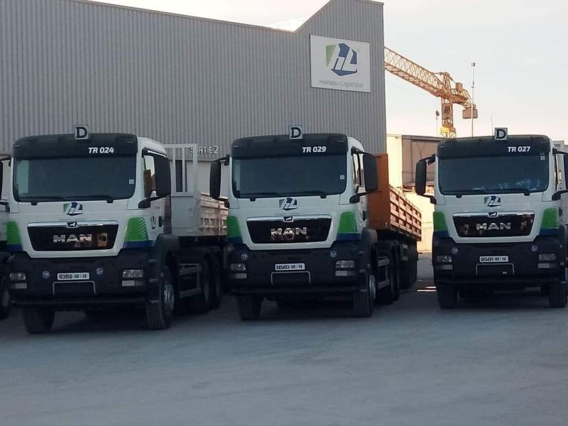
Source : Photo prise sur site – Hasnaoui Logistique, février 2025
Cette filiale a été pensée comme un levier stratégique pour réduire les délais de livraison et garantir l’autonomie logistique des autres entités du groupe, conformément à la devise :
« Tout bien immobilier repose sur un bien mobile. »

Objectifs environnementaux et engagement RSE
Hasnaoui Logistique inscrit ses activités dans une logique de développement durable, en adoptant une politique de gestion environnementale exigeante. Elle met en œuvre plusieurs actions :
- Sensibilisation des salariés aux exigences des clients.
- Programmes d’amélioration continue en matière de qualité et d’environnement.
- Respect de la législation environnementale.
- Réduction des déchets et prévention des risques de pollution.
- Implication des fournisseurs et prestataires dans sa démarche responsable.

Organisation et structure de l’entreprise

La société Hasnaoui Logistique fonctionne selon une structure hiérarchique clairement définie, dirigée par un directeur général qui supervise l’ensemble des activités et assure la coordination entre les différents services.

Figure N°31 : Organigramme HASNAOUI LOGISTIQUE

Source : Département RH, « Organigramme interne », Hasnaoui Logistique, 2025

L’entreprise est divisée en trois grandes directions :
- Direction des ressources humaines
Cette direction prend en charge :
- La gestion du personnel et le respect de la législation sociale.
- L’établissement des bulletins de paie.
- La définition des politiques de recrutement, de formation et de motivation.
- L’organisation des sessions de formation et l’évaluation de leur impact sur la performance.

- Direction financière et comptable
Elle comprend deux services :
- Service comptabilité : veille à l’application des normes comptables, à l’élaboration des états financiers et à l’organisation de l’inventaire.
- Service financier : responsable de la planification budgétaire, de la gestion des flux de trésorerie et des négociations avec les établissements bancaires.
- Direction d’exploitation
C’est l’axe central de l’activité logistique, avec trois services majeurs :
- Service logistique : organise le planning de livraison, la coordination des expéditions et le respect des délais.
- Service gestion des stocks : assure l’approvisionnement permanent, notamment en pièces de rechange.
- Atelier de maintenance : dédié à l’entretien, à la réparation et au lavage de l’ensemble du parc de véhicules du groupe.

Présentation du département des ressources humaines
Dans le prolongement de sa stratégie de développement, Hasnaoui Logistique accorde une importance particulière à la gestion de ses ressources humaines. Le département RH occupe une place stratégique au sein de l’organisation, avec pour mission principale de recruter, former et accompagner les collaborateurs dans l’évolution de leurs compétences.
Ce service est dirigé par une responsable RH, assistée d’un agent administratif, et assure une gestion directe, opérationnelle et adaptée aux besoins du personnel. Il intervient notamment dans le suivi des dossiers du personnel, la planification des besoins en effectifs, la formation continue, ainsi que la digitalisation progressive de certains processus internes, notamment le recrutement et la formation.
  - Procédure de recrutement au sein de Hasnaoui Logistique
Le processus de recrutement à la SPA Hasnaoui Logistique repose sur une démarche rigoureuse, structurée en plusieurs étapes clés visant à garantir une adéquation optimale entre les besoins de l’entreprise et les profils recrutés.

Identification des besoins en personnel
La première phase du processus consiste en l’expression des besoins (voir annexe n°01), effectuée par les responsables des différentes structures de l’entreprise. Ces besoins peuvent résulter de diverses situations :
- Vacation d'un poste, peut être due à un congé de maladie de longue durée, invalidité, mutation ou une promotion à un autre poste, démission, licenciement, etc.....
- Création d'un nouveau poste et d'une nouvelle fonction qui doit être inscrite dans un plan de recrutement élaboré par le Responsable ressources humaines approuvé par le DG.
- Introduction d'une nouvelle technologie.
- Changement de cadence de travail.
Toutes les demandes sont transmises à la direction des ressources humaines et à la direction générale pour validation.

Description du poste à pourvoir
Chaque demande de recrutement doit être accompagnée d'une fiche de poste validée (voir annexe n°02) , précisant les missions, les compétences requises et les responsabilités associées. Cette étape garantit la clarté des attentes et facilite les phases ultérieures du recrutement.

Recherche de candidats
L’entreprise privilégie une approche mixte en combinant le recrutement interne et externe :
- Recrutement interne : La mobilité interne est encouragée, notamment pour les postes de cadres et agents de maîtrise. Elle permet de valoriser les compétences existantes et d’optimiser les coûts. Le responsable RH contacte la direction des ressources humaines du groupe pour exprimer les besoins à couvrir en interne.
- Recrutement externe : En cas de besoin externe, plusieurs sources sont mobilisées : l’ANEM (conformément à la loi 04-19 du 25/12/2004), les candidatures spontanées issues de la base de données interne (CVthèque ERP RH), les recommandations internes et les cabinets spécialisés.
Les annonces diffusées en externe précisent systématiquement la filiale concernée, la localisation, le département d’attache, la description du poste, les exigences, ainsi que la date limite de candidature.

Sélection et entretiens
Une fois la période de candidature clôturée, les CV reçus font l’objet d’un tri et d’une présélection par téléphone. Les candidats dont les profils correspondent aux exigences du poste sont convoqués à un double entretien : technique et non technique. La composition du jury varie selon le niveau hiérarchique du poste :
- Pour un poste d’exécutant ou d’agent de maîtrise : entretien mené par le responsable RH de la filiale et le responsable hiérarchique.
- Pour un cadre : entretien avec le responsable RH, le responsable du département concerné, et éventuellement le DG de la filiale.
- Pour un poste de direction : participation du DRH groupe, du DG filiale et potentiellement du DG groupe.
À l’issue des entretiens, un classement des candidats est établi et validé par le département demandeur (voir annexe n°03).

Offre d’emploi et contractualisation
Le candidat retenu se voit proposer une offre d’embauche officielle précisant : l’intitulé du poste, la direction d’affectation, la rémunération, les primes éventuelles, la date d’installation, le type de contrat, et la période d’essai. La signature de cette offre varie selon le niveau du poste, du responsable RH au président du conseil d’administration (voir annexe n°04).

Formalisation de l’embauche
L’embauche entraîne la création d’un dossier administratif complet pour le nouvel employé, incluant les documents nécessaires à l’intégration administrative et à l’affiliation à la sécurité sociale (voir annexe n°05). Le contrat de travail, la décision de nomination et le PV d’installation sont signés le jour de la prise de fonction (voir annexe n°06).

Période d’essai
La durée de la période d’essai dépend du type de contrat et du poste :
- Contrat à durée indéterminée :
  - Exécutants : 2 mois ;
  - Agents de maîtrise : 3 mois ;
  - Cadres : 6 mois ;
  - Cadres supérieurs : 9 à 12 mois.

- Contrat à durée déterminée :
  - Moins de 6 mois : 30 à 45 jours ;
  - De 6 à 12 mois : jusqu’à 90 jours.
À l’issue de la période d’essai, une évaluation est réalisée (voir annexe n°07). L’entreprise peut soit confirmer l’embauche, prolonger l’essai (une seule fois), ou mettre fin à la relation contractuelle sans préavis ni indemnité, sauf dispositions spécifiques.

Visite médicale d’embauche
Avant la fin de la période d’essai, le salarié doit se soumettre à un examen médical d’embauche réalisé par un médecin du travail. Cette visite permet de vérifier l’aptitude du salarié aux fonctions envisagées, en tenant compte des exigences physiques ou psychologiques du poste.

Politique de réintégration
La société prévoit également la possibilité de réintégration pour certains anciens salariés, notamment ceux qui ont quitté l’entreprise pour des raisons médicales ou personnelles (reprises d’études, par exemple).

La gestion de la formation chez Hasnaoui Logistique
La SPA Hasnaoui Logistique met en œuvre une politique de formation structurée, visant à assurer le développement continu des compétences de son personnel. Cette démarche est encadrée par une procédure claire, répartie en trois étapes principales : identification des besoins, mise en œuvre des formations et évaluation de leur efficacité.

Identification des besoins en formation et planification
Chaque année, la direction des ressources humaines du groupe initie un processus de recensement des besoins en formation en sollicitant, par voie de courrier électronique, les responsables des structures et les responsables RH des filiales. Un canevas standardisé est utilisé pour uniformiser les remontées (disponible sur l’outil GEDISO).
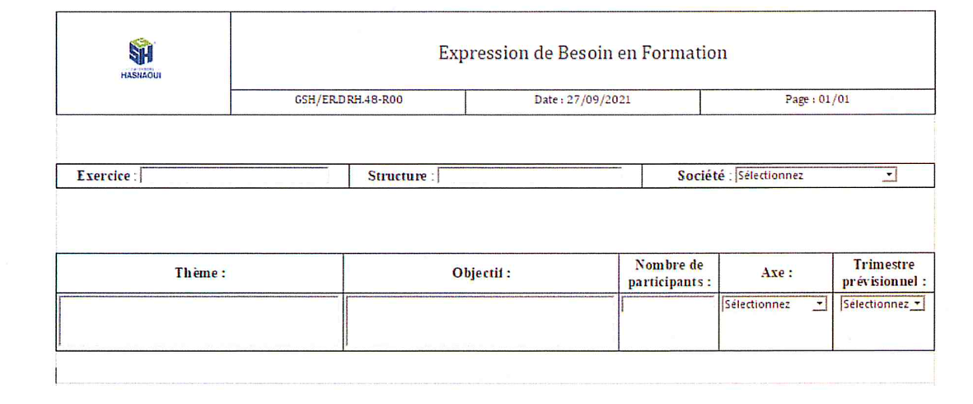
Figure N°32 : Expression de besoin en formation
Source : Département RH, « Procédure de formation » document interne, Hasnaoui Logistique, 2025
Les besoins exprimés peuvent émaner :
- Des objectifs annuels de performance.
- Des résultats des évaluations de compétences individuelles.
- Des suggestions issues de prospections externes (catalogues, offres de formation…).
Ces besoins sont ensuite analysés par la direction des ressources humaines, selon des critères de pertinence, faisabilité, et adéquation avec la stratégie globale. Un plan de formation annuel est alors établi, validé par la direction générale de chaque filiale, puis transmis à la direction RH du groupe au plus tard début octobre. L’ensemble des plans est consolidé à l’échelle du groupe et fait l’objet d’une validation centralisée.
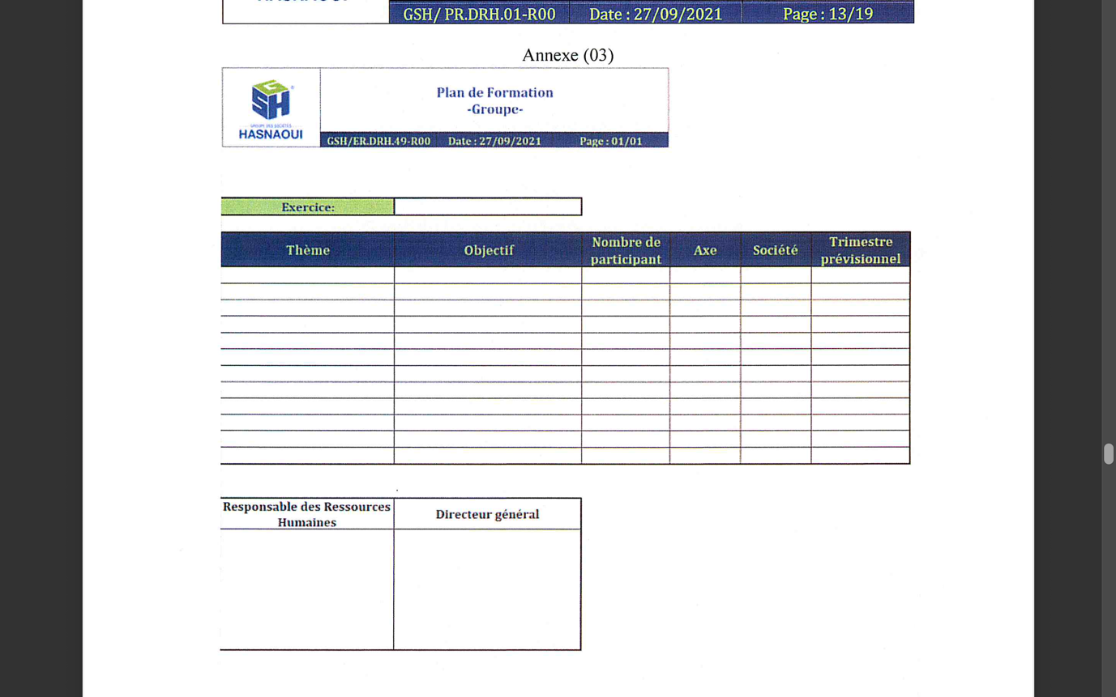
Figure N°33 : Plan de formation -Groupe-
Source : Département RH, « Procédure de formation » document interne, Hasnaoui Logistique, 2025
Il est à noter que les salariés peuvent également, tout au long de l’année, exprimer directement leur besoin en formation via un formulaire dédié sur GEDISO.
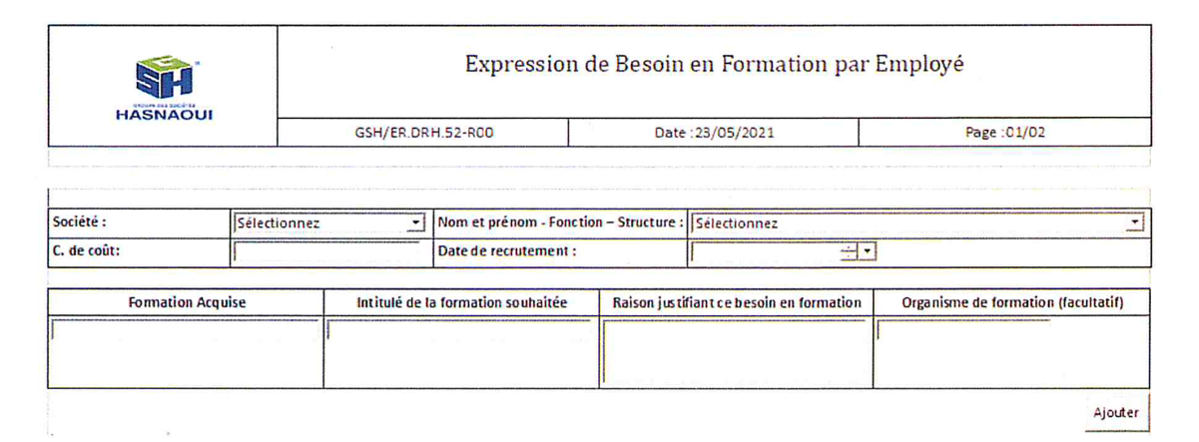
Figure N°34 : Expression de besoin en formation par employé
Source : Département RH, « Procédure de formation » document interne, Hasnaoui Logistique, 2025

Mise en œuvre des actions de formation
Le centre de formation le PHARE, partenaire du groupe Hasnaoui, communique périodiquement (mensuellement ou trimestriellement) les plannings de formation. Les responsables RH déclenchent alors les inscriptions en coordination avec les structures concernées, en vérifiant notamment les effectifs et la disponibilité des participants.
En cas de faible nombre d’inscrits (moins de 15 participants en moyenne), des relances sont effectuées pour optimiser le taux de participation, sauf pour les formations techniques qui peuvent être dispensées à effectif réduit.
La confirmation ou l’annulation d’une inscription est faite au plus tard sept jours avant le début de la formation. Le centre Le PHARE informe également les services RH en cas d’annulation d’une session, au minimum trois jours avant la date prévue.

Évaluation de l’efficacité des formations
L’évaluation des formations s’effectue à trois niveaux :
- Évaluation à chaud : réalisée immédiatement après la formation par les participants afin d’apprécier l’organisation, le contenu et l’animation (voir annexe n°08).
- Évaluation à froid : effectuée plusieurs mois après, en collaboration avec les supérieurs hiérarchiques, pour mesurer l’impact de la formation sur les compétences et les performances au poste :
  - Trois mois après pour les formations courtes ;
  - Six mois après pour les formations moyennes ;
  - Six à douze mois après pour les formations longues (incluant une évaluation à 180° réalisée à la fois par l'équipe de travail et par le responsable direct) (voir annexe n°09).
- Bilan semestriel et annuel : Les responsables RH des filiales établissent une synthèse semestrielle des formations réalisées (taux de réalisation, participation, évaluations). Ce bilan est ensuite consolidé en un rapport annuel transmis à la direction générale et à la direction RH du groupe, incluant des propositions d’amélioration et des actions correctives.

Engagement de fidélité et suivi
Selon le coût de la formation, certains bénéficiaires sont invités à signer un engagement de fidélité, les liant à l’entreprise pour une durée déterminée, afin de garantir un retour sur investissement.
Toutes les étapes du processus sont rigoureusement documentées à travers :
- Le plan de formation annuel ;
- Les fiches de besoins exprimés ;
- Les évaluations (à chaud, à froid, à 180°) ;
- Les engagements et synthèses d'efficacité.

Digitalisation des processus RH : outils utilisés dans le recrutement et la formation
Dans une démarche d’optimisation continue de sa gestion des ressources humaines, Hasnaoui Logistique s’appuie sur une diversité d’outils digitaux intégrés aux différentes étapes des processus de recrutement et de formation. Ces technologies permettent d’automatiser certaines tâches, de centraliser les données RH et de renforcer la traçabilité des actions.

Outils digitaux utilisés dans le recrutement :
- ERP Odoo : principal outil de gestion des processus RH, il permet le suivi complet du recrutement, depuis la réception des candidatures jusqu’à l’intégration administrative des nouveaux employés. Ce système assure également la centralisation et la mise à jour des dossiers du personnel.
- GEDISO (intégré dans Odoo) : module de gestion électronique des documents, facilitant l’archivage, l’accès et le traitement des documents RH.
- Plateforme de l’ANEM : utilisée pour la publication des offres d’emploi et la sélection de profils, notamment dans le cadre de programmes comme le DAIP.
- Boîte mail professionnelle : pour la communication avec les candidats, la planification des entretiens et l’envoi des convocations.

Outils digitaux mobilisés dans la formation :
- ERP Odoo : également utilisé pour l’organisation logistique et le suivi des actions de formation, notamment l’enregistrement des participants et l’évaluation des formations.
- Microsoft PowerPoint et supports numériques : largement utilisés lors des formations en présentiel pour la présentation des contenus pédagogiques.
- Microsoft Excel : outil essentiel pour la gestion des feuilles de présence, l’évaluation des résultats des formations et l’élaboration de rapports synthétiques.

Autres outils numériques RH :
- Microsoft Excel : en plus des formations, Excel est utilisé pour la création de tableaux de bord RH (indicateurs de performance, taux de formation, suivi des recrutements, etc.), offrant une visibilité stratégique sur la gestion des ressources humaines.
- Kelio : système de gestion du temps et de pointage, permettant un suivi rigoureux des heures de travail, des absences et des congés.
- Plateforme Macir Vie : outil de gestion en ligne des assurances santé des employés, simplifiant les démarches et le suivi des prises en charge.
Ainsi, même si tous les processus ne sont pas encore totalement automatisés, l’intégration progressive de ces outils marque un pas significatif vers la digitalisation des pratiques RH. Cette transformation numérique contribue à une meilleure organisation, un gain de temps et une prise de décision plus rapide basée sur des données fiables.
En somme, la présentation de Hasnaoui Logistique nous a permis de mieux comprendre le fonctionnement organisationnel d’une entreprise algérienne engagée dans une transition digitale. Cette entreprise se distingue par sa volonté de moderniser ses processus RH à travers l’intégration progressive d’outils numériques. L’examen de ses pratiques en matière de recrutement et de formation constitue une base précieuse pour illustrer les enjeux concrets de la digitalisation RH dans le contexte national.

Section 2 : Cadre méthodologique de la recherche
Après avoir défini le cadre théorique et les hypothèses de notre étude, il est maintenant nécessaire de détailler la méthodologie adoptée pour mener à bien cette recherche empirique. L’objectif de cette section est de clarifier les choix méthodologiques effectués, ainsi que les raisons pour lesquelles ces approches ont été privilégiées.

Nature de la recherche
Cette étude s’inscrit dans une approche quantitative, visant à analyser l’impact de la digitalisation sur les pratiques de recrutement et de formation au sein des services des ressources humaines. Ce type d’approche permet de quantifier les phénomènes observés et de tester des relations entre variables à partir de données mesurables (Thiétart, 2007, p. 109). Elle repose sur une démarche hypothético-déductive, qui consiste à formuler des hypothèses à partir d’un cadre théorique existant, puis à les confronter à la réalité par la collecte de données empiriques.
Le recueil de données s’appuie sur un questionnaire structuré, outil couramment utilisé dans les études quantitatives pour standardiser les réponses et permettre des comparaisons fiables entre les répondants.
Ce choix méthodologique favorise l’identification de corrélations et de régularités entre les variables étudiées, tout en assurant la reproductibilité de l’enquête. Il s’agit ainsi d’objectiver le phénomène analysé en mobilisant des indicateurs chiffrés, dans une perspective de généralisation à d’autres contextes présentant des caractéristiques similaires.
Les différentes dimensions de cette démarche seront détaillées dans les sous-parties qui suivent.

Modèle de recherche et formulation des hypothèses
L’analyse de la littérature met en évidence plusieurs relations pertinentes entre la digitalisation des processus RH, le recours aux outils numériques dans le recrutement et la formation, ainsi que l’impact de ces transformations sur la performance de la fonction ressources humaines.
Afin de synthétiser ces interactions, le schéma suivant présente le modèle conceptuel de la recherche, fondé sur les résultats des études antérieures et sur les variables retenues dans le cadre de ce mémoire.
- Modèle conceptuel de l’étude :
Figure N°35 : Modèle conceptuel de la recherche
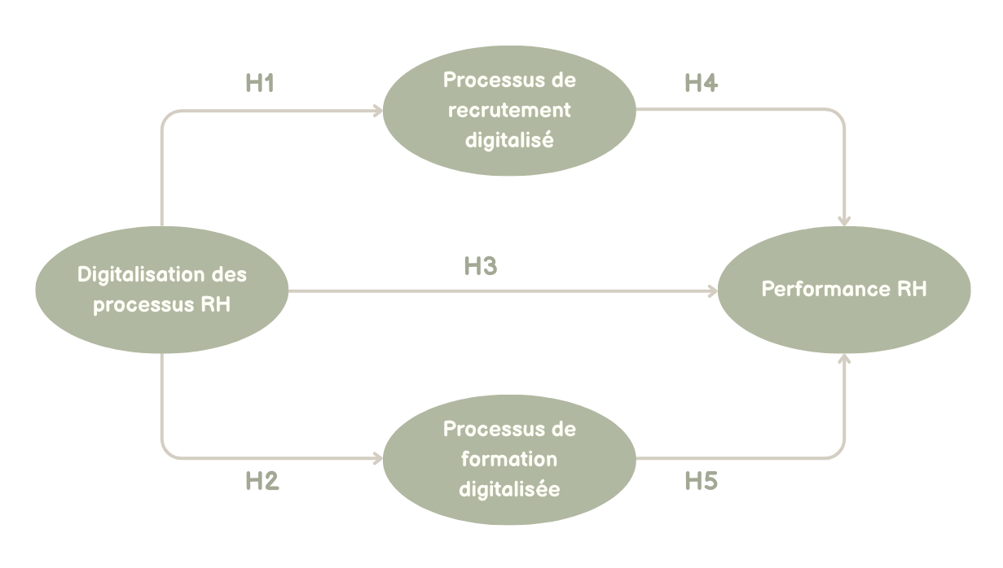

Source : Élaboration personnelle

Sur cette base, les hypothèses suivantes ont été formulées :
Les travaux de Jarachi et al. (2022) soulignent l’importance de l’implémentation d’un Système d’Information des Ressources Humaines (SIRH), qui permet notamment d’automatiser les procédures de recrutement et de renforcer l’efficience du capital humain mobilisé dans l’entreprise. Gampine (2023) met également en évidence l’effet structurant des technologies numériques sur la capacité des organisations à adapter rapidement leurs pratiques de recrutement aux exigences du marché.
Ces études montrent que la digitalisation constitue un levier d’optimisation du recrutement, ce qui permet de formuler l’hypothèse suivante :
H1 : La digitalisation des processus RH a un impact positif significatif sur le processus de recrutement.
Dans le secteur bancaire, l’étude d’El Oumami et El Haddad (2024) montre que l’introduction de modules de formation en ligne a permis de réduire les coûts, d’améliorer l’accessibilité et de rationaliser le temps alloué à la montée en compétences des employés. L’Écuyer (2016), pour sa part, évoque l’évolution du rôle du formateur dans un contexte digitalisé, devenant davantage facilitateur de savoir que simple transmetteur, ce qui contribue à rendre la formation plus dynamique et adaptée.
Ces travaux confirment le rôle structurant de la digitalisation dans le développement de la formation, ce qui permet de formuler l’hypothèse suivante :
H2 : La digitalisation des processus RH a un impact positif significatif sur le processus de formation .
Plusieurs recherches convergent sur le rôle structurant de la digitalisation dans la performance de la fonction RH. L’Écuyer (2016) établit un lien direct entre les pratiques d’e-GRH et l’efficacité de la gestion stratégique des ressources humaines dans les PME. Berrefas (2023) observe une amélioration de la gestion des talents et de la satisfaction des collaborateurs dans les organisations algériennes engagées dans une transformation numérique. Gampine (2023) confirme ce lien positif en montrant que les technologies RH favorisent la capacité adaptative et l’agilité organisationnelle, deux éléments-clés de la performance globale.
Ces résultats soulignent le potentiel de la digitalisation à améliorer la performance RH, ce qui permet de formuler l’hypothèse suivante :
H3 : La digitalisation des processus RH a un impact significatif sur la performance des ressources humaines.
La formation numérique est souvent identifiée comme une variable d’accompagnement essentielle dans le processus de transformation digitale. El Oumami et El Haddad (2024) montrent que l’e-learning, en facilitant l’appropriation des outils digitaux, permet une meilleure adhésion des collaborateurs et une réduction des résistances organisationnelles. L’Écuyer (2016) insiste également sur le rôle de la formation dans le renforcement des compétences numériques et l’adaptation aux nouvelles exigences technologiques.
Ces études mettent en lumière le rôle modérateur de la formation digitale dans la réussite des transformations numériques, ce qui permet de formuler l’hypothèse suivante :
H4: Le processus de recrutement a un impact modérateur sur la digitalisation des processus RH et la performance des ressources humaines.
Galindo, Garbe et Vignal (2019) mettent en avant l’existence de décalages entre les politiques RH, les pratiques sur le terrain et les perceptions des collaborateurs. Ces écarts peuvent être réduits grâce à un recrutement digitalisé mieux aligné sur les réalités organisationnelles, notamment en matière d’adéquation poste-profil et de diffusion des valeurs numériques. Gampine (2023) souligne, quant à lui, que les outils de recrutement numérique renforcent l’impact des pratiques RH sur la performance en favorisant une meilleure adaptation stratégique.
Ces constats soulignent l’effet potentiel du recrutement digitalisé comme levier de renforcement de l’efficacité de la digitalisation RH, ce qui permet de formuler l’hypothèse suivante :
H5 : Le processus de formation a un impact modérateur sur la digitalisation des processus RH et la performance des ressources humaines.

Présentation de l'Échantillon
L’étude s’appuie sur une démarche empirique nécessitant la sélection de répondants en adéquation avec l’objet de recherche. Dans le cadre des sciences sociales, le choix de la méthode d’échantillonnage doit répondre à des critères de pertinence, de cohérence avec la problématique et de faisabilité sur le terrain.
Le recours à une approche ciblée permet d’obtenir des données directement liées à la question de recherche, tout en assurant une qualité de réponse optimale.

Description de l'échantillon

Dans le cadre de cette étude, le choix des participants a été guidé par la volonté d’interroger des professionnels directement concernés par la digitalisation des processus RH, notamment dans les domaines du recrutement et de la formation. L’objectif était de recueillir des données pertinentes, issues d’acteurs ayant une expérience concrète de l’utilisation des outils numériques au sein des fonctions RH.

Sur cette base, un total de 190 questionnaires a été collecté, parmi lesquels 170 ont été jugés valides et exploités pour l’analyse. Les répondants sont principalement des employés évoluant dans des organisations partiellement ou totalement digitalisées, avec une attention particulière portée aux professionnels des ressources humaines : responsables RH, DRH, recruteurs, formateurs, assistants RH, etc.

La collecte des données a été réalisée à l’aide de Google Forms, un outil qui a permis une diffusion rapide et efficace du questionnaire via des canaux professionnels tels que LinkedIn, ainsi que par le biais de contacts personnels dans le domaine RH.

Méthode d'échantillonnage

La méthode retenue est celle de l’échantillonnage raisonné (ou par jugement), qui consiste à sélectionner intentionnellement des individus considérés comme les plus pertinents au regard de la problématique étudiée. Ce choix repose sur la volonté de recueillir les points de vue de professionnels ayant une connaissance directe ou approfondie des pratiques RH digitalisées. Ce type d’échantillonnage est couramment utilisé dans les recherches appliquées lorsque la qualité des réponses prime sur la représentativité statistique.

Le questionnaire a été diffusé principalement via Google Forms, partagé sur des plateformes professionnelles telles que LinkedIn, ainsi que par le biais de réseaux personnels ou professionnels en lien avec les ressources humaines. Plusieurs répondants ont également redirigé le lien vers leurs collègues RH, favorisant un effet « boule de neige » tout en maintenant la pertinence des profils sélectionnés.

Justification de l'Échantillonnage

Le recours à un échantillonnage raisonné se justifie pleinement par la nature exploratoire de l’étude et l’objectif visé, à savoir analyser les effets concrets de la digitalisation sur les pratiques RH, notamment en matière de recrutement et de formation. L’objectif n’est pas ici de généraliser les résultats à l’ensemble de la population active, mais bien d’interroger des acteurs directement concernés et impliqués dans ces transformations.

Cette méthode permet de cibler des profils disposant d’une expérience professionnelle concrète dans des environnements digitalisés, garantissant ainsi des données plus riches, informées et contextuellement pertinentes(Babbie, 2013, p. 193). Elle est particulièrement adaptée lorsque la recherche vise à identifier des tendances, des perceptions ou des effets liés à un phénomène encore en cours d’implantation dans les organisations, comme c’est le cas de la digitalisation RH.

Le questionnaire de recherche
Afin de collecter les données nécessaires à cette étude, un questionnaire structuré a été élaboré en tenant compte des objectifs de la recherche. L’outil a été conçu pour recueillir des informations précises sur les entreprises interrogées, le profil des répondants, le niveau de digitalisation des processus RH, ainsi que l’évaluation des variables liées au modèle conceptuel proposé.
Le questionnaire est organisé en quatre parties principales :
- Niveau de digitalisation de l’entreprise : Cette section joue un rôle fondamental dans le filtrage des réponses. Elle permet de déterminer si l’entreprise est engagée ou non dans un processus de digitalisation, et si oui, d’identifier les outils numériques utilisés (SIRH, plateformes d’e-recrutement, LMS, ERP, etc.). Les entreprises ne présentant aucune forme de digitalisation ont été exclues de la base pour garantir la cohérence de l’échantillon.
- Coordonnées de l’entreprise : Cette section vise à recueillir des données générales sur l’organisation à laquelle appartient le répondant (secteur d’activité, taille, localisation, etc.), dans le but d’obtenir un aperçu du contexte organisationnel.
- Profil du répondant : Cette partie permet d’identifier le rôle du participant dans l’entreprise (DRH, responsable RH, recruteur, etc.), son ancienneté, son niveau de qualification, et d’autres éléments pertinents pouvant influencer la perception des pratiques digitales.
- Évaluation des variables de l’étude : Cette dernière section comprend une série d’items mesurant les différentes dimensions du modèle conceptuel : la digitalisation des processus RH, le recrutement digitalisé, la formation digitalisée, et la performance globale des ressources humaines. Les questions sont formulées sous forme d’items évalués sur une échelle de Likert à 5 points, allant de « Pas du tout d’accord » à « Tout à fait d’accord ».

Présentation des variables et des items de mesure
Dans le cadre de cette recherche, les variables ont été définies sur la base du modèle conceptuel élaboré à partir des études antérieures. Chaque variable a été traduite en un ensemble d’items mesurables, formulés sous forme d’affirmations évaluées selon une échelle de Likert à 5 points, allant de 1 (« Pas du tout d’accord ») à 5 (« Tout à fait d’accord »). Les variables sont classées en trois catégories : variable indépendante, variables médiatrices, et variable dépendante.
Tableau N°13 : Variables et items mesurés dans l'étude
Variable | Nature | Intitulés des items | Sources inspirantes
Digitalisation des processus RH | Variable indépendante | Automatisation (8 items) :  - Présélection automatisée des CV  - Tests de recrutement automatisés  - Planification des entretiens automatisée  - Suivi des candidatures automatisé  - Notifications automatiques envoyées  - Réduction des interventions manuelles  - Coordination améliorée  - Automatisation de la formation | Jarachi et al. (2022, pp. 154–155) ; Gampine (2023, pp. 6–8)
 |  | Numérisation (7 items) :  - Archivage numérique des dossiers  - Formulaires RH dématérialisés  - Utilisation de la signature électronique  - Supports de formation numériques  - Gestion des données RH numériques  - Mise à jour des dossiers numérisés  - Enregistrement numérique des entretiens | L’Écuyer (2016, pp. 4–5) ; Berrefas (2023, pp. 121–124)
 |  | Accessibilité numérique (7 items) :  - Outils RH accessibles à distance  - Compatibilité des plateformes RH  - Accès facile aux informations RH  - Accès rapide aux outils numériques  - Réactivité améliorée des services RH  - Accessibilité des formations en ligne  - Promotion de l'utilisation mobile des outils RH | El Oumami & El Haddad (2024, pp. 211–213) ; Gampine (2023, pp. 11–13)
Processus de recrutement digitalisé | Variable médiatrice | Recrutement digitalisé (8 items) :  - Offres d'emploi publiées en ligne  - Candidatures via plateformes numériques  - Entretiens en visioconférence  - Réseaux sociaux pour le sourcing  - Recrutement piloté numériquement  - Utilisation d'ERP dans le recrutement  - Ciblage amélioré des profils | Galindo et al. (2019, pp. 33–36) ; Jarachi et al. (2022, pp. 154–155)
Processus de formation digitalisé | Variable médiatrice | Formation digitalisée (7 items) :  Formation en ligne  Outils numériques pour la formation continue  Suivi via outils numériques  Utilisation d'ERP pour la gestion de la formation  Parcours de formation numériques  Efficacité de la formation digitale  Mise à jour des contenus de formation | El Oumami & El Haddad (2024, pp. 214–216) ; L’Écuyer (2016, p. 5)
Performance RH | Variable dépendante | Performance RH (7 items) :  Réduction du temps de recrutement  Amélioration de la qualité des candidatures  Gestion de la formation plus efficace  Engagement des employés renforcé  Rétention des talents améliorée  Alignement stratégique RH et entreprise Amélioration de la performance RH | Gampine (2023, pp. 10–12) ; Berrefas (2023, pp. 122–124)
Source : Items inspirés et adaptés à partir des travaux de Jarachi et al. (2022), L’Écuyer (2016), Gampine (2023), El Oumami & El Haddad (2024), Galindo et al. (2019), et Berrefas (2023).
Pour une présentation détaillée des items associés à chaque variable, (voir annexe n°10), où chaque élément est explicitement défini et énuméré.

Outils d'analyse
Dans les sciences de gestion et les sciences sociales, les outils d’analyse constituent un pilier essentiel pour traiter les données empiriques, valider des hypothèses, et interpréter les phénomènes complexes liés aux comportements organisationnels, humains et économiques. Leur rôle est de transformer des données brutes en informations exploitables, permettant de tester des modèles conceptuels, de détecter des tendances, ou encore d’identifier des corrélations significatives entre variables (Miles, Huberman & Saldaña, 2014, p. 13).
Le choix de ces outils dépend notamment de la nature des hypothèses, du type de données collectées (quantitatives ou qualitatives), et du niveau de traitement statistique requis pour atteindre les objectifs de recherche (Collis & Hussey, 2014, p. 218). Bryman (2016) souligne que, dans une approche hypothético-déductive, les outils statistiques sont particulièrement adaptés pour vérifier empiriquement les hypothèses issues du cadre théorique.
Dans cette recherche, plusieurs outils d’analyse ont été mobilisés pour garantir la validité des résultats et la solidité des interprétations. Chaque outil a été sélectionné en fonction de sa capacité à répondre aux exigences analytiques spécifiques liées au modèle conceptuel adopté. Ces outils comprennent notamment des analyses statistiques descriptives, des tests de fiabilité (comme l’alpha de Cronbach), une analyse factorielle exploratoire (AFE) pour valider la structure des dimensions mesurées, ainsi que des analyses de régression pour tester les relations entre variables. L’objectif est d’assurer une cohérence entre les hypothèses formulées, les données collectées et les résultats obtenus.

SPSS (Statistical Package for the Social Sciences)
Le logiciel SPSS (Statistical Package for the Social Sciences), développé initialement par IBM, est l’un des outils les plus populaires et puissants pour l’analyse statistique en sciences sociales, en particulier en gestion, en psychologie, en sociologie et en éducation.
Sa version 29, utilisée dans le cadre de cette étude, propose une interface conviviale, accessible même aux utilisateurs peu familiers avec la programmation, tout en offrant un large éventail de fonctionnalités avancées pour le traitement et l’analyse des données quantitatives.
Parmi ses principales fonctionnalités, on peut citer :
La gestion des bases de données : SPSS permet de manipuler des jeux de données complexes, d’effectuer des transformations, des recodages, des tris, des filtrages et des regroupements de variables avec une grande flexibilité.
L’analyse descriptive : moyennes, médianes, fréquences, tableaux croisés, dispersion, et représentations graphiques.
• Les tests de fiabilité : notamment le calcul de l’alpha de Cronbach pour vérifier la cohérence interne des échelles de mesure .
• Les analyses bivariées : corrélations de Pearson, tests t de Student, ANOVA, etc.
• Les analyses multivariées : régressions linéaires et multiples, analyse factorielle exploratoire (EFA), analyse discriminante, etc.
• Les modules complémentaires : SPSS offre aussi la possibilité d’intégrer des scripts Python ou R pour élargir ses capacités d’analyse, ainsi que des extensions telles que PROCESS de Hayes pour les modèles de médiation et de modération.
Dans le cadre de cette recherche, SPSS version 29 a été utilisé à plusieurs niveaux :
• Pour le traitement initial des données : vérification des valeurs manquantes, suppression des doublons, détection des valeurs aberrantes, et nettoyage général de la base.
• Pour la réalisation de tests de régression et d’analyses de variance (ANOVA), dans le cadre de l’analyse des relations entre la digitalisation des processus RH, les processus de recrutement et de formation, et la performance RH.
• Pour la réalisation de tests de régression dans le cadre de l’analyse des relations entre la digitalisation des processus RH, les processus de recrutement et de formation, et la performance RH.
Le choix de SPSS se justifie par sa fiabilité, sa popularité dans les recherches en gestion, sa richesse fonctionnelle et sa facilité d’utilisation. Il constitue ainsi un outil incontournable pour produire des résultats statistiquement valides et directement exploitables dans un cadre académique.

SmartPLS
SmartPLS 4 est un logiciel spécialisé dans l’analyse en modélisation par équations structurelles à variables latentes, fondée sur la méthode des moindres carrés partiels (Partial Least Squares Structural Equation Modeling, PLS-SEM). Contrairement aux approches basées sur la méthode des moindres carrés ordinaires (OLS), SmartPLS permet d’estimer des modèles complexes, même avec un échantillon de taille modérée et sans exiger la normalité des données.
Cette approche est particulièrement recommandée pour les recherches exploratoires, les études prédictives ou les modèles intégrant plusieurs variables latentes et relations simultanées.
Dans cette étude, SmartPLS 4 a été utilisé pour :
• Tester le modèle conceptuel élaboré à partir des hypothèses issues de la littérature.
• Évaluer les relations structurelles entre la digitalisation des processus RH, les processus de recrutement et de formation digitalisés, et la performance RH.
• Vérifier la qualité du modèle de mesure à travers des indicateurs de validité convergente (Average Variance Extracted) et de fiabilité (alpha de Cronbach).
Le choix de SmartPLS 4 s’explique par sa capacité à traiter des modèles complexes avec des données non normales et à fournir des estimations robustes pour les effets directs, indirects et modérateurs.
Ce logiciel est particulièrement pertinent dans les recherches en gestion intégrant des variables latentes mesurées par plusieurs indicateurs.

Python (via Jupyter Notebook – Anaconda Navigator 2.6.3)
Python est un langage de programmation open-source, reconnu pour sa puissance, sa polyvalence et sa large communauté. Il est particulièrement adapté à l’analyse de données, aux statistiques avancées et à la visualisation (VanderPlas, 2016, pp. 3–5). Dans cette étude, Python a été exécuté via Jupyter Notebook, un environnement interactif intégré dans la distribution Anaconda Navigator 2.6.3, qui permet de combiner du code, des visualisations et des commentaires dans un même document, favorisant ainsi la reproductibilité des analyses.
Les fonctionnalités mobilisées dans cette recherche incluent :
- Analyse descriptive : à l’aide des bibliothèques pandas et numpy, des statistiques descriptives (moyennes, écarts-types, fréquences…) ont été générées pour décrire les variables.
- Visualisation des données : les bibliothèques seaborn et matplotlib ont été utilisées pour représenter graphiquement la distribution des réponses et faciliter l’interprétation.
- Test T de Student : Python a également été utilisé pour effectuer des tests t indépendants afin de comparer les moyennes entre groupes.
Le recours à Python s’explique par sa flexibilité, sa rapidité de traitement et sa capacité à personnaliser les analyses. Contrairement aux logiciels à interface graphique, Python permet de coder des traitements sur mesure, particulièrement utiles dans les phases exploratoires et comparatives des données. En outre, l’utilisation de Jupyter Notebook favorise la traçabilité, la réplicabilité et la visualisation claire des résultats dans un format interactif.

Extension PROCESS v4.2 (Andrew F. Hayes)
L’extension PROCESS, développée par Andrew F. Hayes, est aujourd’hui largement reconnue dans les recherches en sciences sociales et en gestion comme un outil de référence pour l’analyse des effets médiateurs, modérateurs et indirects. Il s’agit d’un module complémentaire intégré à SPSS qui permet de spécifier, estimer et interpréter des modèles de médiation, de modération et de médiation modérée de manière automatisée et rigoureuse. La version 4.2 de cette extension, utilisée dans la présente étude, est compatible avec SPSS 29 et propose une interface simplifiée pour tester des relations causales complexes entre variables latentes ou observées.
Dans cette recherche, les fonctionnalités suivantes ont été mobilisées :
• Analyse de la médiation : l’outil a permis d’examiner les effets médiateurs du recrutement digitalisé et de la formation digitalisée dans la relation entre la digitalisation RH (automatisation, numérisation, accessibilité numérique) et la performance RH.
• Estimation par bootstrap : la méthode bootstrap à 5000 rééchantillonnages a été utilisée pour générer des intervalles de confiance robustes, comme recommandé par Hayes.
• Tests indirects : PROCESS fournit automatiquement les effets directs, indirects et totaux, accompagnés de leurs niveaux de significativité et des intervalles de confiance associés.
Le choix d’utiliser l’extension PROCESS repose sur plusieurs avantages méthodologiques :
- Elle automatise des calculs complexes liés aux modèles de médiation/modération, rendant les analyses avancées accessibles aux chercheurs non spécialistes des scripts.
- Elle s’appuie sur le bootstrap pour estimer la précision des effets indirects, ce qui améliore la rigueur statistique par rapport à des méthodes plus anciennes comme le test de Sobel.
- Elle s’intègre parfaitement à SPSS, facilitant la transition entre les analyses classiques (descriptives, corrélation, régression) et les modèles de médiation complexes.
L’outil PROCESS est donc particulièrement adapté à la structure conceptuelle de cette étude, dont l’objectif est de comprendre l’effet indirect de la digitalisation RH sur la performance RH, via deux processus médiateurs spécifiques : le recrutement et la formation digitalisés.
Ainsi, la méthodologie adoptée dans cette étude repose sur une démarche rigoureuse alliant cadre conceptuel et collecte de données quantitatives à travers un questionnaire structuré. Le recours à un échantillonnage raisonné et à des outils d’analyse statistique comme Python, SPSS et SmartPLS a permis de garantir la pertinence et la fiabilité des résultats.

Section 3 : Présentation, analyse et interprétation des résultats
Après avoir détaillé les méthodologies mises en œuvre dans le cadre de cette étude, les résultats obtenus sont analysés en utilisant les outils statistiques et informatiques, notamment Anaconda (Python), SPSS et SmartPLS. Cette analyse est ensuite suivie d’une interprétation rigoureuse des données, permettant de confirmer ou d’infirmer les hypothèses préalablement formulées.

Tests de fiabilités du modèle de mesure de l’étude :

Coefficient de charge / Factor Loading :
Le coefficient de charge est utilisé pour évaluer la capacité des items (questions) à mesurer efficacement les construits visés ainsi que leur pertinence dans la représentation de la variable latente. Pour être considéré comme acceptable, ce coefficient doit être statistiquement significatif et présenter une valeur supérieure ou égale à 0,70. Lorsqu’il se situe entre 0,40 et 0,70, une évaluation de son influence sur la fiabilité et la cohérence interne du modèle s’impose. En revanche, si la valeur est inférieure à 0,40, l’item correspondant doit être éliminé. Le tableau ci-dessous présente les résultats de ces tests.
Tableau N°14 : Facteurs de chargement pour les indicateurs de construction liés au modèle d'étude
Variables |  | Items | Coefficient de charge
la digitalisation des processus RH | Accessibilité numérique | Acces1 | 0,918
la digitalisation des processus RH | Accessibilité numérique | Acces2 | 0,902
la digitalisation des processus RH | Accessibilité numérique | Acces3 | 0,753
la digitalisation des processus RH | Accessibilité numérique | Acces4 | 0,794
la digitalisation des processus RH | Accessibilité numérique | Acces5 | 0,876
la digitalisation des processus RH | Accessibilité numérique | Acces6 | 0,911
la digitalisation des processus RH | Accessibilité numérique | Acces7 | 0,877
la digitalisation des processus RH | Automatisation | Auto1 | 0,898
la digitalisation des processus RH | Automatisation | Auto2 | 0,878
la digitalisation des processus RH | Automatisation | Auto3 | 0,818
 |  | Auto4 | 0,768
 |  | Auto5 | 0,893
 |  | Auto6 | 0,905
 |  | Auto7 | 0,792
 |  | Auto8 | 0,816
 | Numérisation | Num1 | 0,870
 | Numérisation | Num2 | 0,871
 | Numérisation | Num3 | 0,877
 | Numérisation | Num4 | 0,872
 | Numérisation | Num5 | 0,898
 | Numérisation | Num6 | 0,869
 | Numérisation | Num7 | 0,848
Performance de la fonction RH |  | PerfRH1 | 0,775
 |  | PerfRH2 | 0,868
 |  | PerfRH3 | 0,741
 |  | PerfRH4 | 0,883
 |  | PerfRH5 | 0,834
 |  | PerfRH6 | 0,823
 |  | PerfRH7 | 0,807
Processus de formation digitalisée |  | ProFD1 | 0,848
 |  | ProFD2 | 0,714
 |  | ProFD3 | 0,768
 |  | ProFD4 | 0,853
 |  | ProFD5 | 0,863
 |  | ProFD6 | 0,810
 |  | ProFD7 | 0,802
Processus de recrutement digitalisé |  | ProRD1 | 0,840
 |  | ProRD2 | 0,784
 |  | ProRD3 | 0,869
 |  | ProRD4 | 0,864
 |  | ProRD5 | 0,842
 |  | ProRD6 | 0,809
 |  | ProRD7 | 0,794
Source : Résultat de l’étude - SmartPLS4 - 2025
Le tableau présenté met en évidence les coefficients de chargement des indicateurs pour chaque construit du modèle. La majorité de ces coefficients dépassent la valeur seuil de 0,7, ce qui témoigne d'une bonne validité convergente ainsi que d'une fiabilité interne satisfaisante des construits. Cela signifie que les indicateurs sélectionnés reflètent correctement les concepts théoriques visés, ce qui renforce la solidité méthodologique et la crédibilité des conclusions de l’étude.

Fiabilité de la Consistance Interne :
La cohérence interne est généralement vérifiée à l’aide de deux critères essentiels. Ces indicateurs jouent un rôle clé pour garantir la fiabilité des outils de mesure utilisés dans l’étude, en assurant que les résultats obtenus sont à la fois stables et reproductibles.

Le Coefficient Alpha de Cronbach (Alpha de Cronbach)
Le coefficient de fiabilité, connu sous le nom d’alpha de Cronbach, permet d’évaluer la cohérence interne entre les variables d’un instrument de mesure. Il s’agit de l’un des tests statistiques les plus couramment utilisés pour analyser les données issues de questionnaires, en vue d’en vérifier la validité et la légitimité. Un coefficient alpha supérieur à 0,60 indique un niveau acceptable de fiabilité entre les items du questionnaire
Tableau N°15 : Coefficients de Alpha de Cronbach
Variables |  | Alpha Cronbach
la digitalisation des processus RH | Accessibilité numérique | 0,943 | 0,837
la digitalisation des processus RH | Automatisation | 0,943 | 0,837
la digitalisation des processus RH | Numérisation | 0,948 | 0,837
Performance de la fonction RH |  | 0,918
Processus de formation digitalisée |  | 0,912
Processus de recrutement digitalisé |  | 0,924
Source : Résultat de l’étude - SmartPLS4 - 2025
Le tableau précédent montre que les coefficients d’Alpha de Cronbach pour l’ensemble des variables dépassent la valeur de 0,8. Cela traduit une forte corrélation entre les variables. Cela suggère également qu’il y a une fiabilité entre les expressions de questionnaire ce qui atteste de la fiabilité générale du questionnaire élaboré pour cette étude.

Fiabilité composite / Composite Reliability
La fiabilité composite est un indicateur utilisé pour évaluer la cohérence interne des éléments composant le modèle. Même si les seuils d’acceptabilité varient selon les auteurs, une valeur supérieure à 0,6 est souvent considérée comme adéquate. Cet indice permet notamment de mesurer le niveau de corrélation entre les différentes variables observées au sein du modèle analysé.
Tableau N°16 : Les valeurs de l'indicateur de fiabilité composite

Variables | Fiabilité composite
Accessibilité numérique | 0,980
Automatisation | 0,948
Numérisation | 0,950
Performance de la fonction RH | 0,922
Processus de formation digitalisée | 0,924
Processus de recrutement digitalisé | 0,926
Source : Résultat de l’étude - SmartPLS4 - 2025.
Le tableau ci-dessus, présentant les valeurs de la fiabilité composite pour les variables de l’étude, montre que toutes ces valeurs dépassent le seuil de 0,90. Cela reflète une forte corrélation entre les indicateurs utilisés pour mesurer chaque variable, ce qui atteste d’une grande fiabilité dans l’évaluation de ces dernières.

Variance Moyenne Extraite / Average Variance Extracted (AVE)
La Variance Moyenne Extraite (AVE) sert à évaluer la part de variance captée par un construit, en comparaison à celle attribuable à l’erreur de mesure. Elle est obtenue en calculant la moyenne des parts de variance expliquée par chacun des indicateurs liés au construit. Cet indicateur est principalement mobilisé pour apprécier la validité convergente d’un modèle.
Une valeur d’AVE est considérée comme satisfaisante lorsqu’elle est égale ou supérieure à 0,5, ce qui signifie que le construit rend compte d’au moins 50 % de la variance de ses indicateurs, indiquant ainsi une bonne validité convergente.
Tableau N°17 : Variances Moyennes Extraite (AVE)
Variables | AVE
Accessibilité numérique | 0,735
Automatisation | 0,718
Numérisation | 0,761
Performance de la fonction RH | 0,672
Processus de formation digitalisée | 0,655
Processus de recrutement digitalisé | 0,688
Source : Résultat de l’étude - SmartPLS4 - 2025.
D'après ce tableau présentant les valeurs de la Variance Moyenne Extraite (AVE) pour les données de l’étude, on constate que toutes les valeurs dépassent le seuil de 0,6. Ces résultats sont statistiquement satisfaisants et indiquent que pour chaque construit, plus de la moitié de la variance de ses indicateurs est expliquée. Cela confirme que le modèle étudié présente une une bonne validité convergente.

Évaluation de la colinéarité (Facteur de Gonflement de la Variance / Variance
Inflation Factor, VIF)
L’analyse de la colinéarité vise à verifier s'il existe un problème de colinéarité entre les variables. Cette étape est cruciale, car les liens entre les variables latentes et leurs indicateurs peuvent impacter directement la fiabilité des résultats obtenus.
Le principal indicateur utilisé pour identifier ce phénomène est le facteur de gonflement de la variance (VIF).
- VIF < 5 : Cela signifie que la colinéarité ne constitue probablement pas un problème important dans le modèle. Les variables indépendantes présentent une faible corrélation entre elles, ce qui permet d’obtenir des estimations de coefficients fiables.
- VIF≥ 5 : Indique une colinéarité importante entre les variables, ce qui peut provoquer une augmentation des erreurs standards des coefficients de régression et compromettre la fiabilité des estimations.
Tableau N°18 : Facteur de Gonflement de la Variance (VIF)
 | Acces | Auto | Num | PerfRH | ProFD | ProRD | digitalisation
ProFD |  |  |  | 1.408
ProRD |  |  |  | 2.669
digitalisation | 1.000 | 1.000 | 1.000 | 3.052 | 1.000 | 1.000
Source : établi par nous-même à partir des résultats du SmartPLS4
En se référant au tableau des résultats du test du Facteur de Gonflement de la Variance (VIF), on observe que tous les coefficients sont inférieurs au seuil critique de 5. Cela signifie que la colinéarité ne présente pas de problème majeur parmi les variables étudiées, ce qui permet de poursuivre sereinement l’estimation du modèle de chemin PLS.

Le Goodness of Fit (GOF) (qualité de l'ajustement) :
L’indice Goodness of Fit (GOF) permet d’évaluer le degré global d’ajustement d’un modèle en mesurant dans quelle mesure les données observées correspondent aux prédictions formulées par ce dernier. Il intègre également la variabilité associée à la taille de l’échantillon. Cet indicateur joue un rôle clé dans l’appréciation de la robustesse et de la fiabilité du modèle présenté.
Le GOF varie entre 0 et 1 avec les interprétations suivantes :
- Une valeur inférieure à 0,1 signale une qualité insuffisante.
- Une valeur située entre 0,1 et 0,25 reflète une qualité faible.
- Une valeur comprise entre 0,25 et 0,36 indique une qualité moyenne.
- Une valeur supérieure à 0,36 traduit une qualité élevée.
Cet indice est particulièrement utile pour compenser les limitations des petits échantillons, qui peuvent ne pas représenter fidèlement la population étudiée. Il fournit ainsi une mesure plus fiable de l’adéquation entre les données observées et les résultats prédits par le modèle.
Tableau N°19 : Qualité de l'ajustement

Variables | R² | Moyen de la Variance  Extraite (AVE)
Acces | 0,037 | 0,735
Auto | 0,553 | 0,718
Num | 0,421 | 0,761
PerfRH | 0,703 | 0,672
ProFD | 0,290 | 0,655
ProRD | 0,625 | 0,688
 | 0,438 | 0,705

Source : Préparé par nous même à partir des documents du programme SmartPLS4
L'indice (GOF) est calculé à travers l'application de la loi suivante :
$$GOF = \sqrt{\overline{AVE} × \overline{R^{2}}}$$
$$GOF=\sqrt{0,438×0,705}$$
$$GOF=0,5557$$
La valeur obtenue pour l’indice GOF, soit 0,5557 , étant supérieure au seuil de 0,36, permet de conclure que le modèle étudié présente un niveau de qualité élevé.

Analyse descriptive sociodémographique des interrogés

Niveau de digitalisation RH dans l’entreprise
Dans cette partie du questionnaire, l'objectif est de comprendre l'impact de la digitalisation au sein des entreprises. La première question portera sur l'utilisation d'outils numériques dans les activités de l’entreprise. Si l'entreprise utilise des outils numériques, il sera demandé de préciser quels outils sont employés et depuis combien d'années ces solutions sont en place. Ces informations permettront d'analyser l'évolution et l'intégration de la digitalisation dans l'organisation.
- Votre entreprise utilise-t-elle actuellement des outils numériques pour la gestion des ressources humaines ?
Tableau N°20 : Répartition de l’échantillon selon la question 1 du questionnaire
 | Fréquence | Pourcentage (%)
Oui | 170 | 89,5
Non | 20 | 10,5
Total | 190 | 100
Source : Résultats de l’étude - Anaconda (Jupyter) - 2025
Figure N°36 : Représentation graphique de l'échantillon selon la question 1 du questionnaire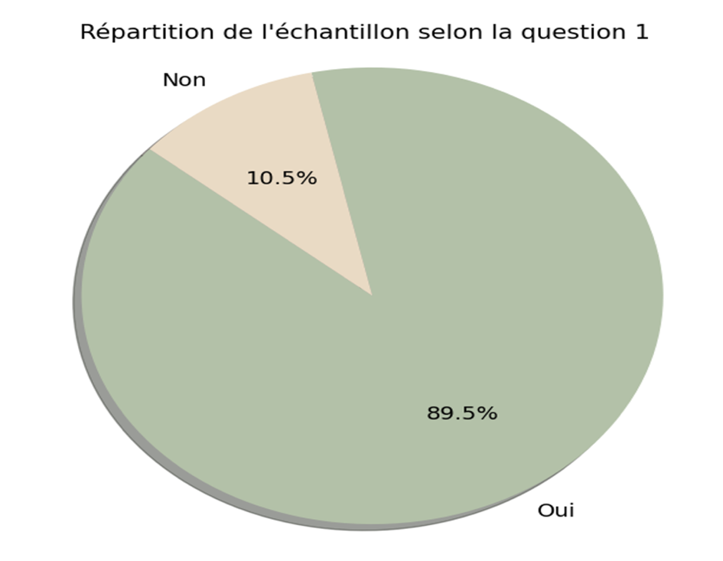
Source : Résultats de l’étude - Anaconda (Jupyter) - 2025
Cette question de filtrage a été posée aux répondants afin d’assurer la pertinence des réponses dans le cadre d’une étude centrée sur la digitalisation des processus RH. Sur les 190 questionnaires collectés, 170 répondants (soit 89,5 %) ont indiqué que leur entreprise recourt effectivement à des outils numériques pour la gestion des ressources humaines, contre 20 répondants (10,5 %) dont l’entreprise n’en utilise pas.
Conformément à l’objectif de la recherche, seuls les questionnaires provenant d’entreprises engagées dans une démarche de digitalisation RH ont été retenus pour l’analyse. Par conséquent, les 20 réponses ne répondant pas à ce critère ont été écartées. L’échantillon final exploité dans cette étude se compose donc de 170 répondants, garantissant ainsi la cohérence avec la problématique et les hypothèses formulées.
- Si oui, lesquels ?
Cette question à choix multiple contient 10 choix possibles:
Tableau N°21 : Répartition de l’échantillon selon la question 2 du questionnaire
 | Fréquence | Pourcentage
Sites de recrutement (comme Emploitic, Triemploi ) | 82 | 48,24
Système d'information RH (SIRH) | 82 | 48,24
ERP (comme Odoo, Oracle) | 77 | 45,29
SAP | 77 | 45,29
ATS (Système de suivi des candidatures) | 69 | 40,59
LinkedIn | 67 | 39,41
Entretien en visioconférence | 51 | 30
Plateforme de e-learning | 44 | 25,88
Outils de suivi des compétences | 33 | 19,41
Webinaires / Formations en ligne | 30 | 17,56
Total | 612 | 358,22
Source : Résultats de l’étude - Anaconda (Jupyter) - 2025
Selon les résultats du tableau, on observe que 48,24 % des répondants ont utilisé des sites de recrutement (comme Emploitic et Triemploi) ainsi que des systèmes d'information RH (SIRH). L'ERP, tel que Odoo ou Oracle, ainsi que SAP, arrivent en troisième position, avec respectivement 45,29 %. Ensuite, 40,59 % des répondants ont opté pour des systèmes de suivi des candidatures (ATS), tandis que 39,41 % utilisent LinkedIn. Les entretiens en visioconférence ont été choisis par 30 % des répondants, tandis que 25,88 % ont recours à des plateformes de e-learning. Les outils de suivi des compétences et les webinaires/formations en ligne sont utilisés par 19,41 % et 17,56 % des répondants, respectivement. Ces résultats indiquent que les entreprises privilégient principalement les outils numériques et les plateformes spécialisées pour le recrutement et la gestion des ressources humaines, en mettant l’accent sur l’efficacité et l’accessibilité des solutions.
- Depuis combien d’années votre entreprise utilise-t-elle ces outils digitaux RH ?
Tableau N°22 : Répartition de l’échantillon selon la question 3 du questionnaire
 | Fréquence | Pourcentage
Moins de 1 an | 78 | 45,9
Entre 1 et 3 ans | 69 | 40,6
Plus de 3 ans | 23 | 13,5
Total | 170 | 100
Source : Résultats de l’étude - Anaconda (Jupyter) - 2025

Figure N°37 : Représentation graphique de l'échantillon selon la question 3 du questionnaire
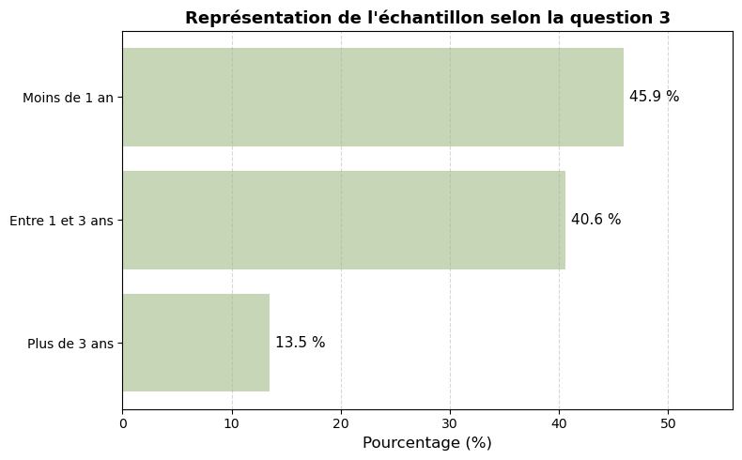
Source : Résultats de l’étude - Anaconda (Jupyter) - 2025
Le graphique montre que la majorité des entreprises interrogées utilisent les outils digitaux RH depuis peu de temps : 45,9% depuis moins d’un an et 40,6% entre 1 et 3 ans. Seules 13,5% ont une ancienneté d’usage supérieure à trois ans.
Cela révèle une adoption récente mais croissante de la digitalisation des processus RH, soulignant que ces outils sont encore en phase de déploiement dans de nombreuses entreprises.

Profils des participants :
En interrogeant un panel diversifié de professionnels issus de multiples secteurs d’activité, nous visons à obtenir une vision globale et représentative de la population concernée par notre recherche. Cette approche nous permet d’analyser en profondeur l’influence de la créativité sur les stratégies de marketing innovantes ainsi que sur les mécanismes de différenciation organisationnelle. Les participants à cette étude présentent des profils variés, définis par des caractéristiques spécifiques, qui s’avèrent déterminantes pour la pertinence de notre analyse.

Le genre (sexe) :
La première question de notre questionnaire a pour objectif de recueillir des données sur la répartition des genres au sein des répondants. Cette information démographique est essentielle pour identifier la composition de notre échantillon selon le sexe. Elle nous permettra d’interpréter les résultats de manière plus précise, en intégrant cette variable significative dans notre analyse.
Tableau N°23 : Répartition de l’échantillon selon le genre
Le sexe
 | Fréquence | Pourcentage
Homme | 86 | 49
Femme | 84 | 51
Total | 170 | 100
Source : Résultats de l’étude - Anaconda (Jupyter) - 2025
Figure N°38 : Représentation graphique de la répartition de l'échantillon selon le genre

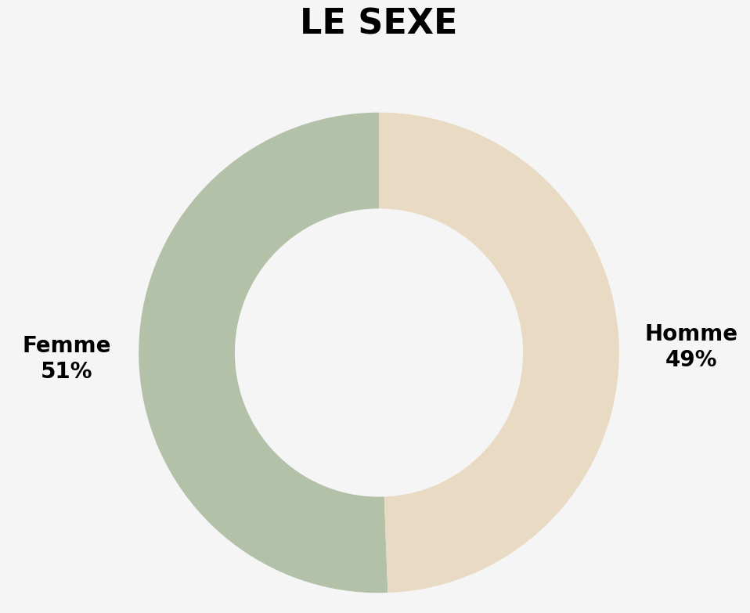
Source : Résultats de l’étude - Anaconda (Jupyter) - 2025
Les données recueillies révèlent une répartition équilibrée des participants selon le genre: 51% sont des femmes et 49% des hommes. Cette proportion témoigne d’une représentativité relativement équitable entre les deux groupes au sein de l’échantillon.

L'âge :
La seconde question de notre questionnaire vise à obtenir des informations sur l’âge des participants. En collectant ces données, nous serons en mesure d’étudier la répartition générationnelle au sein de l’échantillon. Cette variable démographique clé nous permettra d’examiner les résultats en tenant compte de l’influence potentielle de l’âge. Identifier les différentes tranches d’âge représentées contribuera à une meilleure compréhension de l’impact de ce facteur sur le processus de digitalisation RH et la performance des RH.
Tableau N°24 : Répartition d’échantillon selon l’âge
Tranche d'âge
 | Fréquence | Pourcentage
18-25 ans | 23 | 13,5
26-35 ans | 50 | 29,4
36-45 ans | 70 | 41,2
46 ans et plus | 27 | 15,9
Total | 170 | 100
Source : Résultats de l’étude - Anaconda (Jupyter) - 2025

Figure N°39 : Représentation graphique de la répartition de l'échantillon selon l'âge

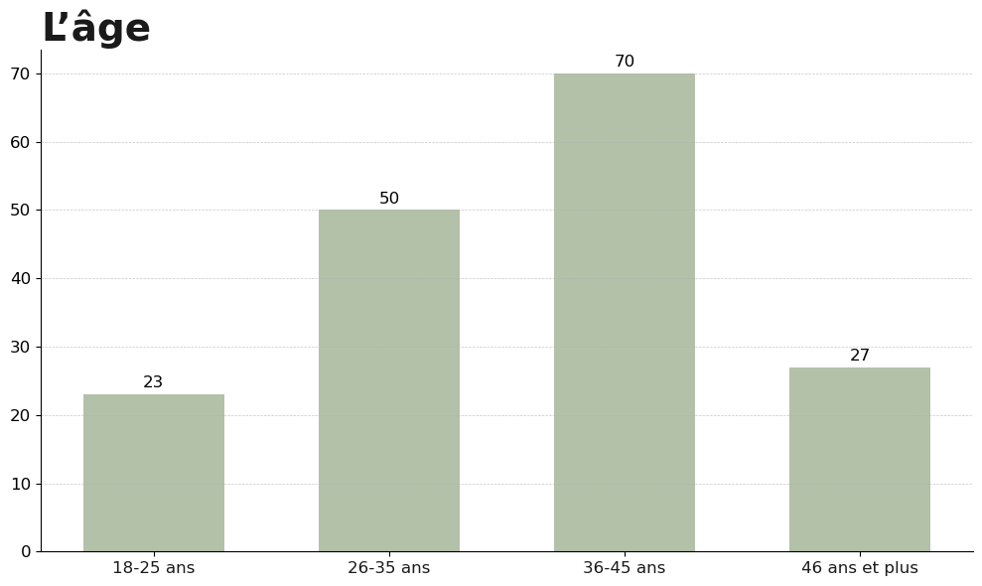
Source : Résultats de l’étude - Anaconda (Jupyter) - 2025
Le tableau et la figure présentent la répartition des répondants selon leur tranche d’âge. Il en ressort que la majorité des participants, soit 41,2 %, appartiennent à la tranche des 36 à 45 ans. Viennent ensuite les 26 à 35 ans avec 29,4 %, les 46 ans et plus avec 15,9 %, et enfin les 18 à 25 ans, qui représentent 13,5 % de l’échantillon. Cette répartition met en évidence une participation majoritaire des professionnels en milieu de carrière, souvent directement impliqués dans la gestion des ressources humaines et la transformation digitale des processus internes. Leur forte représentation reflète probablement leur rôle actif dans l’adoption d’outils numériques visant à optimiser les pratiques RH. Les 26-35 ans, généralement en phase de consolidation professionnelle, sont également sensibles à ces enjeux, notamment en tant qu’acteurs ou bénéficiaires de ces évolutions technologiques. Les jeunes de 18 à 25 ans, bien que moins représentés, peuvent apporter un regard innovant sur la digitalisation RH, grâce à leur familiarité avec les outils digitaux. Enfin, la présence de 15,9 % de répondants âgés de 46 ans et plus suggère un intérêt continu pour l’optimisation des processus RH, même si leur implication dans les démarches de digitalisation pourrait être plus limitée en raison d’habitudes professionnelles établies ou d’un moindre usage des plateformes numériques.

Le niveau d'éducation :
La troisième question de notre enquête sollicite les participants pour qu'ils précisent leur niveau d'éducation. Ces données nous permettront d'examiner l'influence de la formation académique sur le processus de la digatlisation RH et aussi la performance des RH. En prenant en compte cette variable, nous serons en mesure d'analyser les résultats de manière plus détaillée, en considérant les différences de compétences et de connaissances acquises par les participants en fonction de leur parcours éducatif.
Tableau N°25 : Répartition d’échantillon selon le niveau d’éducation

Le niveau d'éducation
 | Fréquence | Pourcentage
Inférieur au BAC | 3 | 1,8
BAC | 4 | 2,4
BAC +1 à BAC +2 | 11 | 6,5
BAC +3 à BAC +4 | 58 | 34,1
BAC +5 | 80 | 47
Supérieur à BAC +5 | 14 | 8,2
Total | 170 | 100
Source : Résultats de l’étude - Anaconda (Jupyter) - 2025

Figure N°40 : Représentation graphique de la répartition de l'échantillon selon le niveau d’éducation
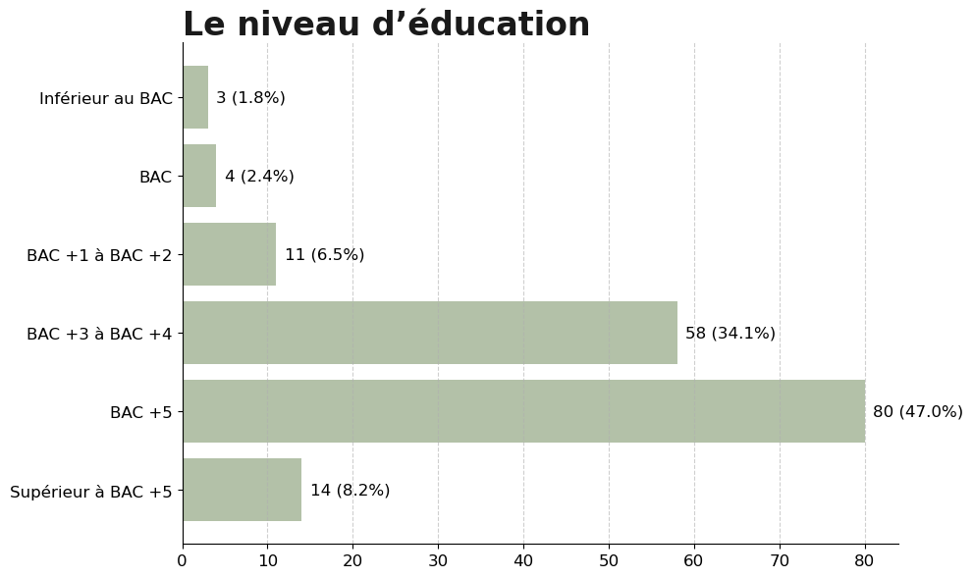
Source : Résultats de l’étude - Anaconda (Jupyter) - 2025
Les données montrent que la majorité des participants possède un niveau d'éducation élevé. En effet, 47 % d'entre eux ont un diplôme Bac +5, tandis que 34,1 % détiennent un diplôme Bac +3 à Bac +4. Seuls 8,2 % des participants ont un niveau supérieur à Bac +5, et une petite proportion, soit 2,4 %, a atteint un niveau Bac. Enfin, 6,5 % des participants ont un diplôme Bac +1 à Bac +2, et seulement 1,8 % ont un niveau inférieur au Bac.
Cette distribution indique que les professionnels impliqués dans cette étude bénéficient généralement de qualifications académiques élevées, ce qui pourrait avoir un impact sur l'analyse de la relation entre le processus de la digitalisation RH, ainsi que sur la performance des RH. En effet, des niveaux d'éducation plus avancés sont souvent associés à une expertise accrue. Il est donc essentiel de prendre en compte cette variable pour mieux comprendre comment le niveau d'éducation influence l'impact de processus de la digitalisation RH sur la performance des RH.

La catégorie socioprofessionnelle:
Quatrièmement, notre questionnaire demande aux participants d’indiquer leur catégorie socioprofessionnelle au sein de leur organisation. Cette information nous permettra d’approfondir l’analyse de l’influence de ces catégories sur la digtalisation des processus RH et la performance des RH.
Tableau N°26 : Répartition d’échantillon selon la catégorie socioprofessionnelle
La catégorie socioprofessionnelle
 | Fréquence | Pourcentage
Dirigeant d'entreprise ou cadre supérieur | 45 | 26,5
Manager / Chef d'équipe | 54 | 31,8
Employé | 60 | 35,2
Stagiaire / Apprenti | 11 | 6,5
Total | 170 | 100
Source : Résultats de l’étude - Anaconda (Jupyter) - 2025
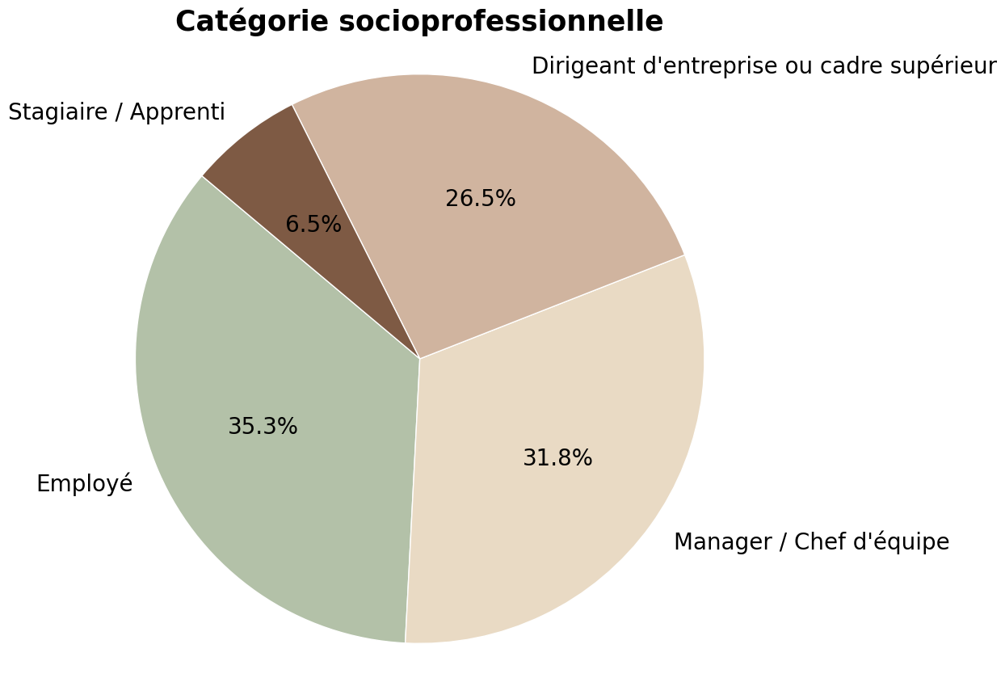
Figure N°41 : Représentation graphique de la répartition de l'échantillon selon la catégorie socioprofessionnelle
Source : Résultats de l’étude - Anaconda (Jupyter) - 2025
Les données révèlent une forte représentation des employés, qui constituent 35,2 % de l’échantillon, suivis par les managers ou chefs d’équipe avec 31,8 % , les dirigeants d’entreprise ou cadres supérieurs, qui représentent 26,5 %, les stagiaires et apprentis forment une proportion plus restreinte, soit 6,5 % des participants.
Cette répartition met en lumière la diversité des fonctions occupées par les participants au sein des entreprises , allant des postes d’exécution aux rôles de gestion et de direction. La part importante de employés, de cadres supérieurs et de dirigeants représentent la majorité de l'échantillon en raison de leur rôle clé dans la digitalisation des processus RH.
En effet, ces profils sont généralement impliqués dans la définition et l’application de la digitalisation des processus RH, et leur contribution est essentielle pour évaluer la performance des RH.
Analyser cette diversité socioprofessionnelle permet de mieux comprendre comment le niveau hiérarchique et la nature des fonctions occupées influencent la digitalisation des processus RH (la formation et le recrutement) et la performance des RH .

Le département du travail :
La cinquième question de notre questionnaire invite les participants à préciser le département dans lequel ils exercent. Cette donnée est essentielle pour analyser de manière plus ciblée la contribution spécifique de chaque service à la performance des RH et à la digitalisation des processus RH au sein de l’entreprise. En identifiant les départements représentés, nous serons en mesure de mieux comprendre comment les rôles, responsabilités et dynamiques propres à chaque domaine influencent les pratiques de la digitalisation de la formation et de recrutement. Cela permettra d’enrichir notre analyse en intégrant une dimension organisationnelle plus fine et plus pertinente.
Tableau N°27 : Répartition d’échantillon selon le département du travail
Le département du travail
 | Fréquence | Pourcentage
Ressources humaines | 74 | 43,5
Finances ou comptabilité | 23 | 13,5
Commercial | 17 | 10
Marketing | 14 | 8,2
Contrôle de gestion | 11 | 6,5
Production ou opérations | 11 | 6,5
Service client | 9 | 5,3
Informatique ou technologies de l'information | 8 | 4,7
Juridique | 3 | 1,8
Total | 170 | 100
Source : Résultats de l’étude - Anaconda (Jupyter) - 2025

Figure N°42 : Représentation graphique de la répartition de l'échantillon selon le département du travail
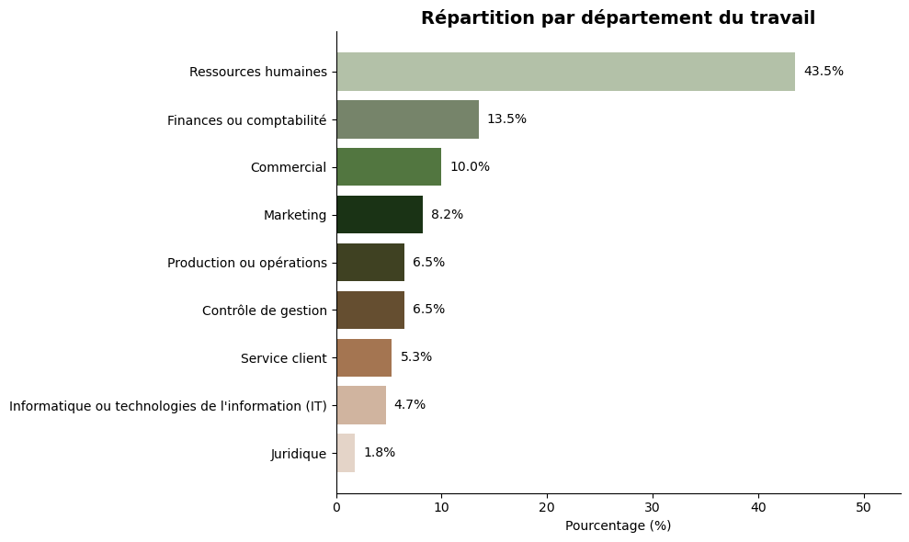
Source : Résultats de l’étude - Anaconda (Jupyter) - 2025

Les résultats montrent que le département des Ressources Humaines est le plus représenté parmi les participants, avec 43,5 % des réponses. Il est suivi par le département Finances ou Comptabilité, qui regroupe 13,5 % des répondants. Le département Commercial arrive en troisième position avec 10 %, devant le Marketing, qui représente 8,2 % des participants. Les départements Contrôle de Gestion et Production/Opérations enregistrent chacun 6,5 % de participation, tandis que le Service Client représente 5,3 %. Le département Informatique ou Technologies de l’Information (IT) suit avec 4,7 %, et le département Juridique clôture la liste avec 1,8 % des réponses.
Cette répartition souligne une forte représentation des fonctions RH, suggérant un intérêt particulier de ce département pour les dynamiques liées à la digitalisation des processus RH. La présence significative des départements Finance, Commercial et Marketing montre que le processus de digitalisation des ressources humaines est perçu comme un enjeu transversal, impactant divers domaines de l’entreprise au-delà du seul service RH. L’implication des autres départements (L’IT, la production, le service client ou encore le juridique) souligne que la digitalisation RH ne peut se limiter à une transformation interne des pratiques RH, mais nécessite une collaboration interfonctionnelle. Cette approche collective est essentielle pour construire des stratégies de digitalisation RH cohérentes, innovantes et efficaces, capables de répondre aux exigences d’un environnement concurrentiel en constante évolution.

Le secteur d'activité de l'entreprise :
Sixièmement, notre questionnaire invite les participants à indiquer le secteur d’activité de leur entreprise. Cette identification des domaines d’activité nous permet de cartographier les différents secteurs représentés et d’analyser plus finement l’impact spécifique de chacun sur la performance des RH et la digitalisation des processus RH. Ainsi, cette donnée enrichit notre analyse en intégrant les particularités et les enjeux propres à chaque secteur.
Tableau N°28 : Répartition d’échantillon selon le secteur d'activité de l'entreprise
Le secteur d'activité de l'entreprise
 | Fréquence | Pourcentage
Services | 63 | 37,2
Commerce | 37 | 21,8
Industrie | 36 | 21,2
Santé | 30 | 17,5
Autre | 4 | 2,3
Total | 170 | 100
Source : Résultats de l’étude - Anaconda (Jupyter) - 2025

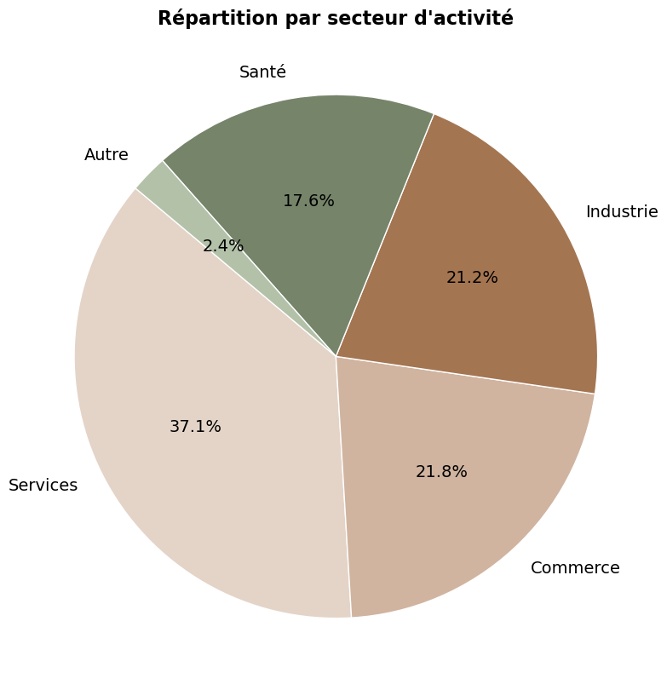
Figure N°43 : Représentation graphique de la répartition de l'échantillon selon le secteur d'activité de l'entreprise
Source : Résultats de l’étude - Anaconda (Jupyter) - 2025
Ces données révèlent une forte prédominance du secteur des services, qui regroupe 37,2 % des entreprises représentées dans notre échantillon. Le secteur du commerce suit avec 21,8 %, légèrement devant l’industrie, qui représente 21,2 % des répondants. Le secteur de la santé constitue 17,5 % de l’échantillon, tandis que la catégorie "Autre" ne regroupe que 2,3 % des entreprises.
Cette répartition sectorielle est particulièrement pertinente dans le cadre de l’analyse des processus de digitalisation des ressources humaines. La prédominance du secteur des services peut s’expliquer par sa forte orientation vers la performance des RH, qui rendent la digitalisation RH à la fois nécessaire et stratégique. De plus, la présence significative des secteurs du commerce, de l’industrie et de la santé montre que la transformation digitale des RH est un enjeu transversal, touchant des domaines aux logiques et contraintes très diverses.
Comprendre ces différences sectorielles permet d’affiner l’analyse des pratiques et des besoins en matière de digitalisation RH, en tenant compte des spécificités propres à chaque domaine d’activité.

La taille de l'entreprise:
Septièmement, nous avons interrogé les participants sur la taille de leur entreprise, exprimée en nombre d’employés. Cette variable permet d’évaluer dans quelle mesure la dimension organisationnelle peut influencer la performance des RH et la digitalisation des processus.
Tableau N°29 : Répartition d’échantillon selon la taille de l'entreprise
La taille de l'entreprise
 | Fréquence | Pourcentage
Moins de 50 employés | 47 | 27,6
50-200 employés | 69 | 40,6
200-500 employés | 44 | 25,9
Plus de 500 employés | 10 | 5,9
Total | 170 | 100
Source : Résultats de l’étude - Anaconda (Jupyter) - 2025
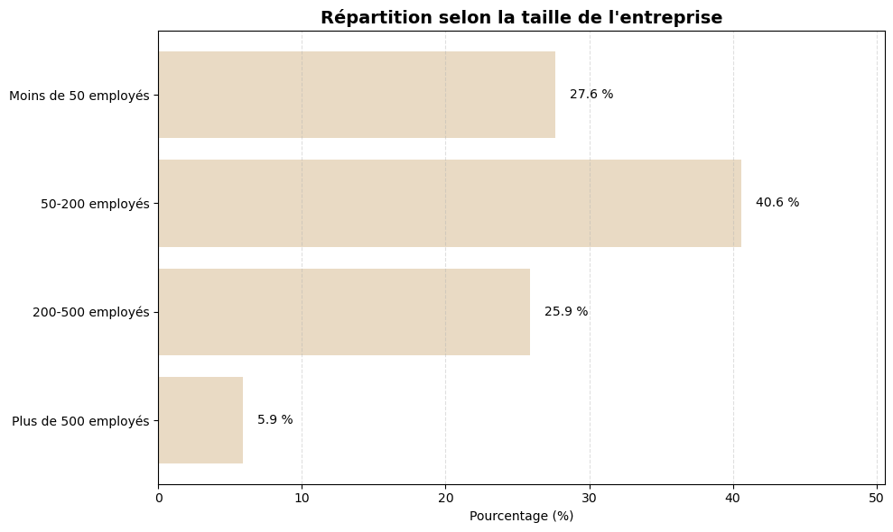
Figure N°44 : Représentation graphique de la répartition de l'échantillon selon la taille de l'entreprise.
Source : Résultats de l’étude - Anaconda (Jupyter) – 2025.
Les données révèlent que la majorité des répondants travaillent dans des entreprises de taille petite à intermédiaire, avec 40,6 % dans des structures de 50 à 200 employés, 27,6 % dans des entreprises de moins de 50 salariés et 25,9 % dans celles comptant entre 200 et 500 employés. Les grandes entreprises de plus de 500 employés ne représentent que 5,9 % de l’échantillon. Cette répartition montre que la digitalisation des processus RH est particulièrement active dans les structures de taille réduite à moyenne, où elle répond à un besoin d’agilité et d’optimisation. La taille de l’entreprise apparaît ainsi comme un facteur clé dans la manière dont les outils et processus numériques RH sont adoptés et mis en œuvre.

La situation de l'entreprise :
Huitièmement, le questionnaire demande aux répondants de préciser la situation juridique de leur entreprise, à savoir s’il s’agit d’une structure publique ou privée. Cette distinction nous permet d’examiner les éventuelles différences d’approche en matière de la performance des RH et la digitalisation des processus RH selon le statut de l’organisation.

Tableau N°30 : Répartition d’échantillon selon la situation de l'entreprise
La situation de l'entreprise
 | Fréquence | Pourcentage
Privée | 114 | 67
Publique | 56 | 33
Total | 170 | 100
Source : Résultats de l’étude - Anaconda (Jupyter) - 2025
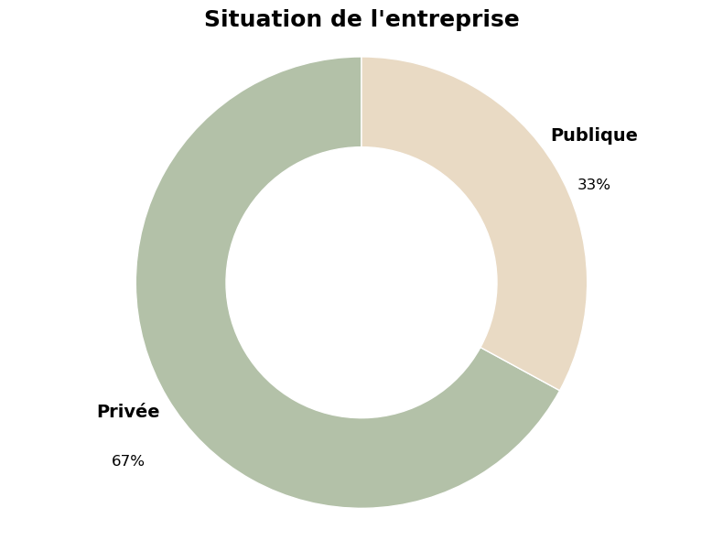
Figure N°45 : Représentation graphique de la répartition de l'échantillon selon la situation de l'entreprise
Source : Résultats de l’étude - Anaconda (Jupyter) - 2025
Les données indiquent que 67 % des répondants travaillent dans des entreprises du secteur privé, contre 33 % dans le secteur public.
Dans le cadre de la digitalisation des processus RH, cette répartition suggère que le secteur privé est davantage représenté, ce qui peut refléter une dynamique plus rapide d’adoption des outils numériques, souvent motivée par des objectifs de compétitivité et de performance.
À l’inverse, le secteur public, bien qu’impliqué, peut faire face à des contraintes spécifiques telles que des procédures administratives plus rigides ou des budgets limités, pouvant ralentir la transformation digitale.
Ainsi, la situation juridique de l’entreprise joue un rôle dans le rythme et les modalités de mise en œuvre de la digitalisation RH, avec des enjeux et des priorités qui peuvent différer entre secteur privé et secteur public.

L’expérience professionnelle
Neuvièmement, nous avons interrogé les participants sur leur expérience professionnelle, exprimée en nombre d’années d’activité. Cette variable nous permet d’apprécier dans quelle mesure l’ancienneté et l’expérience peuvent influencer la perception et la mise en œuvre de la performance des RH et la digitalisation des processus RH au sein des organisations.
Tableau N°31 : Répartition d’échantillon selon l’expérience professionnelle

Expérience professionnelle
 | Fréquence | Pourcentage
Moins de 2 ans | 29 | 17
2-5 ans | 54 | 31,8
6-10 ans | 52 | 30,6
Plus de 10 ans | 35 | 20,6
Total | 170 | 100
Source : Résultats de l’étude - Anaconda (Jupyter) - 2025

Figure N°46 : Représentation graphique de la répartition de l'échantillon selon l’expérience professionnelle
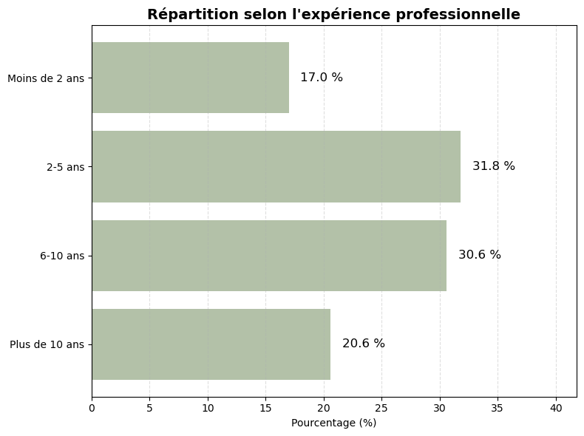
Source : Résultats de l’étude - Anaconda (Jupyter) - 2025
Les données montrent une répartition relativement équilibrée de l’expérience professionnelle des répondants. La majorité se situe entre 2 et 10 ans d’expérience, avec 31,8 % ayant entre 2 et 5 ans, et 30,6 % entre 6 et 10 ans. Les participants ayant plus de 10 ans d’expérience représentent 20,6 %, tandis que ceux ayant moins de 2 ans constituent 17 % de l’échantillon.
Dans le cadre de la digitalisation des ressources humaines, cette diversité d’expériences est précieuse. Les professionnels ayant plusieurs années d’ancienneté peuvent apporter une vision critique des pratiques traditionnelles et des évolutions nécessaires, tandis que les profils plus récents sont souvent plus à l’aise avec les outils numériques et les nouvelles technologies. Cette combinaison d’expertises et de générations contribue à une meilleure compréhension des enjeux de la digitalisation RH et favorise une transition plus fluide et inclusive au sein des organisations.

L’analyse des axes:
L’analyse des axes vise à explorer les principaux aspects de la digitalisation des processus RH. Elle s’appuie sur l’interprétation des données collectées via l’échelle de Likert.
Tableau N°32 : Poids de l’échelle Likert
Longueur du  Niveau (poids) | [1-1.79] | [1,8-2,59] | [2.6-3.39] | [3,4-4,19] | [4,2 -5]
Niveau  d'accord | Pas du tout d’accord | Peu d’accord | Neutre | D’accord | Tout à fait  d’accord
Source: Établi par nous-mêmes, inspiré de « L’échelle de Likert pour les réponses aux questionnaires d’évaluation | SurveyMonkey », [French] SurveyMonkey. [En ligne]. Disponible sur: https://fr.surveymonkey.com/mp/likert-scale/. [Consulté le: 13 mai 2025]. »

L’analyse des axes de la function RH:

Analyse des résultats de l’axe “Automatisation”
Tableau N°33 : Test T de l’axe “Automatisation”
N° | Intitulé de  la question | La  moyenne | L’écart  -type | Test T | Ddl | Sig. | L’ordre | Tendance  de la  réponse
1 | La présélection des CV est souvent automatisée | 3.7529 | 1.1908 | 41.094 | 169 | .000 | 7 | D'accord
2 | Les tests de recrutement sont fréquemment automatisés | 3.6941 | 1.1515 | 41.828 | 169 | .000 | 8 | D'accord
3 | La planification des entretiens est largement gérée par des outils automatisés. | 4.2471 | 1.2056 | 45.933 | 169 | .000 | 3 | Tout à fait d'accord
4 | Le suivi des candidatures est globalement automatisé. | 4.3000 | 1.1402 | 49.172 | 169 | .000 | 2 | Tout à fait d'accord
5 | Des notifications automatiques sont systématiquement envoyées aux candidats. | 3.9941 | 1.3122 | 39.687 | 169 | .000 | 5 | D'accord
6 | L'automatisation des processus RH réduit fortement les interventions manuelles. | 3.9824 | 1.3076 | 39.710 | 169 | .000 | 6 | D'accord
7 | L'automatisation permet une meilleure coordination entre les acteurs RH. | 4.3706 | 1.1138 | 51.163 | 169 | .000 | 1 | Tout à fait d'accord
8 | Votre entreprise utilise régulièrement des outils pour automatiser la formation. | 4.2353 | 1.1981 | 46.091 | 169 | .000 | 4 | Tout à fait d'accord
 | Total Automatisation | 4.072 | 1.202475 | 44.797 | 169 | .000 |  | Tout à fait d'accord
Source : Résultats de l’étude - Anaconda (Jupyter) - 2025
- L’affirmation numéro 7 arrive en première position. La valeur t obtenue est de 51,163, nettement supérieure à la valeur critique de 1,974, avec un niveau de signification de 0,000, bien inférieur à 0,05. Cela montre que les répondants s’accordent fortement sur le fait que l’automatisation permet une meilleure coordination entre les acteurs RH.
- En deuxième position, on retrouve l’affirmation numéro 4 avec une valeur t de 49,172, également au-dessus de la valeur critique de 1,974, et un niveau de signification de 0,000. Cela indique une forte adhésion à l’idée que le suivi des candidatures est globalement automatisé.
- L’affirmation numéro 03 occupe la troisième position avec une valeur t calculée de 45,933, bien supérieure à la valeur critique de 1,974, et un niveau de signification de 0,000. Les répondants valident donc largement que la planification des entretiens est principalement gérée par des outils automatisés.
- En quatrième position, l’affirmation numéro 08 présente une valeur t de 46,091, supérieure à la valeur critique de 1,974, et un niveau de signification de 0,000. Cela reflète l’opinion selon laquelle l’entreprise utilise régulièrement des outils pour automatiser la formation.
- En cinquième position figure l’affirmation numéro 06, avec une valeur t de 39.687, dépassant la valeur critique de 1,974, et un niveau de signification de 0,000. Les répondants confirment que les notifications automatiques sont systématiquement envoyées aux candidats.
- L’affirmation numéro 6 se classe en sixième position, avec une valeur t de 39,710, supérieure à la valeur critique de 1,974, et un niveau de signification de 0,000. Cela montre que l'automatisation des processus RH réduit fortement les interventions manuelles.
- En septième position, l’affirmation numéro 1 affiche une valeur t de 41,094, bien au-dessus de la valeur critique de 1,974, avec un niveau de signification de 0,000. Les participants expriment leur accord quant à la présélection des CV est souvent automatisée.
- Enfin, l’affirmation numéro 2 se positionne en dernière place, bien que sa valeur t de 41,828 dépasse elle aussi la valeur critique de 1,974, avec un niveau de signification de 0,000. Cela indique que les répondants considèrent que les tests de recrutement sont fréquemment automatisés.
Dans l’ensemble, les participants sont tout à fait d’accord pour affirmer que l’automatisation facilite leur travail, avec une moyenne générale de 4,072 et un écart-type de 1,202. La valeur t observée (44,797) est nettement supérieure à la valeur t critique (1,974), et le niveau de signification est de 0,000, bien inférieur au seuil de 0,05. Ces résultats traduisent une forte tendance positive en faveur de l’automatisation des processus RH.

Analyse des résultats de l’axe “Numérisation”
Tableau N°34 : Test T de l’axe “Numérisation”
N° | Intitulé de  la question | La  moyenne | L’écart  -type | Test T | Ddl | Sig. | L’ordre | Tendance  de la  réponse
1 | Les dossiers des candidats sont systématiquement archivés en format numérique. | 3.7059 | 1.1597 | 41.664 | 169 | .000 | 5 | D'accord
2 | Les formulaires RH sont totalement dématérialisés. | 3.6882 | 1.1474 | 41.913 | 169 | .000 | 6 | D'accord
3 | La signature électronique est fréquemment utilisée. | 3.8706 | 1.2573 | 40.139 | 169 | .000 | 3 | D'accord
4 | Les supports de formation sont généralement numériques. | 3.8412 | 1.2420 | 40.323 | 169 | .000 | 4 | D'accord
5 | Les données RH sont exclusivement gérées sous format numérique. | 3.9647 | 1.3004 | 39.752 | 169 | .000 | 2 | D'accord
6 | La numérisation facilite considérablement la mise à jour des dossiers RH. | 3.6824 | 1.1431 | 42.000 | 169 | .000 | 7 | D'accord
7 | Les entretiens RH sont parfois enregistrés numériquement pour le suivi. | 4.0353 | 1.3274 | 39.636 | 169 | .000 | 1 | Tout à fait d'accord
 | Total Numérisation | 3.8269 | 1.2253 | 40.7752 | 169 | .000 |  | D'accord
Source : Résultats de l’étude - Anaconda (Jupyter) - 2025
- L’affirmation numéro 7 arrive en première position avec une valeur t de 39,636, bien au-dessus de la valeur critique de 1,974, et un niveau de signification de 0,000. Cela indique un très fort consensus parmi les répondants sur le fait que Les entretiens RH sont parfois enregistrés numériquement pour le suivi.
- En deuxième position, on retrouve l’affirmation numéro 5, affichant une valeur t de 39,752 également supérieure à la valeur critique. Les répondants valident massivement que les données RH sont exclusivement gérées sous format numérique.
- L’affirmation numéro 3 occupe la troisième position avec une valeur t de 40,139, ce qui montre une adhésion importante à l’idée que la signature électronique est fréquemment utilisée.
- En quatrième position, figure l’affirmation numéro 4, avec une valeur t de 40,323, toujours significative. Les répondants confirment que les supports de formation sont généralement numériques.
- La cinquième position revient à l’affirmation numéro 1, affichant une valeur t de 41,644. Les participants estiment que les dossiers des candidats sont systématiquement archivés en format numérique.
- L’affirmation numéro 2 se classe en sixième position, avec une valeur t de 41,913, indiquant que Les formulaires RH sont totalement dématérialisés.
- En septième position, on retrouve l’affirmation numéro 6, avec une valeur t de 42, confirmant que la numérisation facilite la mise à jour des dossiers RH. Bien que classée en dernier, cette affirmation reste hautement significative et montre que cette idée est largement partagée.
Dans l’ensemble, les participants se déclarent d’accord quant au rôle positif de la numérisation dans les processus RH, avec une moyenne générale de 3,827 et un écart-type de 1,225. La valeur t observée (40,775) dépasse largement la valeur t critique (1,974), avec un niveau de signification de 0,000, bien en dessous du seuil de 0,05. Ces résultats indiquent une tendance positive marquée en faveur de la numérisation.

Analyse des résultats de l’axe “Accessibilité numérique”
Tableau N°35 : Test T de l’axe “Accessibilité numérique”
N° | Intitulé de  la question | La  moyenne | L’écart  -type | Test T | Ddl | Sig. | L’ordre | Tendance  de la  réponse
1 | Les outils RH sont toujours accessibles à distance pour les employés. | 3.8941 | 1.2689 | 40.014 | 169 | .000 | 5 | D'accord
2 | Les plateformes RH sont compatibles avec plusieurs appareils | 3.9588 | 1.2980 | 39.768 | 169 | .000 | 4 | D'accord
3 | Les collaborateurs peuvent accéder facilement aux informations RH. | 4.2824 | 1.0671 | 52.323 | 169 | .000 | 1 | Tout à fait d'accord
4 | L'accès aux outils digitaux est généralement simple et rapide. | 4.2176 | 1.1588 | 47.454 | 169 | .000 | 2 | Tout à fait d'accord
5 | L'accessibilité numérique améliore la réactivité des services RH. | 4.0294 | 1.3253 | 39.640 | 169 | .000 | 3 | Tout à fait d'accord
6 | Les formations en ligne sont facilement accessibles pour tous les salariés. | 3.7059 | 1.1597 | 41.664 | 169 | .000 | 6 | D'accord
7 | L'entreprise favorise l'utilisation mobile des outils RH. | 3.6647 | 1.1302 | 42.276 | 169 | .000 | 7 | D'accord
 | Total Accessibilité numérique | 3.965 | 1.201 | 43.306 | 169 | .000 |  | D'accord
Source : Résultats de l’étude - Anaconda (Jupyter) - 2025
- L’affirmation numéro 3 arrive en première position avec une valeur t de 52,323, bien supérieure à la valeur critique de 1,974 et un niveau de signification de 0,000. Les répondants s’accordent très fortement à dire que les collaborateurs peuvent accéder facilement aux informations RH.
- En deuxième position figure l’affirmation numéro 4, avec une valeur t de 47,454 et un niveau de signification de 0,000. Les participants indiquent que l’accès aux outils digitaux est généralement simple et rapide.
- L’affirmation numéro 5 occupe la troisième position. Elle affiche une valeur t de 39,640, largement supérieure au seuil critique. Les répondants expriment clairement que l’accessibilité numérique améliore la réactivité des services RH.
- En quatrième position, on retrouve l’affirmation numéro 2 avec une valeur t de 39,768. Cela montre que les plateformes RH sont compatibles avec plusieurs appareils.
- L’affirmation numéro 1 se classe en cinquième position, avec une valeur t de 40,104. Les répondants confirment que les outils RH sont toujours accessibles à distance pour les employés.
- En sixième position, on retrouve l’affirmation numéro 6, avec une valeur t de 41,644. Elle reflète l’opinion selon laquelle les formations en ligne sont facilement accessibles pour tous les salariés.
- Enfin, l’affirmation numéro 7 occupe la septième place avec une valeur t de 42,276. Bien qu’elle reste significative, cette affirmation est légèrement moins soutenue que les autres. Elle indique que l’entreprise favorise l’utilisation mobile des outils RH.
Dans l’ensemble, les participants se montrent d’accord sur le fait que l’accessibilité numérique facilite les usages RH, avec une moyenne générale de 3,965 et un écart-type de 1,201. La valeur t obtenue (43,306) est largement supérieure à la valeur t critique (1,974), avec un seuil de signification de 0,000, bien inférieur à 0,05. Ces résultats traduisent une perception globalement positive de l’accessibilité numérique au sein des services RH.

Analyse des résultats de l’axe “Processus de recrutement digitalisé”

Tableau N°36 : Test T de l’axe “Processus de recrutement digitalisé”
N° | Intitulé de  la question | La  moyenne | L’écart  -type | Test T | Ddl | Sig. | L’ordre | Tendance  de la  réponse
1 | Les offres d'emploi sont principalement publiées en ligne. | 3.7471 | 1.1870 | 41.158 | 169 | .000 | 4 | D'accord
2 | Les candidatures sont fréquemment reçues via des plateformes numériques. | 3.5941 | 1.0742 | 43.626 | 169 | .000 | 7 | D'accord
3 | Les entretiens en visioconférence sont souvent privilégiés. | 3.8235 | 1.2325 | 40.450 | 169 | .000 | 3 | D'accord
4 | Les réseaux sociaux professionnels sont largement utilisés pour le sourcing. | 3.6824 | 1.1431 | 42.000 | 169 | .000 | 5 | D'accord
5 | Le processus de recrutement est globalement piloté numériquement. | 3.9412 | 1.2904 | 39.822 | 169 | .000 | 2 | D'accord
6 | L’ERP est régulièrement utilisé pour faciliter le processus de recrutement. | 4.1471 | 1.3616 | 39.711 | 169 | .000 | 1 | Tout à fait d'accord
7 | Le recrutement digital permet un meilleur ciblage des profils. | 3.6765 | 1.1389 | 42.089 | 169 | .000 | 6 | D'accord
 | Total Processus de recrutement digitalisé | 3.802 | 1.203 | 41.265 | 169 | .000 |  | D'accord
Source : Résultats de l’étude - Anaconda (Jupyter) - 2025
- L’affirmation numéro 6 arrive en tête avec une valeur t de 39,711 et un niveau de signification de 0,000. Les répondants s’accordent très fortement à dire que L’ERP est régulièrement utilisé pour faciliter le processus de recrutement.
- En deuxième position se trouve l’affirmation numéro 5, qui obtient une valeur t de 39,822 Elle reflète l’opinion selon laquelle le processus de recrutement est globalement piloté numériquement.
- L’affirmation numéro 3 suit en troisième position avec une valeur t de 40,450 et un niveau de signification de 0,000. Elle indique que les entretiens en visioconférence sont souvent privilégiés.
- En quatrième position, on retrouve l’affirmation numéro 1, avec une valeur t de 41,158 et un niveau de signification de 0,000. Elle exprime le fait que les offres d'emploi sont principalement publiées en ligne.
- L’affirmation numéro 4 est en cinquième position, avec une valeur t de 42 et un niveau de signification de 0,000. Les participants considèrent que les réseaux sociaux professionnels sont largement utilisés pour le sourcing.
- La sixième place revient à l’affirmation numéro 7, avec une valeur t de 42,089 et un niveau de signification de 0,000. Elle montre que Le recrutement digital permet un meilleur ciblage des profils.
- Enfin, l’affirmation numéro 2, en septième position, présente une valeur t de 43,626 et un niveau de signification de 0,000. Elle met en avant les candidatures sont fréquemment reçues via des plateformes numériques.
Globalement, les participants se déclarent d’accord sur l’efficacité du processus de recrutement digitalisé, avec une moyenne générale de 3,802 et un écart-type de 1,203. La valeur t calculée (41,265) dépasse largement la valeur t critique (1,974), et le niveau de signification de 0,000 confirme la validité statistique de cette tendance. Ces résultats indiquent une appréciation favorable de la digitalisation du recrutement par les répondants.

Analyse des résultats de l’axe “Processus de formation digitalisée”
Tableau N°37 : Test T de l’axe “Processus de formation digitalisée”
N° | Intitulé de  la question | La  moyenne | L’écart  -type | Test T | Ddl | Sig. | L’ordre | Tendance  de la  réponse
1 | Les formations sont principalement dispensées en ligne. | 3.7294 | 1.1756 | 41.363 | 169 | .000 | 6 | D'accord
2 | Les outils digitaux sont régulièrement utilisés pour la formation continue. | 4.2235 | 1.3445 | 40.958 | 169 | .000 | 1 | Tout à fait d'accord
3 | Le suivi des acquis se fait systématiquement via des outils numériques. | 4.1471 | 1.3616 | 39.711 | 169 | .000 | 2 | Tout à fait d'accord
4 | L’ERP est un outil efficace pour planifier et gérer la formation dans l’entreprise. | 3.9353 | 1.2878 | 39.842 | 169 | .000 | 3 | D'accord
5 | Les parcours de formation sont adaptés numériquement aux besoins individuels. | 3.8706 | 1.2573 | 40.139 | 169 | .000 | 4 | D'accord
6 | La formation digitale est aussi efficace que la formation en présentiel. | 3.7118 | 1.1637 | 41.586 | 169 | .000 | 7 | D'accord
7 | Les contenus de formation sont mis à jour régulièrement. | 3.7765 | 1.2053 | 40.853 | 169 | .000 | 5 | D'accord
 | Total Processus de formation digitalisée | 3.913 | 1.257 | 40.636 | 169 | .000 |  | D'accord
Source : Résultats de l’étude - Anaconda (Jupyter) - 2025
- L’affirmation numéro 2 arrive en tête avec une valeur t de 40,958 et un niveau de signification de 0,000. Elle révèle que les outils digitaux sont régulièrement utilisés pour la formation continue.
- L’affirmation numéro 3 se positionne en deuxième place avec une valeur t de 39,711 et un niveau de signification de 0,000. Elle montre que le suivi des acquis est systématiquement effectué via des outils numériques.
- En troisième position figure l’affirmation numéro 4, avec une valeur t de 39,842 et un niveau de signification de 0,000. Selon les répondants, l’ERP constitue un outil efficace pour planifier et gérer les formations dans l’entreprise.
- La quatrième place revient à l’affirmation numéro 5, dont la valeur t est de 40,139 et un niveau de signification de 0,000. Elle indique que les parcours de formation sont adaptés numériquement aux besoins individuels.
- L’affirmation numéro 7 se classe en cinquième position avec une valeur t de 40,853 et un niveau de signification de 0,000. Elle met en évidence que les contenus de formation sont mis à jour régulièrement.
- En sixième position, l’affirmation numéro 1, avec une valeur t de 41,363 et un niveau de signification de 0,000, montre que les formations sont principalement dispensées en ligne.
- Enfin, l’affirmation numéro 6 arrive en dernière position avec une valeur t de 41,586 et un niveau de signification de 0,000. Les participants considèrent que la formation digitale est aussi efficace que la formation en présentiel.
Dans l’ensemble, les participants se montrent d’accord sur le fait que les processus de formation digitalisée sont pertinents, avec une moyenne générale de 3,913 et un écart-type de 1,257. La valeur t obtenue (40,636) est largement supérieure à la valeur t critique (1,974), avec un seuil de signification de 0,000, bien inférieur au seuil conventionnel de 0,05. Ces résultats indiquent une perception globalement positive des processus de formation digitalisée parmi les répondants.

Analyse des résultats de l’axe “Performance des RH”
Tableau N°38 : Test T de l’axe “Performance des RH”
N° | Intitulé de  la question | La  moyenne | L’écart  -type | Test T | Ddl | Sig. | L’ordre | Tendance  de la  réponse
1 | La digitalisation a significativement réduit le temps de recrutement. | 4.2882 | 0.9937 | 56.266 | 169 | .000 | 3 | Tout à fait d'accord
2 | La qualité des candidatures s'est améliorée grâce au digital. | 3.8176 | 1.2292 | 40.495 | 169 | .000 | 6 | D'accord
3 | La gestion de la formation est devenue plus efficace via les outils numériques. | 4.3176 | 1.0515 | 53.539 | 169 | .000 | 2 | Tout à fait d'accord
4 | Les outils digitaux ont renforcé l'engagement des employés. | 3.9529 | 1.2955 | 39.785 | 169 | .000 | 5 | D'accord
5 | La rétention des talents a été améliorée par la digitalisation. | 4.2529 | 1.3192 | 42.033 | 169 | .000 | 4 | Tout à fait d'accord
6 | L'alignement entre la stratégie RH et l'entreprise est plus visible grâce aux outils digitaux. | 3.6882 | 1.1474 | 41.913 | 169 | .000 | 7 | D'accord
7 | La fonction RH est globalement plus performante depuis l'adoption du digital. | 4.3588 | 1.1386 | 49.912 | 169 | .000 | 1 | Tout à fait d'accord
 | Total Performance des RH | 4.096 | 1.167 | 46.277 | 169 | .000 |  | Tout à fait d'accord
Source : Résultats de l’étude - Anaconda (Jupyter) - 2025
- L’affirmation numéro 7 occupe la première position avec une valeur t de 49,912 et un niveau de signification de 0,000. Elle indique que la fonction RH est globalement plus performante depuis l’adoption du digital.
- L’affirmation numéro 3 arrive en deuxième position avec une valeur t de 53,539 et un niveau de signification de 0,000. Les répondants estiment que la gestion de la formation est devenue plus efficace via les outils numériques.
- En troisième place, l’affirmation numéro 1, avec une valeur t de 56,266 et un niveau de signification de 0,000, révèle que la digitalisation a significativement réduit le temps de recrutement.
- L’affirmation numéro 5 se classe en quatrième position avec une valeur t de 42,033 et un niveau de signification de 0,000. Elle suggère que la rétention des talents s’est améliorée grâce à la digitalisation.
- La cinquième position est occupée par l’affirmation numéro 4, avec une valeur t de 39,785 et un niveau de signification de 0,000. Les outils digitaux auraient permis de renforcer l’engagement des employés, ce qui montre leur contribution à une meilleure implication au travail.
- L’affirmation numéro 2 arrive en sixième position avec une valeur t de 40,495 et un niveau de signification de 0,000. Les participants considèrent que la qualité des candidatures s’est améliorée grâce au digital.
- Enfin, l’affirmation numéro 6 se positionne en dernière place avec une valeur t de 41,913 et un niveau de signification de 0,000. Elle affirme que l’alignement entre la stratégie RH et celle de l’entreprise est plus visible grâce aux outils digitaux.
Dans l’ensemble, les participants se montrent tout à fait d’accord sur le fait que la performance des ressources humaines est élevée, avec une moyenne générale de 4,096 et un écart-type de 1,167. La valeur t obtenue (46,277) dépasse largement la valeur t critique (1,974), avec un seuil de signification de 0,000, bien inférieur à 0,05. Ces résultats traduisent une perception très favorable de la performance des RH de la part des répondants.

Test des hypothèses:
Réponses préliminaires aux questions de recherche, nous commencerons par examiner si les hypothèses formulées sont confirmées ou non, puis nous commenterons les résultats obtenus à partir des tests statistiques, ainsi que ceux issus de l’analyse des dimensions du questionnaire.
Pour vérifier les hypothèses de l’étude et comprendre la nature de la relation entre la digitalisation des processus RH et la performance des RH , nous appuierons notre analyse sur le coefficient de corrélation de Pearson et une analyse de régression linéaire simple. Ces outils permettront d’identifier l’existence et la direction des corrélations entre les variables étudiées. Par ailleurs, nous utiliserons le coefficient de détermination (R²) pour mesurer dans quelle proportion la variable indépendante contribue à expliquer la variation de la variable dépendante.

Test de la première hypothèse
H1: La digitalisation des processus RH a un impact positif significatif sur le processus de recrutement au niveau de signification de 0,05.
- Coefficient de corrélation R² (R-square) de l’hypothèse H1 :
Le coefficient de détermination R² permet d’évaluer la puissance prédictive du modèle. Il indique l’effet global des variables indépendantes sur la variable dépendante latente, autrement dit, dans quelle mesure les variables explicatives parviennent à prédire ou expliquer la variation observée de la variable à expliquer.
Les valeurs de 0,40 et plus sont considérées comme élevées, tandis que les valeurs comprises entre 0,20 et 0,40 sont jugées acceptables (moyennes). Les valeurs entre 0,10 et 0,20 sont considérées comme faibles, et toute valeur de R carré inférieure à 0,10 est inacceptable.
Tableau N°39 : Coefficients de corrélation de l’hypothèse H1
Modèle | R | R² | R² ajusté | Erreur standard de l'estimation
1 | 0.759ª | 0.576 | 0.573 | 0.65260
Source : Résultat de l’étude - SPSS29 - 2025
Selon les résultats présentés dans le tableau, le coefficient de détermination R²=0,576. Cela montre que la digitalisation des processus RH influence le processus de recrutement digitalisé. Par ailleurs, le coefficient de corrélation R= 0,759, indique une forte relation directe entre la digitalisation des processus RH et le processus de recrutement digitalisé, avec un taux de corrélation de 75,9 %.
- Analyse de la variance ANOVA de l’hypothèse H1 :
Le test d’analyse de la variance (ANOVA) est un outil statistique utilisé pour comparer les moyennes de trois groupes ou plus, dans le but de déterminer s’il existe des différences significatives entre eux. Ce test repose sur le rapport de variance F, obtenu en divisant la variance entre les groupes par la variance à l’intérieur des groupes. Si la valeur F calculée est supérieure à la valeur F critique, nous rejetons l'hypothèse nulle et concluons qu'il existe une différence significative entre les groupes.
Tableau N°40 : La variance ANOVA de l’hypothèse H1
Modèle |  | Somme des carrés | ddl | Carré moyen | F | Sig.
1 | Régression | 97.152 | 1 | 97.152 | 228.117 | .000^{b}
1 | Résidus | 71.549 | 168 | 0.426
1 | Total | 168.702 | 169
Source : Résultat de l’étude - SPSS29 - 2025
Le tableau ci-dessus montre que la significativité, égale à 0,000, est inférieure à 0,05. Cela confirme la validité du modèle linéaire et permet de valider l’hypothèse selon laquelle il existe une relation positive et statistiquement significative entre la digitalisation des processus RH et le processus de recrutement digitalisé.
- Coefficients de régression de l’hypothèse H1 :
Les coefficients de régression sont des valeurs numériques qui expriment la force et la direction de la relation entre une variable indépendante et une variable dépendante dans un modèle de régression. Autrement dit, ils indiquent dans quelle mesure la variable dépendante est susceptible de varier en réponse à une variation d’une unité de la variable indépendante, toutes les autres variables étant maintenues constantes.
Tableau N°41 : Coefficients de régression de l’hypothèse H1
Modèle |  | Coefficients non standardisés |  | Coefficients standardisés | t | Sig.
1 | Constant | B | Erreur standard | Bêta | - | -
 |  | -1.430 | 0.350 |  | - 4,085 | .000
 | Digitalisation | 1.323 | 0.088 | 0.759 | 15,104 | .000
Source : Résultat de l’étude - SPSS29 - 2025.
Les résultats du tableau précédent indiquent que la relation entre la digitalisation des processus RH et le processus de recrutement digitalisé peut être modélisée par une équation linéaire.
Y = 1,323 X₁ – 1,430
Où Y représente la variable dépendante (le processus de recrutement digitalisé), X₁ désigne la variable indépendante (la digitalisation des processus RH) et le nombre 1,323 est la valeur de β1 de la pente de l’équation de régression.

Test de la première sous-hypothèse
H1.1= L’automatisation a un impact positif significatif sur le processus de recrutement au niveau de signification de 0,05.
- Coefficient de corrélation R2 (R-square) de la sous-hypothèse H1.1 :
Tableau N°42 : Coefficients de corrélation de la sous-hypothèse H1.1
Modèle | R | R² | R² ajusté | Erreur standard de l'estimation
1 | 0.637ª | 0.406 | 0.402 | 0.77241
Source : Résultat de l’étude - SPSS29 - 2025
Selon les résultats présentés dans le tableau, le coefficient de détermination R²=0,406. Cela montre que l’automatisation influence le processus de recrutement digitalisé. Par ailleurs, le coefficient de corrélation R= 0,637, indique une forte relation directe entre l’automatisation et le processus de recrutement digitalisé, avec un taux de corrélation de 63,7 %.
- Analyse de la variance ANOVA de la sous-hypothèse H1.1 :
Tableau N°43 : La variance ANOVA de la sous-hypothèse H1.1
Modèle |  | Somme des carrés | ddl | Carré moyen | F | Sig.
1 | Régression | 68.470 | 1 | 68.470 | 114.765 | .000^{b}
1 | Résidus | 100.231 | 168 | 0.597
1 | Total | 168.702 | 169
Source : Résultat de l’étude - SPSS29 - 2025.
Le tableau ci-dessus montre que la significativité est égale à 0,000 était inférieure à 0,05, Cela confirme la validité du modèle linéaire et permet de valider l’hypothèse selon laquelle il existe une relation positive statistiquement significative entre l’automatisation et le processus de recrutement digitalisé.
- Coefficients de régression de la sous-hypothèse H1.1 :
Tableau N°44 : Coefficients de régression de la sous-hypothèse H1.1
Modèle |  |  | Coefficients non standardisés |  | Coefficients standardisés | t | Sig.
1 |  | Constant | B | Erreur standard | Bêta | - | -
 |  |  | 1.260 | 0.245 |  | 5.155 | <.001
 | Auto |  | 0.624 | 0.058 | 0.637 | 10.713 | <.001
Source : Résultat de l’étude - SPSS29 - 2025.
Les résultats du tableau précédent indiquent que la relation entre l’automatisation et le processus de recrutement digitalisé, est un modèle linéaire.
Y = 0,624 X₂ + 1,260
Où Y représente la variable dépendante (le processus de recrutement digitalisé), X₂ désigne la variable indépendante (L’automatisation) et le nombre 0,624 est la valeur de β2 de la pente de l’équation de régression.

Test de la deuxième sous-hypothèse :
H1.2= La numérisation a un impact positif significatif sur le processus de recrutement au niveau de signification de 0,05.
- Coefficient de corrélation R2 (R-square) de la sous-hypothèse H1.2 :
Tableau N°45 : Coefficients de corrélation de la sous-hypothèse H1.2
Modèle | R | R² | R² ajusté | Erreur standard de l'estimation
1 | 0.393ª | 0.154 | 0.149 | 0.92148
Source : Résultat de l’étude - SPSS29 - 2025
Selon les résultats présentés dans le tableau, le coefficient de détermination R²=0,154. Cela montre que la numérisation influence le processus de recrutement digitalisé. Par ailleurs, le coefficient de corrélation R= 0,393, indique une forte relation directe entre la numérisation et le processus de recrutement digitalisé, avec un taux de corrélation de 39,3%.
- Analyse de la variance ANOVA de la sous-hypothèse H1.2 :
Tableau N°46 : La variance ANOVA de la sous-hypothèse H1.2
Modèle |  | Somme des carrés | ddl | Carré moyen | F | Sig.
1 | Régression | 26.049 | 1 | 26.049 | 30.677 | 0.000^{b}
1 | Résidus | 142.653 | 168 | 0.849
1 | Total | 168.702 | 169
Source : Résultat de l’étude - SPSS29 - 2025
Le tableau ci-dessus montre que la significativité est égale à 0,000 était inférieure à 0,05, Cela
confirme la validité du modèle linéaire et permet de valider l’hypothèse selon laquelle il existe une relation positive statistiquement significative entre la numérisation et le processus de recrutement digitalisé.
- Coefficients de régression de la sous-hypothèse H1.2 :
Tableau N°47 : Coefficients de régression de la sous-hypothèse H1.2
Modèle |  | Coefficients non standardisés |  | Coefficients standardisés | t | Sig.
1 | Constant | B | Erreur standard | Bêta | - | -
 |  | 2.396 | 0.263 |  | 9.099 | .000
 | Num | 0.367 | 0.066 | 0.393 | 5.539 | .000
Source : Résultat de l’étude - SPSS29 - 2025
Les résultats du tableau précédent indiquent que la relation entre la numérisation et le processus de recrutement digitalisé, est un modèle linéaire.
Y = 0,367 X₃ + 2,396
Où Y représente la variable dépendante (le processus de recrutement digitalisé), X₃ désigne la variable indépendante (la numérisation) et le nombre 0,367 est la valeur de β3 de la pente de l’équation de régression.

Test de la troisième sous-hypothèse :
H1.3= L’accessibilité numérique a un impact positif significatif sur le processus de recrutement au niveau de signification de 0,05.
    - Coefficient de corrélation R2 (R-square) de la sous-hypothèse H1.3 :
Tableau N°48 : Coefficients de corrélation de la sous-hypothèse H1.3
Modèle | R | R² | R² ajusté | Erreur standard de l'estimation
1 | 0.226ª | 0.051 | 0.045 | 0.97619
Source : Résultat de l’étude - SPSS29 - 2025
Selon les résultats présentés dans le tableau, le coefficient de détermination R²=0,051. Cela montre que l’accessibilité numérique influence le processus de recrutement digitalisé. Par ailleurs, le coefficient de corrélation R= 0,226, indique une relation modérée directe entre l’accessibilité numérique et le processus de recrutement digitalisé, avec un taux de corrélation de 22,6%.
    - Analyse de la variance ANOVA de la sous-hypothèse H1.3 :
Tableau N°49 : La variance ANOVA de la sous-hypothèse H1.3
Modèle |  | Somme des carrés | ddl | Carré moyen | F | Sig.
1 | Régression | 8.605 | 1 | 8.605 | 9.030 | .003^{b}
1 | Résidus | 160.096 | 168 | 0.953
1 | Total | 168.702 | 169
Source : Résultat de l’étude - SPSS29 - 2025
Le tableau ci-dessus montre que la significativité est égale à 0,003 était inférieure à 0,05, Cela
confirme la validité du modèle linéaire et permet de valider l’hypothèse selon laquelle il existe une relation positive statistiquement significative entre l’accessibilité numérique et le processus de recrutement digitalisé.
    - Coefficients de régression de la sous-hypothèse H1.3 :
Tableau N°50 : Coefficients de régression de la sous-hypothèse H1.3
Modèle |  | Coefficients non standardisés |  | Coefficients standardisés | t | Sig.
 |  | B | Erreur standard | Bêta | - | -
1 | Constant | 2.942 | 0.296 |  | 9.943 | .000
1 | Acces | 0.217 | 0.072 | 0.226 | 3.005 | .003
Source : Résultat de l’étude - SPSS29 - 2025
Les résultats du tableau précédent indiquent que la relation entre l’accessibilité numérique et le processus de recrutement digitalisé, est un modèle linéaire.
Y = 0,367 X₄ + 2,396
Où Y représente la variable dépendante (le processus de recrutement digitalisé), X₄ désigne la variable indépendante (l’accessibilité numérique) et le nombre 0,367 est la valeur de β4 de la pente de l’équation de régression.

Test de la deuxième hypothèse :
H2: La digitalisation des processus RH a un impact positif significatif sur le processus de formation au niveau de signification de 0,05.

    - Coefficient de corrélation R2 (R-square) de l’hypothèse H2 :
Tableau N°51 : Coefficients de corrélation de l’hypothèse H2
Modèle | R | R² | R² ajusté | Erreur standard de l'estimation
1 | 0.634ª | 0.402 | 0.398 | 0.78736
Source : Résultat de l’étude - SPSS29 - 2025
Selon les résultats présentés dans le tableau, le coefficient de détermination R²=0,402. Cela montre que la digitalisation des processus RH influence le processus de formation digitalisée. Par ailleurs, le coefficient de corrélation R= 0,634 , indique une forte relation directe entre la digitalisation des processus RH et le processus de formation digitalisée, avec un taux de corrélation de 63,4%.
    - Analyse de la variance ANOVA de l’hypothèse H2 :
Tableau N°52 : La variance ANOVA de l’hypothèse H2
Modèle |  | Somme des carrés | ddl | Carré moyen | F | Sig.
1 | Régression | 69.985 | 1 | 69.985 | 112.890 | .000^{b}
1 | Résidus | 104.150 | 168 | 0.620
1 | Total | 174.135 | 169
Source : Résultat de l’étude - SPSS29 - 2025
Le tableau ci-dessus montre que la significativité est égale à 0,000 était inférieure à 0,05, Cela
confirme la validité du modèle linéaire et permet de valider l’hypothèse selon laquelle il existe une relation positive statistiquement significative entre la digitalisation des processus RH et le processus de formation digitalisée.
    - Coefficients de régression de l’hypothèse H2 :
Tableau N°53 : Coefficients de régression de l’hypothèse H2
Modèle |  | Coefficients non standardisés |  | Coefficients standardisés | t | Sig.
1 | Constant | B | Erreur standard | Bêta | - | -
1 | Constant | -0.527 | 0.422 |  | -1.247 | .214
1 | digit | 1.123 | 0.106 | 0.634 | 10.625 | .000
Source : Résultat de l’étude - SPSS29 - 2025
Les résultats du tableau précédent indiquent que la relation entre la digitalisation des processus RH et le processus de formation digitalisée, est un modèle linéaire.
Y = 1,123 X₅ – 0,527
Où Y représente la variable dépendante (le processus de formation digitalisée,) et X₅ désigne la variable indépendante (digitalisation des processus RH) et le nombre 1,123 est la valeur de β5 de la pente de l’équation de régression.

Test de la première sous-hypothèse :
H2.1 : L’automatisation a un impact positif significatif sur le processus de formation digitalisée au niveau de signification de 0,05.
    - Coefficient de corrélation R² (R-square) de la sous-hypothèse H2.1 :
Tableau N°54 : Coefficients de corrélation de la sous-hypothèse H2.1
Modèle | R | R² | R² ajusté | Erreur standard de l'estimation
1 | 0.041ª | 0.002 | -0.004 | 1.01724
Source : Résultat de l’étude - SPSS29 - 2025
D'après les résultats du tableau, nous constatons que le coefficient de détermination R²=0,002
Cela indique que l’automatisation n’affecte pas le processus de formation digitalisée. Le coefficient de corrélation R=0,041 qu'il inacceptable.
    - Analyse de la variance ANOVA de la sous-hypothèse H2.1 :
Tableau N°55 : La variance ANOVA de la sous-hypothèse H2.1
Modèle |  | Somme des carrés | ddl | Carré moyen | F | Sig.
1 | Régression | 0.294 | 1 | 0.294 | 0.284 | .595^{b}
1 | Résidus | 173.841 | 168 | 1.035
1 | Total | 174.135 | 169
Source : établi par nous même à l'aide de SPSS21
On note dans le tableau ci-dessus la significativité est égale à 0,595 était supérieure à 0,05.
Nous rejetons l'hypothèse qui dit il existe une relation positive statistiquement significative entre l’automatisation et le processus de formation digitalisée.

    - Coefficients de régression de la sous-hypothèse H2.1 :
Tableau N°56 : Coefficients de régression de la sous-hypothèse H2.1
Modèle |  | Coefficients non standardisés |  | Coefficients standardisés | t | Sig.
1 | Constant | B | Erreur standard | Bêta | - | -
1 | Constant | 3.747 | 0.322 |  | 11.637 | .000
1 | Auto | 0.041 | 0.077 | .041 | 0.533 | .595
Source : établi par nous même à l'aide de SPSS21
Les résultats du tableau précédent indiquent que la relation entre l’automatisation et le processus de formation digitalisée, est un modèle linéaire.
Y = 0,041 X₆ + 3,747
Où Y représente la variable dépendante (le processus de formation digitalisée) et X₆ est la variable indépendante (l’automatisation) et le nombre 0,041 est la valeur de β6 de la pente de l’équation de régression est également très faible, corroborant la faible relation.
Malgré l'existence mathématique de l'équation, la relation n'est pas statistiquement prouvée, donc l'équation n'est pas un modèle fiable de la relation entre l’automatisation et le processus de formation digitalisée.

Test de la deuxième sous-hypothèse :
H2.2 : La numérisation a un impact positif significatif sur le processus de formation digitalisée au niveau de signification de 0,05.
- Coefficient de corrélation R2 (R-square) de la sous-hypothèse H2.2 :
Tableau N°57 : Coefficients de corrélation de la sous-hypothèse H2.2
Modèle | R | R² | R² ajusté | Erreur standard de l'estimation
1 | 0.612ª | 0.375 | 0.371 | 0.80500
Source : Résultat de l’étude - SPSS29 - 2025
Selon les résultats présentés dans le tableau, le coefficient de détermination R²=0,375. Cela montre que la numérisation influence le processus de formation digitalisée. Par ailleurs, le coefficient de corrélation R= 0.612 , indique une forte relation directe entre la numérisation et le processus de formation digitalisée, avec un taux de corrélation de 61,2%.

- Analyse de la variance ANOVA de la sous-hypothèse H2.2 :
Tableau N°58 : La variance ANOVA de la sous-hypothèse H2.2
Modèle |  | Somme des carrés | ddl | Carré moyen | F | Sig.
1 | Régression | 65.267 | 1 | 65.267 | 100.716 | .000^{b}
1 | Résidus | 108.868 | 168 | .648
1 | Total | 174.135 | 169
Source : Résultat de l’étude - SPSS29 - 2025
Le tableau ci-dessus montre que la significativité est égale à 0,000 était inférieure à 0,05, Cela confirme la validité du modèle linéaire et permet de valider l’hypothèse selon laquelle il existe une relation positive statistiquement significative entre la numérisation et le processus de formation digitalisée.
- Coefficients de régression de la sous-hypothèse H2.2 :
Tableau N°59 : Coefficients de régression de la sous-hypothèse H2.2
Modèle |  | Coefficients non standardisés |  | Coefficients standardisés | t | Sig.
1 | Constant | B | Erreur standard | Bêta | - | -
 |  | 1.689 | 0.230 |  | 7.342 | .000
 | Num | 0.581 | 0.058 | 0.612 | 10.036 | .000
Source : Résultat de l’étude - SPSS29 - 2025
Les résultats du tableau précédent indiquent que la relation entre la numérisation et le processus de formation digitalisée, est un modèle linéaire.
Y = 0,581 X₇ + 1,689
Où Y représente la variable dépendante (le processus de formation digitalisée) et X₇ désigne la variable indépendante (la numérisation) et le nombre 0,581 est la valeur de β7 de la pente de l’équation de régression.

Test de la troisième sous-hypothèse :
H2.3 : L’accessibilité numérique a un impact positif significatif sur le processus de formation digitalisée au niveau de signification de 0,05

- Coefficient de corrélation R2 (R-square) de la sous-hypothèse H2.3 :
Tableau N°60 : Coefficients de corrélation de la sous-hypothèse H2.3
Modèle | R | R-deux | R-deux ajusté | Erreur standard de l'estimation
1 | 0.378ª | 0.143 | 0.138 | 0.94239
Source : Résultat de l’étude - SPSS29 - 2025
Selon les résultats présentés dans le tableau, le coefficient de détermination R²=0,143. Cela montre que l’accessibilité numérique influence le processus de formation digitalisée. Par ailleurs, le coefficient de corrélation R= 0.378 , indique relation modérée directe entre l’accessibilité numérique et le processus de formation digitalisée, avec un taux de corrélation de 37,8%.
- Analyse de la variance ANOVA de la sous-hypothèse H2.3 :
Tableau N°61 : La variance ANOVA de la sous-hypothèse H2.3
Modèle |  | Somme des carrés | ddl | Carré moyen | F | Sig.
1 | Régression | 24.934 | 1 | 24.934 | 28.076 | .000^{b}
1 | Résidus | 149.201 | 168 | 0.888
1 | Total | 174.135 | 169
Source : Résultat de l’étude - SPSS29 - 2025
Le tableau ci-dessus montre que la significativité est égale à 0,000 était inférieure à 0,05, Cela confirme la validité du modèle linéaire et permet de valider l’hypothèse selon laquelle il existe une relation positive statistiquement significative entre l’accessibilité numérique et le processus de formation digitalisée.
- Coefficients de régression de la sous-hypothèse H2.3 :
Tableau N°62 : Coefficients de régression de la sous-hypothèse H2.3
Modèle |  | Coefficients non standardisés |  | Coefficients standardisés | t | Sig.
1 | Constant | B | Erreur standard | Bêta | - | -
1 | Constant | 2.449 | 0.286 |  | 8.576 | .000
1 | Acces | 0.369 | 0.070 | 0.378 | 5.299 | .000
Source : Résultat de l’étude - SPSS29 - 2025
Les résultats du tableau précédent indiquent que la relation entre l’accessibilité numérique et le processus de formation digitalisée, est un modèle linéaire.
Y = 0,369 X₈ + 1,689
Où Y représente la variable dépendante (le processus de formation digitalisée) , X₈ désigne la variable indépendante (l’accessibilité numérique) et le nombre 0,369 est la valeur de β8 de la pente de l’équation de régression.

Test de la troisième hypothèse :
H3: La digitalisation des processus RH à un impact positif significatif sur la performance des RH au niveau de signification de 0,05.
- Coefficient de corrélation R2 (R-square) de l’hypothèse H3 :
Tableau N°63 : Coefficients de corrélation
Modèle | R | R² | R² ajusté | Erreur standard de l'estimation
1 | 0.827ª | 0.684 | 0.682 | 0.54171
Source : Résultat de l’étude - SPSS29 - 2025
Selon les résultats présentés dans le tableau, le coefficient de détermination R²=0,684. Cela montre que la digitalisation des processus RH influence la performance des RH. Par ailleurs, le coefficient de corrélation R= 0,827 , indique une forte relation directe entre la digitalisation des processus RH et la performance des RH, avec un taux de corrélation de 82,7%.
- Analyse de la variance ANOVA de l’hypothèse H3 :
Tableau N°64 : La variance ANOVA de l’hypothèse H3
Modèle |  | Somme des carrés | ddl | Carré moyen | F | Sig.
1 | Régression | 106.602 | 1 | 106.602 | 363.271 | .000^{b}
1 | Résidus | 49.300 | 168 | 0.293
1 | Total | 155.902 | 169
Source : Résultat de l’étude - SPSS29 - 2025
Le tableau ci-dessus montre que la significativité est égale à 0,000 était inférieure à 0,05, Cela confirme la validité du modèle linéaire et permet de valider l’hypothèse selon laquelle il existe une relation positive statistiquement significative entre la digitalisation des processus RH et la performance des RH.
- Coefficients de régression de l’hypothèse H3 :
Tableau N°65 : Coefficients de régression de l’hypothèse H3
Modèle |  | Coefficients non standardisés |  | Coefficients standardisés | t | Sig.
1 | Constant | B | Erreur standard | Bêta | - | -
 |  | -1.383 | .290 |  | -4.762 | .000
 | digit | 1.386 | .073 | .827 | 19.060 | .000
Source : Résultat de l’étude - SPSS29 - 2025
Les résultats du tableau précédent indiquent que la relation entre la digitalisation des processus RH et la performance des RH, est un modèle linéaire.
Y = 1,386 X₉ -1,383
Où Y représente la variable dépendante (La performance des RH), X₉ désigne la variable indépendante (digitalisation des processus RH) et le nombre 1,386 est la valeur de β9 de la pente de l’équation de régression.

Test de la quatrième hypothèse (Variable médiatrice) :
H4: Le processus de recrutement digitalisé a un impact médiateur positif sur la digitalisation des processus RH et la performance des RH au niveau de signification de 0,05.
L’analyse utilise le Modèle 4 de la procédure PROCESS pour SPSS, développée par Andrew F. Hayes. Ce modèle est conçu pour tester les effets de médiation.
Il existe plusieurs conditions pour que le test de médiation puisse mieux expliquer la relation,
parmi ces conditions :
- Le test de médiation doit être directement lié à la variable indépendante de l'étude, ce qui a déjà été prouvé par les hypothèses.
- Le test de médiation doit être directement lié à la variable dépendante de l'étude, c’est ce que nous allons prouver dans les résultats suivants:
« Le processus de recrutement digitalisé a un impact positif significatif sur la performance des RH au niveau de signification de 0,05 »

- Coefficient de corrélation R² (R-square) de la condition de l’hypothèse 4 :
Tableau N°66 : Coefficients de corrélation de la condition de l’hypothèse 4
Modèle | R | R² | R² ajusté | Erreur standard de l'estimation
1 | 0.750ª | 0.562 | 0.559 | 0.63763
Source : Résultat de l’étude - SPSS29 - 2025
Selon les résultats présentés dans le tableau, le coefficient de détermination R² =0,562 Cela indique que le processus de recrutement digitalisé affecte la performance des RH, le coefficient de corrélation R=0,75 , indique une forte relation directe entre le processus de recrutement digitalisé et la performance des RH, avec un taux de corrélation de 75%.
- Analyse de la variance ANOVA de la condition de l’hypothèse 4 :
Tableau N°67 : La variance ANOVA de la condition de l’hypothèse 4
Modèle |  | Somme des carrés | ddl | Carré moyen | F | Sig.
1 | Régression | 87.598 | 1 | 87.598 | 215.453 | .000^{b}
1 | Résidus | 68.305 | 168 | 0.407
1 | Total | 155.902 | 169
Source : Résultat de l’étude - SPSS29 - 2025
Le tableau ci-dessus montre que la significativité est égale à 0,000 était inférieure à 0,05, cela confirme la validité du modèle linéaire et permet de valider l’hypothèse selon laquelle il existe une relation positive statistiquement significative entre le processus de recrutement digitalisé et la performance des RH.
- Coefficients de régression de la condition de l’hypothèse 4 :
Tableau N°68 : Coefficients de régression de la condition de l’hypothèse 4
Modèle |  | Coefficients non standardisés |  | Coefficients standardisés | t | Sig.
1 | Constant | B | Erreur standard | Bêta | - | -
 | Constant | 1.357 | 0.193 |  | 7.035 | .000
 | ProRD | 0.721 | 0.049 | 0.750 | 14.678 | .000
Source : Résultat de l’étude - SPSS29 - 2025
Les résultats du tableau précédent indiquent que la relation entre le processus de recrutement digitalisé et la performance des RH, est un modèle linéaire.
Y = 0,721 X₁₀ + 1,357
Où Y représente la variable dépendante (La performance des RH), X₁₀ désigne la variable indépendante (processus de recrutement digitalisé) et le nombre 0,721 est la valeur de β10 de la pente de l’équation de régression.
Après on va étudier l’effet direct et indirect :
- L’effet direct de la digitalisation des processus RH sur Performance des RH (Direct effect of X on Y)
Tableau N°69 : L’effet direct de l’hypothèse 4
Effet | Erreur standard | T | .Sig | LLCI | ULCI
1.0197 | .1056 | 9.6590 | .0000 | 0.8113 | 1.2281
Source : Résultat de l’étude - SPSS29 - 2025
L’effet direct de la digitalisation des processus RH sur Performance des RH est 1,0197.
L'intervalle de confiance [0,8113 ; 1,2281] avec une probabilité de 95% ne comprend pas la valeur zéro,donc il existe une relation statistiquement significative entre la digitalisation des processus RH sur Performance des RH.
- L’effet indirect de la digitalisation des processus RH sur Performance des RH (Indirect effect of X on Y)
Tableau N°70 : L’effet indirect de l’hypothèse 4
 | Effet | BootSE | BootLLCI | BootULCI
ProRD | 0.3660 | 0.1137 | 0.1579 | 0.6121
Source : Résultat de l’étude - SPSS29 - 2025
Selon les données du tableau, le coefficient de chemin pour la relation indirecte se situe dans l’intervalle de confiance [0,1579 ; 0,6121] avec un niveau de confiance de 95 %. Comme cet intervalle ne contient pas la valeur zéro, le critère de significativité est rempli.
En conséquence, nous validons l’hypothèse selon laquelle il existe une relation statistiquement significative entre la digitalisation des processus RH et la performance RH, avec le processus de recrutement digitalisé jouant un rôle de variable médiatrice.
Les résultats révèlent que les deux relations (directe et indirecte) sont significatives et positives. Le coefficient de la relation directe s’élève à 1,0197, ce qui est supérieur à celui de la relation indirecte qui est 0,366, suggérant que l'effet principal demeure fort même en présence de la médiation.
La coexistence d’un effet direct significatif et d’un effet indirect significatif indique une médiation partielle. Cela signifie que Processus de recrutement digitalisé explique une partie du mécanisme par lequel la digitalisation des processus RH influence la Performance des RH, mais pas la totalité.
Calcul de l’effet total : L’effet total de digit sur PerfRH est la somme de l’effet direct et de l’effet indirect : 1,0197 (direct) + 0,3660 (indirect) = 1,3857
Ces résultats ont des implications importantes. Pour améliorer la performance RH, les organisations pourraient non seulement investir dans la digitalisation de manière générale, mais aussi se concentrer sur l’amélioration des Processus de recrutement digitalisé comme levier clé pour traduire les bénéfices de la digitalisation des processus de RH.

Test de la cinquième hypothèse (variable médiatrice) :
H5: Le processus de formation digitalisée a un impact médiateur positif sur la digitalisation des processus RH et la performance des RH au niveau de signification de 0,05.
L’analyse utilise le Modèle 4 de la procédure PROCESS pour SPSS, développée par Andrew F. Hayes. Ce modèle est conçu pour tester les effets de médiation.
Il existe plusieurs conditions pour que le test de médiation puisse mieux expliquer la relation,
parmi ces conditions :
- Le test de médiation doit être directement lié à la variable indépendante de l'étude, ce qui a déjà été prouvé par les hypothèses.
- Le test de médiation doit être directement lié à la variable dépendante de l'étude, c’est ce que nous allons prouver dans les résultats suivants:
« Le processus de formation digitalisée a un impact positif significatif sur la performance des RH au niveau de signification de 0,05 »
- Coefficient de corrélation R2 (R-square) de la condition de l’hypothèse 5 :
Tableau N°71 : Coefficients de corrélation de la condition de l’hypothèse 5
Modèle | R | R² | R² ajusté | Erreur standard de l'estimation
1 | 0.543ª | 0.295 | 0.290 | 0.80903
Source : Résultat de l’étude - SPSS29 - 2025
Selon les résultats présentés dans le tableau, le coefficient de détermination R² =0,295 cela indique que le processus de recrutement digitalisé affecte la performance des RH, le coefficient de corrélation R=0,543, indique une forte relation directe entre le processus de formation digitalisée et la performance des RH, avec un taux de corrélation de 54,3%.
- Analyse de la variance ANOVA de la condition de l’hypothèse 5 :
Tableau N°72 : La variance ANOVA de la condition de l’hypothèse 5
Modèle |  | Somme des carrés | ddl | Carré moyen | F | Sig.
1 | Régression | 45.941 | 1 | 45.941 | 70.189 | .000^{b}
1 | Résidus | 109.961 | 168 | 0.655
1 | Total | 155.902 | 169
Source : Résultat de l’étude - SPSS29 - 2025
Le tableau ci-dessus montre que la significativité est égale à 0,000 était inférieure à 0,05, cela confirme la validité du modèle linéaire et permet de valider l’hypothèse selon laquelle il existe une relation positive statistiquement significative entre le processus de formation digitalisée et la performance des RH.
- Coefficients de régression de la condition de l’hypothèse 5 :
Tableau N°73 : Coefficients de régression de la condition de l’hypothèse 5
Modèle |  | Coefficients non standardisés |  | Coefficients standardisés | t | Sig.
1 | Constant | B | Erreur standard | Bêta | - | -
 |  | 2.087 | 0.248 |  | 8.420 | .000
 | ProFD | 0.514 | 0.061 | 0.543 | 8.378 | .000
Source : Résultat de l’étude - SPSS29 - 2025
Les résultats du tableau précédent indiquent que la relation entre le processus de formation digitalisée et la performance des RH, est un modèle linéaire.
Y = 0,514 X₁₁ + 2,087
Où Y représente la variable dépendante (La performance des RH), X₁₁ désigne la variable
indépendante (processus de formation digitalisée) et le nombre 0,514 est la valeur de β11 de la pente de l’équation de régression.
Après on va étudier l’effet direct et indirect :
  - L’effet direct de la digitalisation des processus RH sur Performance des RH (Direct effect of X on Y)
Tableau N°74 : L’effet direct de l’hypothèse 5
Effet | Erreur standardisé | t | Sig. | LLCI | ULCI
1.3526 | 0.0942 | 14.3586 | .0000 | 1.1667 | 1.5386
Source : Résultat de l’étude - SPSS29 - 2025
L’effet direct de la digitalisation des processus RH sur Performance des RH est 1,3526
L'intervalle de confiance [1,1667; 1,5386] avec une probabilité de 95% ne comprend pas la valeur zéro, donc il existe une relation statistiquement significative entre la digitalisation des processus RH sur Performance des RH.
  - L’effet indirect de la digitalisation des processus RH sur Performance des RH (Indirect effect of X on Y)
Tableau N°75 : L’effet indirect de l’hypothèse 5
 | Effet | BootSE | BootLLCI | BootULCI
ProFD | 0.0331 | 0.0692 | -0.0908 | 0.1839
Source : Résultat de l’étude - SPSS29 - 2025
D’après le tableau , on remarque que le coefficient de chemin pour la relation indirecte appartient à l'intervalle de confiance [-0,0908; 0,0692] avec une probabilité de 95%. Cet intervalle comprend la valeur zéro, ce qui signifie que le critère essentiel n’est pas respecté.
Par conséquent, nous rejetons l'hypothèse selon laquelle "il existe une relation statistiquement significative entre la digitalisation des processus RH et la performance des RH en présence de processus de formation digitalisée en tant que variable médiatrice".
L’absence d’un effet indirect significatif indique que la médiation par processus de formation digitalisée n’est pas soutenue. L’influence de la digitalisation sur la performance RH semble être principalement directe.

Modèle structurel de l’étude :
Afin de valider ces hypothèses, nous avons analysé l’impact de chaque variable sur la performance des RH. L’examen de ces variables dans le cadre de leur approche respective a permis d’évaluer leur contribution individuelle à la relation étudiée.
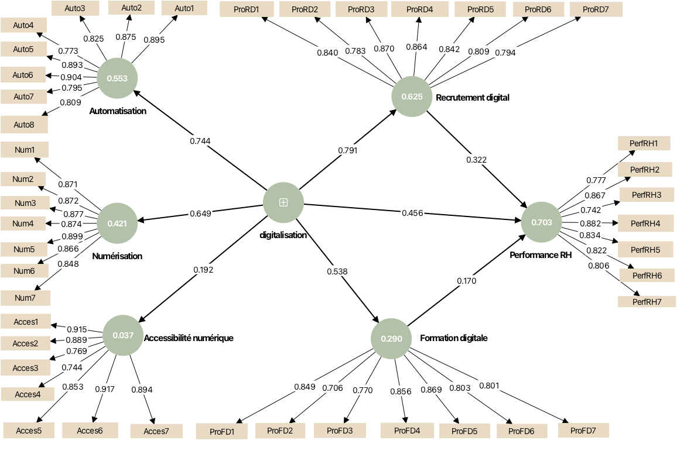
Figure N°47 : Modèle structurel de l'étude

Source : Résultat de l’étude - SmartPLS4 - 2025

Chemins directs :
- Digitalisation → Recrutement digital (0,791) : Il existe un impact fortement positif de la digitalisation sur le recrutement digital. Cela signifie que les pratiques de digitalisation facilitent largement l’adoption de processus de recrutement numériques.
- Digitalisation → Formation digitale (0,538) : La digitalisation a également un effet positif sur la formation digitale, bien que cet impact soit moins prononcé que sur le recrutement digital.
- Digitalisation → Performance RH (0,456) : L’effet direct de la digitalisation sur la performance des ressources humaines est positif, mais plus modéré comparé aux effets sur le recrutement et la formation.

Chemins indirects :
Digitalisation → Recrutement digital → Performance RH :
  - Recrutement digital → Performance RH (0,322) : Le recrutement digital exerce un effet positif significatif sur la performance RH.
  - Le chemin indirect via le recrutement digital est calculé comme suit : 0,791 × 0,322 = 0,255
Digitalisation → Formation digitale → Performance RH :
  - Formation digitale → Performance RH (0,170) : La formation digitale a également un impact positif sur la performance RH, bien que plus modeste.
  - Le chemin indirect via la formation digitale est calculé comme suit : 0,538 × 0,170 = 0,091
Ce modèle met en évidence que la digitalisation contribue à améliorer la performance des ressources humaines principalement en favorisant le recrutement digital et, dans une moindre mesure, la formation digitale. Ainsi, les effets indirects de la digitalisation, notamment via le recrutement digital, sont plus puissants que son effet direct.

Discussion des résultats de l’étude :
Dans cette partie, nous allons examiner les résultats obtenus à partir du questionnaire et vérifierons la validité des hypothèses proposées.

Les résultats de la première partie (donnée générale de l’entreprise et des employées) :
- D’après le tableau 20 et le graphe 36, une large majorité des répondants, soit 89,5 %, indiquent que leur entreprise utilise actuellement des outils numériques pour la gestion des ressources humaines. À l’inverse, seulement 10,5 % des participants déclarent ne pas recourir à ces solutions digitales. Ces résultats illustrent l’importance croissante accordée à la digitalisation des processus RH au sein des organisations, soulignant une adoption généralisée des technologies numériques pour optimiser la gestion des ressources humaines.
Afin de garantir la pertinence des résultats, seuls les répondants dont l’entreprise utilise des outils numériques pour la gestion des RH ont été retenus. Sur 190 questionnaires, 170 (soit 89,5%) ont été conservés, les 20 autres ayant été écartés, conformément aux objectifs de l’étude.
- D’après le tableau 21, près de la moitié des répondants (48,24%) utilisent des sites de recrutement tels qu’Emploitic et Triemploi, ainsi que des systèmes d’information RH (SIRH). Les ERP comme Odoo, Oracle ou SAP viennent en seconde position, employés par 45,29% des participants. Cette prédominance témoigne de la préférence des entreprises pour des outils numériques spécialisés, destinés au recrutement et à la gestion des ressources humaines, dans le but de favoriser des solutions à la fois performantes et facilement accessibles pour soutenir la digitalisation des processus RH.
- D’après le tableau 22 et le graphe 37, la majorité des entreprises interrogées ont commencé à utiliser les outils digitaux RH récemment, avec 45,9% d’entre elles les employant depuis moins d’un an et 40,6% depuis une période comprise entre 1 et 3 ans. Seule une minorité, soit 13,5%, bénéficie d’une expérience d’usage supérieure à trois ans. Ces chiffres traduisent une adoption récente mais rapide de la digitalisation des processus RH, confirmant que ces solutions sont encore en phase d’implantation dans de nombreuses organisations.
- D'après le tableau 23 et le graphe 38, la répartition selon le genre révèle une participation quasi équilibrée entre les femmes (51%) et les hommes (49%), traduisant une représentativité homogène des deux groupes dans l’échantillon. Cette distribution équitable laisse penser que la digitalisation des processus RH concerne de manière similaire les femmes et les hommes, et que l’intérêt ou l’implication vis-à-vis de ces transformations numériques n’est pas influencé par le genre.
- D'après le tableau 24 et le graphe 39, la répartition des âges fait ressortir une majorité de participants âgés de 36 à 45 ans (41,2%), suivis de près par ceux de 26 à 35 ans (29,4%). Cette prédominance des professionnels en milieu de carrière et en phase de consolidation suggère une forte implication dans la digitalisation des processus RH. Ces tranches d’âge, souvent au cœur des responsabilités organisationnelles, allient expérience et ouverture au changement, ce qui peut expliquer leur rôle actif dans l’adoption des outils numériques en gestion des ressources humaines.
- D'après le tableau 25 et le graphe 40, la répartition des répondants selon le niveau d’éducation met en évidence une forte concentration de profils qualifiés, avec 47% des participants titulaires d’un diplôme Bac+5 et 34,1% disposant d’un diplôme Bac+3 à Bac+4. Cette prédominance de niveaux d'études élevés laisse supposer une meilleure préparation des répondants à comprendre, adopter et accompagner la digitalisation des processus RH. En effet, un niveau d’études avancé est souvent corrélé à une plus grande aisance avec les outils numériques, une capacité à intégrer les innovations technologiques, ainsi qu’à une meilleure compréhension des enjeux stratégiques liés à la transformation digitale. Ainsi, cette variable constitue un facteur important à prendre en compte dans l’analyse de l’impact de la digitalisation sur la performance des ressources humaines.
- D'après le tableau 26 et le graphe 41, la répartition des participants selon leur fonction montre une forte représentation des employés (35,2%) et des managers ou chefs d’équipe (31,8%). Cette prédominance suggère une implication directe de ces profils dans la mise en œuvre quotidienne de la digitalisation des processus RH. Occupant des rôles stratégiques ou opérationnels, ils sont fréquemment exposés aux outils numériques liés à la gestion des ressources humaines, notamment dans les domaines du recrutement et de la formation. Leur retour d’expérience est donc essentiel pour évaluer l’impact de ces transformations sur la performance des RH.
- D'après le tableau 27 et le graphe 42, le département des ressources humaines est largement majoritaire parmi les participants, avec 43,5% des réponses, suivi du département finance et comptabilité qui regroupe 13,5% des répondants. Cette forte présence du service RH témoigne d’un intérêt marqué pour la digitalisation des processus RH, tandis que la participation notable des départements financiers souligne la dimension transverse de cette transformation. En effet, la digitalisation des ressources humaines impacte plusieurs fonctions de l’entreprise, nécessitant une collaboration étroite entre les différents services pour assurer une mise en œuvre efficace et adaptée aux défis actuels.
- D'après le tableau 28 et le graphe 43, le secteur des services domine largement l’échantillon avec 37,2% des entreprises représentées, suivi du secteur du commerce avec 21,8%. Cette prédominance du secteur des services souligne son orientation marquée vers l’optimisation de la performance des ressources humaines, faisant de la digitalisation des processus RH une nécessité stratégique. La présence notable du commerce illustre également l’importance de la transformation digitale dans des contextes variés, confirmant que la digitalisation RH constitue un enjeu transversal qui doit s’adapter aux particularités de chaque secteur d’activité.
- D'après le tableau 29 et le graphe 44, la majorité des répondants travaillent dans des entreprises de taille petite à intermédiaire, avec 40,6% dans des structures de 50 à 200 employés, suivis de 27,6% évoluant dans des entreprises de moins de 50 salariés. Cette répartition souligne que la digitalisation des processus RH est particulièrement dynamique au sein des organisations de taille réduite à moyenne, où l’agilité et l’optimisation des pratiques RH constituent des priorités. Ainsi, la taille de l’entreprise semble jouer un rôle déterminant dans l’adoption et la mise en œuvre des outils numériques en gestion des ressources humaines.
- D’après le tableau 30 et le graphe 45, la majorité des participants, soit 67%, travaillent dans des entreprises du secteur privé, tandis que 33% évoluent dans le secteur public. Cette répartition souligne une prédominance du secteur privé, souvent caractérisé par une adoption plus rapide des outils numériques, encouragée par des objectifs de compétitivité et d’efficacité. En revanche, malgré un engagement réel dans la digitalisation des processus RH, le secteur public peut rencontrer des freins liés à des procédures administratives plus lourdes et à des ressources financières limitées. Ainsi, la nature juridique de l’organisation influence fortement le rythme et les modalités de mise en œuvre de la digitalisation RH, avec des priorités et des contraintes qui varient selon le secteur concerné.
- D’après le tableau 31 et le graphe 46, l’expérience professionnelle des répondants est répartie de manière relativement équilibrée, avec une légère majorité (31,8%) ayant entre 2 et 5 ans d’ancienneté, suivie de près par 30,6% de participants possédant entre 6 et 10 ans d’expérience. Cette diversité de profils constitue un véritable atout dans le cadre de la digitalisation des ressources humaines, car elle allie la maturité professionnelle nécessaire pour remettre en question les pratiques traditionnelles à une bonne maîtrise des outils numériques, plus fréquente chez les profils récents. Cette complémentarité contribue à une meilleure compréhension des enjeux liés à la transformation digitale des RH, facilitant ainsi une adoption plus fluide, harmonieuse et inclusive au sein des organisations.

Les résultats de la deuxième partie (Test des hypothèses) :
Hypothèse 1: La digitalisation des processus RH a un impact positif significatif sur le processus de recrutement.
L’analyse du test de corrélation de Pearson révèle une relation forte entre la digitalisation des processus RH et le processus de recrutement digitalisé, avec un coefficient de corrélation R de 0,759. Par ailleurs, les résultats de l’ANOVA mettent en évidence un effet significatif de la digitalisation des processus RH sur le processus de recrutement digitalisé. L’analyse par régression renforce ces observations, en montrant une valeur p inférieure à 0,05, ce qui permet de confirmer l’hypothèse H1. Ainsi, il est possible d’affirmer qu’il existe une relation positive significative entre la digitalisation des processus RH et le processus de recrutement digitalisé, avec un niveau de signification de 5 %.
Hypothèse 2: La digitalisation des processus RH a un impact positif significatif sur le processus de formation .
L’analyse du test de corrélation de Pearson révèle une relation forte entre la digitalisation des processus RH et le processus de formation digitalisée, avec un coefficient de corrélation R de 0,634. Par ailleurs, les résultats de l’ANOVA mettent en évidence un effet significatif de la digitalisation des processus RH sur le processus de formation digitalisée. L’analyse par régression renforce ces observations, en montrant une valeur p inférieure à 0,05, ce qui permet de confirmer l’hypothèse H2. Ainsi, il est possible d’affirmer qu’il existe une relation positive significative entre la digitalisation des processus RH et le processus de formation digitalisée, avec un niveau de signification de 5 %.
Hypothèse 3: La digitalisation des processus RH a un impact significatif sur la performance des ressources humaines.
L’analyse du test de corrélation de Pearson révèle une relation forte entre la digitalisation des processus RH et la performance des RH, avec un coefficient de corrélation R de 0,827. Par ailleurs, les résultats de l’ANOVA mettent en évidence un effet significatif de la digitalisation des processus RH sur la performance des RH. L’analyse par régression renforce ces observations, en montrant une valeur p inférieure à 0,05, ce qui permet de confirmer l’hypothèse H3. Ainsi, il est possible d’affirmer qu’il existe une relation positive significative la digitalisation des processus RH et la performance des RH, avec un niveau de signification de 5 %.
Hypothèse 4: Le processus de recrutement a un impact modérateur sur la digitalisation des processus RH et la performance des ressources humaines.
D'abord, les résultats du test de corrélation de Pearson révèlent une relation modérée entre le processus de recrutement digitalisé et la performance des RH , avec un coefficient de corrélation R de 0,750. L’analyse de la variance ANOVA confirme l’existence d’un effet significatif de processus de recrutement digitalisé sur la performance des RH. Par ailleurs, les résultats de la régression montrent une valeur p inférieure à 0,05, ce qui permet de valider l’hypothèse H4. Ces résultats soutiennent l’idée d’une relation positive et significative entre le processus de recrutement digitalisé et la performance des RH, avec un niveau de signification de 5 %.
L’analyse de médiation apporte des éléments supplémentaires en faveur de l’hypothèse selon laquelle le processus de recrutement digitalisé joue un rôle médiateur dans la relation entre la digitalisation des processus RH et la performance des RH.
Les résultats révèlent que les deux relations (directe et indirecte) sont significatives et positives. Le coefficient de la relation directe s’élève à 1,0197, ce qui est supérieur à celui de la relation indirecte qui est 0,366 avec un intervalle de confiance [0,1579 ; 0,6121] qui ne contient pas la valeur zéro à un niveau de confiance de 95%.
La coexistence d’un effet direct significatif et d’un effet indirect significatif indique une médiation partielle. Cela signifie que la processus de recrutement digitalisé explique une partie du mécanisme par lequel la digitalisation des processus RH influence la Performance des RH, mais pas la totalité.
Hypothèse 5: Le processus de formation a un impact modérateur sur la digitalisation des processus RH et la performance des ressources humaines.
D'abord, les résultats du test de corrélation de Pearson révèlent une relation modérée entre le processus de formation digitalisée et la performance des RH , avec un coefficient de corrélation R de 0,543. L’analyse de la variance ANOVA confirme l’existence d’un effet significatif de processus de formation digitalisée sur la performance des RH. Par ailleurs, les résultats de la régression montrent une valeur p inférieure à 0,05, ce qui permet de valider l’hypothèse H5. Ces résultats soutiennent l’idée d’une relation positive et significative entre le processus de formation digitalisée et la performance des RH, avec un niveau de signification de 5 %.
L’analyse de médiation apporte des éléments supplémentaires en faveur de l’hypothèse selon laquelle le processus de formation digitalisée joue un rôle médiateur dans la relation entre la digitalisation des processus RH et la performance des RH.
Le coefficient de chemin pour la relation indirecte appartient à l'intervalle de confiance
[-0,0908; 0,0692] avec une probabilité de 95%. Cet intervalle comprend la valeur zéro, ce qui signifie que le critère essentiel n’est pas respecté.
Par conséquent, nous rejetons l'hypothèse selon laquelle "il existe une relation statistiquement significative entre la digitalisation des processus RH et la performance des RH en présence de processus de formation digitalisée en tant que variable médiatrice".
L’absence d’un effet indirect significatif indique que la médiation par processus de formation digitalisée n’est pas soutenue. L’influence de la digitalisation sur la performance RH semble être principalement directe.

Conclusion du chapitre :
Cette étude empirique nous a permis de tester les hypothèses formulées dans notre cadre théorique, en examinant l’influence de la digitalisation sur l’optimisation des processus de recrutement et de formation, ainsi que sur la performance globale de la fonction RH. Les résultats issus de l’enquête menée auprès de 170 professionnels RH issus de divers secteurs d’activité ont mis en évidence plusieurs enseignements clés sur l’état actuel et les effets de la transformation digitale dans les services RH.
Tout d’abord, les données confirment que la digitalisation des processus RH constitue un levier majeur de modernisation et d’efficacité. L’automatisation des tâches répétitives, la centralisation des données via des ERP, la gestion électronique des documents, et l’accessibilité des plateformes numériques facilitent non seulement le traitement de l’information RH, mais améliorent également la réactivité des équipes et la qualité des décisions. Les professionnels interrogés perçoivent une réelle plus-value dans l’usage de ces outils, tant en termes de réduction des délais que d’amélioration de la transparence et de la traçabilité des processus.
Ensuite, le recrutement digitalisé émerge comme un levier stratégique ayant un rôle médiateur significatif entre la digitalisation des processus RH et la performance globale. Grâce à l’utilisation de plateformes numériques, les entreprises peuvent élargir leur vivier de candidats, mieux cibler les profils et automatiser certaines étapes clés du processus de sélection.
En revanche, bien que la formation digitalisée présente de nombreux avantages en matière d’accessibilité, de flexibilité et de suivi personnalisé, son effet médiateur sur la performance RH n’a pas été confirmé statistiquement dans cette étude. Cela invite à approfondir la réflexion sur les conditions d’efficacité réelle de ces dispositifs, au-delà de leur mise en œuvre technique.
Par ailleurs, certains défis persistent : disparités d’équipement entre entreprises, résistance au changement, déficit de formation des équipes RH aux outils digitaux, ou encore manque d’intégration entre les différentes plateformes utilisées. Ces limites freinent la pleine réussite de la digitalisation RH et appellent à un accompagnement du changement adapté.
Enfin, le cas de Hasnaoui Logistique, bien que mobilisé à titre illustratif, montre qu’une entreprise algérienne peut amorcer une transition digitale structurée et progressive, en intégrant des outils numériques RH adaptés à son environnement.
En résumé, cette étude confirme que la digitalisation RH, bien conduite, constitue une transformation stratégique de la fonction RH. Elle renforce sa capacité à créer de la valeur, à fidéliser les talents et à contribuer à la performance globale de l’entreprise, à condition de dépasser les aspects purement techniques pour en garantir l’impact réel.

CONCLUSION GÉNÉRALE
Conclusion générale :
Dans un contexte où la transformation numérique bouleverse en profondeur les pratiques organisationnelles, la gestion des ressources humaines n’échappe pas à cette mutation. Ce mémoire s’est ainsi donné pour objectif d’analyser l’impact de la digitalisation sur deux processus centraux des ressources humaines : le recrutement et la formation, en étudiant leur influence sur la performance globale des RH. À travers une double approche – théorique et empirique – cette recherche s’est inscrite dans une logique de compréhension globale du phénomène, tout en apportant une analyse contextualisée au cas des entreprises algériennes. Le choix de ce sujet repose sur l’importance stratégique croissante des outils numériques pour améliorer l’efficacité, la transparence et la réactivité des services RH. Ce mémoire a également visé à combler un manque d’études empiriques locales sur cette thématique, tout en apportant des pistes de réflexion aux professionnels du secteur.
La partie théorique de ce mémoire a permis de poser les fondements conceptuels indispensables à la compréhension du rôle stratégique de la digitalisation dans la gestion des ressources humaines.
Le premier chapitre a présenté les notions essentielles relatives à la GRH, en retraçant son évolution historique, en exposant ses fonctions fondamentales, et en mettant en évidence l’importance du recrutement et de la formation dans la construction d’un capital humain performant. Il a également abordé les grandes théories managériales et motivationnelles (Taylorisme, Théorie X et Y, Maslow, Herzberg, modèle AMO, etc.), en montrant comment ces cadres d’analyse continuent d’influencer la conception des pratiques RH contemporaines.
Le deuxième chapitre a permis d’approfondir la notion de digitalisation et son application spécifique à la fonction RH. Il a été démontré que la transformation numérique ne se limite pas à l’introduction d’outils technologiques, mais s’inscrit dans une logique de réinvention des processus et de création de valeur ajoutée. L’analyse a mis en lumière les apports des Systèmes d’Information des Ressources Humaines (SIRH), des plateformes de gestion des talents, des solutions de e-learning, ainsi que les nouvelles pratiques telles que l’e-recrutement et l’e-formation. En confrontant les apports de la littérature à la réalité du terrain algérien, le cadre théorique a ainsi offert une vision globale et critique des enjeux, des bénéfices mais aussi des freins liés à la digitalisation des processus RH.
Ces deux premiers chapitres ont ainsi permis d’identifier les variables clés de l’étude, de construire le modèle conceptuel de la recherche, et de formuler des hypothèses fondées sur un socle théorique solide. Ils ont également mis en évidence que la digitalisation des RH, loin d’être un phénomène isolé, s’inscrit dans une dynamique stratégique plus large de modernisation et d’adaptation des entreprises à un environnement en mutation rapide.
Le volet empirique de ce mémoire, présenté dans le troisième chapitre, a été consacré à la validation terrain des hypothèses formulées à partir de la revue théorique. Il s’est appuyé sur une méthodologie rigoureuse combinant des outils statistiques avancés et une approche quantitative structurée. L’étude a été menée auprès d’un échantillon raisonné de 170 professionnels RH issus de différentes entreprises algériennes, collecté via un questionnaire diffusé principalement sur LinkedIn. Le recours à des logiciels spécialisés – SPSS pour l’analyse descriptive et inférentielle, SmartPLS4 pour la modélisation par équations structurelles, et Python via Jupyter pour des traitements complémentaires – a permis d’assurer la robustesse des analyses.
Les résultats obtenus ont confirmé les hypothèses principales du modèle conceptuel. La digitalisation des processus RH exerce une influence positive et significative sur le recrutement digitalisé (H1) et sur la formation digitalisée (H2). Ces processus digitalisés, à leur tour, améliorent la performance globale des ressources humaines (H3). De plus, il a été démontré que le recrutement et la formation digitalisés jouent un rôle modérateur important dans la relation entre la digitalisation des RH et la performance (H4 et H5). Ces effets modérateurs révèlent que l’adoption technologique ne produit pleinement ses effets que lorsque les outils sont véritablement intégrés dans les pratiques opérationnelles.
L’analyse empirique a également mis en évidence des disparités sectorielles et structurelles dans la maturité digitale des entreprises. Certaines organisations ont pleinement intégré les outils numériques dans leurs pratiques RH, tandis que d’autres restent à un stade embryonnaire, souvent par manque d’accompagnement ou de culture numérique. Ces constats confirment l’existence d’un décalage entre les potentialités offertes par la digitalisation et son appropriation réelle sur le terrain.
Enfin, les observations tirées du cas de l’entreprise Hasnaoui Logistique ont apporté un éclairage complémentaire en contextualisant les résultats du questionnaire. Cette entreprise illustre une dynamique de transformation progressive, où les outils digitaux commencent à structurer les processus RH, notamment à travers des systèmes internes de gestion documentaire et des démarches de formation assistée par le numérique.

➢ Suggestions et recommandations :
À la lumière des résultats de cette recherche, plusieurs recommandations peuvent être formulées à destination des entreprises, des responsables RH, ainsi que des décideurs institutionnels, afin de favoriser une digitalisation efficace et durable des processus RH :
1. Renforcer la formation digitale des acteurs RH :
Il est essentiel d’accompagner les professionnels RH dans la montée en compétences numériques. Des programmes de formation continue sur les SIRH, l’e-recrutement, l’e-learning ou l’analyse de données RH doivent être intégrés dans les plans de développement des compétences.
2. Adapter les outils aux besoins et à la structure de l’entreprise :
L’efficacité des solutions digitales dépend de leur adéquation aux réalités internes. Il est recommandé d’adopter des solutions modulables, compatibles avec la taille de l’entreprise, ses moyens technologiques et son secteur d’activité.
3. Impliquer les collaborateurs dans la transition digitale :
La réussite d’un projet de digitalisation repose sur l’adhésion des utilisateurs. Il convient d’adopter une approche participative, fondée sur la communication, la transparence et la sensibilisation des équipes aux bénéfices attendus.
4. Renforcer l’infrastructure technologique et la sécurité des données :
La digitalisation des processus RH implique une infrastructure fiable (connexion, serveurs, outils SaaS) et une gestion rigoureuse des données personnelles. Il est indispensable d’investir dans la cybersécurité et dans la conformité avec les réglementations en vigueur.
5. Intégrer la digitalisation RH dans une stratégie globale de transformation :
Les outils numériques ne doivent pas être utilisés de manière isolée. Ils doivent s’inscrire dans une stratégie cohérente d’évolution de la culture managériale, de pilotage de la performance et d’amélioration continue.
En complément, les institutions d’enseignement supérieur et les organismes de formation devraient proposer des modules spécialisés sur la transformation digitale des RH, afin de former une nouvelle génération de professionnels capables de répondre aux exigences du monde du travail numérique.

➢ Perspectives de recherche :
Ce travail, bien qu’il apporte des résultats solides, soulève également de nouvelles interrogations et pistes d’approfondissement. À ce titre, plusieurs perspectives de recherche peuvent être envisagées :
1. Étendre la recherche à d’autres fonctions RH :
Ce mémoire s’est concentré sur les processus de recrutement et de formation. Il serait pertinent d’explorer l’impact de la digitalisation sur d’autres volets clés comme la gestion des carrières, l’évaluation des performances, la gestion de la qualité de vie au travail (QVT) ou encore la gestion des rémunérations.
2. Approfondir l’analyse sectorielle et comparative :
Une approche comparative entre secteurs (public/privé, industriel/services, grandes entreprises/PME) permettrait de mieux cerner les spécificités, les freins et les accélérateurs de la digitalisation RH selon les contextes. Des études de cas approfondies pourraient aussi enrichir cette compréhension.
3. Intégrer une dimension qualitative :
Des entretiens semi-directifs avec des responsables RH, des dirigeants ou des salariés permettraient de recueillir des perceptions plus fines sur les résistances, les leviers d’acceptation et les enjeux humains liés à l’adoption des outils digitaux.
4. Évaluer les impacts sur la culture organisationnelle :
Une piste prometteuse serait d’analyser dans quelle mesure la digitalisation transforme les pratiques managériales, les modes de communication, la confiance au sein des équipes et l’autonomie des collaborateurs.
5. Suivre l’évolution de la digitalisation RH dans le temps :
Des recherches longitudinales permettraient de mesurer les effets durables de la digitalisation sur la performance RH et organisationnelle, ainsi que l’évolution des pratiques sur plusieurs années.
En somme, la digitalisation des ressources humaines constitue un champ d’étude en pleine expansion, dont les enjeux dépassent la simple modernisation technique pour interroger en profondeur les modes de gestion, la relation au travail et les dynamiques d’innovation organisationnelle.

➢ Limites de la recherche :
Malgré les résultats pertinents obtenus, cette recherche présente certaines limites qu’il convient de reconnaître afin d’en situer la portée.
Tout d’abord, l’étude repose sur une approche quantitative, ce qui limite la profondeur d’analyse des perceptions individuelles et des dynamiques internes aux organisations. Une approche mixte, intégrant des entretiens qualitatifs, aurait permis d’explorer plus finement les résistances, les attentes et les logiques d’appropriation de la digitalisation au sein des services RH.
Ensuite, le questionnaire a été diffusé en ligne, notamment via LinkedIn, ce qui a permis d’atteindre une population qualifiée, mais qui peut introduire un biais de sélection. Les répondants sont en effet plus susceptibles d’avoir une appétence pour les outils digitaux, ce qui pourrait surestimer le niveau de maturité numérique réel du terrain.
Par ailleurs, bien que l’échantillon de 170 réponses soit statistiquement exploitable, il reste limité pour une généralisation à l’ensemble des entreprises algériennes, notamment en ce qui concerne les TPE, les PME traditionnelles ou les secteurs publics. De plus, certaines variables contextuelles (taille, secteur, culture d’entreprise) n’ont pas pu être explorées en profondeur.
Enfin, les outils statistiques utilisés (SPSS et SmartPLS) permettent une modélisation avancée, mais leur interprétation reste conditionnée par la qualité des données déclaratives, ce qui impose prudence et recul dans les conclusions.
En définitive, ce mémoire a permis de démontrer que la digitalisation des processus RH, lorsqu’elle est pensée de manière stratégique et intégrée, constitue un levier puissant d’optimisation de la performance des ressources humaines. À travers une approche rigoureuse, combinant cadre théorique solide et étude empirique représentative, ce travail a mis en lumière les effets positifs de la digitalisation sur le recrutement et la formation, tout en révélant leur rôle modérateur dans la relation entre transformation numérique et performance globale.
Plus qu’une simple modernisation technologique, la digitalisation des ressources humaines engage les entreprises dans un changement de paradigme : un passage d’une gestion administrative vers une gestion intelligente, connectée et centrée sur la création de valeur. Cette transition implique non seulement l’acquisition d’outils numériques, mais aussi une révision des pratiques managériales, une adaptation culturelle et une volonté forte d’investissement dans le capital humain.
Ce travail se veut ainsi une contribution à la réflexion académique sur l’évolution des fonctions RH à l’ère digitale, mais également un guide pragmatique pour les professionnels soucieux d’aligner leurs pratiques sur les exigences d’un monde du travail en profonde mutation.
En tant qu’étudiantes en management stratégique, la réalisation de ce mémoire nous a permis de mobiliser nos acquis théoriques, d’exercer notre esprit d’analyse, et de renforcer notre posture professionnelle face à des problématiques concrètes de transformation organisationnelle. Ce projet marque ainsi une étape significative dans notre parcours, tant sur le plan intellectuel que sur le plan humain.

BIBLIOGRAPHIE

Bibliographie:
- Ouvrages
- Aguinis, H., & Kraiger, K. (2009). Benefits of training and development for individuals and teams, organizations, and society. Annual Review of Psychology, 60(1), 451–474.
- Armstrong, M. (2017). Armstrong’s handbook of human resource management practice (14e éd.). Kogan Page.
- Armstrong, M. (2019). Handbook of human resource management practice (15e éd.). Kogan Page.
- Armstrong, M., & Taylor, S. (2014). Human resource management practice (13e éd.). Kogan Page.
- Armstrong, M., & Taylor, S. (2020). Armstrong's handbook of human resource management practice (15e éd.). Kogan Page.
- Barabel, M., Bonetto, T., Meier, O., Perret, A., & Teboul, T. (2020). IA et développement des compétences : vers des « organisations apprenantes augmentées » ? Dans M. Barabel, O. Meier, A. Perret, & T. Teboul (Éds.), Le grand livre de la formation – 3e éd. (pp. 491–505). Dunod.
- Barabel, M., Lamri, J., Meier, O., & Sirbey, B. (2017). Fidéliser et anticiper : la gestion des carrières et le management des talents. Dans Innovations RH : Passer en mode digital et agile (pp. 295–321). Dunod.
- Barthe, P. (2021). L’apprentissage à l’ère du numérique. Presses Universitaires de Lyon.
- Babbie, E. (2013). The practice of social research (13e éd.). Wadsworth.
- Barabel, M., & Meier, O. (2020). Les RH à l’ère du Covid-19 : Les bonnes pratiques à retenir. Dunod.
- Bellier, P. (2021). La formation digitale en entreprise : Stratégies et pratiques. Dunod.
- Bernard, A. (2018). Les nouvelles méthodes d’apprentissage : Enjeux et défis. Dunod.
- Bernard, P. (2021). Les LMS et la digitalisation de la formation. Dans S. Lefebvre (Dir.), Stratégies d’apprentissage numérique (pp. 167–180). Vuibert.
- Bertalanffy, L. von. (1968). General system theory: Foundations, development, applications. George Braziller.
- Besson, L., & Digout, J. (2012). E-recrutement à l’ère du web 2.0 et des réseaux sociaux. Vuibert.
- Blons, E. (2023). Un rapide tour d’horizon des RH aujourd’hui. Dans L’IA au cœur de l’entreprise : Une alliée pour votre stratégie RH (pp. 14–23). EMS Éditions.
- Bourdet, P. (2020). L’apprentissage à distance : Histoire et perspectives. Presses Universitaires de France.
- Bouvard, P. (2015). #RHreconnect : Idées, pratiques et outils RH pour l’avenir de l’entreprise. EMS Éditions.
- Bratton, J., & Gold, J. (2017). Human resource management: Theory and practice (6e éd.). Palgrave Macmillan.
- Brewster, C., Chung, C., & Sparrow, P. (2016). Globalizing human resource management (2e éd.). Routledge.
- Bryman, A. (2016). Social research methods (5e éd.). Oxford University Press.
- Brynjolfsson, E., & McAfee, A. (2014). The second machine age: Work, progress, and prosperity in a time of brilliant technologies. W. W. Norton & Company.
- Cadin, L., Guérin, F., & Pigeyre, F. (2012). Gestion des ressources humaines (12e éd.). Dunod.
- CARDIN, L., et al. (2000). Gestion des ressources humaines : Pratique et éléments de théorie. Dunod.
- CERDIN, J.-L. (2015). La cogestion des carrières. EMS Management & Société.
- Cohen, A. (2006). Toute la fonction ressources humaines. Dunod.
- Collis, J., & Hussey, R. (2014). Business research: A practical guide for undergraduate and postgraduate students (4e éd.). Palgrave Macmillan.
- Coulaty, B. (2024). Développement des compétences stratégiques RH. Dans Engager pour transformer (pp. 391–414). EMS Éditions.
- DeVellis, R. F. (2017). Scale development: Theory and applications (4e éd.). SAGE Publications.
- Drucker, P. (2008). Management: Tasks, responsibilities, practices. HarperBusiness.
- Dumont, C. (2022). Intelligence artificielle et formation continue. Éditions Management.
- Durand, J. (2021). Digitalisation et formation professionnelle. Dunod.
- Field, A. (2018). Discovering statistics using IBM SPSS Statistics (5e éd.). SAGE Publications.
- Gauthier, M. (2020). E-learning et digitalisation des compétences. L’Harmattan.
- Ghiglione, R., & Matalon, B. (1998). Les enquêtes sociologiques : Théorie et pratique (5e éd.). Armand Colin.
- Giraud, L. (2022). Intelligence artificielle et formation continue. Eyrolles.
- Goleman, D. (1995). Emotional intelligence: Why it can matter more than IQ. Bantam Books.
- Guerrero, S. (2023). Les outils du pilotage social et de l’analytique RH. Dans Les outils des RH – 5e éd. (pp. 211–244). Dunod.
- Hair, J. F., Hult, G. T. M., Ringle, C. M., & Sarstedt, M. (2021). A primer on partial least squares structural equation modeling (PLS-SEM) (3e éd.). SAGE Publications.
- Hair, J. F., Risher, J. J., Sarstedt, M., & Ringle, C. M. (2022). Partial least squares structural equation modeling: An updated guide for academics and practitioners. Springer.
- Haegel, A. (2016). Mettre en place les outils de pilotage de la fonction RH. Dans Toute la fonction ressources humaines – 3e éd. (pp. 329–355). Dunod.
- Hair, J. F., Risher, J. J., Sarstedt, M., & Ringle, C. M. (2022). Partial least squares structural equation modeling: An updated guide for academics and practitioners. Springer.
- Hayes, A. F. (2018). Introduction to mediation, moderation, and conditional process analysis: A regression-based approach (2e éd.). The Guilford Press.
- Isafo, J. R. (1996). La gestion des ressources humaines : Un nouveau défi pour l’entreprise zaïroise. ED Cadicec.
- Kaplan, R., & Norton, D. (2016). The balanced scorecard: Translating strategy into action. Harvard Business Press.
- Kaufman, B. E. (2018). Theoretical perspectives on work and the employment relationship (6e éd.). ILR Press.
- LACONO, G. (1998). Gestion des ressources humaines. Vuibert.
- Laroche, P., Guery, L., Moulin, Y., Salesina, M., & Stévenot, A. (2018). GRH : Théories et nouvelles pratiques de la fonction RH. De Boeck Supérieur.
- Leclercq, B. (2021). Stratégies d’apprentissage en ligne : Théories et pratiques. Vuibert.
- Lefebvre, S. (2021). Stratégies d’apprentissage numérique. Vuibert.
- Lévy, M. (2021). Les métiers de la data. Dans Sortez vos données du frigo : Une entreprise performante avec la Data et l’IA (pp. 159–174). Dunod.
- Martin, C., & Petit, S. (2020). Pédagogie numérique : Méthodes et outils pour l’apprentissage en ligne. Presses Universitaires de France.
- Martin, J., & Lemoine, F. (2019). Formation et technologies immersives. Éditions Eyrolles.
- Martory, B., & Crozet, D. (1984). Gestion des ressources humaines. Fernand Nathan.
- Mayo, E. (1933). The human problems of an industrial civilization. Macmillan.
- McGregor, D. (1960). The human side of enterprise. McGraw-Hill.
- Morel, L. (2020). Digitalisation de la formation en entreprise. Pearson.
- Nguyen, T. (2019). Les MOOCs et la démocratisation du savoir. L’Harmattan.
- Pallant, J. (2020). SPSS survival manual (7e éd.). McGraw-Hill Education.
- Peretti, J.-M. (2001). Dictionnaire des ressources humaines. Vuibert.
- Peretti, J.-M. (2003). Gestion des ressources humaines (11e éd.). Vuibert.
- Peretti, J.-M. (2005). Ressources humaines et gestion des personnes (5e éd.). Vuibert.
- Peretti, J.-M. (2008). Gestion des ressources humaines (15e éd.). Vuibert.
- Peretti, J.-M. (2013). Gestion des ressources humaines (19e éd.). Vuibert.
- Peretti, J.-M. (2018). Gestion des ressources humaines (20e éd.). Vuibert.
- Peretti, J.-M. (2019). L’organisation de la fonction. Dans Ressources humaines : Le manuel de référence – Label FNEGE 2018 (pp. 59–94). Vuibert.
- Peretti, J.-M. (2020). Gestion des ressources humaines (18e éd.). Vuibert.
- Quivy, R., & Van Campenhoudt, L. (2011). Manuel de recherche en sciences sociales (5e éd.). Dunod.
- Ricard, N. (2020). Motivation et engagement dans l’apprentissage en ligne. Presses Universitaires de France.
- Rivière, M. (2021). L’intelligence artificielle au service de la formation professionnelle. Vuibert.
- Robbins, S. P., & Judge, T. A. (2022). Organizational behavior (19th ed.). Pearson.
- Salez, M. (2015). La performance RH. Dans C. Besseyre des Horts (Dir.), RH au quotidien – 2e éd. : 100 fiches (pp. 604–662). Dunod.
- Sarstedt, M., Ringle, C. M., & Hair, J. F. (2014). PLS-SEM: Looking back and moving forward. Long Range Planning, 47(3), 105–111.
- Sekiou, L., Peretti, J. M., Chevalier, F., & Bayad, M. (2001). La gestion des ressources humaines. De Boeck Université.
- Simon, H. (2022). Protection des données dans le e-learning. Springer.
- ST-ONGE, S., Guerrero, S., Haines, V., & Brun, J.-P. (2013). Relever les défis de la gestion des ressources humaines (5e éd.). Chenelière Éducation.
- Tavernier, O. (2021). Les inégalités numériques et l’accès à la formation. CNRS Éditions.
- Taylor, F. W. (1911). The principles of scientific management. Harper & Brothers.
- Tchameni Ngamo, S. (2021). Les nouvelles approches de l’e-learning. Éditions Management.
- Thiétart, R. A. (2007). Méthodes de recherche en management (3e éd.). Dunod.
- Turgeon, B., & Miller, M. (1992). Superviseur et gestion des ressources humaines. McGraw-Hill.
- Ulrich, D. (1997). Human resource champions: The next agenda for adding value and delivering results. Harvard Business Review Press.
- Ulrich, D. (2019). HR transformation: Building human resources from the outside in. Harvard Business Press.
- VanderPlas, J. (2016). Python data science handbook: Essential tools for working with data. O’Reilly Media.

Articles Scientifiques
- Appelbaum, E. (2000). The AMO model of HRM: A guide to better performance. Journal of Management Studies, 37(4), 120–132.
- Barney, J. B. (1991). Firm resources and sustained competitive advantage. Journal of Management, 17(1), 99–120.
- Becker, B. E., & Huselid, M. A. (2006). Strategic human resources management: Where do we go from here?Journal of Management, 32(6), 898–925.
→ (Fusionné, cité également comme vol. 32(2), 65–88)
- Bharadwaj, A., El Sawy, O. A., Pavlou, P. A., & Venkatraman, N. (2013). Digital business strategy: Toward a next generation of insights. MIS Quarterly, 37(2), 471–482.
- Boudraa, B. (2019). Le rôle de la gestion des carrières dans le développement des ressources humaines. Revue des Sciences Humaines, 2(2), 104–126.
- Boudiaf, A. (2013). Gestion prévisionnelle des emplois et des compétences (GPEC). Revue des Sciences Humaines, 1(1), 86–100.
- Carroll, A. B., & Shabana, K. M. (2010). The business case for corporate social responsibility: A review of concepts, research and practice. International Journal of Management Reviews, 12(1), 85–105.
- Cox, T. H., & Blake, S. (1991). Managing cultural diversity: Implications for organizational competitiveness.Academy of Management Perspectives, 5(3), 45–56.
- De Grip, A., & Sauermann, J. (2013). The effects of training on productivity: The transfer of on-the-job training from the perspective of economics. Educational Research Review, 8, 28–36.
- Delaney, J. T., & Huselid, M. A. (1996). The impact of human resource management practices on perceptions of organizational performance. Academy of Management Journal, 39(4), 949–969.
- Elidrissi, R. (2024). Façonner la GRH algorithmique avec l’IA : la fonction RH face aux tensions paradoxales dans les nouvelles façons de travailler. @GRH, 52(3), 13–41.
- El Oumami, R., & El Haddad, M. Y. (2024). Impact de la digitalisation sur les Ressources Humaines : Étude de cas dans le secteur bancaire. International Journal of Accounting, Finance, Auditing, Management and Economics, 5(2), 209–222.
- Fiedler, F. E. (1964). A contingency model of leadership effectiveness. Advances in Experimental Social Psychology, 1, 68–138.
- Galindo, G., Garbe, E., & Vignal, J. (2019). Des idéaux à la réalité de l’accompagnement de la GRH dans la digitalisation : le cas d’une entreprise industrielle. @GRH, 30(1), 11–46.
- Gampine, I. (2023). La digitalisation des pratiques de ressources humaines et la performance des entreprises dans un environnement dynamique. Revue non précisée.
(Cité pp. 6–15 — plusieurs extraits fusionnés)
- Jarachi, W., Lemsaadi, S., Belakhmima, M., & Khatori, Y. (2022). Transformation digitale et développement de la gestion des ressources humaines. International Journal of Accounting, Finance, Auditing, Management and Economics, 3(6-1), 152–165.
- Lepak, D. P., & Snell, S. A. (2002). Examining the human resource architecture: The relationships among human capital, employment, and human resource configurations. Journal of Management, 28(4), 517–543.
- Parry, E., & Strohmeier, S. (2014). HRM in the digital age: Digital changes and challenges of the HR profession.The International Journal of Human Resource Management, 25(5), 605–620.
- Schneider, B. (2000). The psychological and organizational bases of customer satisfaction. The Psychology of Work and Organization, 4(1), 45–58.
- Stone, D. L., Deadrick, D. L., Lukaszewski, K. M., & Johnson, R. (2015). The influence of technology on the future of human resource management. Human Resource Management Review, 25(2), 216–231.

Thèses
- Benyoucef, A. (2022). La transformation digitale des RH dans les entreprises algériennes : enjeux, pratiques et perspectives [Thèse de doctorat, Université Abderrahmane Mira – Bejaia].
- Berrefas, I. (2023). Transformation digitale, changement organisationnel et pratiques de la gestion des ressources humaines en Algérie [Thèse de doctorat, Université de Tlemcen].
- Gampine, I. (2023). La digitalisation des pratiques de ressources humaines et la performance des entreprises dans un environnement dynamique [Thèse de doctorat, Université Paul Valéry – Montpellier III].
TEL Archives ouvertes. https://theses.hal.science/tel-04626272
- L’Écuyer, F. (2016). Les technologies de l’information en tant que vecteur de performance de la gestion stratégique des ressources humaines dans les PME [Thèse de doctorat, Université du Québec à Trois-Rivières].
- Locufier, A. (2015). Rôle des pratiques de recrutement, d’intégration et de fidélisation des jeunes diplômés [Thèse de doctorat, Université de Lille].
- Godin, S. (2014). Enjeux, défis et pratiques de recrutement [Thèse de doctorat, Université du Québec en Outaouais].

Sites web
- Airbnb. (2023). Stratégie de communication et marketing digital. https://www.airbnb.com
- Appvizer. (2022). Outils GPEC : tout savoir sur la gestion des compétences. https://www.appvizer.fr/magazine/ressources-humaines/gestion-competences/outils-gpec
- Cegid. (2024). Top 20 des outils de recrutement. https://cegid.com
- ComboHR. (2024, décembre). Avantages salariaux : avantages pour l'entreprise et les salariés. https://combohr.com/fr/blog/avantages-salariaux
- Cornerstone. (s.d.). Talent management platform.
https://www.cornerstoneondemand.com
- Coursera. (s.d.). Coursera for Business. https://www.coursera.org/business
- DocuSign. (s.d.). Signature électronique et gestion des contrats. https://www.docusign.com
- Edenred France. (2024, avril). Avantages sociaux en entreprise : le point sur la liste.https://www.edenred.fr/.../avantages-sociaux-en-entreprise-le-point-sur-la-liste
- Edenred France. (2024, mai). Les meilleurs avantages salariés pour fidéliser vos équipes.https://www.edenred.fr/.../entreprise-tous-les-avantages-salaries-voici-tout-ce-quil-faut-savoir
- Elamp. (2020). Focus sur les outils innovants pour réussir sa GPEC. https://www.elamp.fr/outils-gpec
- Ekip. (2025, février). Avantages financiers : primes, augmentations, épargne salariale. https://blog.ekip.app/avantages-financiers/
- Google. (2023). Analyse de la performance web avec Google Analytics. https://analytics.google.com
- HubSpot. (2023). Automatisation marketing et gestion des campagnes numériques. https://www.hubspot.com
- IBM. (2023). Optimisation des processus métier grâce au BPM. https://www.ibm.com
- IGS-RH. (s.d.). La digitalisation des RH, quels impacts ? https://www.igs-ecoles.com/blogs/digitalisation-fonction-rh
- iCIMS. (s.d.). Company. https://www.icims.com/company/
- Jumia Algérie. (2023). Site de vente en ligne en Algérie. https://www.jumia.dz
- Kwark Education. (s.d.). La digitalisation : Définition, enjeux, avantages et inconvénients.https://kwark.education/...
- Layan. (2024). Les tendances et outils de l'e-recrutement en 2024. https://layan.eu
- Lattice. (s.d.). Performance management software. https://lattice.com
- LeMagIT. (s.d.). Les 4 types de transformation digitale. https://www.lemagit.fr/...
- LinkedIn. (s.d.). LinkedIn Learning. https://www.linkedin.com/learning
- Microsoft. (2023). Plateforme de collaboration et gestion documentaire avec SharePoint.https://www.microsoft.com
- Microsoft. (s.d.). Microsoft Teams. https://www.microsoft.com/fr-fr/microsoft-teams
- Microsoft. (s.d.). Yammer – Connecter les employés et les équipes https://www.microsoft.com/fr-fr/microsoft-365/yammer
- MyCrowdConnect. (s.d.). À propos de MyCrowdConnect. https://www.mycrowdconnect.com/about
- OpenAI. (2023). Modèles d’intelligence artificielle pour l’automatisation et la génération de contenu. https://openai.com/chatgpt
- Oracle. (s.d.). Taleo – Cloud Talent Acquisition. https://www.oracle.com/human-capital-management/talent-management/taleo/
- OVHcloud. (2023). Solutions de serveurs dédiés et cloud computing. https://www.ovhcloud.com
- PeopleSpheres. (s.d.). Top 5 des astuces pour optimiser votre stratégie RH. https://peoplespheres.com/...
- Reducbox. (2023, juin). Prime ou subvention : quels avantages pour les salariés ? https://www.reducbox.com/...
- Recruitee. (2024). Le top 30 des meilleurs outils de recrutement à adopter. https://recruitee.com
- Sage. (2023). Logiciels de gestion pour entreprises. https://www.sage.com
- SAP. (s.d.). Talent management solutions. https://www.sap.com/products/hcm/talent-management.html
- ScopTalent. (2023). E-recrutement : Définition, avantages et outils. https://scoptalent.com
- Signaturit. (2024). Les 5 outils indispensables d’un service RH digitalisé. https://www.signaturit.com/fr/...
- Slack. (s.d.). Slack pour les entreprises. https://slack.com/intl/fr-fr/
- TechTarget. (s.d.). Adobe Sign. https://www.techtarget.com/...
- Terralaboris asbl. (s.d.). Rémunération / Avantages / Frais. https://www.terralaboris.be/...
- Tuleap. (s.d.). La transformation digitale des entreprises. https://www.tuleap.org/...
- Urssaf. (2025, janvier). Les avantages en nature. https://www.urssaf.fr/...
- Workday. (2017). Why medium enterprises choose Workday. https://blog.workday.com/...

Rapports professionnels et institutionnels
- Barabel, M., & Meier, O. (2020). Les RH à l’ère du Covid-19 : Les bonnes pratiques à retenir. Dunod.
- Deloitte. (2021). The future of work: Redefining workforce strategies. Deloitte Insights.
- Gallup. (2021). State of the global workplace report. Gallup Press.
- Harvard Business Review. (2022). The future of work: Flexible schedules and productivity. HBR Press.
- IGS-RH. (s.d.). Les métiers RH : tendances de demain.
https://www.igs-ecoles.com/blogs/les-metiers-rh-tendances-de-demain
- Korn Ferry. (2020). Talent strategy and corporate responsibility. Korn Ferry Institute.
- McKinsey & Company. (2022). The talent imperative: Strengthening workforce resilience. McKinsey & Company.
- Mercer. (2020). Employee benefits and workplace satisfaction trends. Mercer Consulting.
- PwC. (2021). Mental health and workforce sustainability. PricewaterhouseCoopers.
- SHRM (Society for Human Resource Management). (2021). Workplace well-being and productivity trends.SHRM.
- WEF (World Economic Forum). (2022). The future of jobs report. World Economic Forum.

Articles de presse & publications non scientifiques
- Barro, A. (2022, 17 mars). Digitalisation RH : quels impacts sur les processus internes? Le Monde Informatique.
https://www.lemondeinformatique.fr/actualites/lire-digitalisation-rh-quels-impacts-sur-les-processus-internes-84521.html
- Bensalah, Y. (2023, 14 juin). Le recrutement à l’ère de l’intelligence artificielle. Les Échos Start.
https://start.lesechos.fr/travailler-mieux/ressources-humaines/le-recrutement-a-lere-de-lintelligence-artificielle-20348.php
- Bernard, A. (2023, 21 avril). Les soft skills dans le recrutement moderne. Harvard Business Review France.
https://www.hbrfrance.fr/chroniques-experts/2023/04/50139-les-soft-skills-dans-le-recrutement-moderne/
- Dupont, J. (2022, 9 décembre). La digitalisation des RH progresse, mais des défis subsistent. Le Figaro Économie.
https://www.lefigaro.fr/economie/la-digitalisation-des-rh-progresse-mais-des-defis-subsistent-20221209
- Europe 1. (2021, 6 septembre). Recruter via les réseaux sociaux : une nouvelle tendance ? Europe1.fr
https://www.europe1.fr/emploi/recruter-via-les-reseaux-sociaux-une-nouvelle-tendance-4064278
- Lefebvre, M. (2023, 12 octobre). L’IA au service de la formation : une révolution en cours. Les Échos.
https://www.lesechos.fr/idees-debats/editos-analyses/lia-au-service-de-la-formation-une-revolution-en-cours-1974631
- Le Monde. (2023, 3 juillet). Formation continue : les salariés réclament plus de numérique. Le Monde.
https://www.lemonde.fr/economie/article/2023/07/03/formation-continue-les-salaries-reclament-plus-de-numerique_6173086_3234.html
- Morin, C. (2022, 4 octobre). RH et transformation digitale : où en sont les entreprises françaises ? Harvard Business Review France.
https://www.hbrfrance.fr/magazine/2022/10/42698-rh-et-transformation-digitale-ou-en-sont-les-entreprises-francaises/
- Petit, V. (2024, 8 février). Les avantages salariés plébiscités en 2024. Le Parisien Économie.
https://www.leparisien.fr/economie/les-avantages-salaries-plebiscites-en-2024-08-02-2024-6A3RSZTZEFG5QFOOZBP2QZVPRE.php

ANNEXES

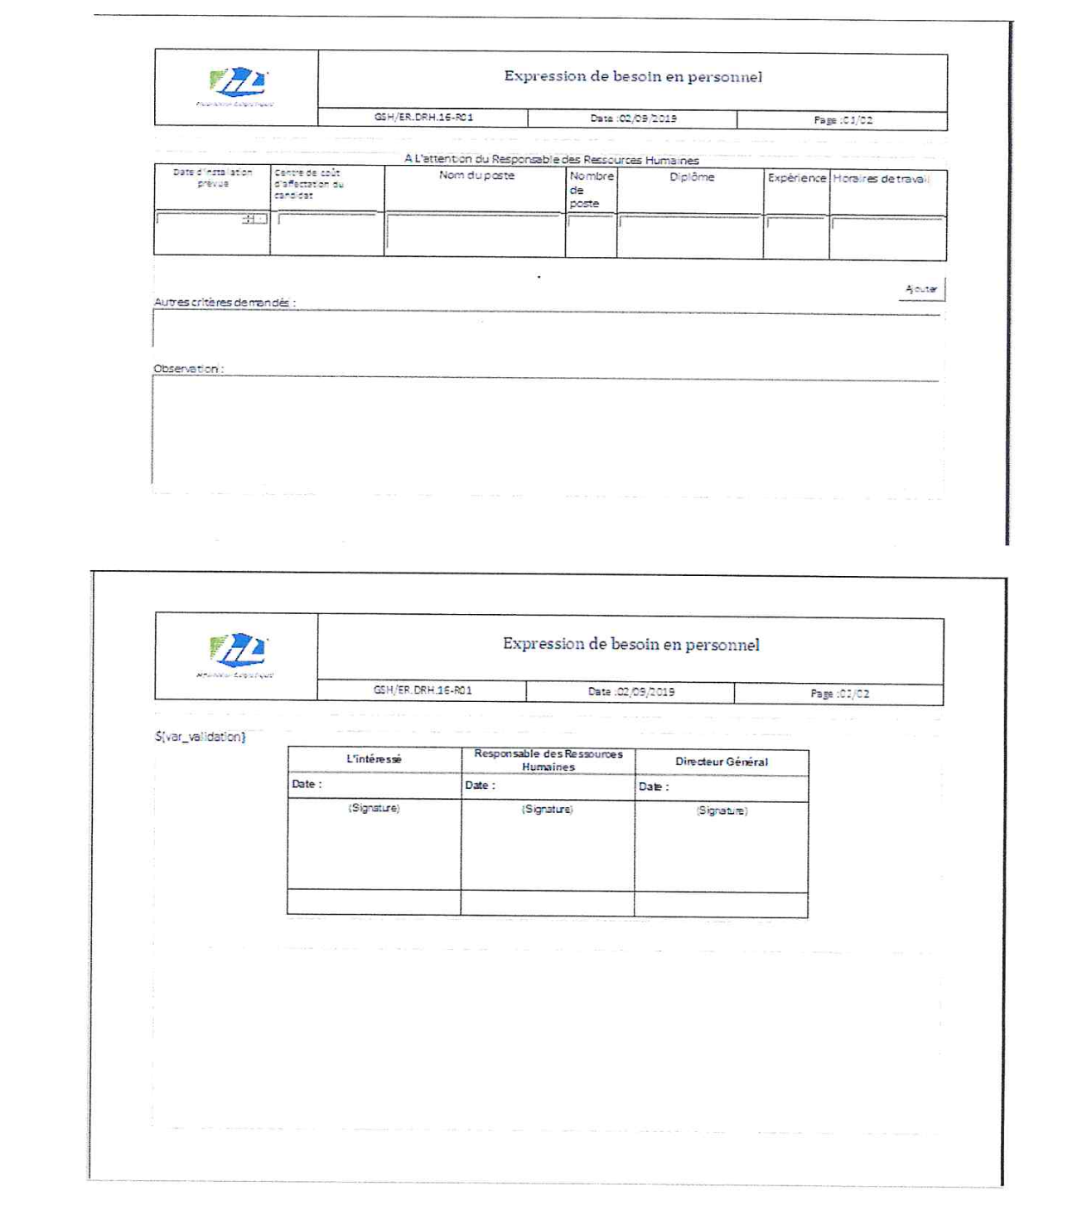
Annexe N°01 : Expression de besoin en personnel
Source : Département RH, « Procédure de recrutement » document interne, Hasnaoui Logistique, 2025
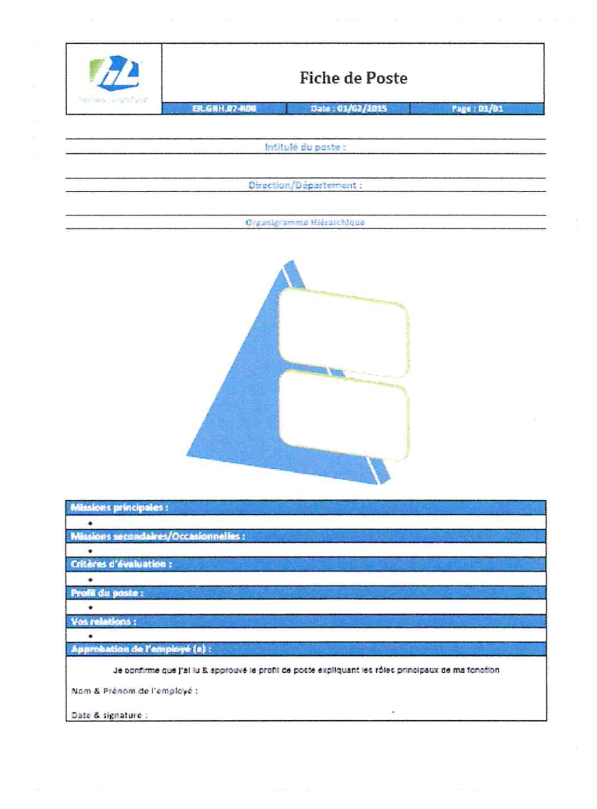
Annexe N°02 : Fiche de poste
Source : Département RH, « Procédure de recrutement » document interne, Hasnaoui Logistique, 2025
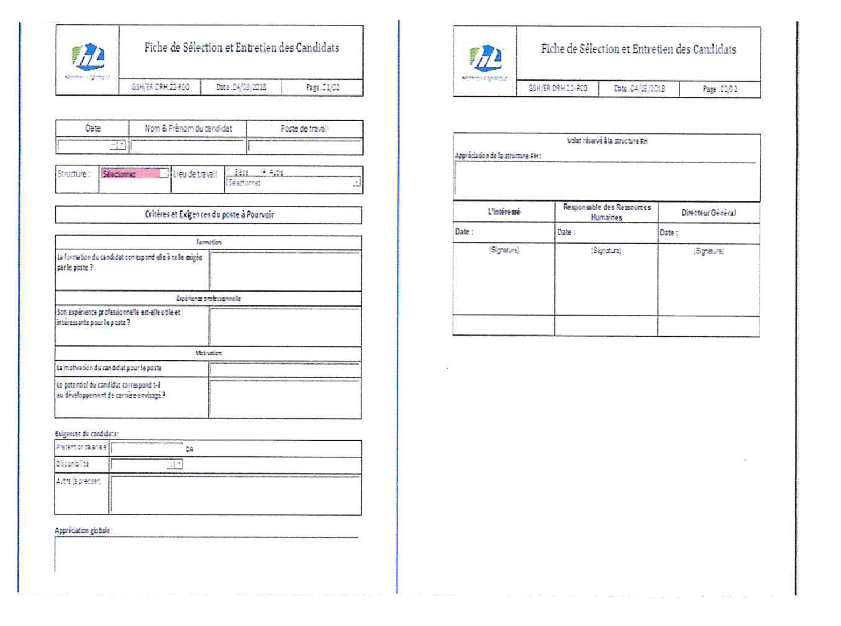
Annexe N°03 : Fiche de sélection et entretien des candidats
Source : Département RH, « Procédure de recrutement » document interne, Hasnaoui Logistique, 2025

Annexe N°04 : L’offre d'emploi

Source : Département RH, « Procédure de recrutement » document interne, Hasnaoui Logistique, 2025


Annexe N°05 : Dossier de recrutement

Source : Département RH, « Procédure de recrutement » document interne, Hasnaoui Logistique, 2025
Annexe N°06 : Procès verbal d’installation
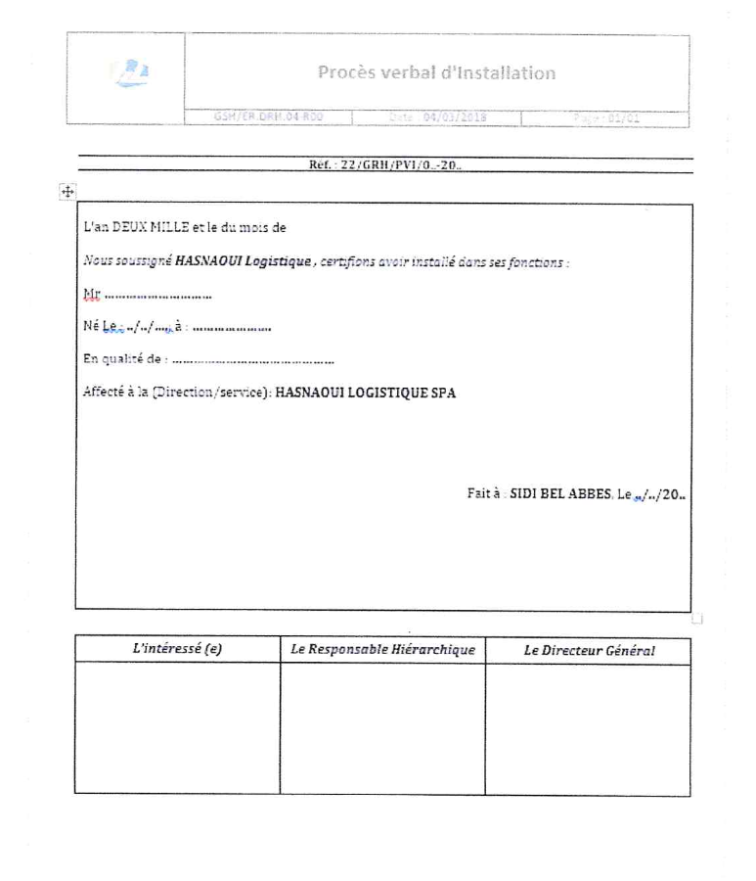
Source : Département RH, « Procédure de recrutement » document interne, Hasnaoui Logistique, 2025

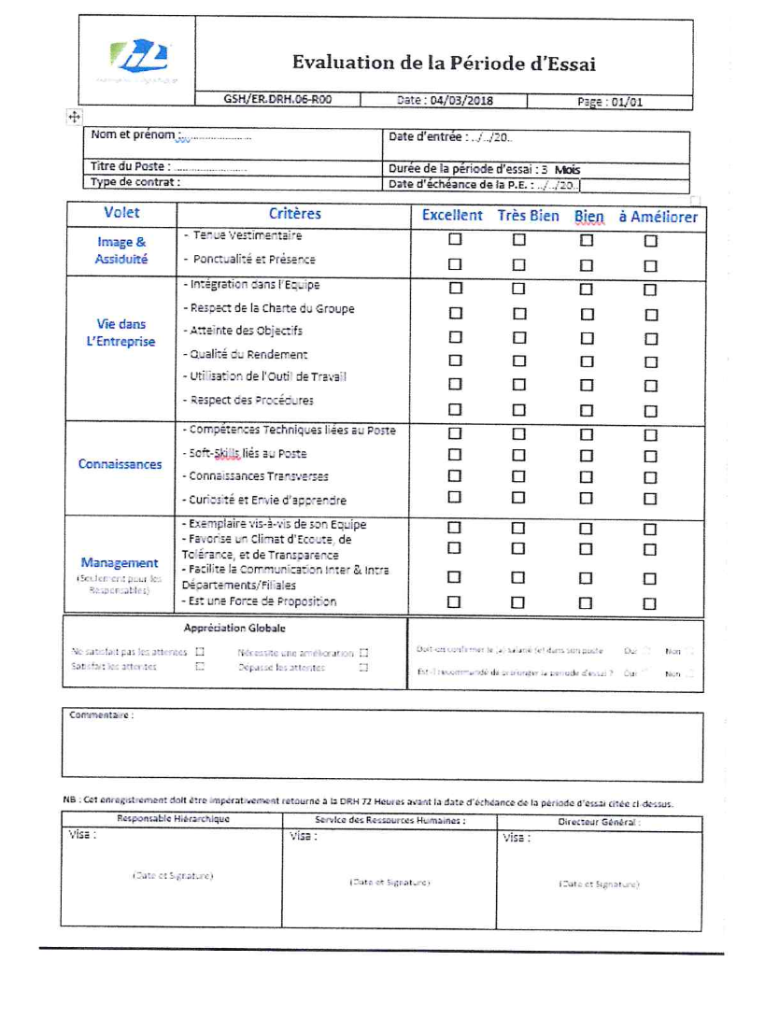
Annexe N°07 : Évaluation de la période d'essai
Source : Département RH, « Procédure de recrutement » document interne, Hasnaoui Logistique, 2025

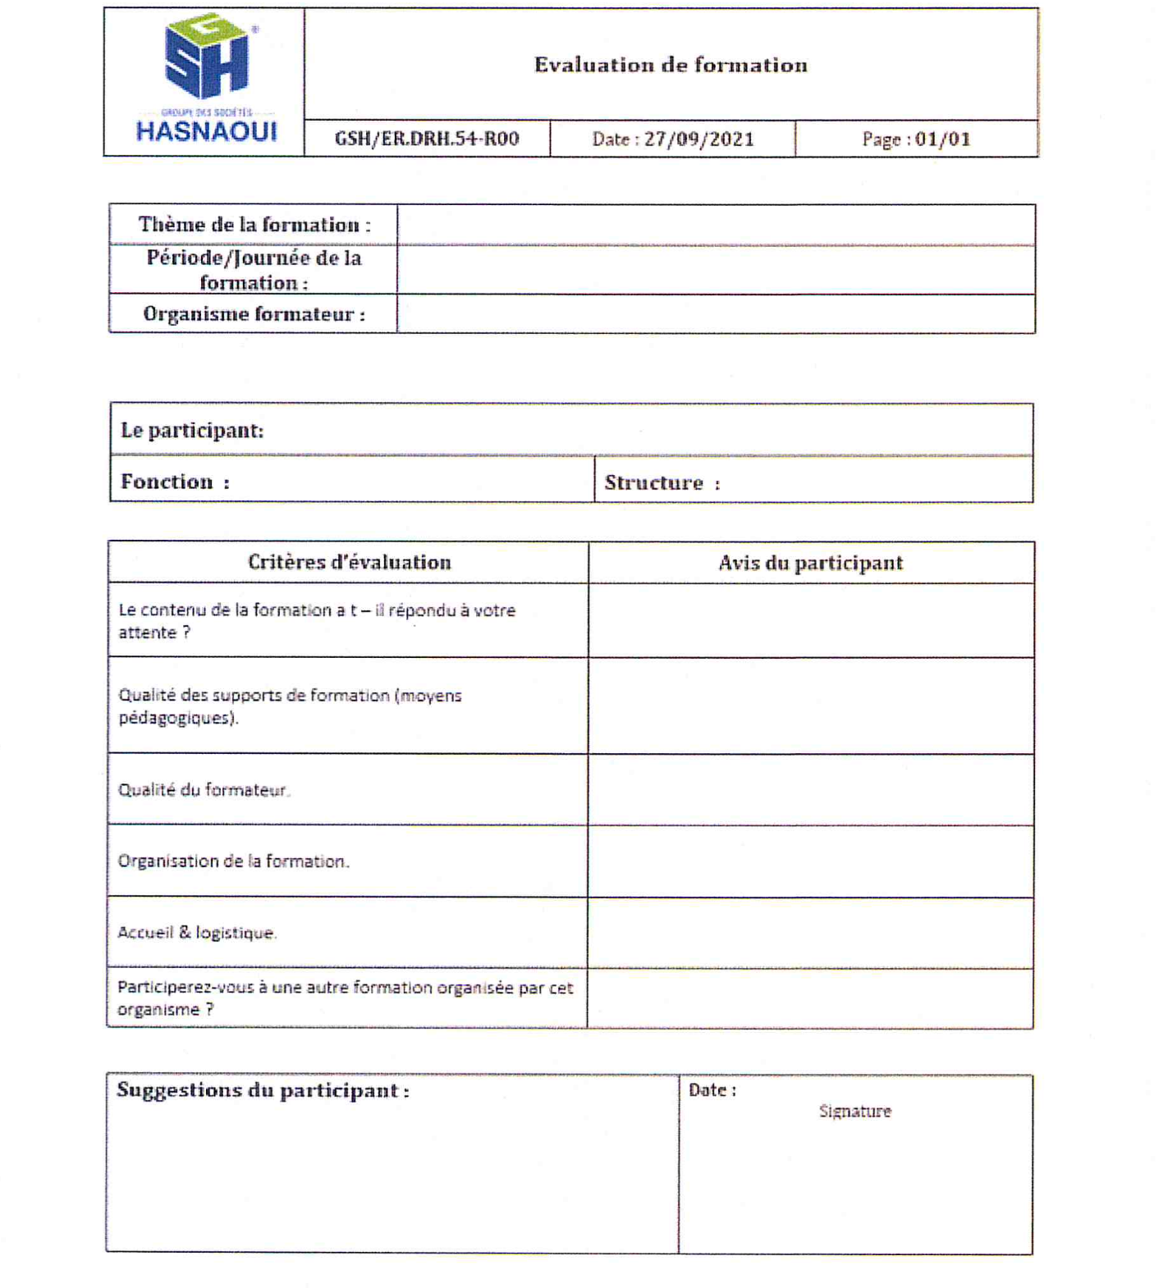
Annexe N°08 : Évaluation de formation à chaud

Source : Département RH, « Procédure de formation » document interne, Hasnaoui Logistique, 2025

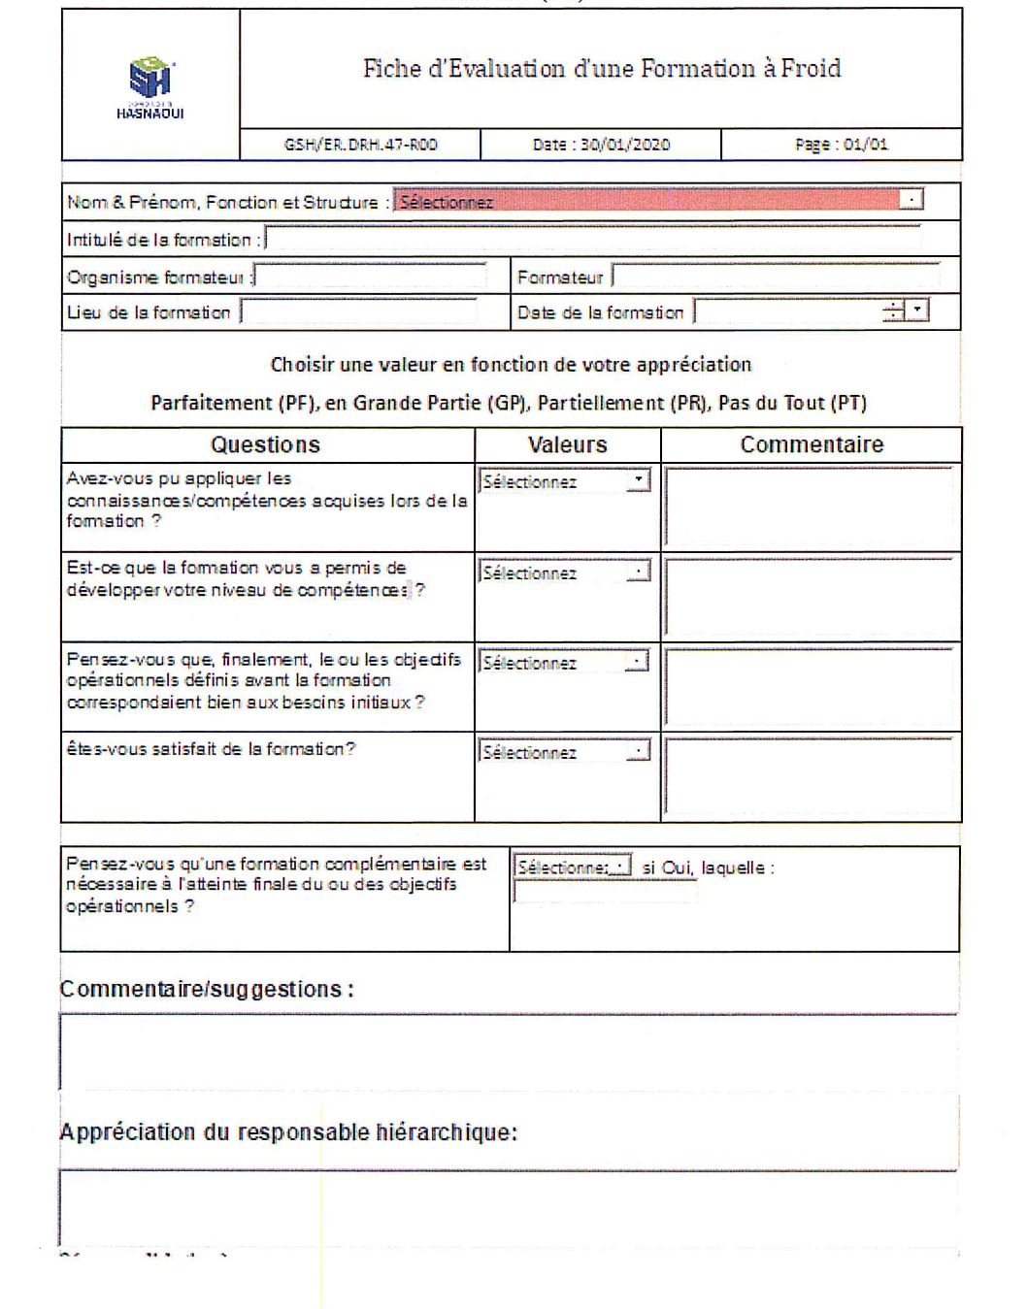
Annexe N°09 : Évaluation de formation à froid
Source : Département RH, « Procédure de formation » document interne, Hasnaoui Logistique, 2025

Annexe N°10 : le questionnaire
Enquête sur "L’impact de la Digitalisation sur le Recrutement et la Formation en RH "
Ce questionnaire vise à évaluer l’impact de la digitalisation sur l’optimisation des processus de recrutement et de formation au sein de votre entreprise. Les réponses resteront confidentielles et seront utilisées uniquement à des fins académiques.

Niveau de digitalisation RH dans l’entreprise
Q1: Votre entreprise utilise-t-elle actuellement des outils numériques pour la gestion des ressources humaines
- Oui
- Non
Q2: Si oui, lesquels ? (Plusieurs choix possibles)
- ERP (ex. Odoo, SAP, Oracle)
- ATS (Système de suivi des candidatures)
- Système d'information RH (SIRH)
- LinkedIn
- Sites de recrutement ( ex. Emploitic, Triemploi )
- Entretien en visioconférence
- Plateforme de e-learning
- Webinaires / Formations en ligne
- Outils de suivi des compétences
Q3: Depuis combien d’années votre entreprise utilise-t-elle ces outils digitaux RH ?
- Moins de 1 an
- Entre 1 et 3 ans
- Plus de 3 ans
Informations générales
Q4: Sexe
- Homme
- Femme
Q5: Âge
- 18-25 ans
- 26-35 ans
- 36-45 ans
- 46 ans et plus
Q6: Niveau d’études
- Inférieur au BAC
- Bac
- BAC +1 à BAC +2
- BAC +3 à BAC +4
- BAC +5
- Supérieur à BAC +5
Q7: Quelle est votre catégorie socioprofessionnelle ?
- Dirigeant d'entreprise ou cadre supérieur
- Manager / Chef d'équipe
- Employé
- Stagiaire / Apprenti
Q8: Dans quel département travaillez-vous ?
- Ressources humaines
- Finances ou comptabilité
- Marketing
- Contrôle de gestion
- Production ou opérations
- Service client
- Informatique ou technologies de l'information (IT)
- Juridique
- Commercial
- Autre
Q9: Expérience professionnelle
- Moins de 2 ans
- 2-5 ans
- 6-10 ans
- Plus de 10 ans
- Coordonnées de l’entreprise

Coordonnées de l’entreprise
Q10: Quel est le secteur d’activité de votre entreprise ?
- Industrie
- Commerce
- Services
- Santé
- Autre
Q11: Quelle est la taille de votre entreprise ?
- Moins de 50 employés
- 50-200 employés
- 200-500 employés
- Plus de 500 employés
Q12: Votre entreprise est-elle publique ou privée ?
- Publique
- Privée
Evaluation des variables
Automatisation
Q13: Sur une échelle de 1 à 5, dans quelle mesure êtes-vous d'accord avec les déclarations suivantes ? (soit 1 : pas du tout d'accord et 5 : tout à fait d'accord)
 | Pas du tout d'accord | Peu d'accord | Neutre | D’accord | tout à fait d'accord
La présélection des CV est souvent automatisée dans votre entreprise.
Les tests de recrutement sont fréquemment automatisés.
La planification des entretiens est largement gérée par des outils automatiques.
Le suivi des candidatures est globalement automatisé.
Des notifications automatiques sont systématiquement envoyées aux candidats.
L'automatisation des processus RH réduit fortement les interventions manuelles.
L'automatisation permet une meilleure coordination entre les acteurs RH.
Votre entreprise utilise régulièrement des outils pour automatiser la formation.
Numérisation
Q14: Sur une échelle de 1 à 5, dans quelle mesure êtes-vous d'accord avec les déclarations suivantes ? (soit 1 : pas du tout d'accord et 5 : tout à fait d'accord)
 | Pas du tout d'accord | Peu d'accord | Neutre | D’accord | tout à fait d'accord
Les dossiers des candidats sont systématiquement archivés en format numérique.
Les formulaires RH sont totalement dématérialisés.
La signature électronique est fréquemment utilisée.
Les supports de formation sont généralement numériques.
Les données RH sont exclusivement gérées sous format numérique.
La numérisation facilite considérablement la mise à jour des dossiers RH.
Les entretiens RH sont parfois enregistrés numériquement pour le suivi.
Accessibilité numérique
Q15: Sur une échelle de 1 à 5, dans quelle mesure êtes-vous d'accord avec les déclarations suivantes ? (soit 1 : pas du tout d'accord et 5 : tout à fait d'accord)
 | Pas du tout d'accord | Peu d'accord | Neutre | D’accord | tout à fait d'accord
Les outils RH sont toujours accessibles à distance pour les employés.
Les plateformes RH sont compatibles avec plusieurs appareils (PC, mobile, tablette).
Les collaborateurs peuvent accéder facilement aux informations RH.
L'accès aux outils digitaux est généralement simple et rapide.

L'accessibilité numérique améliore la réactivité des services RH.
Les formations en ligne sont facilement accessibles pour tous les salariés.
L'entreprise favorise l'utilisation mobile des outils RH.
Recrutement digitalisé
Q16: Sur une échelle de 1 à 5, dans quelle mesure êtes-vous d'accord avec les déclarations suivantes ? (soit 1 : pas du tout d'accord et 5 : tout à fait d'accord)
 | Pas du tout d'accord | Peu d'accord | Neutre | D’accord | tout à fait d'accord
Les offres d'emploi sont principalement publiées en ligne.
Les candidatures sont fréquemment reçues via des plateformes numériques.
Les entretiens en visioconférence sont souvent privilégiés.
Les réseaux sociaux professionnels sont largement utilisés pour le sourcing.
Le processus de recrutement est globalement piloté numériquement.
L’ERP est régulièrement utilisé pour faciliter le processus de recrutement.
Des outils digitaux permettent de comparer efficacement les candidatures.
Le recrutement digital permet un meilleur ciblage des profils.
Formation digitalisée
Q17: Sur une échelle de 1 à 5, dans quelle mesure êtes-vous d'accord avec les déclarations suivantes ? (soit 1 : pas du tout d'accord et 5 : tout à fait d'accord)
 | Pas du tout d'accord | Peu d'accord | Neutre | D’accord | tout à fait d'accord
Les formations sont principalement dispensées en ligne.
Les outils digitaux sont régulièrement utilisés pour la formation continue.
Le suivi des acquis se fait systématiquement via des outils numériques.
L’ERP est un outil efficace pour planifier et gérer la formation dans l’entreprise.
Les parcours de formation sont adaptés numériquement aux besoins individuels.
La formation digitale est aussi efficace que la formation en présentiel.
Les contenus de formation sont mis à jour régulièrement.
Performance de la fonction RH
Q18: Sur une échelle de 1 à 5, dans quelle mesure êtes-vous d'accord avec les déclarations suivantes ? (soit 1 : pas du tout d'accord et 5 : tout à fait d'accord)
 | Pas du tout d'accord | Peu d'accord | Neutre | D’accord | tout à fait d'accord
La digitalisation a significativement réduit le temps de recrutement.
La qualité des candidatures s'est améliorée grâce au digital.
La gestion de la formation est devenue plus efficace via les outils numériques.
Les outils digitaux ont renforcé l'engagement des employés.
La rétention des talents a été améliorée par la digitalisation.
L'alignement entre la stratégie RH et l'entreprise est plus visible grâce aux outils digitaux.
La fonction RH est globalement plus performante depuis l'adoption du digital.

Annexe N°11 : Résultats du logiciel SmartPLS4
- Tests de fiabilité:
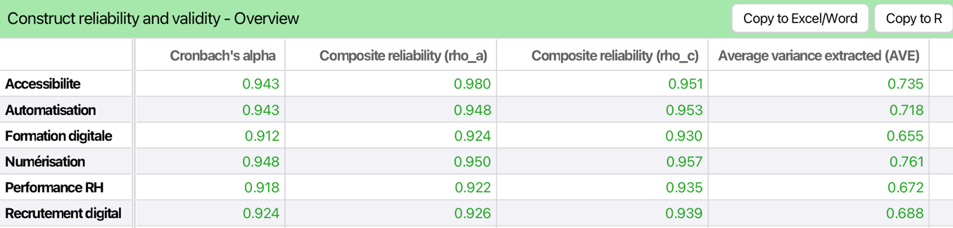
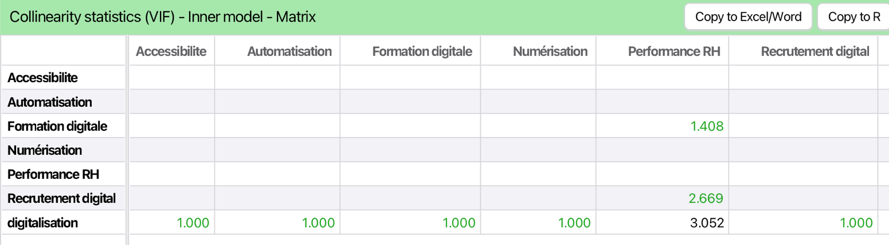
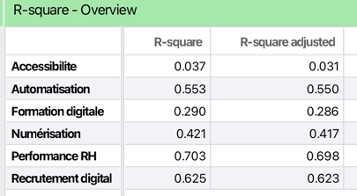

Annexe N°12 : Résultats du logiciel Anaconda (Jupyter)
- Test T de l’axe “Automatisation”
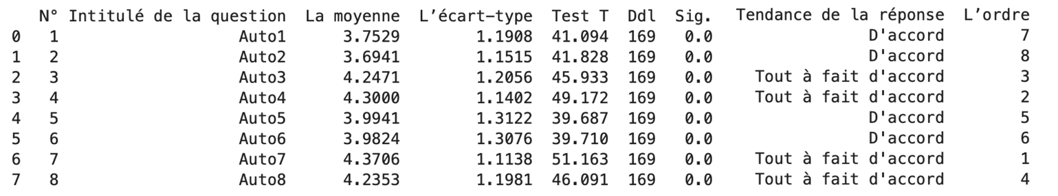

- Test T de l’axe “Numérisation”
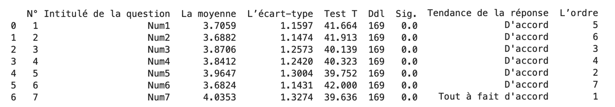
- Test T de l’axe “Accessibilité numérique”
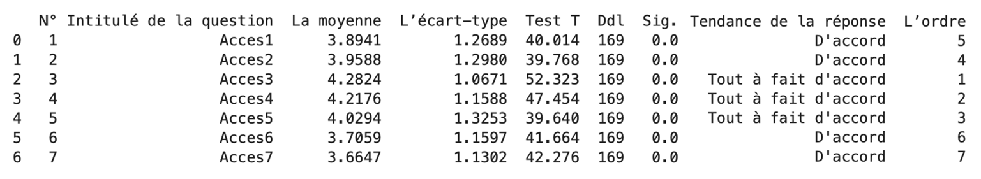
- Test T de l’axe “Processus de recrutement digitalisé”
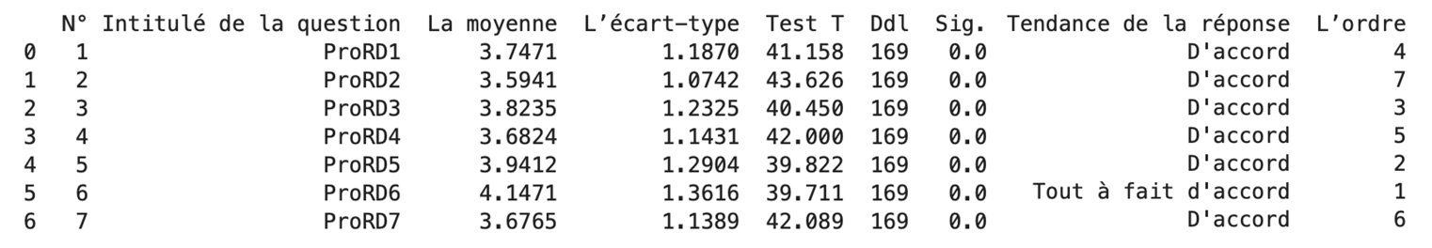
- Test T de l’axe “Processus de formation digitalisée”
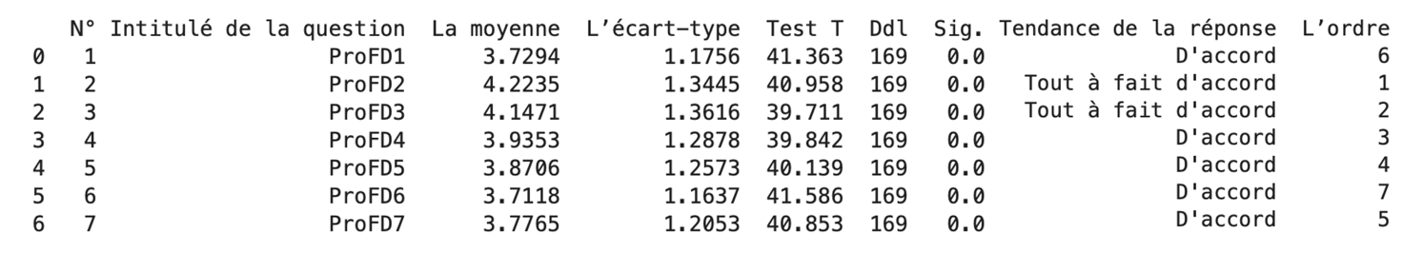
- Test T de l’axe “Performance des RH”
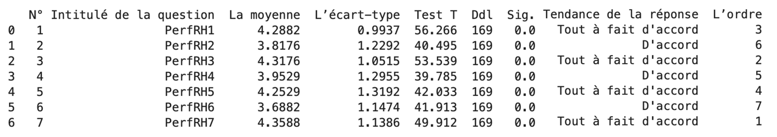

Annexe N°13 : Résultats du logiciel SPSS version 29
- H1:
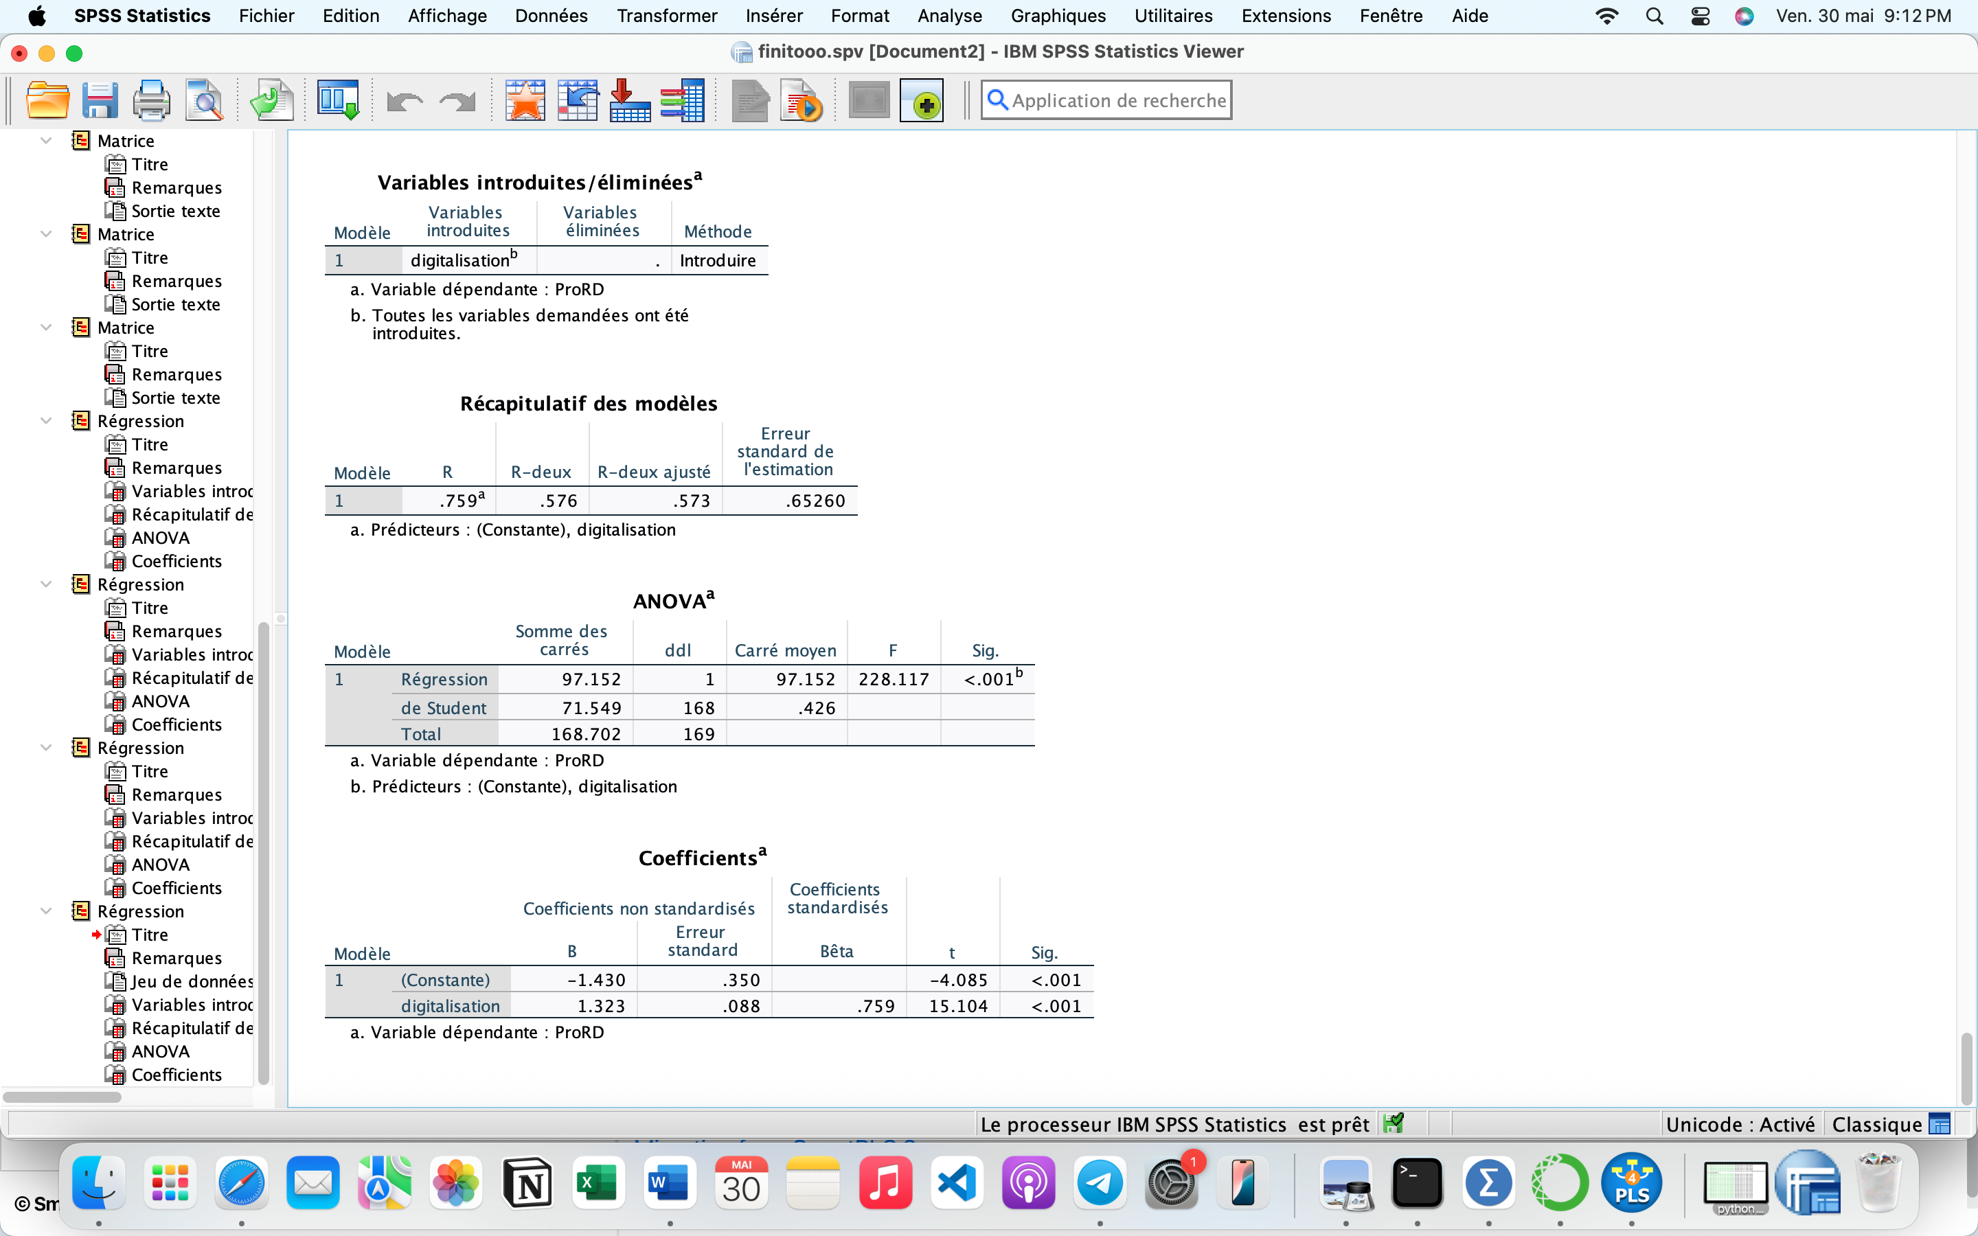

- H1.1 :
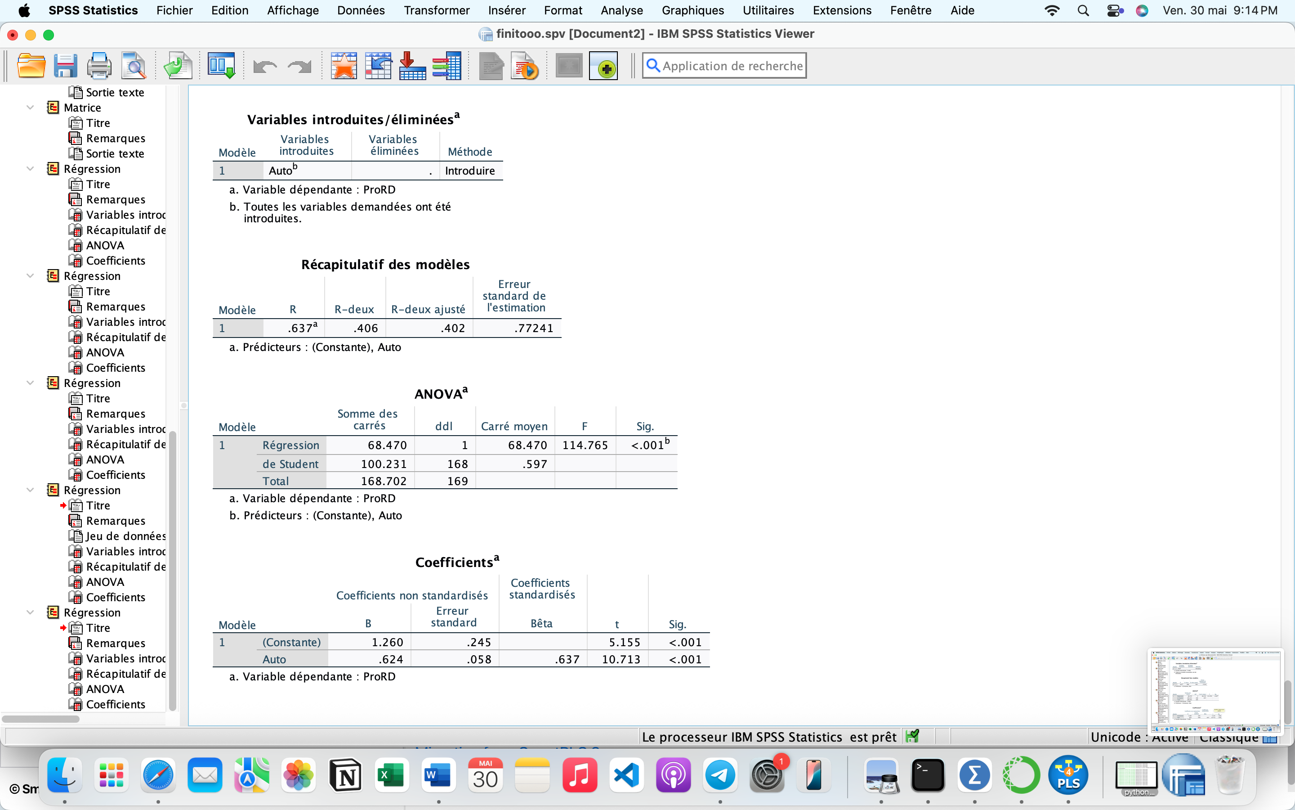

- H1.2 :
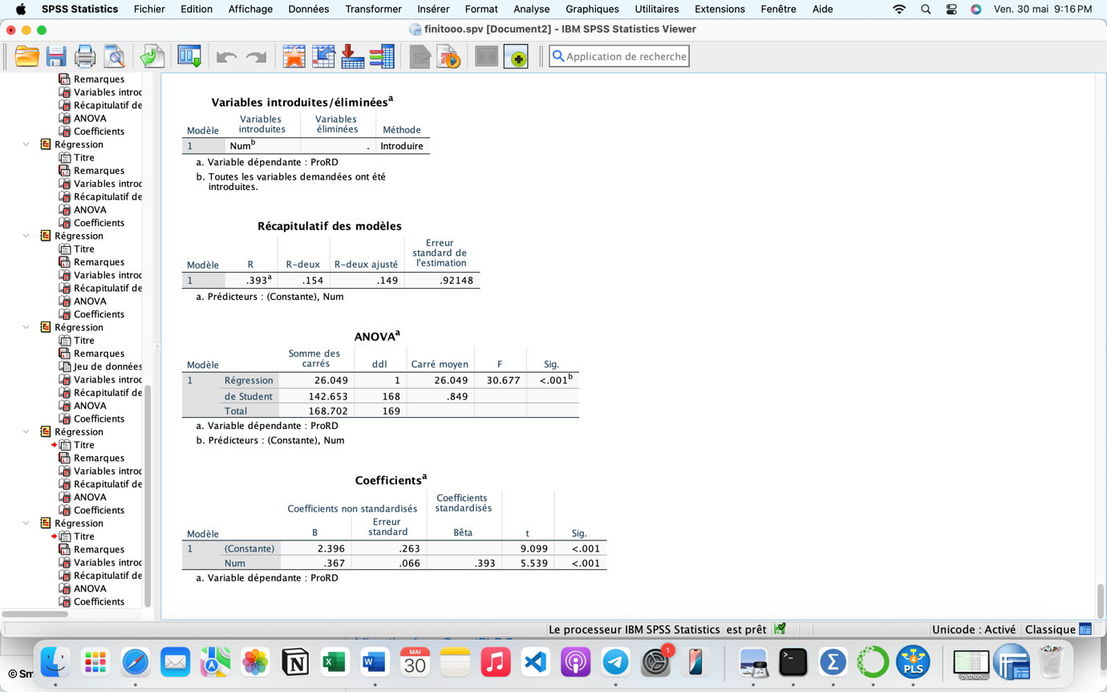

- H1.3 :
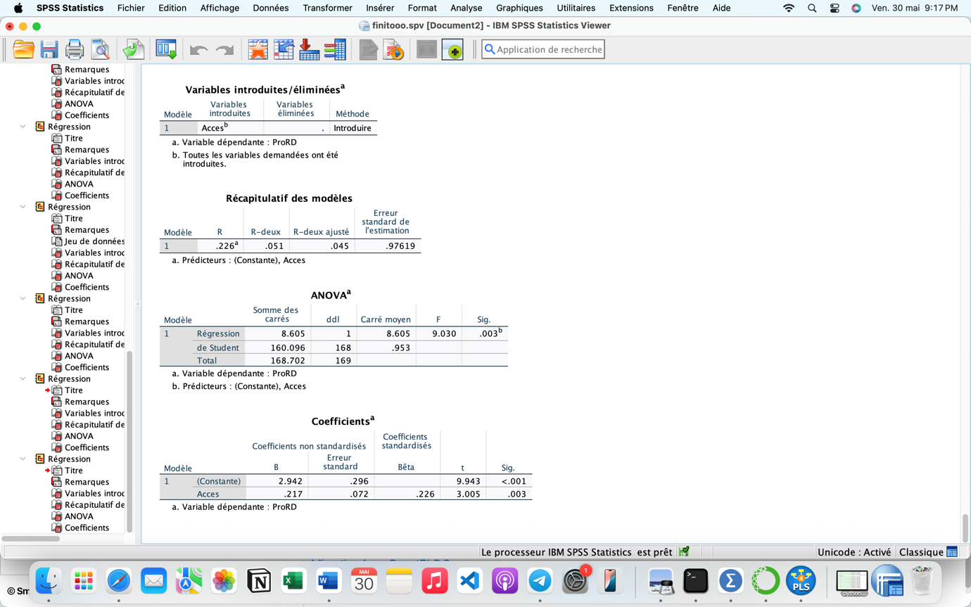
- H2:
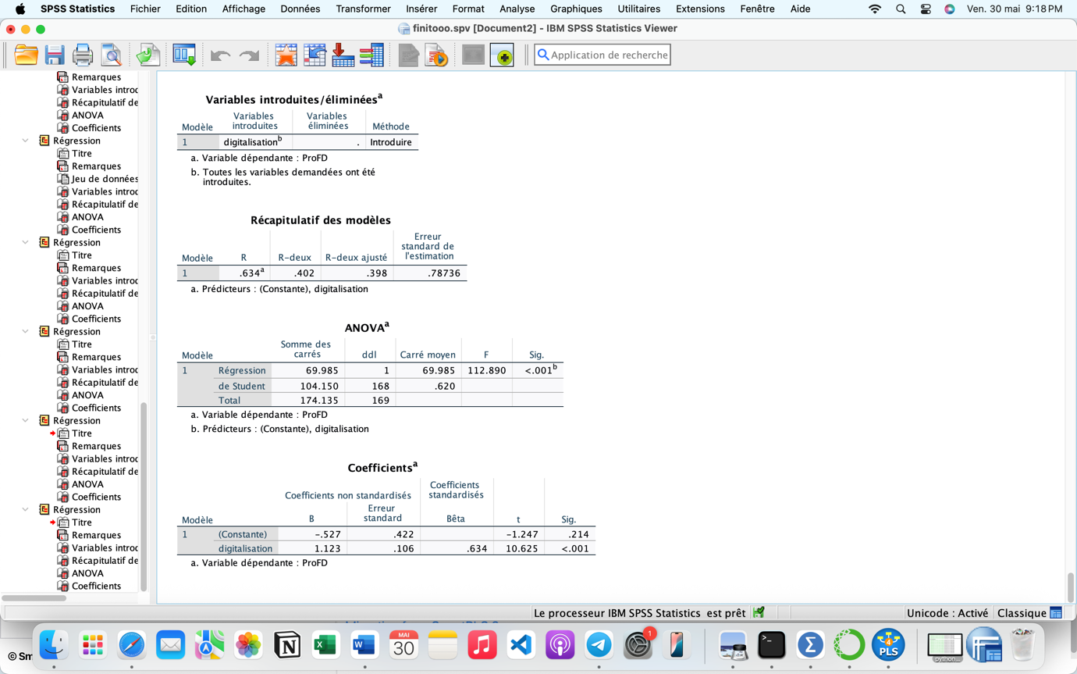

- H2.1 :
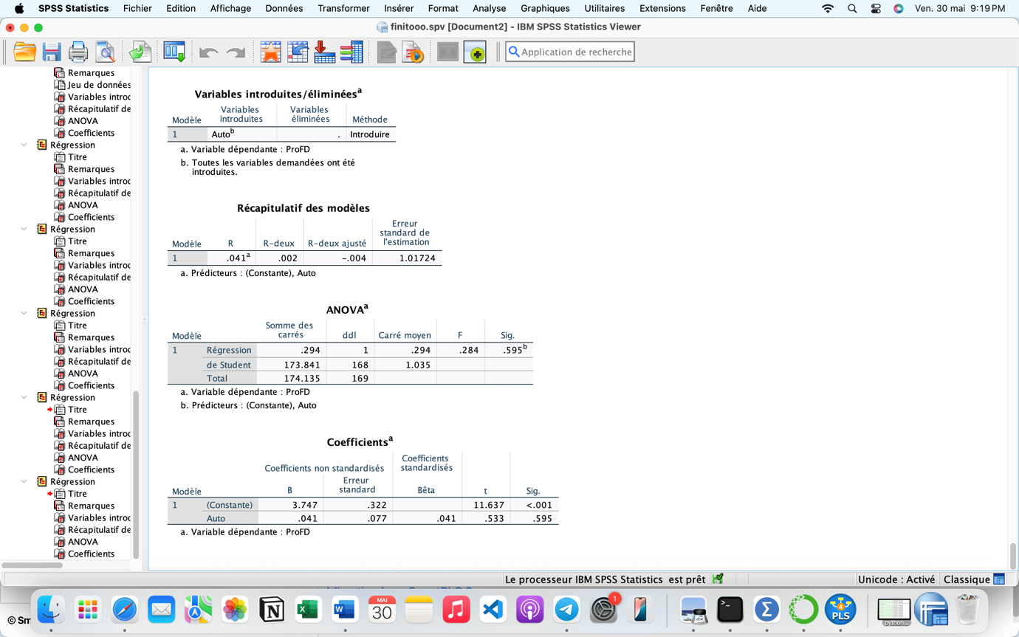

- H2.2 :
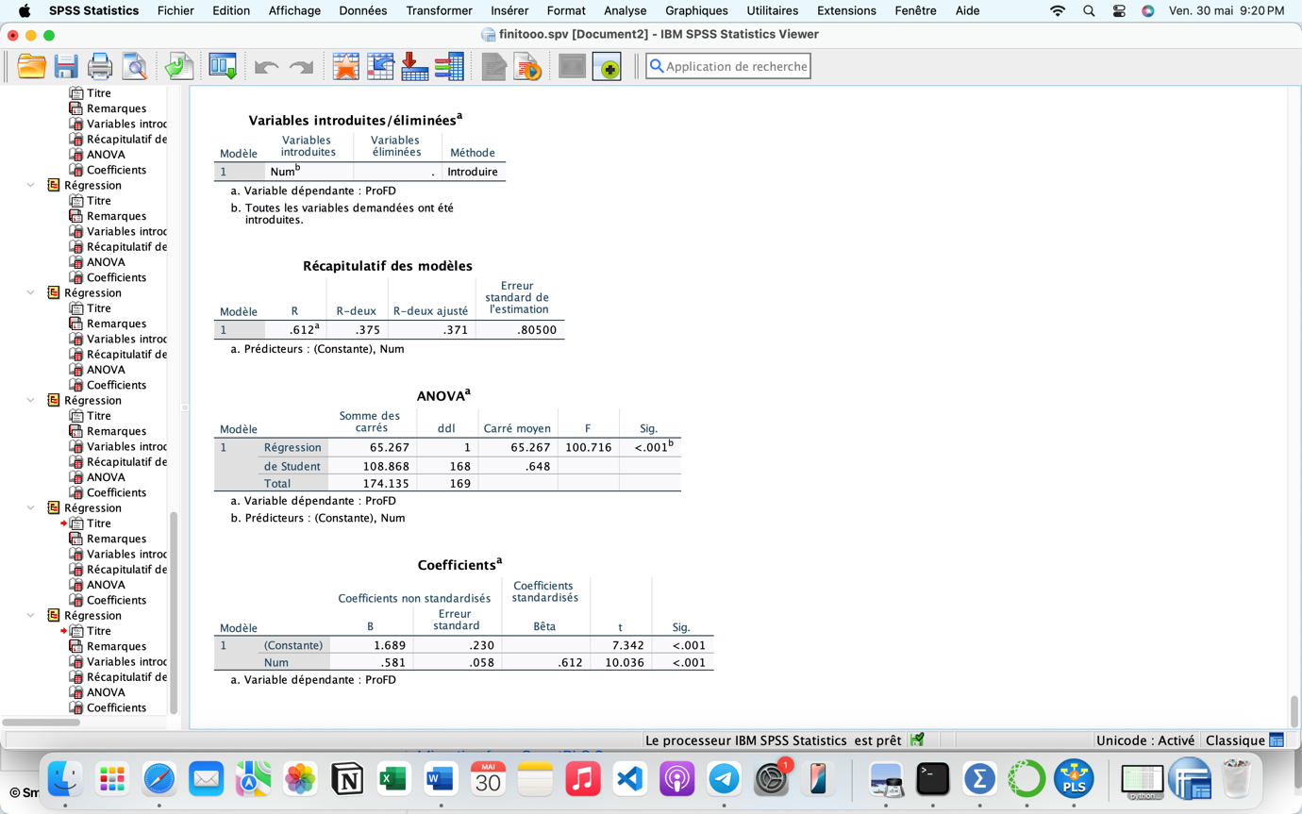

- H2.3 :
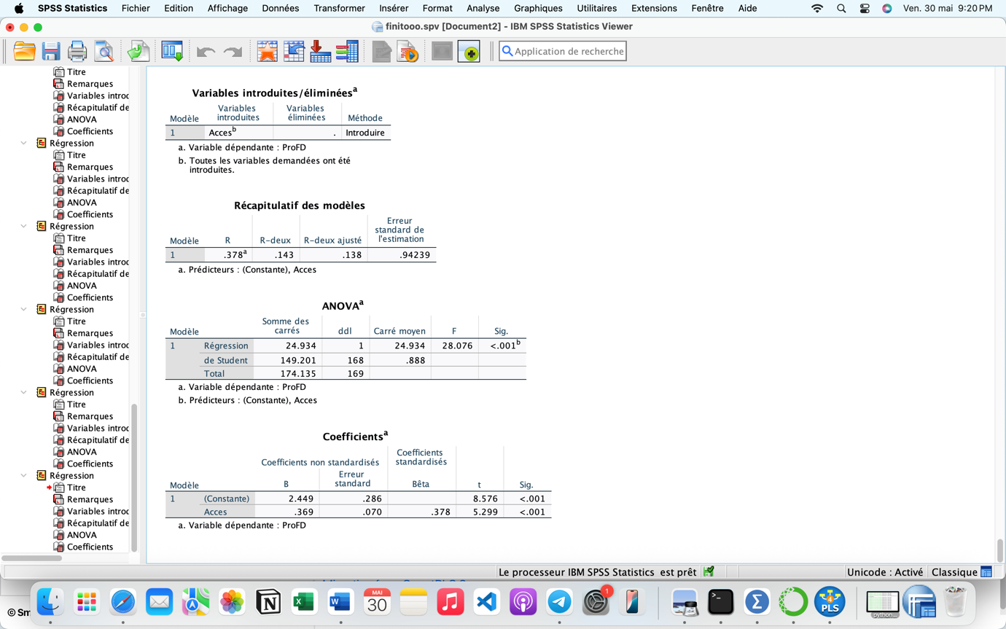

- H3 :
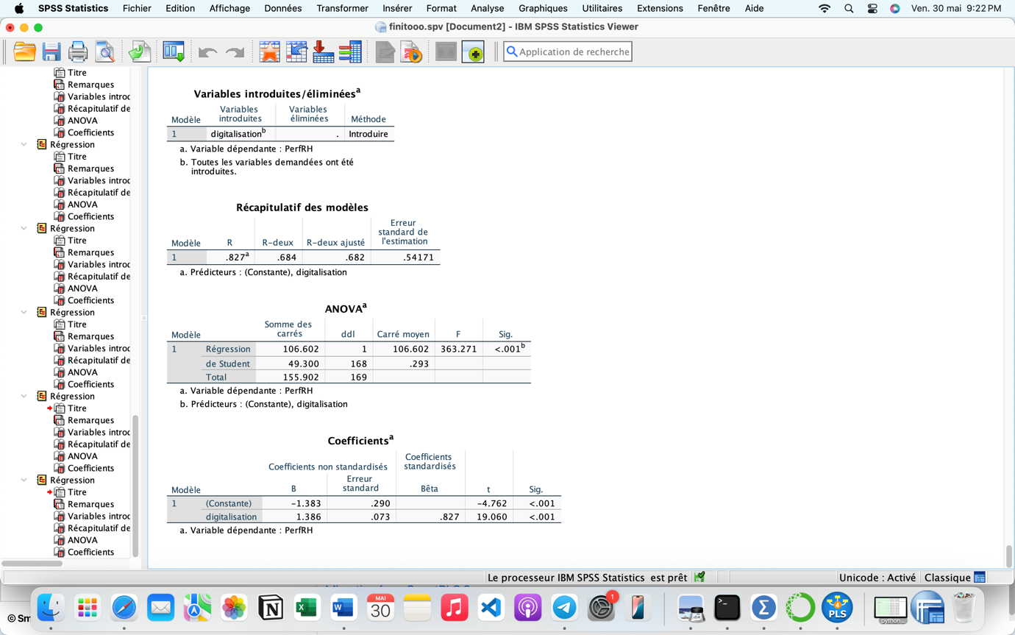

- La relation entre la performance des RH et le processus de recrutement digitalisé
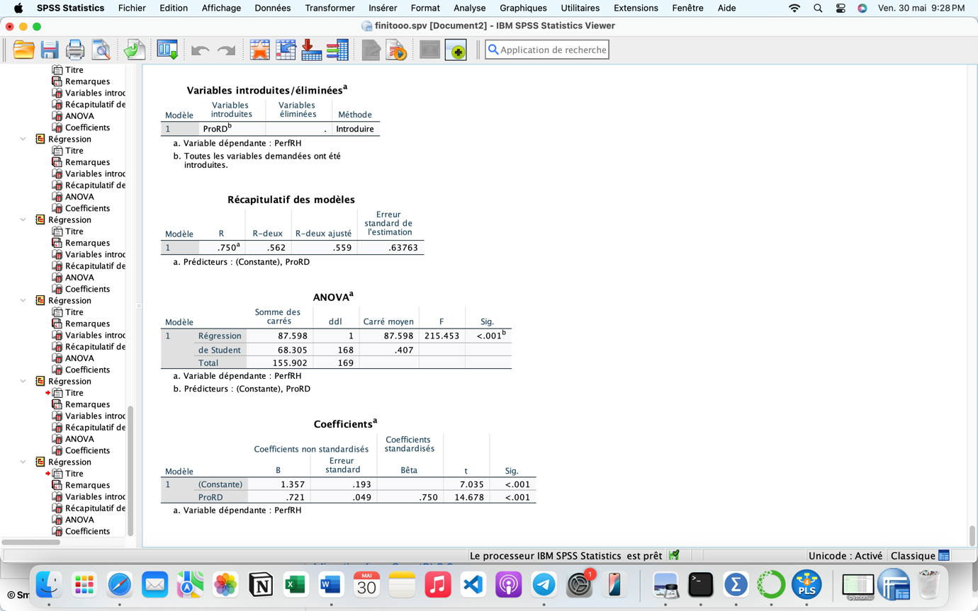

- La relation entre la performance des RH et le processus de formation digitalisée
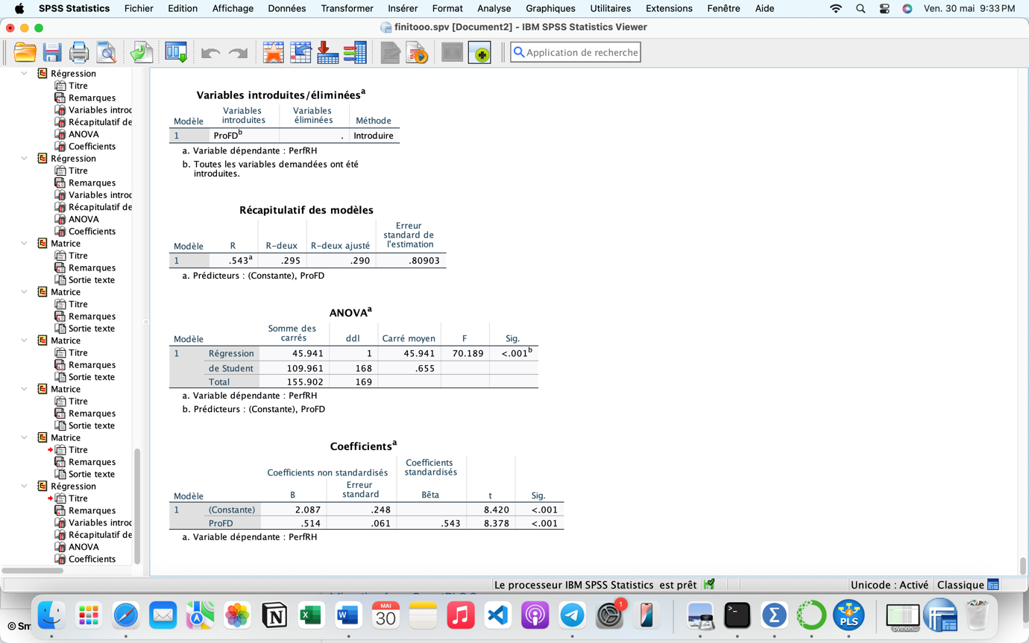

Table des matières
Introduction générale 1
Chapitre I : La gestion des ressources humaines 11
Introduction du chapitre 12
Section 1 : Généralités sur la gestion des ressources humaines 13
1. Contexte théorique de la gestion des ressources humaines 13
1.1. Historique et évolution de la gestion des ressources humaines (GRH) 13
1.1.1. Les premières formes de gestion du travail (antiquité et moyen âge) 14
1.1.2. La révolution industrielle et l’apparition de la gestion du personnel 14
1.1.3. L’organisation scientifique du travail et la gestion du personnel 14
1.1.4. La gestion des ressources humaines après la seconde guerre mondiale 14
1.1.5. La stratégie de gestion des ressources humaines et l’émergence des talents 14
1.1.6. L’ère contemporaine : digitalisation et nouveaux défis 15
1.2. Définition de la gestion des ressources humaines 15
1.3. L’approche historique des modèles de la fonction RH 17
1.3.1. L'approche anglo-saxonne 17
1.3.2. L'approche française 17
1.4. Les théories des ressources humaines 18
1.4.1. Théories fondamentales des ressources humaines 19
1.4.2. Théories de la motivation 20
1.4.3. Théorie du développement des ressources humaines 22
1.4.4. Théories économiques basées sur les ressources 22
1.4.5. Théories organisationnelles et systémiques 23
2. La gestion des ressources humaines au sein de l’entreprise 23
2.1. Les missions de la GRH 24
2.1.1. L’optimisation de la gestion administrative 24
2.1.2. La motivation et engagement du personnel 24
2.1.3. L’accompagnement de la transformation organisationnelle 24
2.1.4. L’alignement de la gestion des talents sur la stratégie globale 24
2.2. Les objectifs de la GRH 25
2.3. L'impact de la GRH sur la performance des entreprises 26
2.4. La GRH comme levier stratégique (GSRH) 27
2.5. Les enjeux actuels de la GRH dans un contexte globalisé 29
2.5.1. Adaptation à la mondialisation 29
2.5.2. Gestion de la diversité 30
2.5.3. Technologie et digitalisation 30
2.5.4. Développement des compétences 30
2.5.5. Gestion de la performance et de la motivation 31
2.5.6. Conformité législative et éthique 31
2.6. L’éthique et la responsabilité sociale dans la gestion des ressources humaines (GRH) 31
2.6.1. L'éthique dans la gestion des ressources humaines : un impératif pour des organisations responsables………………………………………………………………………………….32
2.6.2. La responsabilité sociale en GRH : un levier pour une gestion des ressources humaines durable et éthique ……………………………………………………………………………32
2.6.3. L’interdépendance entre l’éthique et la responsabilité sociale en gestion des ressources humaines……………………………………………………………………………………..33
Section 2 : Les fonctions et enjeux stratégiques de la GRH 35
1. Les fonctions de la GRH 35
1.1. Le recrutement 35
1.2. La formation 36
1.3. La gestion prévisionnelle des emplois et des compétences (GPEC) 36
1.3.1. Les objectifs de la GPEC 36
1.3.2. Les tâches de la GPEC 37
1.3.3. Méthodes et outils de la GPEC 37
1.3.3.1. Méthodes de la GPEC 37
1.3.3.2. Outils de la GPEC 38
1.4. La rémunération 39
1.4.1. Les composantes de la rémunération 40
1.4.1.1. Le salaire de base 40
1.4.1.2. Les avantages sociaux 40
1.4.2. L’importance de la rémunération 43
1.5. La gestion des carrières 44
1.5.1. Outils de la gestion des carrières 44
1.5.2. Les étapes de la gestion des carrières 46
1.5.3. L’importance de la gestion des carrières 48
1.6. La gestion des relations sociales en entreprise 48
1.6.1. L’importance de la gestion des relations sociales 49
1.6.2. Stratégies pour une gestion efficace des relations sociales 50
2. Les enjeux actuels de la GRH 50
2.1. L’évolution du rôle des RH face aux nouvelles attentes des employés 51
2.2. L’équilibre entre performance et bien-être au travail 52
3. Les nouveaux défis de la GRH 53
3.1. La pénurie de talents et la guerre des compétences 53
3.2. La quête de sens et les attentes des nouvelles générations 54
3.3. L’adaptation aux évolutions réglementaires et sociétales 54
Section 3 : Le recrutement et la formation : piliers de la GRH 55
1. Le recrutement : méthodes traditionnelles et limites 55
1.1. Concepts généraux sur le recrutement 55
1.2. Objectif du recrutement 56
1.3. Les types de recrutement 56
1.3.1. Le recrutement interne 56
1.3.1.1. Les formes de recrutement interne 56
1.3.1.2. Les outils et moyens du recrutement interne 57
1.3.1.3. Les avantages et les inconvénients du recrutement interne 57
1.3.2. Le recrutement externe 58
1.3.2.1. Méthodes de recrutement externe 59
1.3.2.2. Les avantages et les inconvénients du recrutement externe 60
1.4. Le processus de recrutement 60
1.4.1.Définition du besoin 61
1.4.2. Recherche des candidats 62
1.4.3. La présélection des candidatures 63
1.4.4. Les entretiens de recrutement 63
1.4.5. La décision d’embauche 64
1.4.6. La période d’essai 64
1.4.7. L’embauche définitive 65
1.5. Les limites de recrutement 66
2. La formation : pratiques traditionnelles et défis 68
2.1. Définition de la formation 68
2.2. Rôle de la formation 68
2.3. Objectifs de la formation 70
2.4. Types et méthodes de formation 71
2.5. Processus de formation 74
2.5.1. Identification et analyse des besoins en formation 74
2.5.2. Élaboration et validation du plan de formation 74
2.5.3. Mise en œuvre du programme de formation 75
2.5.4. Suivi de la formation 75
2.5.5. Évaluation de la formation 75
2.6. Défis de la formation 76
2.6.1. Contraintes budgétaires et optimisation des coûts 76
2.6.2. Difficulté d’identification des besoins réels 77
2.6.3. Manque de motivation et résistance au changement 77
2.6.4. Contraintes organisationnelles et manque de flexibilité 77
2.6.5. Évaluation de l’impact et retour sur investissement 77
2.6.6. Adaptation aux évolutions technologiques et aux nouvelles attentes 77
Conclusion du chapitre 79
Chapitre II : La digitalisation des ressources humaines 80
Introduction du chapitre 81
Section 1 : Généralité sur la digitalisation 82
1. Contexte théorique de la digitalisation 82
1.1. Définition de la digitalisation 82
1.2. Historique de la digitalisation 83
1.2.1. L’émergence de l’informatique et les premiers ordinateurs 83
1.2.2. L’arrivée de l’informatique personnelle 84
1.2.3. L’expansion d’internet et la mondialisation des échanges 84
1.2.4. Le développement du cloud computing et des technologies mobiles 84
1.2.5. L’influence grandissante des réseaux sociaux 84
1.2.6. L’impact de l’intelligence artificielle et de l’automatisation 85
1.2.7. L’ère de l’hyperconnectivité et de la transformation numérique accélérée 85
1.2.8. L’innovation numérique en 2024 : intelligence artificielle générative et réalité mixte 85
1.3. Les différentes formes de transformation digitale 85
1.3.1. Optimisation des processus internes 85
1.3.2. Reconfiguration du modèle économique 86
1.3.3. Diversification vers de nouveaux domaines d’activité 86
1.3.4. Évolution culturelle et organisationnelle 87
2. La digitalisation au sein de l’entreprise 87
2.1. Les deux facteurs essentiels de la transition digitale d’une entreprise 87
2.1.1. L’adoption d’une culture numérique 88
2.1.2. L’intégration de nouvelles technologies 88
2.2. Les principales étapes de la digitalisation 88
2.3. Les outils essentiels de la transformation digitale 91
2.3.1. Les serveurs : infrastructures de stockage et de gestion des données 91
2.3.2. Les applications mobiles : un canal de communication interactif 92
2.3.3. Newsletters et landing pages : des leviers du marketing digital 95
2.3.4. Le marketing automation : l’automatisation des stratégies commerciales 97
2.3.5. L’intranet et la GED : outils de communication et de gestion documentaire 98
2.3.6. Les logiciels sur mesure : des outils adaptés aux exigences de l’entreprise 99
2.3.7. L’intelligence artificielle : un levier d’innovation et d’automatisation 99
2.3.8. La Business Intelligence : l’exploitation des données pour une prise de décision stratégique 99
2.4. L'importance de la digitalisation au sein des entreprises 100
2.5. Comment évaluer l’Intégration de la Digitalisation dans une Entreprise ? 101
2.6. Les enjeux de la digitalisation 102
Section 2 : La digitalisation de la gestion des ressources humaines 106
1. Définition de la digitalisation de la gestion des ressources humaines 106
2. Comparaison entre la GRH traditionnelle et la digitalisation de la GRH 107
3. Les domaines des ressources humaines en cours de digitalisation 108
3.1. La gestion des données : Un pilier de la digitalisation RH 109
3.2. Le recrutement 109
3.3. La formation 109
4. Les outils de la digitalisation de la gestion des ressources humaines (GRH) 109
4.1. Systèmes d’information des ressources humaines (SIRH) 109
4.2. Plateformes de Formation Digitale et E-learning 113
4.3. Outils de Suivi des Performances et des Compétences 114
4.4. Outils de Communication et de Travail Collaboratif 115
4.5. Outils de Dématérialisation et de Signature Électronique 116
4.6. Automatisation et Intelligence Artificielle (IA) dans les RH 117
4.7. Les plateformes sociales internes 118
4.8. Les outils de gamification 120
5. Les étapes de la digitalisation de la gestion des ressources humaines 121
5.1. Identifier les besoins 121
5.2. Sélectionner les outils 121
5.3. Implémenter les outils 121
5.4. Collecter et analyser les données 122
5.5. Améliorer en continu 122
6. Les nouveaux métiers des ressources humaines digitales 123
6.1. Le Data Privacy Officer (DPO) 123
6.2. Le Data Analyst RH 123
6.3. Le Marketing RH 123
6.4. Le responsable développement des talents 124
6.5. Le DRH 4.0 : un gestionnaire RH augmenté 124
7. Les bénéfices de la digitalisation de la GRH 124
8. Les indicateurs de réussite de la digitalisation de la GRH 125
8.1. Adoption et utilisation des outils numériques 125
8.2. Automatisation des processus et gain de temps 126
8.3. Amélioration de l’expérience collaborateur 126
8.4. Précision et fiabilité des données RH 126
8.5. Réduction des coûts opérationnels 126
8.6. Sécurité et conformité des données 127
8.7. Capacité d’adaptation et amélioration continue 127
9. Les enjeux de la digitalisation de la GRH 127
Section 3 : La digitalisation des processus RH 130
1. L’e-recrutement : Définition, enjeux et outils 130
1.1. Définition et évolution de l’e-recrutement 130
1.2. Les outils de l’e-recrutement 131
1.3. Le processus de l’e-recrutement 134
1.3.1. Identification des besoins et rédaction de l’offre d’emploi 135
1.3.2. Diffusion de l’offre d’emploi sur les plateformes numériques 136
1.3.3. Présélection des candidatures et tri automatisé 136
1.3.4. Sélection et évaluation approfondie des candidats 136
1.3.5. Prise de décision et onboarding digitalisé 137
1.4. Les avantages et limites de l’e-recrutement 137
2. L’e-formation : Définition, enjeux et outils 139
2.1. Définition et évolution de l’e-formation 139
2.2. Les outils de l’e-formation 141
2.3. Les avantages et les défis de l’e-formation 145
2.4. Le processus de l’e-formation 147
2.4.1. Analyse des besoins en formation 147
2.4.2. Conception et digitalisation des contenus pédagogiques 148
2.4.3. Mise en place des plateformes de formation et déploiement 148
2.4.4. Suivi et évaluation des compétences acquises 148
2.4.5. Intégration des compétences et application en entreprise 149
3. La complémentarité entre digitalisation et l’approche hybride 149
3.1. Les limites d’un modèle 100% digital 149
3.2. L’intérêt d’un modèle hybride 151
4. Impact de l’e-recrutement et de l’e-formation sur la gestion prévisionnelle des RH 151
4.1. L’e-recrutement et son impact sur la gestion prévisionnelle des RH 152
4.2. L’e-formation et son impact sur la gestion prévisionnelle des RH 153
Conclusion du chapitre 155
Chapitre III : Étude empirique 156
Introduction du chapitre 157
Section 1 : Présentation de l’entreprise Hasnaoui Logistique 159
1. Historique et évolution du Groupe Hasnaoui 159
2. Création et statut de Hasnaoui Logistique 159
3. Objectifs environnementaux et engagement RSE 160
4. Organisation et structure de l’entreprise 161
5. Présentation du département des ressources humaines 162
5.1.1. Identification des besoins en personnel 163
5.1.2. Description du poste à pourvoir 163
5.1.3. Recherche de candidats 163
5.1.4. Sélection et entretiens 164
5.1.5. Offre d’emploi et contractualisation 164
5.1.6. Formalisation de l’embauche 164
5.1.7. Période d’essai 164
5.1.8. Visite médicale d’embauche 165
5.1.9. Politique de réintégration 165
5.2. La gestion de la formation chez Hasnaoui Logistique 165
5.2.1. Identification des besoins en formation et planification 165
5.2.2. Mise en œuvre des actions de formation 168
5.2.3. Évaluation de l’efficacité des formations 168
5.2.4. Engagement de fidélité et suivi 169
6. Digitalisation des processus RH : outils utilisés dans le recrutement et la formation 169
6.1. Outils digitaux utilisés dans le recrutement 169
6.2. Outils digitaux mobilisés dans la formation 170
6.3. Autres outils numériques RH 170
Section 2 : Cadre méthodologique de la recherche 171
1. Nature de la recherche 171
2. Modèle de recherche et formulation des hypothèses 171
3. Présentation de l'Échantillon 174
3.1. Description de l'échantillon 175
3.2. Méthode d'échantillonnage 175
3.3. Justification de l'Échantillonnage 176
4. Le questionnaire de recherche 176
5. Présentation des variables et des items de mesure 177
6. Outils d'analyse 180
6.1. SPSS (Statistical Package for the Social Sciences) 180
6.2. SmartPLS 182
6.3. Python (via Jupyter Notebook – Anaconda Navigator 2.6.3) 182
6.4. Extension PROCESS v4.2 (Andrew F. Hayes) 183
Section 3 : Présentation, analyse et interprétation des résultats 185
I. Tests de fiabilités du modèle de mesure de l’étude : 185
1. Coefficient de charge / Factor Loading 185
1.2. Fiabilité de la Consistance Interne 187
1.2.1. Le Coefficient Alpha de Cronbach (Alpha de Cronbach) 187
1.2.2. Fiabilité composite / Composite Reliability 188
1.3. Variance Moyenne Extraite / Average Variance Extracted (AVE) 189
1.4. Évaluation de la colinéarité (Facteur de Gonflement de la Variance / Variance 190
1.5. Le Goodness of Fit (GOF) (qualité de l'ajustement) : 190
II. Analyse descriptive sociodémographique des interrogés 191
1. Niveau de digitalisation RH dans l’entreprise 191
2. Profils des participants 195
2.1. Le genre (sexe) 195
2.2. L'âge 197
2.3. Le niveau d'éducation 198
2.4. La catégorie socioprofessionnelle 200
2.5. Le département du travail 202
2.6. Le secteur d'activité de l'entreprise 204
2.7. La taille de l'entreprise 206
2.8. La situation de l'entreprise 207
2.9. L’expérience professionnelle 209
III. L’analyse des axes 211
1. L’analyse des axes de la function RH 211
1.1. Analyse des résultats de l’axe “Automatisation” 211
1.2. Analyse des résultats de l’axe “Numérisation” 213
1.3. Analyse des résultats de l’axe “Accessibilité numérique” 215
1.4. Analyse des résultats de l’axe “Processus de recrutement digitalisé” 217
1.5. Analyse des résultats de l’axe “Processus de formation digitalisée” 219
1.6. Analyse des résultats de l’axe “Performance des RH” 221
IV. Test des hypothèses: 223
1. Test de la première hypothèse 224
1.1. Test de la première sous-hypothèse 225
1.2. Test de la deuxième sous-hypothèse 227
1.3. Test de la troisième sous-hypothèse 228
2. Test de la deuxième hypothèse 229
2.1. Test de la première sous-hypothèse 231
2.2. Test de la deuxième sous-hypothèse 232
2.3. Test de la troisième sous-hypothèse 233
3. Test de la troisième hypothèse 235
4. Test de la quatrième hypothèse (Variable médiatrice) 236
5. Test de la cinquième hypothèse (variable médiatrice) 239
V. Modèle structurel de l’étude 241
VI. Discussion des résultats de l’étude 243
1. Les résultats de la première partie (donnée générale de l’entreprise et des employées) 243
2. Les résultats de la deuxième partie (Test des hypothèses) 246
Conclusion du chapitre 249
Conclusion générale 250
Bibliographie 257
Annexes…………………………………………………………………………………….269
Table des matières…………………………………………………………..……………..295
Résumé……………………………………………………………………………………..305

Résumé :
Dans un contexte de transformation numérique croissante, la fonction Ressources Humaines est amenée à évoluer pour répondre aux nouvelles exigences des organisations. Ce mémoire étudie l’impact de la digitalisation des processus RH sur la performance globale des ressources humaines, en analysant le rôle des pratiques de recrutement et de formation digitalisées. Une étude quantitative a été menée auprès d’un échantillon de professionnels RH issus de divers secteurs d’activité. Les résultats montrent que l’usage d’outils numériques tels que les SIRH, ERP ou plateformes e-learning contribue globalement à l’amélioration des performances RH. Le recrutement digitalisé joue un rôle médiateur significatif dans cette relation, renforçant l’impact positif de la digitalisation sur la performance RH. En revanche, l’effet médiateur de la formation digitalisée n’a pas été confirmé. Cette recherche met en évidence que la digitalisation constitue un levier stratégique, bien que ses effets varient selon les dimensions des processus RH concernés.

Mots clés :
Digitalisation, Ressources humaines, Recrutement digitalisé, Formation digitalisée, Performance RH, SIRH, ERP, E-learning.

الملخص:
في ظل التحول الرقمي المتسارع، أصبحت وظيفة الموارد البشرية مطالبة بالتطور لمواكبة متطلبات المؤسسات الحديثة. يهدف هذا البحث إلى دراسة تأثير رقمنة عمليات الموارد البشرية على الأداء العام للموارد البشرية، مع تحليل دور ممارسات التوظيف والتكوين الرقمية. تم إجراء دراسة كمية شملت عينة من مختصي الموارد البشرية من قطاعات مختلفة. وأظهرت النتائج أن استخدام الأدوات الرقمية مثل نظام معلومات الموارد البشرية (SIRH)، وبرامج ERP، ومنصات التعلم الإلكتروني، يساهم في تحسين الأداء بشكل عام. وقد تبيّن أن التوظيف الرقمي يلعب دورًا وسيطًا هامًا في العلاقة بين الرقمنة والأداء، بينما لم يتم تأكيد الدور الوسيط للتكوين الرقمي. وتُبرز هذه الدراسة أن الرقمنة تمثل رافعة استراتيجية لتحسين الموارد البشرية، رغم تفاوت أثرها حسب كل وظيفة.

الكلمات المفتاحية:
الرقمنة، الموارد البشرية، التوظيف الرقمي، التكوين الرقمي، الأداء، نظام معلومات الموارد البشرية، ERP، التعلم الإلكتروني.

Abstract :
As digital transformation accelerates, the Human Resources function is evolving to meet the changing demands of modern organizations. This thesis investigates the impact of HR process digitalization on overall HR performance, with a focus on digital recruitment and training practices. A quantitative study was conducted with a sample of HR professionals from various sectors. The results show that digital tools such as HRIS, ERP systems, and e-learning platforms generally contribute to improving HR performance. Digital recruitment plays a significant mediating role in this relationship, strengthening the impact of digitalization on HR outcomes. However, the mediating effect of digital training was not confirmed. This study highlights that digital transformation is a strategic lever for HR optimization, although its effects vary depending on the process dimension.

Keywords:
Digitalization, Human Resources, Digital Recruitment, Digital Training, HR Performance, HRIS, ERP, E-learning.

Parry, E., & Strohmeier, S. (2014). HRM in the digital age – digital changes and challenges of the HR profession. The International Journal of Human Resource Management, 25(5), 605–620, p. 608.
De Grip, A., & Sauermann, J. (2013). The effects of training on productivity: The transfer of on-the-job training from the perspective of economics. Educational Research Review, 8, 28–36, p. 29.
Strohmeier, S. (2020). Digital human resource management: A conceptual clarification. German Journal of Human Resource Management, 34(3), 345–365, p. 349.
Benyoucef, A. (2022). La transformation digitale des RH dans les entreprises algériennes : enjeux, pratiques et perspectives (Thèse de doctorat, Université Abderrahmane Mira – Bejaia), p. 73–74.
L’Écuyer, F. (2016). Les technologies de l’information en tant que vecteur de performance de la gestion stratégique des ressources humaines dans les PME [Thèse de doctorat, Université du Québec à Trois-Rivières].
Galindo, G., Garbe, E., & Vignal, J. (2019). Des idéaux à la réalité de l’accompagnement de la GRH dans la digitalisation : le cas d’une entreprise industrielle. @GRH, 30(1), 11–46. https://doi.org/10.3917/grh.191.0011
Jarachi, W., Lamsaadi, S., Belakhmima, M., & Khatori, Y. (2022). Transformation digitale et développement de la gestion des ressources humaines. International Journal of Accounting, Finance, Auditing, Management and Economics, 3(6-1), 152–165. https://ijafame.org/index.php/ijafame/article/view/733
Berrefas, I. (2023). Transformation digitale, changement organisationnel et pratiques de la gestion des ressources humaines en Algérie [Thèse de doctorat, Université de Tlemcen].
Gampine, I. (2023). La digitalisation des pratiques de ressources humaines et la performance des entreprises dans un environnement dynamique [Thèse de doctorat, Université Paul Valéry - Montpellier III]. TEL Archives ouvertes. https://theses.hal.science/tel-04626272
El Oumami, R., & El Haddad, M. Y. (2024). Impact de la digitalisation sur les Ressources Humaines : Étude de Cas dans le Secteur Bancaire. IJAFAME, 5(2), 209–222.
Peretti, J.-M. (2015). Gestion des ressources humaines (7e éd., pp. 25-27). Vuibert.
Taylor, F. W. (1911). The Principles of Scientific Management (pp. 10-15). Harper & Brothers.
Ibid., pp. 10-30.
Herzberg, F. (1966). Work and the Nature of Man (pp. 65-70). World Publishing.
Ulrich, D. (1997). Human Resource Champions: The Next Agenda for Adding Value and Delivering Results (pp. 80-85). Harvard Business Review Press.
Baudoin, E., Diard, C., Benabid, M., & Cherif, K. (2019). Transformation digitale de la fonction RH (pp. 5-9). Dunod.
Armstrong, M., & Taylor, S. (2014). Human Resource Management Practice (13e éd., p. 4). Kogan Page.
Lepak, D. P., & Snell, S. A. (2002). Examining the human resource architecture: The relationships among human capital, employment, and human resource configurations. Journal of Management, 28(4), 517-543. p. 518.
Legge, K. (2005). Human Resource Management: Rhetorics and Realities (Anniversary Edition, p. 101). Palgrave Macmillan.
Becker, B. E., & Huselid, M. A. (2006). Strategic human resources management: Where do we go from here? Journal of Management, 32(6), 898-925, p. 898.
Stone, D. L., Deadrick, D. L., Lukaszewski, K. M., & Johnson, R. (2015). The influence of technology on the future of human resource management. Human Resource Management Review, 25(2), 216-231. p. 220.
Dessler, G. (2020). Human Resource Management (16e éd., p. 25). Pearson.
Dejoux, C., et al. (2020). Fonctions RH (5e éd., p. 5). Pearson France.
Dejoux, C., et al. (2020). Fonctions RH (5e éd., p. 7-8). Pearson France.
Armstrong, M. (2017). Armstrong's Handbook of Human Resource Management Practice (14th ed., p. 20). Kogan Page.
Schneider, B. (2000). The Psychological and Organizational Bases of Customer Satisfaction (p. 45). The Psychology of Work and Organization.
Herzberg, F. (1966). Work and the Nature of Man (p. 58). World Publishing.
Barney, J. B. (1991). Firm Resources and Sustained Competitive Advantage. Journal of Management, 17(1), 99–120.
Kotter, J. P. (1996). Leading Change (p. 72). Harvard Business Review Press.
Taylor, F. W. (1911). The Principles of Scientific Management (p. 43). Harper & Row.
Mayo, E. (1933). The Human Problems of an Industrial Civilization (p. 17). Macmillan.
McGregor, D. (1960). The Human Side of Enterprise (p. 88). McGraw-Hill.
Maslow, A. H. (1943). A Theory of Human Motivation. Psychological Review, 50(4), 370–39.
Herzberg, F. (1966). Work and the Nature of Man (p. 55). World Publishing.
Appelbaum, E. (2000). The AMO Model of HRM: A Guide to Better Performance (p. 120).
Becker, B. E., & Huselid, M. A. (2006). Strategic Human Resources Management: Where Do We Go From Here? Journal of Management, 32(2), 65–88.
Becker, G. S. (1964). Human Capital: A Theoretical and Empirical Analysis, with Special Reference to Education (p. 112). University of Chicago Press.
Barney, J. B. (1991). Firm Resources and Sustained Competitive Advantage. Journal of Management, 17(1), 99–120.
Bertalanffy, L. von. (1968). General System Theory: Foundations, Development, Applications (p. 102). George Braziller.
Fiedler, F. E. (1964). A Contingency Model of Leadership Effectiveness. Advances in Experimental Social Psychology, 1, 68–138.
Peretti, J.-M. (2020). Gestion des ressources humaines (18ᵉ éd., pp. 45-52). Vuibert.
Goleman, D. (1995). Emotional Intelligence: Why It Can Matter More Than IQ (pp. 143-155). Bantam Books.
Kotter, J. P. (1996). Leading Change (pp. 98-110). Harvard Business Review Press.
PeopleSpheres. (n.d.). Top 5 des astuces pour optimiser votre stratégie RH. Consulté le 10 février 2025, depuis https://peoplespheres.com/fr/top-5-des-astuces-pour-optimiser-votre-strategie-rh/
Dessler, G. (2020). Human resource management (15th ed., p. 45). Pearson.
Delaney, J. T., & Huselid, M. A. (1996). The Impact of Human Resource Management Practices on Perceptions of Organizational Performance. Academy of Management Journal, 39(4), 949-969.
Taïeb, J.-P. (2016). L'impact de la GRH sur la performance de l'entreprise : les courants de la recherche empirique. Dans Valoriser la performance RH (pp. 73-95). Dunod.
Jackson, S. E., & Schuler, R. S. (2003). Managing human resources: A partnership perspective (3e éd.). Thomson Learning.
Boxall, P., & Purcell, J. (2016). Strategy and human resource management (4e éd.). Palgrave Macmillan.
Torrington, D., Hall, L., & Taylor, S. (2014). Human resource management (9e éd.). Pearson Education. Page
Becker, B. E., & Huselid, M. A. (2006). Strategic human resources management: Where do we go from here? Journal of Management, 32(6), 898-925.
Laroche, P., Guery, L., Moulin, Y., Salesina, M., & Stévenot, A. (2018). GRH: Théories et nouvelles pratiques de la fonction RH. De Boeck Supérieur.
Kaufman, B. E. (2018). Theoretical perspectives on work and the employment relationship (6e éd., p. 42). ILR Press.
Cox, T. H., & Blake, S. (1991). Managing cultural diversity: Implications for organizational competitiveness. Academy of Management Perspectives, 5(3), 45-56.
Stone, D. L., Deadrick, D. L., Lukaszewski, K. M., & Johnson, R. B. (2015). The influence of technology on the future of human resource management. Human Resource Management Review, 25(2), 78-92.
Noe, R. A. (2017). Employee training and development (7e éd., p. 112). McGraw-Hill Education.
Locke, E. A., & Latham, G. P. (2002). Building a practically useful theory of goal setting and task motivation. American Psychologist, 57(9), 185-191.
Lelarge, G. (2003). Gestion des ressources humaines : Nouveaux enjeux, nouveaux outils.. Page 112
Beardwell, J., & Thompson, A. (2017). Human resource management: A contemporary approach (8th ed.). Pearson
Jackson, S. E., & Schuler, R. S. (2003). Managing human resources: A partnership perspective (3e éd., p. 42). Thomson Learning.
Becker, B. E., & Huselid, M. A. (2006). Strategic human resources management: Where do we go from here? Journal of Management, 32(6), 898-925.
Carroll, A. B., & Shabana, K. M. (2010). The business case for corporate social responsibility: A review of concepts, research and practice. International Journal of Management Reviews, 12(1), 85-105.
Becker, B. E., & Huselid, M. A. (2006). Strategic human resources management: Where do we go from here? Journal of Management, 32(6), 898-925.
Freeman, R. E., Harrison, J. S., & Zyglidopoulos, S. C. (2018). Stakeholder theory: Concepts and strategies. Cambridge University Press.
CARDIN L. et al., Gestion des ressources humaines : pratique et éléments de théorie, édition Dunod, Paris, 2000, p. 288-289.
LACONO G., Gestion des ressources humaines, Vuibert, France, 1998, p. 15.
ALAIN GAVAND, Le recrutement : enjeux, outils, meilleures pratiques et nouveaux standards, Groupe Eyrolles, France, 2013, p. 34.
Pierre Jean, La formation dans les entreprises industrielles et commerciales, Dunod, Paris, 2008, p. 50.
COHEN Annick, Toute la fonction ressources humaines, Dunod, Paris, 2006, p. 132.
Boudiaf, A. (2013). Gestion prévisionnelle des emplois et des compétences (GPEC). Revue des Sciences Humaines, 1(1), 86-100.
JobPhoning. (2021). GPEC. https://jobphoning.com/dictionnaire/gpec (Consulté le 24 février 2025).
Eurecia. (2023). Quelles étapes pour une GPEC efficace ? https://www.eurecia.com/logiciel-competences/dossier/quelles-etapes-pour-la-gpec
Ministère du Travail. (2023). La gestion prévisionnelle de l'emploi et des compétences (GPEC). https://travail-emploi.gouv.fr/la-gestion-previsionnelle-de-lemploi-et-des-competences-gpec
Appvizer. (2022). Outils GPEC : tout savoir sur la gestion des compétences. https://www.appvizer.fr/magazine/ressources-humaines/gestion-competences/outils-gpec
Elamp. (2020). Focus sur les outils innovants pour réussir sa GPEC. https://www.elamp.fr/outils-gpec/
Sekiou, L., Peretti, J. M., Chevalier, F., & Bayad, M. (2001). La gestion des ressources humaines (p. 156). De Boeck Université.
DeJoux, C., Thévenet, M., Marbot, E., & Bender, A. (2015). Fonction RH (p. 258). Pearson Education.
Benabderrahmane, Y. (2020). Impact des TIC sur la performance des ressources humaines. Algerian Journal of Human and Social Sciences, 4(2), 41–54.
Dessler, G. (2020). Human Resource Management (16th ed.). Pearson.
Noe, R. A., Hollenbeck, J. R., Gerhart, B., & Wright, P. M. (2020). Fundamentals of Human Resource Management (8th ed.). McGraw-Hill.
Ekip. (2025, février). Avantages financiers : primes, augmentations, épargne salariale. Récupéré de https://blog.ekip.app/avantages-financiers/
Combohr.com. (2024, décembre). Avantages salariaux : avantages pour l'entreprise et les salariés. Récupéré de https://combohr.com/fr/blog/avantages-salariaux.
Kaplan, R., & Norton, D. (2016). The Balanced Scorecard: Translating Strategy into Action. Harvard Business Press.
Urssaf.fr. (2025, janvier). Les avantages en nature. Récupéré de https://www.urssaf.fr/accueil/employeur/cotisations/avantages-en-nature.html
Reducbox. (2023, juin). Prime ou subvention : quels avantages pour les salariés ? Récupéré de https://www.reducbox.com/blog/aides-et-avantages-aux-salaries-que-choisir-entre-prime-et-subvention/
Harvard Business Review. (2022). The future of work: Flexible schedules and productivity. HBR Press.
Schmidt, E., & Rosenberg, J. (2014). How Google Works. Grand Central Publishing.
Edenred France. (2024, avril). Avantages sociaux en entreprise : le point sur la liste. Récupéré de https://www.edenred.fr/magazine/anticiper-les-tendances/avantages-salaries/avantages-sociaux-en-entreprise-le-point-sur-la-liste
Terralaboris asbl. (s.d.). Rémunération / Avantages / Frais. Récupéré de https://www.terralaboris.be/spip.php?id_rubrique=3024&page=decisions
Pailhé, A., & Solaz, A. (2013). Les dispositifs d'entreprise en direction des familles. Récupéré de https://hal.science/hal-00977580/file/Rapport_final.pdf
Harvard Business Review. (2022). The future of work: Flexible schedules and productivity. HBR Press.
Edenred France. (2024, mai). Les meilleurs avantages salariés pour fidéliser vos équipes. Récupéré de https://www.edenred.fr/magazine/anticiper-les-tendances/avantages-salaries/entreprise-tous-les-avantages-salaries-voici-tout-ce-quil-faut-savoir
Gerhart, B., Rynes, S. L., & Fulmer, I. S. (2021). Pay and performance: Foundations and trends. Now Publishers.
Schmidt, E., & Rosenberg, J. (2014). How Google Works. Grand Central Publishing.
Baumard, P. (2021). Le bien-être au travail et la performance des entreprises. Dunod.
Armstrong, M. (2019). Handbook of Human Resource Management Practice (15th ed.). Kogan Page.
Mekkioui, S., & Ziani, N. (2015). La rémunération : un outil de développement des ressources humaines. Algerian Review of Economic Development (ARED), 5(2), 11-20.
Latioui, I. (2021). Analyse de la mise en place d’un nouveau système de rémunérations par l’application d’une démarche d’audit des rémunérations au sein de l’entreprise publique algérienne. Revue Afak de Sciences de Gestion et Économie, 7(1), 45-60.
PERETTI, J.M. (2001). Dictionnaire des ressources humaines. Paris : Vuibert, p. 185.
ST-ONGE, S., GUERRERO, S., HAINES, V. et BRUN, J.P. (2013). Relever les défis de la gestion des ressources humaines (5e éd.). Montréal : CHENELIÈRE ÉDUCATION, p. 237.
CERDIN, J.L. (2015). La cogestion des carrières. Paris : EMS Management & Société, p. 64.
El Ouardi, A. & Moutaouakil, K. (2021). L’impact des technologies de l'information et de la communication sur la gestion des ressources humaines dans les entreprises marocaines. Revue Marocaine de Recherche en Management et Marketing, n°24, 65–84..
Boudraa, B. (2019). Le rôle de la gestion des carrières dans le développement des ressources humaines. Revue des Sciences Humaines, 2(2), 104-126.
Bouffartigue, P., & Bouteiller, J. (2016). Les relations sociales en entreprise : enjeux et perspectives (pp. 45-62). La Découverte.
Reynaud, J.-D. (2019). Les règles du jeu : L’action collective et la régulation sociale (pp. 58-74). Presses de Sciences Po.
Laroche, P., & Salesina, G. (2018). Gérer les relations sociales dans l’entreprise (pp. 78-95). Eyrolles.
Marchal, E. (2017). Le pilotage des relations sociales en entreprise (pp. 112-130). Lamy Liaisons.
Peretti, J. M. (2020). Gestion des ressources humaines (pp. 210-225). Vuibert.
Ulrich, D. (2019). HR Transformation: Building Human Resources From the Outside In. Harvard Business Press.
Deloitte. (2021). The Future of Work: Redefining Workforce Strategies. Deloitte Insights.
Bersin, J. (2020). Employee Experience: The New HR Imperative. Josh Bersin Academy.
McKinsey. (2022). The Talent Imperative: Strengthening Workforce Resilience. McKinsey & Company.
Korn Ferry. (2020). Talent Strategy and Corporate Responsibility. Korn Ferry Institute.
SHRM. (2021). Workplace Well-being and Productivity Trends. Society for Human Resource Management.
Gallup. (2021). State of the Global Workplace Report. Gallup Press.
Mercer. (2020). Employee Benefits and Workplace Satisfaction Trends. Mercer Consulting.
WEF. (2022). The Future of Jobs Report. World Economic Forum.
PwC. (2021). Mental Health and Workforce Sustainability. PricewaterhouseCoopers.
Kaplan, R., & Norton, D. (2016). The Balanced Scorecard: Translating Strategy into Action. Harvard Business Press.
Armstrong, M. (2019). Handbook of Human Resource Management Practice (15th ed.). Kogan Page.
Harvard Business Review. (2022). The future of work: Flexible schedules and productivity. HBR Press.
Baumard, P. (2021). Le bien-être au travail et la performance des entreprises. Dunod.
Drucker, P. (2008). Management: Tasks, Responsibilities, Practices. HarperBusiness.
Robbins, S. P., & Judge, T. A. (2022). Organizational Behavior (19th ed.). Pearson.
Kaplan, R., & Norton, D. (2016). The Balanced Scorecard: Translating Strategy into Action. Harvard Business Press.
Armstrong, M. (2019). Handbook of Human Resource Management Practice (15th ed.). Kogan Page.
Cardin, L., et al. (2000). Gestion des ressources humaines : pratique et éléments de théorie (pp. 288-289). Dunod.
Peretti, J.-M. (2001). Dictionnaire des ressources humaines (p. 185). Vuibert.
Martory, B., & Crozet, D. (1984). Gestion des ressources humaines (p. 36). Fernand Nathan.
Isafo, J. R. (1996). La gestion des ressources humaines : un nouveau défi pour l’entreprise zaïroise (p. 96). ED Cadicec.
St-Onge, S., Audet, M., Haines, V. III, & Petit, A. (2004). Relever les défis de la gestion des ressources humaines (p. 196). Gaëtan Morin éditeur/Chenelière Éducation.
Boyer, A. (1997). Panorama de la gestion (pp. 232, 243). Les Éditions de l’Organisation, Algérie
Peretti, J.-M. (2008). Gestion des ressources humaines (15ᵉ éd., p. 69). Vuibert.
Citeau, J.-P. (2001). Gestion des ressources humaines (3ᵉ éd., p. 138). Paris
PERETTI, J.-M. (2005). Ressources humaines et gestion des personnes (5ᵉ éd., p. 78). Paris : Vuibert.
TURGEON, B., & MILLER, M. (1992). Superviseur et gestion des ressources humaines (p. 197). Montréal : McGraw-Hill.
Peretti, J. M. (2003). Gestion des ressources humaines (11e éd.). Vuibert, Paris, p. 89.
Hélène de Falco, Maîtriser ses recrutements, 2ᵉ édition, Dunod, Paris, 2002, p. 02.
Sekiou, L., Blondin, F., Bayad, P., Peretti, A., Alis, A., & Chevalier, J. (2001). Gestion des ressources humaines (p. 232). De Boeck.
De Falco, H. (2016). Maîtriser ses recrutements (5e éd.). Éditions Dunod.
de Falco, H. (2016). Maîtriser ses recrutements (5e éd., p. 4). Dunod.
de Falco, H. (2016). Maîtriser ses recrutements (5e éd.). Dunod. p. 3.
de Falco, H. (2016). Maîtriser ses recrutements (5e éd.). Dunod. p. 4.
de Falco, H. (2016). Maîtriser ses recrutements (5e éd.). Dunod. p. 168.
de Falco, H. (2016). Maîtriser ses recrutements (5e éd.). Dunod. p. 170-171.
GHIRARDELLO Ariane, « De l’évaluation des compétences à la discrimination : une analyse conventionnaliste des pratiques de recrutement », Revue de Gestion des Ressources Humaines, 2005, éd. 56, p.8
Eymard-Duvernay, F., & Marchal, E. (2000). Qui calcule trop finit par déraisonner : les experts du marché du travail. Sociologie du travail, 42(4), 427-447.
Larquier, G., & Marchal, E. (2012). La légitimité des épreuves de sélection : apports d’une enquête statistique auprès des entreprises. In F. Eymard-Duvernay (Ed.), Épreuves d’évaluation et chômage (p. 53). Toulouse : Octarès Éditions.
Louart, P. (1994). Gestion des ressources humaines. Éditions Eyralles, Paris, p. 130.
Sekiou, M., Bloudin, J., Peretti, J. M., & autres. (2001). Gestion des ressources humaines. Éditions Debeck Université, Bruxelles, p. 336.
Belaid, M. C. (2009). Guide pratique pour la gestion des ressources humaines. Éditions Les Pages Bleues, Algérie, p. 78.
Peretti, J. M. (2018). Gestion des ressources humaines (20ᵉ éd.). Vuibert.
Dessler, G. (2020). Human Resource Management (16th ed.). Pearson.
Aguinis, H., & Kraiger, K. (2009). Benefits of Training and Development for Individuals and Teams, Organizations, and Society. Annual Review of Psychology, 60(1), 451-474.
Salas, E., Tannenbaum, S. I., Kraiger, K., & Smith-Jentsch, K. A. (2012). The Science of Training and Development in Organizations: What Matters in Practice. Psychological Science in the Public Interest, 13(2), 74-101.
Noe, R. A., Hollenbeck, J. R., Gerhart, B., & Wright, P. M. (2019). Fundamentals of Human Resource Management (7th ed.). McGraw-Hill Education.
Garavan, T. N., Carbery, R., & Rock, A. (2016). Handbook of International Human Resource Development. Edward Elgar Publishing.
Aguinis, H., & Kraiger, K. (2009). Benefits of Training and Development for Individuals and Teams, Organizations, and Society. Annual Review of Psychology, 60(1), 451-474.
Salas, E., Tannenbaum, S. I., Kraiger, K., & Smith-Jentsch, K. A. (2012). The Science of Training and Development in Organizations: What Matters in Practice. Psychological Science in the Public Interest, 13(2), 74-101.
Ouchen, N., & Zair, W. (2009). La qualification du personnel au cœur de la Total Quality Management (TQM). Colloque international de l’Université de Saïda, p. 6.
Peretti, J. M. (2018). Gestion des ressources humaines (20ᵉ éd.). Vuibert.
Noe, R. A., Hollenbeck, J. R., Gerhart, B., & Wright, P. M. (2019). Fundamentals of Human Resource Management(7th ed.). McGraw-Hill Education.
Garavan, T. N., Carbery, R., & Rock, A. (2016). Handbook of International Human Resource Development. Edward Elgar Publishing.
Dessler, G. (2020). Human Resource Management (16th ed.). Pearson.
Aguinis, H., & Kraiger, K. (2009). Benefits of Training and Development for Individuals and Teams, Organizations, and Society. Annual Review of Psychology, 60(1), 451-474.
Salas, E., Tannenbaum, S. I., Kraiger, K., & Smith-Jentsch, K. A. (2012). The Science of Training and Development in Organizations: What Matters in Practice. Psychological Science in the Public Interest, 13(2), 74-101.
Peretti, J. M. (2018). Gestion des ressources humaines (20ᵉ éd.). Vuibert.
Garavan, T. N., Carbery, R., & Rock, A. (2016). Handbook of International Human Resource Development. Edward Elgar Publishing.
Dessler, G. (2020). Human Resource Management (16th ed.). Pearson.
Salas, E., Tannenbaum, S. I., Kraiger, K., & Smith-Jentsch, K. A. (2012). The Science of Training and Development in Organizations: What Matters in Practice. Psychological Science in the Public Interest, 13(2), 74-101.
Aguinis, H., & Kraiger, K. (2009). Benefits of Training and Development for Individuals and Teams, Organizations, and Society. Annual Review of Psychology, 60(1), 451-474.
Peretti, J. M. (2018). Gestion des ressources humaines (20ᵉ éd.). Vuibert.
Meignant, A. (2003). Manager la formation. Éditions Liaison, Paris, p. 132.
Belaid, M. C. (2009). Guide pratique pour la gestion des ressources humaines. Les Pages Bleues, Algérie, p. 80.
Meignant, A. (2003). Manager la formation. Éditions Liaison, Paris, p. 191.
Gilbert, J-Y., & Gilbert, P. (2001). Les ressources humaines. Éditions d’Organisation, Paris, p. 442.
Réhayem, G-P. (2008). Supervision et direction des ressources humaines. Éditions Valérie Côtier, Québec, Canada, pp. 93-103.
Meignant, A. (2003). Manager la formation. Éditions Liaison, Paris, p. 191.
Peretti, J. M. (2018). Gestion des ressources humaines (20ᵉ éd.). Vuibert.
Noe, R. A., Hollenbeck, J. R., Gerhart, B., & Wright, P. M. (2019). Fundamentals of Human Resource Management (7th ed.). McGraw-Hill Education.
Salas, E., Tannenbaum, S. I., Kraiger, K., & Smith-Jentsch, K. A. (2012). The Science of Training and Development in Organizations: What Matters in Practice. Psychological Science in the Public Interest, 13(2), 74-101.
Tannenbaum, S. I., & Yukl, G. (1992). Training and Development in Work Organizations. Annual Review of Psychology, 43(1), 399-441.
Garavan, T. N., Carbery, R., & Rock, A. (2016). Handbook of International Human Resource Development. Edward Elgar Publishing.
Aguinis, H., & Kraiger, K. (2009). Benefits of Training and Development for Individuals and Teams, Organizations, and Society. Annual Review of Psychology, 60(1), 451-474.
Noe, R. A., Hollenbeck, J. R., Gerhart, B., & Wright, P. M. (2019). Fundamentals of Human Resource Management (7th ed.). McGraw-Hill Education.
Tilson, D., Lyytinen, K., & Sørensen, C. (2010). Digital Infrastructures: The Missing IS Research Agenda. Information Systems Research, 21(4), 748-759.
Yoo, Y., Boland, R. J., Lyytinen, K., & Majchrzak, A. (2012). Organizing for Innovation in the Digitized World. Organization Science, 23(5), 1398-1408.
Bharadwaj, A., El Sawy, O. A., Pavlou, P. A., & Venkatraman, N. (2013). Digital Business Strategy: Toward a Next Generation of Insights. MIS Quarterly, 37(2), 471-482.
Henfridsson, O., & Bygstad, B. (2013). The Generative Mechanisms of Digital Infrastructure Evolution. MIS Quarterly, 37(3), 907-931.
Brynjolfsson, E., & McAfee, A. (2014). The Second Machine Age: Work, Progress, and Prosperity in a Time of Brilliant Technologies. W.W. Norton & Company, p. 17-38.
Castells, M. (2009). The Rise of the Network Society. Blackwell, p. 89-112.
Westerman, G., Bonnet, D., & McAfee, A. (2014). Leading Digital: Turning Technology into Business Transformation. Harvard Business Review Press, p. 45-67.
Mell, P., & Grance, T. (2011). The NIST Definition of Cloud Computing. National Institute of Standards and Technology, p. 21-30.
Kaplan, A. M., & Haenlein, M. (2010). Users of the world, unite! The challenges and opportunities of Social Media. Business Horizons, 53(1), 59-68.
Brynjolfsson, E., & McElheran, K. (2016). The Rapid Adoption of Data-Driven Decision-Making. American Economic Association, p. 34-49.
Schwab, K. (2020). The Great Reset: A New Path for Digitalization and Globalization. World Economic Forum, p. 112-128.
Gartner. (2024). Top Strategic Technology Trends for 2024. Gartner Research, p. 76-89.
Davenport, T. H., & Short, J. E. (2020). The New Industrial Engineering: Information Technology and Business Process Redesign (p. 55). MIT Sloan Management Review.
LeMagIT. (s.d.). Les 4 types de transformation digitale. Consulté le [3 mars 2025], sur https://www.lemagit.fr/conseil/Les-4-types-de-transformation-digitale
Kim, W. C., & Mauborgne, R. (2017). Blue Ocean Shift: Beyond Competing (p. 140). Hachette Books.
Kotter, J. P. (2019). Leading Change (p. 78). Harvard Business Review Press.
Tuleap. (s.d.). La transformation digitale des entreprises. consulté le 1 mars 2025 , à partir de https://www.tuleap.org/fr/transformation-numerique-agile/la-transformation-digitale-des-entreprises
Westerman, G., Bonnet, D., & McAfee, A. (2014). Leading Digital: Turning Technology Into Business Transformation (p. 3-6). Harvard Business Review Press.
Chaffey, D., & Ellis-Chadwick, F. (2022). Digital Marketing (p. 78). Pearson Education.
Kotler, P., Kartajaya, H., & Setiawan, I. (2021). Marketing 5.0: Technology for Humanity (p. 112). Wiley.
Davenport, T. H., & Ronanki, R. (2018). "Artificial Intelligence for the Real World." Harvard Business Review, 96(1), 110-124.
Parry, E., & Strohmeier, S. (2014). "HRM in the Digital Age." Human Resource Management Review, 24(3), 255-258.
Willcocks, L. P., & Lacity, M. C. (2016). Service Automation: Robots and the Future of Work (p. 134). SB Publishing.
Fayon, D., & Tartar, M. (2014). Transformation digitale: 5 leviers pour l'entreprise (p. 61). Pearson. ISBN 9782744066078.
Rogers, D. L. (2016). The Digital Transformation Playbook (p. 152). Columbia Business School Publishing.
Stallings, W. (2016). Foundations of Modern Networking: SDN, NFV, QoE, IoT, and Cloud (p. 215). Pearson Education.
OVHCloud. (2023). Solutions de serveurs dédiés et cloud computing. Consulté le [7 mars 2025], sur https://www.ovhcloud.com.
McWherter, J., & Gowell, S. (2012). Professional Mobile Application Development (p. 142). Wiley.
OVHCloud. (2023). Solutions de serveurs dédiés et cloud computing. Consulté le [8 mars 2025], sur https://www.ovhcloud.com.
Chaffey, D., & Smith, P. R. (2022). Digital Marketing Excellence: Planning, Optimizing and Integrating Online Marketing (p. 84). Routledge.
Jumia Algérie. (2023). Site de vente en ligne en Algérie. Consulté le [7 mars 2025], sur https://www.jumia.dz.
Laudon, K. C., & Laudon, J. P. (2021). Management Information Systems: Managing the Digital Firm (p. 187). Pearson.
Sage. (2023). Logiciels de gestion pour entreprises. Consulté le [8 mars 2025], sur https://www.sage.com.
Kotler, P., Kartajaya, H., & Setiawan, I. (2021). Marketing 5.0: Technology for Humanity (p. 123). Wiley.
Référence : Airbnb. (2023). Stratégie de communication et marketing digital. Consulté le [5 mars 2025], sur https://www.airbnb.com.
Dumas, M., La Rosa, M., Mendling, J., & Reijers, H. A. (2018). Fundamentals of Business Process Management (p. 485). Springer.
IBM. (2023). Optimisation des processus métier grâce au BPM. Consulté le [5 mars 2025], sur https://www.ibm.com.
Solomon, M. R., Marshall, G. W., & Stuart, E. W. (2022). Marketing: Real People, Real Choices (p. 258). Pearson.
HubSpot. (2023). Automatisation marketing et gestion des campagnes numériques. Consulté le [9 mars 2025], sur https://www.hubspot.com.
Turban, E., Pollard, C., & Wood, G. (2018). Information Technology for Management: On-Demand Strategies for Performance, Growth and Sustainability (p. 324). Wiley.
Microsoft. (2023). Plateforme de collaboration et gestion documentaire avec SharePoint. Consulté le [5 mars 2025], sur https://www.microsoft.com.
Sommerville, I. (2020). Software Engineering (p. 91-92). Pearson.
Odoo. (2023). Systèmes ERP personnalisables pour la gestion d’entreprise. Consulté le [5 mars 2025], sur https://www.odoo.com.
Russell, S. J., & Norvig, P. (2020). Artificial Intelligence: A Modern Approach (p. 356). Pearson.
OpenAI. (2023). Modèles d’intelligence artificielle pour l’automatisation et la génération de contenu. Consulté le [6 mars 2025], sur https://openai.com/chatgpt.
Sharda, R., Delen, D., & Turban, E. (2022). Business Intelligence and Analytics: Systems for Decision Support (p. 174). Pearson.
Google. (2023). Analyse de la performance web avec Google Analytics. Consulté le [5 mars 2025], sur https://analytics.google.com.
Laudon, K. C., & Laudon, J. P. (2021). Management Information Systems: Managing the Digital Firm (p. 112). Pearson.
Kotler, P., Kartajaya, H., & Setiawan, I. (2021). Marketing 5.0: Technology for Humanity (p. 87). Wiley.
Turban, E., Pollard, C., & Wood, G. (2018). Information Technology for Management: On-Demand Strategies for Performance, Growth and Sustainability (p. 193). Wiley.
Sharda, R., Delen, D., & Turban, E. (2022). Business Intelligence and Analytics: Systems for Decision Support (p. 154). Pearson.
Brynjolfsson, E., & McAfee, A. (2017). Machine, Platform, Crowd: Harnessing Our Digital Future (p. 76). W. W. Norton & Company.
Davenport, T. H. (2018). The AI Advantage: How to Put the Artificial Intelligence Revolution to Work (p. 134). MIT Press.
Kwark Education. (s.d.). La digitalisation : Définition, enjeux, avantages et inconvénients. Consulté le [5 mars 2025 ], sur https://kwark.education/blog/la-digitalisation-definition-enjeux-avantages-et-inconvenients
Dessler, G. (2020). Human Resource Management (16e éd., p. 112). Pearson.
Rodier, A. (2024, octobre 23). Innover au plus près des salariés et avec leur participation. Le Monde. https://www.lemonde.fr/emploi/article/2024/10/23/innover-au-plus-pres-des-salaries-et-avec-leur-participation_6358442_1698637.html
Coron, C. (2019). Quantification en ressources humaines: Usages et analyses (p. 131). ISTE Editions Limited.
Coron, C., Franquinet, A., & Noël, F. (2019). Digital et RH - Les 4 défis stratégiques : Disruption, Marchandisation, Collaboration, Robotisation (p. 113). Vuibert.
Jarachi, W., Lemsaadi, S., Belakhmima, M., & Khatori, Y. (2022). Transformation digitale et développement de la gestion des ressources humaines. International Journal of Accounting, Finance, Auditing, Management and Economics, 3(6-1), 155
IGS-RH. (s.d.). La digitalisation des RH, quels impacts ? Consulté le [8 mars 2025], sur https://www.igs-ecoles.com/blogs/digitalisation-fonction-rh
Piétrement, G. (2017). Le SIRH : Enjeux, bonnes pratiques et innovation (p. 45). Éditions Vuibert.
SAP. (s.d.). Talent management solutions. Consulté le [9 mars 2025], sur https://www.sap.com/products/hcm/talent-management.html
Workday. (2017). Why medium enterprises choose Workday. Consulté le [10 mars 2025], sur https://blog.workday.com/fr-fr/why-medium-enterprises-choose-workday.html
Storhaye, P. (2016). Transformation, RH & Digital (p. 102). Éditions EMS.
Oracle. (s.d.). Taleo – Cloud Talent Acquisition. Consulté le [9 mars 2025], sur https://www.oracle.com/human-capital-management/talent-management/taleo/
https://www.icims.com/company/
Silva, F. (2008). Être e-DRH : Postmodernité, nouvelles technologies et fonctions (p. 88). Éditions Liaisons.
Coursera. (s.d.). Coursera for Business. Consulté le [11 mars 2025], sur https://www.coursera.org/business
LinkedIn. (s.d.). LinkedIn Learning. Consulté le [11 mars 2025], sur https://www.linkedin.com/learning
Piétrement, G. (2017). Le SIRH : Enjeux, bonnes pratiques et innovation (p. 123). Éditions Vuibert.
Cornerstone. (s.d.). Talent Management Platform. Consulté le [9 mars 2025], sur https://www.cornerstoneondemand.com
Lattice. (s.d.). Performance Management Software. Consulté le [9 mars 2025], sur https://lattice.com
évolution ou révolution passée ou à venir ? (2017). Management & Avenir, 92(2), 15-39.
Microsoft. (s.d.). Microsoft Teams. Consulté le [6 mars 2025], sur https://www.microsoft.com/fr-fr/microsoft-teams
Slack. (s.d.). Slack pour les entreprises. Consulté le [9 mars 2025], sur https://slack.com/intl/fr-fr/
Signaturit. (2024). Les 5 outils indispensables d’un service RH digitalisé. Consulté le [10 mars 2025], sur https://www.signaturit.com/fr/blog/les-5-outils-indispensables-dun-service-rh-digitalise/
DocuSign. (s.d.). Signature électronique et gestion des contrats. Consulté le [9 mars 2025], sur https://www.docusign.com
TechTarget. (s.d.). Adobe Sign. Consulté le [9 mars 2025], sur https://www.techtarget.com/searchcontentmanagement/definition/Adobe-Sign
Les 5 outils indispensables d’un service RH digitalisé. Consulté le [9 mars 2025], sur https://www.signaturit.com/fr/blog/les-5-outils-indispensables-dun-service-rh-digitalise/
Leena AI. (s.d.). AI-powered HR Chatbot & Employee Experience Platform. Consulté le [8 mars 2025], sur https://leena.ai
Eightfold AI. (s.d.). Talent Intelligence Platform. Consulté le [9 mars 2025], sur https://eightfold.ai
Hassani, N. (2017) . Chief happiness officers : les nouvelles technologies de l’information et de la communication au service du bonheur au travail. Communication & management, Vol. 14(2), 99-114.
Jive Software. (s.d.). Jive – La plateforme de collaboration d’entreprise. Consulté le [10 mars 2025], sur https://www.jivesoftware.com
Microsoft. (s.d.). Yammer – Connecter les employés et les équipes. Consulté le [8 mars 2025], sur https://www.microsoft.com/fr-fr/microsoft-365/yammer
Signaturit. (2024). Les 5 outils indispensables d’un service RH digitalisé. Consulté le [10 mars 2025], sur https://www.signaturit.com/fr/blog/les-5-outils-indispensables-dun-service-rh-digitalise/
MyCrowdConnect. (s.d.). À propos de MyCrowdConnect. Consulté le [10 mars 2025], sur https://www.mycrowdconnect.com/about
Haegel, A. (2016) . Chapitre 11. Mettre en place les outils de pilotage de la fonction RH. Toute la fonction Ressources Humaines - 3e éd. Savoirs - Savoir-faire - Savoir-être. ( p. 329 -355 )
Bondarouk, T., & Ruël, H. (2009). Electronic HRM in the digital age: A systematic review of the future research agenda. International Journal of Human Resource Management, 30(2), 1-25.
Oiry, E., Ologeanu-Taddei, R., Pascal, A. et Tchobanian, R. (2010) . Au delà des individus et des outils, quelle place pour les politiques RH et l'organisation dans l'analyse des usages des TIC ? Management & Avenir, n° 37(7), 218-239.
Guerrero, S. (2023) . Chapitre 8. Les outils du pilotage social et de l’analytique RH. Les outils des RH - 5e éd. Les savoir-faire essentiels en GRH. ( p. 211 -244 ). Dunod.
Van de Portal, M. (2014) . Auto-évaluation et management par les compétences Un dispositif dédié à un positionnement managérial spécifique. La Revue des Sciences
Lévy, M. (2021) . Chapitre 11. Les métiers de la data. Sortez vos données du frigo Une entreprise performante avec la Data et l'IA. ( p. 159 -174 ). Dunod.
Peretti, J. (2019) . Chapitre 3. L’organisation de la fonction. Ressources humaines Le manuel de référence - Label Fnege 2018. ( p. 59 -94 ). Vuibert.
Brillet, F. et Gavoille, F. (2017) . Chapitre 1. De la notion de client au marketing RH : tour d’horizon des notions voisines. Marketing RH Réussir l'orientation marché de la politique RH. ( p. 13 -31 ). Dunod.
esseyre des Horts, C. (2018) . Chapitre 3. Pour un management responsable des talents. Dans Peretti, J., Plane, J., Scouarnec, A. et Thévenet, M. (dir.), Une vision des ressources humaines sans frontières Mélanges en l’honneur de Jacques Igalens. ( p. 39 -49 ). EMS Éditions.
IGS-RH. (s.d.). Les métiers RH : tendances de demain. Consulté le [12 mars 2025], sur https://www.igs-ecoles.com/blogs/les-metiers-rh-tendances-de-demain
Salez, M. (2015) . Dossier 16. La performance RH. Dans Besseyre des Horts, C. (dir.), RH au quotidien - 2e éd. 100 fiches. ( 2e éd., p. 604 -662 ). Dunod.
Gosselin, A. et Morvan, D. (2016) . La gestion des talents : quatre questions à débattre au comité de direction. Gestion, Vol. 41(1), 42-49.
Blons, E. (2023) . Chapitre 1. Un rapide tour d’horizon des RH aujourd’hui. L'IA au cœur de l'entreprise Une alliée pour votre stratégie RH. ( p. 14 -23 ). EMS Éditions.
Elidrissi, R. (2024) . Façonner la GRH algorithmique avec l’IA : la fonction RH face aux tensions paradoxales dans les nouvelles façons de travailler. @GRH, N° 52(3), 13-41.
Desmoulins, L. (2013) . Le travail malmené par les réseaux et les TIC : ce n’est pas du cinéma ! Management des technologies organisationnelles, N° 3(1), 127-137.
Entretien avec Charlez, J. (2014) . 17. Le DRH doit être pragmatique en répondant de maniére efficace aux problématiques du moment. Dans Barabel, M., Meier, O. et Perret, A. (dir.), A quoi ressemblera la fonction RH demain ? ( p. 175 -180 ). Dunod.
Barabel, M., Lamri, J., Meier, O. et Sirbey, B. (2017) . Chapitre 9. Fidéliser et anticiper : la gestion des carrières et le management des talents. Innovations RH Passer en mode digital et agile. (p. 295 -321 ). Dunod.
Barabel, M. et Bonetto, T. (2020) . 21. IA et développement des compétences : vers des « organisations apprenantes augmentées » ? Dans Barabel, M., Meier, O., Perret, A. et Teboul, T. (dir.), Le Grand Livre de la Formation - 3e éd. Techniques et pratiques des professionnels du développement des compétences. (p. 491 -505).
Bouvard, P. (2015) . Troisième partie. Remettre l’entreprise dans le cœur de l’homme. #RHreconnect Idées, pratiques et outils RH pour l’avenir de l’entreprise. ( p. 79 -118 ). EMS Éditions.
Ruiz, S., Propos recueillis par Longo, L. (2019) . Établir une relation de confiance et développer une culture RGPD en entreprise : le rôle du Data Privacy Manager chez Axima Concept (Engie) I2D - Information, données & documents, n° 1(1), 82-86.
Fouilleron, A., Monteils, J., Pissaloux, J., Edel, F., Supplisson, D. et Delaunay, B. (2016) . Chronique de l’administration. Revue française d'administration publique, N° 157(1), 239-272.
Coulaty, B. (2024) . Chapitre 24. Développement des compétences stratégiques RH. Engager pour transformer Managers et DRH, coproducteurs d'une nouvelle fonction humaine. ( p. 391 -414 ). EMS Éditions.
Ruiz, S., Propos recueillis par Longo, L. (2019) . Établir une relation de confiance et développer une culture RGPD en entreprise : le rôle du Data Privacy Manager chez Axima Concept (Engie) I2D - Information, données & documents, n° 1(1), 82-86.
Barabel, M. et Meier, O. (2020) . Introduction. État des lieux pré-Covid-19. Dans Barabel, M. et Meier, O. (dir.), Les RH à l'ère du Covid-19 Les bonnes pratiques à retenir. ( p. 16 -27 ). Dunod.
Peretti, J.-M. (2013). La gestion des ressources humaines (19e éd., pp. 69-70). Paris : Vuibert.
Tilioua, A. (2015). Le point sur le e-recrutement en Algérie. LANCOMNET, 2(2), 200-232. https://asjp.cerist.dz/en/article/77096
ScopTalent. (2023). E-recrutement : Définition, avantages et outils. scoptalent.com
Layan. (2024). Les tendances et outils de l'e-recrutement en 2024. layan.eu
Cegid. (2024). Top 20 des outils de recrutement. cegid.com
Recruitee. (2024). Le top 30 des meilleurs outils de recrutement à adopter. recruitee.com
Le Louarn, J.-Y., & Wils, T. (2020). Stratégies de recrutement et transformation digitale (p. 142). Presses Universitaires de France.
Dufour, M. (2021). L’intelligence artificielle appliquée aux RH (p. 87). Eyrolles.
Kessler, T. (2020). Freelance et nouveaux modes de travail (p. 133). Éditions Management.
Bonnet, P. (2022). Gestion des talents et digitalisation des RH (p. 203). Pearson.
Durand, J. (2021). Le recrutement digital : enjeux et outils (p. 92). Dunod.
Dessler, G. (2020). Human Resource Management (16e éd.). Pearson. p. 212.
Bratton, J., & Gold, J. (2017). Human Resource Management: Theory and Practice (6e éd.). Palgrave Macmillan. p. 189.
Noe, R. A., Hollenbeck, J. R., Gerhart, B., & Wright, P. M. (2019). Fundamentals of Human Resource Management (8e éd.). McGraw-Hill Education. p. 145.
Brewster, C., Chung, C., & Sparrow, P. (2016). Globalizing Human Resource Management (2e éd.). Routledge. p. 213.
Armstrong, M., & Taylor, S. (2020). Armstrong's Handbook of Human Resource Management Practice (15e éd.). Kogan Page. p. 286.
Lepak, D. P., & Gowan, M. (2017). Human Resource Management: Managing Employees for Competitive Advantage (2e éd.). Pearson. p. 254.
Besson, L., & Digout, J. (2012). E-Recrutement à l'ère du web 2.0 et des réseaux sociaux (pp. 45-67). Vuibert.
Tchameni Ngamo, S. (2021). Les nouvelles approches de l’e-learning (p. 45). Éditions Management.
Durand, J. (2021). Digitalisation et formation professionnelle (p. 82). Dunod.
Bourdet, P. (2020). L’apprentissage à distance : Histoire et perspectives (p. 30). Presses Universitaires de France.
Leclercq, B. (2021). Stratégies d’apprentissage en ligne : Théories et pratiques (p. 56). Vuibert.
Nguyen, T. (2019). Les MOOCs et la démocratisation du savoir (p. 67). L’Harmattan.
Giraud, L. (2022). Intelligence artificielle et formation continue (p. 104). Eyrolles.
Céreq. (2015). Recruter et former : un enjeu pour adapter et stabiliser les salariés dans l'entreprise. Centre d'études et de recherches sur les qualifications. p. 45.
Locufier, A. (2015). Rôle des pratiques de recrutement et d'intégration et de fidélisation des jeunes diplômés. Université de Lille. p. 89.
Cadin, L., Guérin, F., & Pigeyre, F. (2012). Gestion des ressources humaines (12e éd.). Dunod. p. 299.
Godin, S. (2014). Enjeux, défis et pratiques de recrutement. Université du Québec en Outaouais. p. 67.
Céreq. (2015). Recruter et former : un enjeu pour adapter et stabiliser les salariés dans l'entreprise. Centre d'études et de recherches sur les qualifications. p.112.
Louati, F. et Hikkerova, L. (2016) . Gestion des connaissances par les ressources humaines : cas du secteur des services en Tunisie. Management & Prospective, Volume 33(1), 33-52
Lefebvre, S. (2021). Stratégies d’apprentissage numérique (p. 112). Vuibert.
Ricard, N. (2020). Motivation et engagement dans l’apprentissage en ligne (p. 95). Presses Universitaires de France.
Tavernier, O. (2021). Les inégalités numériques et l’accès à la formation (p. 104). CNRS Éditions.
Simon, H. (2022). Protection des données dans le e-learning (p. 87). Springer.
Barthe, P. (2021). L’apprentissage à l’ère du numérique (p. 54). Presses Universitaires de Lyon.
Morel, L. (2020). Digitalisation de la formation en entreprise (p. 89). Pearson.
Dumont, C. (2022). Intelligence artificielle et formation continue (p. 112). Éditions Management.
Martin, J., & Lemoine, F. (2019). Formation et technologies immersives (p. 76). Éditions Eyrolles.
Lefebvre, S. (2021). Stratégies d’apprentissage numérique (p. 97). Vuibert.
Ricard, N. (2020). Motivation et engagement dans l’apprentissage en ligne (p. 134). Presses Universitaires de France.
Bernard, A. (2018). Les nouvelles méthodes d’apprentissage : Enjeux et défis (p. 102). Dunod.
Tavernier, O. (2021). Les inégalités numériques et l’accès à la formation (p. 87). CNRS Éditions.
Gauthier, M. (2020). E-learning et digitalisation des compétences (p. 69). L’Harmattan.
Simon, H. (2022). Protection des données dans le e-learning (p. 108). Springer.
Bellier, P. (2021). La formation digitale en entreprise : Stratégies et pratiques. Dunod. p. 102.
Brewster, C., Chung, C., & Sparrow, P. (2016). Globalizing Human Resource Management (2e éd.). Routledge. p. 227.
Martin, C., & Petit, S. (2020). Pédagogie numérique : Méthodes et outils pour l’apprentissage en ligne. Presses Universitaires de France. p. 211.
Rivière, M. (2021). L’intelligence artificielle au service de la formation professionnelle. Vuibert. p. 179.
Bernard, P. (2021). Les LMS et la digitalisation de la formation. Vuibert. p. 167.
Bratton, J., & Gold, J. (2017). Human Resource Management: Theory and Practice (6e éd.). Palgrave Macmillan. p. 265.
Lepak, D. P., & Gowan, M. (2017). Human Resource Management: Managing Employees for Competitive Advantage (2e éd.). Pearson. p. 278.
Céreq. (2015). Recruter et former : un enjeu pour adapter et stabiliser les salariés dans l'entreprise. Centre d'études et de recherches sur les qualifications. p. 132
Godin, S. (2014). Enjeux, défis et pratiques de recrutement. Université du Québec en Outaouais. p. 92
Locufier, A. (2015). Rôle des pratiques de recrutement et d'intégration et de fidélisation des jeunes diplômés. Université de Lille. p. 115
Cadin, L., Guérin, F., & Pigeyre, F. (2012). Gestion des ressources humaines (12e éd.). Dunod. p. 310
Céreq. (2015). Recruter et former : un enjeu pour adapter et stabiliser les salariés dans l'entreprise. Centre d'études et de recherches sur les qualifications. p.140
Godin, S. (2014). Enjeux, défis et pratiques de recrutement. Université du Québec en Outaouais. p.108.
Locufier, A. (2015). Rôle des pratiques de recrutement et d'intégration et de fidélisation des jeunes diplômés. Université de Lille. p.130.
Céreq. (2015). Recruter et former : un enjeu pour adapter et stabiliser les salariés dans l'entreprise. Centre d'études et de recherches sur les qualifications. p.150.
Cadin, L., Guérin, F., & Pigeyre, F. (2012). Gestion des ressources humaines (12e éd.). Dunod. p.320.
Lepak, D. P., & Gowan, M. (2017). Human Resource Management: Managing Employees for Competitive Advantage (2e éd.). Pearson. p. 218.
Dessler, G. (2020). Human Resource Management (16e éd.). Pearson. p. 312.
Bratton, J., & Gold, J. (2017). Human Resource Management: Theory and Practice (6e éd.). Palgrave Macmillan. p. 275.
Noe, R. A., Hollenbeck, J. R., Gerhart, B., & Wright, P. M. (2019). Fundamentals of Human Resource Management (8e éd.). McGraw-Hill Education. p. 190.
Armstrong, M., & Taylor, S. (2020). Armstrong's Handbook of Human Resource Management Practice (15e éd.). Kogan Page. p. 340.
Brewster, C., Chung, C., & Sparrow, P. (2016). Globalizing Human Resource Management (2e éd.). Routledge. p. 255.
Thiétart, R. A. (2007). Méthodes de recherche en management (3e éd.). Dunod. p. 109
Quivy, R., & Van Campenhoudt, L. (2011). Manuel de recherche en sciences sociales (5e éd.). Dunod. p. 100
Ghiglione, R., & Matalon, B. (1998). Les enquêtes sociologiques : Théories et pratique (5e éd.). Armand Colin. p. 83
Babbie, E. (2013). The Practice of Social Research (13e éd.). Belmont, CA : Wadsworth. p. 102
Jarachi, W., et al. (2022). Transformation digitale et développement de la gestion des ressources humaines. pp. 6–7.
Gampine, I. (2023). La Digitalisation des Pratiques de Ressources Humaines et la Performance des Entreprises dans un Environnement Dynamique. pp. 6–7.
El Oumami, R., & El Haddad, M. (2024). Impact de la digitalisation sur les Ressources Humaines : Étude de Cas dans le Secteur Bancaire. pp. 211–213.
L’Écuyer, R. (2016). Technologies de l’information et performance RH dans les PME. pp. 4–5.
L’Écuyer, R. (2016). Technologies de l’information et performance RH dans les PME. pp. 3–4.
Berrefas, I. (2023). Transformation digitale et pratiques de GRH en Algérie. pp. 121–124.
Gampine, I. (2023). La Digitalisation des Pratiques de Ressources Humaines et la Performance des Entreprises dans un Environnement Dynamique. pp. 10–12.
El Oumami, R., & El Haddad, M. (2024). Impact de la digitalisation sur les Ressources Humaines : Étude de Cas dans le Secteur Bancaire. pp. 214–216.
L’Écuyer, F. (2016). Les technologies de l'information en tant que vecteur de performance de la gestion stratégique des ressources humaines dans les PME. p. 5.
Galindo, G., Garbe, E., & Vignal, J. (2019). Des idéaux à la réalité de l’accompagnement de la GRH dans la digitalisation : le cas d’une entreprise industrielle. pp. 33–36.
Gampine, I. (2023). La Digitalisation des Pratiques de Ressources Humaines et la Performance des Entreprises dans un Environnement Dynamique. pp. 13–15.
Thiétart, R. A. (2007). Méthodes de recherche en management (3e éd.). Dunod. p. 143
Quivy, R., & Van Campenhoudt, L. (2011). Manuel de recherche en sciences sociales (5e éd.). Dunod. p. 124
Ghiglione, R., & Matalon, B. (1998). Les enquêtes sociologiques : Théories et pratique (5e éd.). Armand Colin. p. 89
Babbie, E. (2013). The Practice of Social Research (13e éd.). Belmont, CA : Wadsworth. p. 193
Jarachi, W., et al. (2022). Transformation digitale et développement de la gestion des ressources humaines. pp. 154-155.
Gampine, I. (2023). La Digitalisation des Pratiques de Ressources Humaines et la Performance des Entreprises dans un Environnement Dynamique. pp. 6–8.
L’Écuyer, F. (2016). Les technologies de l'information en tant que vecteur de performance de la gestion stratégique des ressources humaines dans les PME. pp. 4-5.
Berrefas, W. (2023). Transformation digitale et pratiques de GRH en Algérie. pp. 121–124.
El Oumami, R., & El Haddad, M. (2024). Impact de la digitalisation sur les Ressources Humaines : Étude de Cas dans le Secteur Bancaire. pp. 211–213.
Gampine, I. (2023). La Digitalisation des Pratiques de Ressources Humaines et la Performance des Entreprises dans un Environnement Dynamique. pp. 11–13.
Galindo, G., Garbe, E., & Vignal, J. (2019). Des idéaux à la réalité de l’accompagnement de la GRH dans la digitalisation : le cas d’une entreprise industrielle. pp. 33–36.
Jarachi, W., et al. (2022). Transformation digitale et développement de la gestion des ressources humaines. pp. 154-155.
El Oumami, R., & El Haddad, M. (2024). Impact de la digitalisation sur les Ressources Humaines : Étude de Cas dans le Secteur Bancaire. pp. 214–216.
L’Écuyer, F. (2016). Les technologies de l'information en tant que vecteur de performance de la gestion stratégique des ressources humaines dans les PME. p. 5.
Gampine, I. (2023). La Digitalisation des Pratiques de Ressources Humaines et la Performance des Entreprises dans un Environnement Dynamique. pp. 10–12.
Berrefas, W. (2023). Transformation digitale et pratiques de GRH en Algérie. pp. 122–124.
Miles, M. B., Huberman, A. M., & Saldaña, J. (2014). Qualitative Data Analysis: A Methods Sourcebook (3rd ed.). SAGE Publications. p. 13
Collis, J., & Hussey, R. (2014). Business Research: A Practical Guide for Undergraduate and Postgraduate Students (4th ed.). Palgrave Macmillan. p. 218
Bryman, A. (2016). Social Research Methods (5th ed.). Oxford University Press. p. 186–187
Pallant, J. (2020). SPSS Survival Manual (7th ed.). McGraw-Hill Education. pp. 4
Pallant, J. (2020). SPSS Survival Manual (7th ed.). McGraw-Hill Education. pp. 5–6
DeVellis, R. F. (2017). Scale Development: Theory and Applications (4th ed.). SAGE Publications. p. 95
Field, A. (2018). Discovering Statistics Using IBM SPSS Statistics (5th ed.). SAGE Publications. pp. 10 ; 113–275
Hayes, A. F. (2018). Introduction to Mediation, Moderation, and Conditional Process Analysis: A Regression-Based Approach (2nd ed.). The Guilford Press. p. 5
Sarstedt, M., Ringle, C. M., & Hair, J. F. (2014). PLS-SEM: Looking back and moving forward. Long Range Planning, 47(3), 105–111. p. 107
Hair, J. F., Risher, J. J., Sarstedt, M., & Ringle, C. M. (2022). Partial least squares structural equation modeling: An updated guide for academics and practitioners. Springer. pp. 7–8
Hair, J. F., Hult, G. T. M., Ringle, C. M., & Sarstedt, M. (2021). A Primer on Partial Least Squares Structural Equation Modeling (PLS-SEM) (3rd ed.). SAGE Publications. pp. 22–26
VanderPlas, J. (2016). Python Data Science Handbook: Essential Tools for Working with Data. O’Reilly Media. pp. 3–5
Perkel, J. M. (2018). Why Jupyter is data scientists’ computational notebook of choice. Nature, 563(7732), 145–147. p. 127
Hayes, A. F. (2018). Introduction to Mediation, Moderation, and Conditional Process Analysis: A Regression-Based Approach (2nd ed.). The Guilford Press. pp. 1–2
Hayes, A. F. (2018). Introduction to Mediation, Moderation, and Conditional Process Analysis: A Regression-Based Approach (2nd ed.). The Guilford Press. pp. 109–111
Hayes, A. F. (2018). Introduction to Mediation, Moderation, and Conditional Process Analysis: A Regression-Based Approach (2nd ed.). The Guilford Press. pp. 109–110

